黑龙江鸿展生物科技股份有限公司
年产70万吨医用酒精技术改造项目

环境影响报告书

建设单位（盖章）：黑龙江鸿展生物科技股份有限公司
环评单位：齐齐哈尔鑫齐大环保科技有限公司

2026年6月

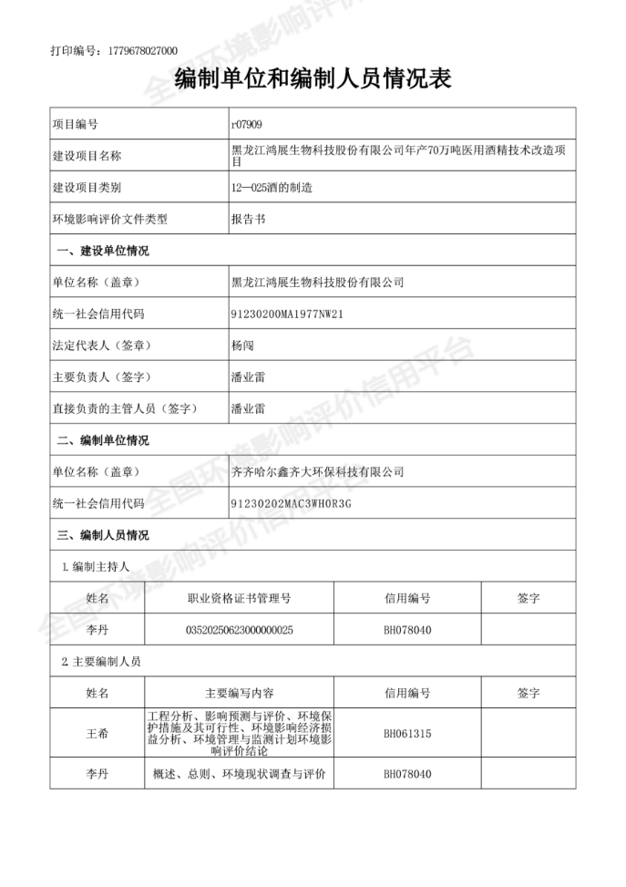

目 录
1.概述 1
1.1 建设项目由来及概况 1
1.2 项目特点 2
1.3环境影响评价的工作过程 2
1.4分析判定相关情况 4
1.5主要环境问题及环境影响 17
1.6环境影响评价结论 21
2.总则 22
2.1编制依据 22
2.2评价目的和原则 24
2.3评价因子筛选及评价标准 25
2.4评价工作等级确定 32
2.5主要环境保护目标 53
3.建设项目工程分析 57
3.1现有工程情况回顾 57
3.2建设项目概况 61
3.3施工期工程分析 66
3.4营运期工程分析 66
4环境现状调查与评价 78
4.1自然环境现状调查与评价 78
4.2环境保护目标调查 83
4.3环境质量现状调查与评价 87
4.4区域污染源调查 105
5.环境影响预测与评价 106
5.1施工期环境影响分析 106
5.2运营期环境影响预测与评价 106
6.环境保护措施及其可行性论证 128
6.1施工期污染防治措施 128
6.2防沙治沙措施 128
6.3 运营期污染物防治措施 128
7.环境影响经济损益分析 141
7.1 社会效益 141
7.2 经济效益 141
7.3环境效益分析 141
7.4结论 142
8.环境管理与监测计划 143
8.1环境管理 143
8.2信息公开 144
8.3环境监测计划 145
8.4环保设施竣工验收 146
8.5总量控制 150
8.6 主要污染物排放总量 150
8.7排污许可证申请 150
9.环境影响评价结论 152
9.1建设项目的建设概况 152
9.2产业政策符合性分析结论 152
9.3选址合理性分析结论 152
9.4工程污染分析结论 152
9.5评价区环境质量现状评价结论 153
9.6环境污染防治措施结论 154
9.7环境影响评价结论 157
9.8公众意见采纳情况说明 160
总结论 160
附件1 省发改委的复函 168
附件2原有项目环评批复及环保验收的函 169
附件3排污许可证 182
附件4监测报告 183

1.概述

1.1 建设项目由来及概况
本项目是由黑龙江鸿展生物科技股份有限公司投资建设，建设地点位于拉哈生物技术与化学制药产业园黑龙江鸿展生物科技股份有限公司院内。黑龙江鸿展生物科技股份有限公司现有工程为年产食用酒精3万吨、医药酒精30万吨、化妆品用酒精10万吨、电子级无水酒精17万吨，DDGS饲料54万吨。
新冠肺炎疫情发生后，为助力打赢疫情防控阻击战，黑龙江鸿展生物科技股份有限公司向湖北省、黑龙江省红十字会、西藏日喀则等地捐赠5000多吨酒精消毒液并免费配送到位，为疫情防控工作做出了积极贡献，被国家发改委纳入“国家重点调拨医用物资扩能企业”名单中，黑龙江鸿展为了保持70万吨/年医用酒精生产能力，提出了本次技改项目，对原有的年产30万吨酒精（食用酒精3万吨，化妆品用酒精10万吨，电子级无水酒精17万吨）生产线进行技术改造，新增玉米原材料30万吨，蒸馏工艺技改，并配套扩建处理能力为6000m³/d污水处理站一座，其他生产、辅助工程维持不变。
根据生态环境部办公厅发布的《关于做好新型冠状病毒感染肺炎疫情防控期间有关建设项目环境影响评价应急服务保障的通知》(环办环评涵[2020]56号)中第二条:“疫情防控期间，对国家和地方党委政府认定急需的医疗卫生、物资生产、研究试验等建设项目(以下简称三类建设项目)，实施相应的环境影响评价应急服务保障措施.对疫情结束后仍需使用的三类建设项目,可以实行环境影响评价“告知承诺制”，或先开工后补办手续”。本项目属于被国家发改委纳入“国家重点调拨医用物资扩能企业”名单中的项目，根据有关部门要求，黑龙江鸿展生物科技股份有限公司年产70万吨医用酒精技术改造项目设备均已完成安装，因此，现补办环评手续。
根据《建设项目环境影响评价分类管理名录》（部令第16号2021.1.1起实施）十二、酒、饮料制造业15中第25条，酒的制造151有发酵工艺的（年生产能力1000千升以下的除外）以上的，本项目应编制环境影响报告书。本项目为技术改造项目，受黑龙江鸿展生物科技股份有限公司委托由齐齐哈尔鑫齐大环保科技有限公司编制环境影响评价报告书。依据《中华人民共和国环境影响评价法》（2016.9.1修订实施）和国务院第682号令《建设项目环境保护管理条例》等的有关规定，在接受建设单位环评工作委托后，评价单位对该项目进行详细现场勘察、调研，查阅大量相关资料并进行类比分析，取得必要的基础数据，在此基础上编制了本报告书。

1.2 项目特点
本项目的特点如下：
1、根据本项目区域位置图和周围环境关系图可知，厂址东北侧30m处为前屯，居民分布距离较近。
2、扩建的污水处理站尾水满足《城镇污水处理厂污染物排放标准》（GB18918-2002）中一级标准中的A标准的要求后，经拉哈生物技术与化学制药产业园区污水处理厂入河排污口排入到嫩江。待2026年12月拉哈小镇工业园区污水处理厂投入运营后，全厂污水满足拉哈小镇工业园区污水处理厂纳管标准后排入拉哈小镇工业园区污水处理厂。
3、本项目位于黑龙江省齐齐哈尔市讷河市拉哈生物技术与化学制药产业园区内。排污口入嫩江口距离中引取水口75km，距离齐齐哈尔市浏园水厂饮用水水源保护区二级区上游约130km，距离一级保护区边界最近距离约144km，距离取水口最近距离约145km。本项目入河排污口位于黑龙江讷谟尔河湿地自然保护区实验区下游13.5km。黑龙江乌裕尔河自然保护区实验区未延伸至嫩江干流。距离黑龙江乌裕尔河自然保护区”实验区上边界70km。
4、本项目属于补做环评项目，施工期已完成。

1.3环境影响评价的工作过程
依据《建设项目环境影响评价技术导则总纲》（HJ 2.1-2016）要求，本次环评工作分为三个阶段进行。
一、依据《建设项目环境影响评价分类管理名录》（部令 第16号 2021.1.1 起实施）规定本项目属于十二、酒、饮料制造业15中第25条，酒的制造 151 有发酵工艺的（年生产能力1000千升以下的除外）以上的，应编制环境影响报告书。根据《中华人民共和国环境保护法》、《中华人民共和国环境影响评价法》、《建设项目环境保护管理条例》以及《建设项目环境保护分类管理名录》的有关规定，对于一切可能对环境造成影响的新建或改扩建的项目必须执行环境影响评价制度。为此，受黑龙江鸿展生物科技股份有限公司的委托，齐齐哈尔鑫齐大环保科技有限公司承担本项目环境影响评价工作。
评价单位接受委托后随即组织人员在研究相关技术及其他有关文件基础上进行初步工程分析，开展了初步环境现状调查，进行了环境影响识别和评价因子筛选。明确了评价重点为大气环境和地表水环境影响评价和污染防治措施，确定了保护目标，进一步确定评价工作等级、范围及评价标准，制定出相应工作方案。
二、根据第一阶段工作成果，委托黑龙江九实检测有限公司于2026年5月12日至5月13日对土壤环境和声环境现状进行了监测，2026年5月22日至5月27日对大气环境现状进行了监测，并进行了环境保护目标的调查，并详细进行工程分析。对各环境要素影响进行了预测与分析。
三、提出环境保护措施，进行经济技术可行性论证，给出污染物排放清单并给出评价结论。
本项目环评影响评价的工作见图1.3-1。
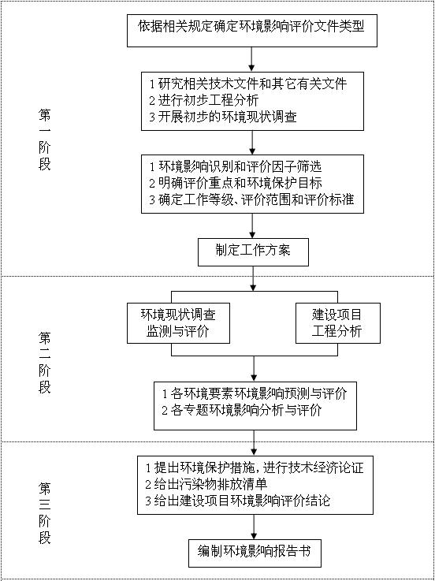
图1.3-1 环境影响评价流程图

1.4分析判定相关情况

1.4.1 产业政策符合性分析
本项目不属于《产业结构和调整指导目录（2024年本）》中限制类和淘汰类项目。因此，本项目属于允许类建设项目。

1.4.2本项目选址合理性分析
（1）本项目厂址概述
本项目为技改项目位于拉哈生物技术与化学制药产业园黑龙江鸿展生物科技股份有限公司院内。厂址交通便利，运输方便，给排水、供电等配套设施齐全。项目建设通过采取严格的环境保护措施后，所排放的污染物对评价区周围环境影响较小，并对环境敏感点影响较小，其影响能够被周围环境所接受。
（2）项目选址区域环境质量现状分析
评价区SO₂、NO₂、PM₁₀、PM_{2.5}、CO和O₃各监测因子现状监测浓度均满足《环境空气质量标准》（GB3095-2026）过度阶段浓度限值中二级标准。
（3）项目选址的环境影响分析
通过环境空气预测结果可知，本项目投产后，本项目PM₁₀预测值满足《环境空气质量标准》（GB3095-2026）过度阶段浓度限值中二级标准，氨、硫化预测值均符合《环境影响评价技术导则 大气环境》（HJ2.2-2018）附录D中标准要求，非甲烷总烃能够满足《环境空气质量 非甲烷总烃限值》（DB13/1577-2012）二级标准限值要求。
技改项目新增污水处理站处理规模为6000m³/d，处理达到《城镇污水处理厂污染物排放标准》（GB18918-2002）中一级标准中的A标准的要求后，经拉哈生物技术与化学制药产业园区污水处理厂入河排污口排入到嫩江。待拉哈小镇工业园区污水处理厂投入运营后，全厂污水满足拉哈小镇工业园区污水处理厂纳管标准后排入拉哈小镇工业园区污水处理厂。
本项目采取减震、隔声措施后，项目厂界噪声贡献值满足《工业企业厂界环境噪声排放标准》（GB12348-2008）中的3类标准，对周围声环境影响较小。周围敏感目标声环境质量满足《声环境质量标准》（GB3096-2008）中的1类标准。
本项目产生的固体废物全部综合利用，对外环境基本无影响。
综上所述，本项目拟选厂址从环境影响方面可接受。

1.4.3与相关规划的符合性分析

1.4.3.1与《黑龙江省水污染防治条例》的符合性分析
一、相关内容
第三十三条 排放工业废水的企业应当采取有效措施，收集和处理产生的全部废水，防止污染环境。含有毒有害水污染物的工业废水应当分类收集和处理，不得稀释排放。
第三十四条 工业集聚区应当依法配套建设相应的污水集中处理设施。工业集聚区经过处理的废水排入江河、湖泊等水体的应当达标排放，设区的市级人民政府生态环境主管部门应当对排污口开展监测；未达标排放的，必要时应当对污水集中处理设施提标改造。
二、符合性分析
技改项目新增污水处理站处理规模为6000m³/d，处理达到《城镇污水处理厂污染物排放标准》（GB18918-2002）中一级标准中的A标准的要求后，经拉哈生物技术与化学制药产业园区污水处理厂入河排污口排入到嫩江。待拉哈小镇工业园区污水处理厂投入运营后，全厂污水满足拉哈小镇工业园区污水处理厂纳管标准后排入拉哈小镇工业园区污水处理厂。技改项目符合该条例要求。

1.4.3.2 与《齐齐哈尔市国民经济和社会发展第十四个五年规划和二〇三五年远景目标纲要》的协调性分析
一、主要相关内容
第三章 大力发展精密超精密制造产业
第三节 培育壮大重点龙头企业
实施百亿级企业成长行动计划，采取现有百亿级企业巩固提升、重点企业培育壮大、在建大项目投产生产等路径，加速形成规模梯度合理、行业分布优化、经营管理科学、发展前景广阔的百亿级企业矩阵。到2025年，百亿级企业达到20户，全市规模以上工业企业突破500户。
专栏11：百亿级企业（项目）培育名录
重点任务 | 重点企业
百亿级企业 | 中国一重、中车齐车、飞鹤乳业、紫金铜业、建龙北钢、阜丰生物、益海嘉里产业园、益海嘉里制药、华瑞制药、云鹰集团、中粮龙江。
百亿级目标企业 | 牧原集团、仁和药业、景宏石油、腾翔铸锻造、昊华化工、元盛食品、蒙牛乳业、克东禹王（胰蛋白酶抑制剂）、鸿展生物、丰源泰富（聚乳酸）
百亿级目标项目 | 首农集团投资项目、东方希望肉食一体化、国电投核小堆项目、通用集团合作项目、秸秆综合利用、精密超精密制造、原料药基地、风电装备、瞻望航空小镇、建华国家智慧都市农业综合体项目
二、符合性分析
黑龙江鸿展生物科技股份有限公司属于百亿级目标企业，技改项目完成后最终实现“其他酒精60万吨或医用酒精70万吨”两条腿走路的生产计划，更有助于企业良好发展。
综上所述，本规划与《齐齐哈尔市国民经济和社会发展第十四个五年规划和二〇三五年远景目标纲要》相协调。

1.4.3.3与《齐齐哈尔市重点流域水生态环境保护“十四五”规划》的协调性分析
一、主要相关内容
优化空间布局。坚持以水定城、以水定地、以水定人、以水定产，严格控制缺水地区、水污染严重地区和敏感区域高耗水、高污染行业发展，鼓励推动高耗水企业向水资源条件允许的工业园区集中，提高化工、有色、农副食品加工、印染、制革、原料药制造、电镀、冶金等行业园区集聚水平。
严格环境准入。强化“三线一单”落地应用，建立动态更新和调整机制，根据流域保护目标要求，科学评估水资源、水环境承载能力，细化功能分区，提出差别化生态环境准入清单。
二、符合性分析
技改项目新增污水处理站处理规模为6000m³/d，处理达到《城镇污水处理厂污染物排放标准》（GB18918-2002）中一级标准中的A标准的要求后，经拉哈生物技术与化学制药产业园区污水处理厂入河排污口排入到嫩江。待拉哈小镇工业园区污水处理厂投入运营后，全厂污水满足拉哈小镇工业园区污水处理厂纳管标准后排入拉哈小镇工业园区污水处理厂。技改项目符合该条例要求。综上，本规划与《齐齐哈尔市重点流域水生态环境保护“十四五”规划》相协调。

1.4.3.4与地方国土空间总体规划的协调性分析
一、主要相关内容
（1）讷河市国土空间总体规划
根据《讷河市国土空间总体规划（2021-2035年）》，拉哈生物技术与化学制药产业园重点发展生物化工、化工新材料、新能源化工、精细化工等产业。
（2）拉哈镇国土空间总体规划
根据《讷河市拉哈镇国土空间总体规划（2021-2035年）》，结合《讷河市国土空间总体规划（2021-2035年）》拉哈生物技术与化学制药产业园区建设等上位规划要求、拉哈镇现代农业发展优势及讷河市经济开发区政策机遇，以创新驱动、科技赋能、多元融合为发展引领，强化城镇协同互补，城乡携手共进，将拉哈镇建设成为“智能化和工业化深度融合、工业化和城镇化良性互动、城镇化和农业现代化相互协调、产城融合发展”的工贸型城镇。
城镇职能是讷河市域“讷河市域南部副中心，以生物化工、化工新材料、新能源化工、精细化工、制糖加工、商贸物流等为支柱的产业集聚中心，且具有交通优势的工贸型城镇”。
二、符合性分析
本次技改位于黑龙江鸿展生物科技股份有限公司，不新增占地，符合地方国土空间总体规划中相关要求。

1.4.3.5与《讷河市国民经济和社会发展第十四个五年规划和二〇三五年远景目标纲要》的协调性分析
一、主要相关内容
第二节 优化产业布局
依托资源优势和产业发展基础，对资源配置及重点产业发展方向进行统筹与协调及优化，积极推动新旧动能转换及生态经济发展，打造“一区一廊三园”产业空间新布局。一区：把讷河经济开发区打造成为全市转型升级的“主战场，和县域经济的“核心区”，为建设现代化新讷河提供有力支撑。一廊：打造“城区－六合－拉哈”的国道和铁路之间工业走廊。
三园：以现有鸿展、华瑞制药企业为依托，围绕现代生物与化工技术打造生物发酵、生物医药、生物化工、非金属材料等产业集群，同时推动新能源产业，重点打造拉哈生物技术与化学制药产业园；以现有鸿源油脂、福兴粮油等食品加工企业为基础，扩大食品产业规模构建畜牧及粮油深加工全产业链，打造一良食品加工产业园；以汉麻精深加工及秸秆综合利用为主体，积极推进汉麻产业链延伸和秸秆“五化”利用，打造全胜节能环保产业园。
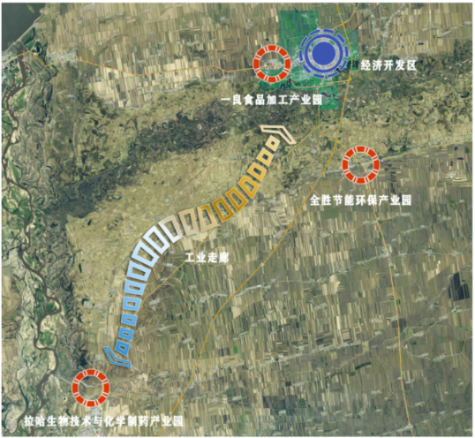。
图1.4-1 讷河市“一区一廊三园”示意图
二、符合性分析
根据拉哈生物技术与化学制药产业园的区位条件、经济社会发展现实基础、潜在优势以及区域经济发展战略部署，规划确定发展定位为：拉哈生物技术与化学制药产业园将以省级园区为起点，以国家级园区为远景目标，形成以生物化工为核心，精细化工、新能源化工、化工新材料为辅的综合产业园。
本次规划符合《讷河市国民经济和社会发展第十四个五年规划和二〇三五年远景目标纲要》（讷河市发展和改革局，2021年1月）的相关要求。

1.4.3.6与《关于做好环境影响评价制度与排污许可制衔接相关工作的通知》（环办环评[2017]84 号）符合性分析
一、主要相关内容
根据《关于做好环境影响评价制度与排污许可制衔接相关工作的通知》中相关内容：“三、环境影响评价审批部门要做好建设项目环境影响报告书（表）的审查，结合排污许可证申请与核发技术规范，核定建设项目的产排污环节、污染物种类及污染防治设施和措施等基本信息；依据国家或地方污染物排放标准、环境质量标准和总量控制要求等管理规定，按照污染源源强核算技术指南、环境影响评价要素导则等技术文件，严格核定排放口数量、位置以及每个排放口的污染物种类、允许排放浓度和允许排放量、排放方式、排放去向、自行监测计划等与污染物排放相关的主要内容。六、建设项目发生实际排污行为之前，排污单位应当按照国家环境保护相关法律法规以及排污许可证申请与核发技术规范要求申请排污许可证，不得无证排污或不按证排污。环境影响报告书（表）2015年1月1日（含）后获得批准的建设项目，其环境影响报告书（表）以及审批文件中与污染物排放相关的主要内容应当纳入排污许可证。建设项目无证排污或不按证排污的，建设单位不得出具该项目验收合格的意见，验收报告中与污染物排放相关的主要内容应当纳入该项目验收完成当年排污许可证执行年报。”
- 符合性分析
本项目属于医用酒精技术改造项目，属于被纳入排污许可管理的建设项目。在本次环境影响评价报告书中，按照污染源源强核算技术指南、环境影响评价要素导则、排污许可证申请与核发技术规范等技术文件，核定本项目的产排污环节、污染物种类及污染防治设施和措施，并根据《排污单位自行监测技术指南 火力发电及锅炉》制定了自行监测计划等相关内容。本项目在项目发生实际排污行为之前，依法申请排污许可证。
因此，本项目符合《关于做好环境影响评价制度与排污许可制衔接相关工作的通知》要求。

1.4.3.7与《危险化学品安全综合治理方案的通知》（国办发【2016】88号）的符合性分析
- 主要相关内容
其中“（二）有效防范遏制危险化学品重特大事故。5.加强化工园区和涉及危险化学品重大风险功能区及危险化学品罐区的风险管控。”
二、符合性分析
本项目采用DCS对整个生产过程进行监测、控制和生产管理。通过DCS的屏幕，监测生产过程的各种参数的动态值、趋势及过程动态画面，并实现报表打印和报警打印。操作室内设的操作站可对全部生产装置进行操作，工艺系统图上所显示的全部控制功能（如检测、控制、报警顺序、动态因素等）都由DCS控制系统来实现。位于危险场所的仪表选型应适应有关的区域等级划分。由于乙醇属于有毒和易燃液体，必须设置检测报警仪，并在控制室设置报警系统盘，同时也要将信号引入DCS系统。在生产厂房和酒罐设置酒精泄露自动检测报警系统。符合《危险化学品安全综合治理方案的通知》（国办发【2016】88号）的规定。

1.4.3.8与《黑龙江讷河经济开发区拉哈生物技术与化学制药产业园总体规划（2021-2035）》的符合性分析
一、主要相关内容
《黑龙江讷河经济开发区拉哈生物技术与化学制药产业园总体规划（2021-2035）》产业定位：拉哈生物技术与化学制药产业园将以省级园区为起点，以国家级园区为远景目标，形成以生物化工为核心，精细化工、新能源化工、化工新材料为辅的综合产业园。 本项目为医用酒精技术改造项目，位于生物发酵产业区，与园区规划相符。
园区入园建设项目准入条件：
1、符合产业政策的原则：建设项目须符合国家及黑龙江省、讷河市制定的相关政策。
2、符合环境功能要求原则：建设项目的新、改扩建对当地环境的影响不能导致当地环境功能的降低。
3、符合清洁生产原则：生产工艺应体现能耗物耗小，污染产量小的清洁生产工艺的要求。
4、符合达标排放原则：项目污染物排放必须确保国家或地方规定的污染物排放标准。
5、总量控制原则：建设项目应符合地方总量控制的原则。
二、符合性分析
本项目不属于《产业结构调整指导目录(2024年本)》中限制类和淘汰类项目，属于允许类项目，符合产业政策要求；根据环境影响预测与评价结果可知，项目建成后符合环境功能要求；本项目生产工艺均采用目前国内成熟的生产技术，在保证产品质量的前提下采取有效的节能降耗和节约用水措施，废物回用率较高，污染物排放均能达标排放，整个过程实现了资源化、减量化和无害化，在许多方面贯彻体现了清洁生产的原则，清洁生产水平可以达到国内先进水平，符合清洁生产原则；各个污染源采取措施后均能达标排放，符合达标排放原则；本项目产生的污染物按要求申请总量，符合地方总量控制的原则。终上所述，本项目与《黑龙江讷河经济开发区拉哈生物技术与化学制药产业园总体规划（2021-2035）》相符。
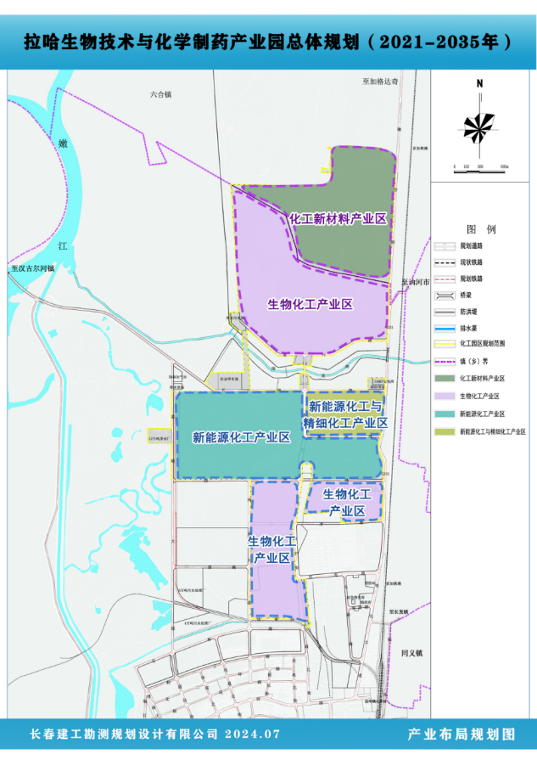
图 1.4-2 本项目所在园区位置图

1.4.3.9与规划环评的符合性分析
对照《黑龙江讷河经济开发区拉哈生物技术与化学制药产业园总体规划（2021-2035）》环境影响报告书中生态环境分区管控要求（见表1.4-1），本项目符合规划环评要求。
表1.4-1与规划环评符合性分析
序号 | 项目 | 负面清单 | 依据
1 | 行业准入  限制 | 国家和地方的产业政策禁止类或淘汰类的项目① | 国家及地方产业政策
1 | 行业准入  限制 | 按《产业结构调整指导目录》（2024年本）限制类和淘汰类的项目，对园区企业和项目进行管理。 | 国家及地方产业政策
1 | 行业准入  限制 | 不属于规划产业发展方向的项目 | 规划要求
2 | 产品准入 | 《产业结构调整指导目录》（2024年本）淘汰类产品 | 国家产业及地方政策
2 | 产品准入 | 不符合国家、黑龙江省、齐齐哈尔市有关规定，不具备安全生产条件，需要淘汰的产品。 | 国家产业及地方政策
3 | 工艺准入 | 工艺、装备水平不满足行业准入条件的项目 | 行业准入要求
3 | 工艺准入 | 《产业结构调整指导目录》（2024年本）淘汰类工艺装备的项目；《外商投资准入特别管理措施（负面清单）（2019年版）》《工商投资领域制止重复建设目录》《严重污染（大气）环境的淘汰工艺与设备名录》以及黑龙江省有关产业政策中明确列入淘汰的项目 | 国家产业及地方政策要求
3 | 工艺准入 | 生产方法、生产工艺及设施装备不符合国家最新技术政策要求的项目 | 国家产业及地方政策要求
4 | 污染物排放管控 | 废气无法稳定达标排放的项目 | 规划环评要求
4 | 污染物排放管控 | 无废水预处理设施或废水不能够达到相关行业标准的间接排放标准或污水处理厂的进水水质要求的项目； | 规划环评要求
4 | 污染物排放管控 | 污染物排放不满足规划区总量控制要求的项目 | 规划环评要求
5 | 布局要求 | 不符合规划空间用地布局要求的项目 | 规划环评要求
5 | 布局要求 | 不符合规划产业布局的项目 | 规划环评要求
6 | 清洁生产 | 对于出台（或试行）清洁生产标准的行业，入区企业要达到清洁生产企业水平；对于没有清洁生产标准的行业，入区企业清洁生产水平要达到本行业国内先进水平。 | 相关政策要求
7 | 环境质量底线 | 大气环境、水环境和土壤环境发生持续性区域超标时，  不满足达标规划或无对应超标因子消减源的项目禁止建设。 | 规划环评要求

表1.4-2与规划环评符合性分析
生态空间管制清单 | 本项目 | 相符性
禁止建设区：防护绿地114.29hm2，禁止占用；距离松花江规划防洪堤1000m范围内，禁止发展农药制造产业区；距离居民区500m范围内，禁止发展农药制造产业区；限制建设区：环境风险防护距离内、大气环境防护距离内，限制占用。 | 本项目为医用酒精技术改造项目，本项目所在园区位置为生物发酵产业区，不在生态空间管制要求中的禁止建设区和限制建设区 | 相符
规划环评中“三线一单”管控要求 | 本项目 | 相符
生态保护红线：  黑龙江省暂未完成生态保护红线划定工作，根据《生态保护红线划定指南》（环办生态[2017]48号）：生态保护红线是生态空间范围内具有特殊重要生态功能、必须实行强制性严格保护的区域，是保障和维护国家生态安全的底线和生命线，通常包括重要水源涵养、生物多样性维护、水土保持、防风固沙、海岸生态稳定等功能的生态功能重要区域，以及水土流失、土地沙化、石漠化、盐渍化等生态环境敏感脆弱区域。  布局选址：根据生态管控空间管制要求进行布局、选址。 | 本项目位于黑龙江省讷河市拉哈生物技术与化学制药产业园内北部园区，占地均为工业用地，项目所在区域不涉及自然保护区、森林公园、风景名胜区、世界文化自然遗产、地质公园和基本农田等，根据《生态保护红线划定指南》（环办生态[2017]48号），本项目选址处占地未涉及《黑龙江生态保护红线划定方案》中必须划定为生态保护红线的区域；选址不在生态空间管制要求中的禁止和限制建设区 | 相符
环境质量底线：  大气环境：《环境空气质量标准》（GB3095-2026）过度阶段浓度限值二级标准  地表水环境：《地表水环境质量标准》（GB3838-2002）中Ⅲ类标准  地下水环境：《地下水质量标准》（GB/T14848-2017）中Ⅲ类标准  土壤环境：《土壤环境质量 建设用地土壤污染风险管控标准（试行）》（GB36600-2018）第二类用地筛选值 | 大气环境：《环境空气质量标准》（GB3095-2026）过度阶段浓度限值二级标准  地表水环境：《地表水环境质量标准》（GB3838-2002）中Ⅲ类标准  地下水环境：《地下水质量标准》（GB/T14848-2017）中Ⅲ类标准  土壤环境：《土壤环境质量 建设用地土壤污染风险管控标准（试行）》（GB36600-2018）第二类用地筛选值 | 相符
资源利用上线：用水量上限：85276.15t/d；土地资源总量上限：1552.65hm2；工业用地总量上限：1115.44hm2； | 本项目不新增用水或者未超过上限  待园区净水厂建成后由园区统一供水；未超过工业用地上限 | 相符
环境准入负面清单：《产业结构调整指导目录（2021年本）》中限制类产业和淘汰类产业；《外商投资产业指导目录（2017年修订）》中限制类和禁止投资产业；《环境保护综合名录》中涉及到的“高污染、高环境风险”产品名录；不符合《工业项目建设用地控制指标》（国土资发[2008]24号）中相关要求以及国家、省、市级相关文件要求的项目；入园项目评估中否定的项目，如不符合园区产业定位或国家相关产业政策或清洁生产妖气的项目，采用落后的生产工艺或生产设备的项目，排放的废水无法满足园区污水处理厂进水要求的项目，环境影响不可接受、环境风险和安全风险不可控的项目；污染物总量指标未落实的项目；高能耗、高污染和资源性行业；涉及重金属（铅、汞、镉、铬和类金属砷等）排放的项目 | 本项目符合产业政策要求，不属于环境保护综合名录中的高污染、高环境风险产品名录中的项目；本项目生产工艺均采用目前国内成熟的生产技术，在保证产品质量的前提下采取有效的节能降耗和节约用水措施，废物回用率较高，污染物排放均能达标排放，整个过程实现了资源化、减量化和无害化，在许多方面贯彻体现了清洁生产的原则，清洁生产水平可以达到国内先进水平，符合清洁生产原则；本项目不涉及重金属排放。 | 相符

1.4.3.10 与规划环评审查意见的符合性分析
《黑龙江讷河经济开发区拉哈生物技术与化学制药产业园总体规划（2021-2035）》于2020年7月3日取得齐齐哈尔市生态环境局审查意见（齐环函[2020]47号），其中第五条对规划包含的项目环评的意见：规划中所包含的项目，在开展环境影响评价时，应符合规划产业定位，加强环境风险评价内容，与有关规划的符合性分析、环境质量现状调查等方面的内容可适当简化。
根据前面与《黑龙江讷河经济开发区拉哈生物技术与化学制药产业园总体规划（2021-2035）》符合性分析，本项目符合园区产业定位，本次评价加强环境风险评价内容，符合规划环评审查意见要求。

1.4.3.11与“生态环境分区管控”的符合性分析
本项目位于拉哈生物技术与化学制药产业园黑龙江鸿展生物科技股份有限公司院内，根据黑龙江省生态环境分区管控数据应用平台查询结果，所在区域属于拉哈生物技术与化学制药产业园-重点管控单元（ZH23028120003）。
（1）一图
根据《黑龙江鸿展生物科技股份有限公司年产70万吨医用酒精技术改造项目生态环境分区管控分析报告》，本项目所在区域属于属于拉哈生物技术与化学制药产业园-重点管控单元（ZH23028120003）。
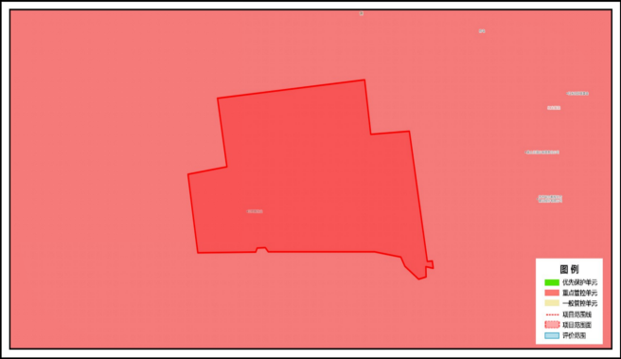
图 1-1 环境分区管控图
（2）一表
根据查阅黑龙江省“生态环境分区管控平台”《黑龙江鸿展生物科技股份有限公司年产 70 万吨医用酒精技术改造项目生态环境分区管控分析报告》 及齐齐哈尔市生态环境准入清单（2023年版），生态环境准入清单详见表1.4-3，与讷河市地下水环境分区管控要求符合性分析见表1.4-4。
表1.4-3环境分区管控要求符合性分析
环境管控单元编码 | 环境管控单元名称 | 管控单元分类 | 管控要求 | 本项目符合性分析
ZH23028120003 | 拉哈生物技术与化学制药产业园 | 重点管控单元 | 一、空间布局约束  1.《产业结构调整指导目录（2019年本）》中限制类产业和淘汰类产业；2.《外商投资产业指导目录（2017 年修订）》中限制和禁止投资产业。3.禁止C263农药制造中的 C2631化学农药制造中的化学农药原药；C267 炸药、火工及焰火产品制造。 4.《环境保护综合名录》中涉及到的“高污染、高环境风险”产品名录。 5.入园项目评估中否定的项目。如不符合园区产业定位或国家相关产业政策或清洁生产要求的项目，采用落后的生产工艺或生产设备的项目，排放的废水无法满足园区污水处理厂进水要求的项目，环境影响不可接受、环境风险和安全风险不可控的项目。 6.不符合《工业项目建设用地控制指标》（国土资发[2008]24 号）中相关要求以及国家、省、市级相关文件要求的项目。7.高耗能、高污染和资源性行业。8.涉及重金属（铅、汞、镉、铬和类金属砷等）排放的项目。 9.同时执行：（1）入园建设项目开展环评工作时，应以产业园区规划环评为依据，重点分析项目环评与规划环评结论及审查意见的符合性；产业园区招商引资、入园建设项目环评审批等应将规划环评结论及审查意见作为重要依据。（2）新建、扩建石化、化工、焦化、有色金属冶炼、平板玻璃项目应布设在依法合规设立并经规划环评的产业园区。煤化工产业项目选址及污染控制措施等须满足安全、环境准入要求，新建项目需布局在一般或较低安全风险等级的化工园区。（3）重大制造业项目、依托能源和矿产资源的资源加工业项目原则上布局在重点开发区。（4）未纳入国家有关领域产业规划的，一律不得新建改扩建炼油和新建乙烯、对二甲苯、煤制烯烃项目。（5）禁止引进国家产业政策明令淘汰和限制的产品、技术、工艺、设备及行为。（6）编制产业园区开发建设规划时应依法开展规划环评。（7）规划审批机关在审批规划时，应将规划环评结论及审查意见作为决策的重要依据，在审批中未采纳环境影响报告书结论及审查意见的，应当作出说明并存档备查。（8）产业园区招商引资、入园建设项目环评审批等应将规划环评结论及审查意见作为重要依据。（9）产业园区开发建设规划应符合国家政策和相关法律法规要求，规划发生重大调整或修订的，应当依法重新或补充开展规划环评工作。 10.水环境工业污染重点管控区同时执行：（1）区域内严格控制高耗水、高污染行业发展。（2）加快淘汰落后产能，大力推进产业结构调整和优化升级。（3）根据水资源和水环境承载能力，以水定城、以水定地、以水定人、以水定产。 11.水环境农业污染重点管控区同时执行：（1）科学划定畜禽养殖禁养区。（2）加快农业结构调整。松嫩平原和三江平原等地下水易受污染地区优先种植需肥需药量低、环境效益突出的农作物；在西部干旱区发展谷子、高粱等耐旱杂粮种植；在北部四、五积温区开展米豆麦轮作，促进化肥需求低的农作物面积恢复性增长。  二、污染物排放管控  一、大气污染物排放总量（建议值）： 园区热电联产项目规划近期SO2、NOx 和 PM10 排放量分别为 169.96t/a，339.92t/a 和 70.732t/a；规划远期 SO2、NOx 和 PM10 排放量分别为  320.698t/a、650.706t/a 和 141.464t/a。VOCs 排放指标 63.75t/a。 二、水污染物排放总量（建议值）： 规划近期园区排入嫩江水污染物COD1095t/a，氨氮 109.5t/a；规划远期园区排入嫩江水污染物COD1127.85t/a，氨氮 113.15t/a。 二、同时执行： 1.应按规定建设污水集中处理设施，并安装自动在线监控装置。 2.新建、扩建“两高”项目应采用先进适用的工艺技术和装备，单位产品物耗、能耗、水耗等达到清洁生产先进水平，依法制定并严格落实防治土壤与地下水污染的措施。严把新上项目碳排放关，新建、改建、扩建煤电、石化、化工、钢铁、有色冶炼、建材等高耗能、高排放项目，要充分论证，确保能耗、物耗、水耗达到清洁生产先进水平。 3.新、改、扩建涉重金属重点行业建设项目必须遵循重点重金属污染物排放“减量置换”或“等量替换 ”原则。 4.对于含有毒有害水污染物的工业废水和生活污水混合处理的污水处理厂产生的污泥，不能采用土地利用方式。 5.加强消耗臭氧层物质和氢氟碳化物环境管理，加强泡沫、制冷、氟化工等行业治理，逐步淘汰氢氯氟烃使用。 6.新建煤制烯烃、新建煤制对二甲苯 (PX) 项目纳入《现代煤化工产业创新发展布局方案》后，由省级政府核准。新建年产超过 100 万吨的煤制甲醇项目，由省级政府核准。  7.各地不得新建、扩建二氟甲烷、1,1,1,2-四氟乙烷、五氟乙烷、1,1,1-三氟乙烷、1.1.1.3.3-五氟丙烷用作制冷剂、发泡剂等受控用途的 HFCs 化工生产设施 （不含副立设施），环境影响报告书 （表） 已通过审批的除外。 四、水环境工业污染重点管控区同时执行：（1）新建、改建和本项目应当优先采用资源利用率高以及污染物产生量少的清洁生产技术、工艺和设备。（2）集中治理工业集聚区内工业废水，区内工业废水必须经预处理达到集中处理要求后，方可进入污水集中处理设施。新建、升级工业集聚区应同步规划和建设污水、垃圾集中处理等污染治理设施。 五、水环境农业污染重点管控区同时执行：（1）支持规模化畜禽养殖场（小区）开展标准化改造和建设，提高畜禽粪污收集和处理机械化水平，实施雨污分流、粪污资源化利用，控制畜禽养殖污染排放。（2）畜禽养殖户应当及时对畜禽粪便、污水进行收集、贮存、清运，或者进行无害化处理。县级人民政府应当组织对本行政区域的畜禽散养密集区畜禽粪便、污水进行集中处理利用，督促乡镇人民政府建设或者配备污染防治配套设施。（3）全面加强农业面源污染防控，科学合理使用农业投入品，提高使用效率，减少农业内源性污染。  三、环境风险防控  1.开发区内有尚未开发土地，距离现状及规划居住区较近；规划工业片区部分紧邻居住用地或水域，应严格控制入驻企业危险物质使用和储存量。严格筛选进区项目，严格项目环境准入门槛，限制引入重大风险源企业，严格控制涉危企业。项目入区后，合理规划平面布置，危险品仓储用地应与人员稠密的车间、食堂等保持一定距离，如在危险品仓库周围可安排一般仓储用地加以缓冲；凡禁火区均应设置明显标志牌；配备足够的消防设施，落实防火安全  责任制。已建企业环境风险水平应控制在现有水平。 2.企业应在有毒有害、易燃易爆气体贮存区、使用点等处，设置气体泄漏探测器，及时探测有毒有害、可燃气体泄漏情况，实现气体监视系统声光报警功能；设置罐区、围堰等部位的液体泄漏侦测器，及时侦测液体泄漏情况；并与企业的中央监控室及区在线监控中心联网。 3.各风险企业的生产区、贮存区、固废存放处及污水事故池应做好地面防渗，并加强对污水管线跑冒滴漏的定期巡视，避免污水、消防废水、固体废物渗滤液等污染地下水体。同时，建议在危险固废存放区安装在线监测设备进行监控预警。 4.加强环境应急预案管理和风险预警。园区及园区内企业应当结合经营性质、规模、组织体系，建立健全环境应急预案体系，并强化企业、园区以及上级政府环境应急预案之间的衔接。加强环境应急预案演练、评估与修订。园区管理机构应当组织建设有毒有害气体环境风险预警体系，建设园区环境风险防范设施。 5.水环境工业污染重点管控区同时执行：排放《有毒有害水污染物名录》所列有毒有害水污染物的企业事业单位和其他生产经营者，应当对排污口和周边环境进行监测，评估环境风险，排查环境安全隐患，并公开有毒有害水污染物信息，采取有效措施防范环境风险。  四、资源开发效率要求  1.用水量上限：85276.15t/d。 2.土地资源总量上限：1552.65hm2；工业用地总量上限：1115.44hm2。 3.能耗上限：0.5t 标煤/万元。 4. (1）落实最严格的水资源管理制度，实行水资源消耗总量和强度双控。（2）全面推行清洁生产，依法在“双超双有高耗能”行业实施强制性清洁生产审核。 | 本项目为技改项目，不新增占地，不涉及占用生态空间中的林地、草原等。

表1.4-4项目与地下水环境管控区相交情况符合性分析
环境管控区编码 | 环境管控区名称 | 所属地市 | 所属区县 | 管控区类型 | 管控要求 | 本项目符合性分析
YS2302816220002 | 讷河市地下水环境二级管控区 | 齐齐哈尔市 | 讷河市 | 重点管控区 | 空间布局约束  1.严格建设项目土壤环境影响评价制度。对涉及有毒有害物质可能造成土壤污染的新（改、扩）建项目，依法进行环境影响评价，提出并落实防腐蚀、防渗漏、防遗撒等土壤污染防治具体措施。2.合理规划污染地块用途，从严管控农药、化工等行业中的重度污染地块规划用途，确需开发利用的，鼓励用于拓展生态空间。3.污染地块未经治理与修复，或者经治理与修复但未达到相关规划用地土壤环境质量要求的，有关环境保护主管部门不予批准选址涉及该污染地块的建设项目环境影响报告书或者报告表。  环境风险防控  1.化学品生产企业以及工业集聚区、矿山开采区、尾矿库、危险废物处置场、垃圾填埋场等的运营、管理单位，应当采取防渗漏等措施，并建设地下水水质监测井进行监测，防止地下水污染。2.指导地下水污染防治重点排污单位优先开展地下水污染渗漏排查，针对存在问题的设施，采取污染防渗改造措施。3.重点单位在隐患排查、监测等活动中发现工矿用地土壤和地下水存在污染迹象的，应当排查污染源，查明污染原因，采取措施防止新增污染，并参照污染地块土壤环境管理有关规定及时开展土壤和地下水环境调查与风险评  估，根据调查与风险评估结果采取风险管控或者治理与修复等措施。  污染物排放管控  新建、扩建“两高”项目应采用先进适用的工艺技术和装备，单位产品物耗、能耗、水耗等达到清洁生产先进水平，依法制定并严格落实防治地下水污染的措施。 | 本项目供水来自地下水井，用水主要为生活用水和生产用水。符合重点般管控区要求。

1.5主要环境问题及环境影响
根据《建设项目环境影响评价技术导则 总纲》（HJ2.1-2016）的要求，本评价的主要内容包括：一般包括概述、总则、建设项目工程分析、环境现状调查与评价、环境影响预测与评价、环境保护措施及其可行性论证、环境影响经济损益分析、环境管理与监测计划、环境影响评价结论和附表、附件和附图等内容。
根据项目特点及当地环境质量现状，以工程分析为基础，以环境质量现状及预测影响分析、污染防治对策分析为重点评价专题，兼顾其它专题。根据项目特点，本项目潜在的主要环境影响为工程运营对环境空气、声环境等的影响。项目关注的主要环境问题如下：

1.5.1现有工程环境问题及影响
现有工程年200万吨玉米深加工项目分二期建设，一期建设3万吨/年食用酒精，15万吨/年医药用酒精，5万吨/年化妆品用酒精和7万吨/年电子级无水酒精；二期扩大为15万吨医用酒精，5万吨/年化妆品酒精和10万吨/年电子级无水酒精。年200万吨玉米深加工项目于2017年10月23日取得环评批复（齐环行审[2017] 50号），分期验收，一期工程于2019年6月投入运行并进行了环保验收，于2019年7月30日取得齐齐哈尔市生态环境局固体废物污染防治设施竣工环境保护分期验收合格的函（齐环行审[2019] 78号）。二期工程于2020年6月投入运行并进行了环保验收，于2020年8月25日取得齐齐哈尔市生态环境局二期固体废物污染防治设施竣工环境保护验收合格的函（齐环行审[2020] 124号）。
本评价主要关注现有工程污染物产生及排放情况，配套环保设施运行情况， 是否可以满足稳定达标排放的要求，具体污染物达标情况如下：
（1）废气
现有工程有组织废气排气筒共41个，主要为锅炉产生的烟气（DA001）；污水处理站产生的恶臭（DA012）；不凝气废气（DA003、DA004、DA016、DA017、DA030、DA031）；粉碎废气（DA005-DA010、DA014、DA015、DA018-DA029、DA035、DA040）；冷却废气（DA012、DA033、DA034、DA036-DA039）；CO2洗涤塔废气（DA002、DA032、DA041、DA042）；无组织废气主要为厂界的颗粒物、非甲烷总烃、氨、硫化氢、臭气浓度等。
现有工程共有41个排气筒，各个排气筒均能够达标排放。厂界各项污染物均能够满足相关标准要求。
（2）废水
现有工程污水处理站处理能力 1.2万 t/d，采用“SPIC厌氧+生物接触氧化+连续活性砂滤”方法对污水处理，本项目的污水经厂区污水处理站处理后，满足《城镇污水处理厂污染物排放标准》（GB18918-2002）中一级标准中的A标准的要求后，经拉哈生物技术与化学制药产业园区污水处理厂入河排污口排入到嫩江。
（3）噪声
现有工程昼间噪声值为50.2~57.8dB(A)，夜间声值为49.4~50.5dB(A)；满足《工业企业厂界环境噪声排放标准》(GB12348-2008)中的3类标准限值要求。
（4）固废
玉米皮等杂质和生活垃圾统一收集后由天津四季环保科技有限公司黑龙江省分公司处理；污水处理站污泥掺混入燃煤进入锅炉燃烧；废活性炭、废树脂、釜渣（塔底废物）、化验室废液和污水处理站在线监测废液属于危险废物，暂存在危险废物贮存间后交由黑龙江天爱优创科技有限公司处置。沼气净化用脱硫剂由长葛市万通催化剂有限公司回收。综上分析，本项目产生的固体废物处置率达100%，运营期加强管理，固废暂存设施采取防雨、防渗、防漏等措施后，不会对环境产生危害影响。
该危险废物贮存间按照《危险废物贮存污染控制标准》（GB18597及其修改单）要求建设。根据《齐齐哈尔市生态环境局关于关于黑龙江鸿展生物科技股份有限公司年200万吨玉米深加工项目固体废物污染防治设施竣工环境保护分期验收合格的函》（齐环行审〔2019〕78号），该危废贮存间已通过竣工环境保护验收。综合利用率达到100%，固体废物均得到妥善处理不外排，对外环境无影响。

1.5.2扩建工程运营期环境问题及影响
（1）废气
本项目产生的废气经采取措施后均能达标排放，由预测结果可知最大落地浓度均可满足环境质量标准，各个污染物预测到到各个敏感点浓度均能达到质量标准，不会对敏感点产生影响。
（2）废水
本次扩建不新增工作人员。
在正常工况下，本项目的污水经厂区扩建的污水处理站处理后，满足《城镇污水处理厂污染物排放标准》（GB18918-2002）中一级标准中的A标准的要求后，经拉哈生物技术与化学制药产业园区污水处理厂入河排污口排入到嫩江。待拉哈小镇工业园区污水处理厂投入运营后，全厂污水满足拉哈小镇工业园区污水处理厂纳管标准后排入拉哈小镇工业园区污水处理厂。
在事故状态下，主要为当污水处理系统的某一环节发生故障运行不正常污水经处理后的出水无法满足回用水的水质要求时的污水或发生风险事故时的污水，为防止污水处理站发生事故时废水未经处理直接排放，本项目建设废水事故池，事故池容积需满足事故状态下污水存储量，事故时间控制在24h内，故本项目新建一座6000 m³事故池，事故池底部和四壁必须采取防渗措施，防止对地下水造成污染。
由预测结果可知，在评价范围内，均可以满足《地表水环境质量标准》(GB3838-2002)中的III类标准，且随着河流向下运动，污染物浓度逐渐降低，对当地水体水质影响较小。
（3）噪声
本项目运行期噪声源主要为各类水泵、风机等，对噪声进行治理主要采取以下措施：对机械设备，采用低噪声设备；对噪声较大的设备，如风机等设备加设隔声罩，并在各噪声较大的运转层设隔声值班室；设计上在对空排汽管的管口加设消声装置，同时，通过厂房隔声和距离衰减，本项目运营期，项目厂界噪声满足《工业企业厂界环境噪声排放标准》（GB12348-2008）中的3类标准。经预测，对声环境产生的不利影响较小。
（4）固废
本项目产生固废主要为污水处理站污泥，污水处理站恶臭吸附过程中产生的废活性炭。
经分析，产生固废均可得到有效处置，综合利用，对周围环境影响较小。

1.6环境影响评价结论
本项目对环境的影响主要在运营期，项目建设单位应加强运营期的环境保护管理工作，加强员工的环境保护教育，严格管理，文明施工。建设单位对运营期的污染防治措施予以落实并正常运行的前提下，各个污染物均可达标排放，对周围环境影响可被环境所接受，对拟建项目附近公众参与进行调查表明，当地政府机构、普通群众对本项目建设总体意见是大力支持的，综上所述，本项目的建设从环境保护角度而言是可行的。

2.总则

2.1编制依据

2.1.1相关法律、法规、文件
（1）《中华人民共和国环境保护法》（2015年1月1日实施）；
（2）《中华人民共和国环境影响评价法》（2018年12月29日实施）；
（3）《中华人民共和国水污染防治法》（2018年1月1日实施）；
（4）《中华人民共和国大气污染防治法》（2018年10月26日实施）；
（5）《中华人民共和国噪声污染防治法》（2022年6月5日起施行）；
（6）《中华人民共和国固体废物污染环境防治法》（2020年9月1日起施行）；
（7）《中华人民共和国土壤污染防治法》（2019年1月1日实施）；
（8）《中华人民共和国可再生能源法》（2010年4月1日实施）；
（9）《中华人民共和国水土保持法》（2011年3月1日实施）；
（10）《中华人民共和国清洁生产促进法》（2012年7月1日起施行）；
（11）《中华人民共和国水法》（2016年7月2日修正版）。
（12）《中华人民共和国循环经济促进法》（2018年10月26日修正版）；
（13）《中华人民共和国节约能源法》（2018年10月26日修正版）；
（14）《中华人民共和国城乡规划法》（2019年4月23日修正版）；
（15）《中华人民共和国土地管理法》（2019年8月26日修正版）；
（16）《中华人民共和国黑土地保护法》（2022年8月1日实施）；
（17）《中华人民共和国危险化学品安全法》（2026年05月01日实施）；
（18）《中华人民共和国生态环境法典》（2026年08月15日实施）。
（4）《国务院关于修改〈建设项目环境保护管理条例〉的决定》（国务院令第682号，2017年10月1日实施）；
（5）《排污许可管理条例》（国务院令第736号，2021年3月1日起施行）。
（6）《危险化学品安全管理条例》（2013年12月7日起施行）；
（7）《黑龙江省土地管理条例》（2023年3月1日起施行）；
（8）《黑龙江省大气污染防治条例》（2018年12月27日黑龙江省第十三届人民代表大会常务委员会第八次会议通过修改）；
（9）《黑龙江省水污染防治条例》（黑龙江省第十四届人民代表大会常务委员会第八次会议通过，2023年12月1日起施行）；
（10）《黑龙江省节约用水条例》（2019年1月1日起施行）；
（11）《黑龙江省城乡规划条例》（黑龙江省十二届人民代表大会常务委员会第十六次会议通过，2014年12月17日；2018年6月28日黑龙江省第十三届人民代表大会常务委员会第四次会议通过修改）；
（12）《地下水管理条例》（2021年9月15日国务院第149次常务会议通过2021年10月21日中华人民共和国国务院令第748号公布 自2021年12月1日起施行）；
（13）《黑龙江省耕地保护条例》（2016年4月21日黑龙江省第十二届人民代表大会常务委员会第二十五次会议通过2021年10月29日黑龙江省第十三届人民代表大会常务委员会第二十八次会议修订）；
（14）《黑龙江省黑土地保护利用条例》（2023年12月24日黑龙江省第十四届人民代表大会常务委员会第九次会议修订）；
（15）《黑龙江省河道管理条例》（2025年5月1日起施行）；
（16）《黑龙江省水利工程管理条例》（2018年6月28日施行）；
（17）《黑龙江省固体废物污染环境防治条例》（2025年1月1日施行）。

2.1.2相关技术规范
（1）《建设项目环境影响评价技术导则总纲》（HJ2.1-2016），2017年1月1日实施；
（2）《环境影响评价技术导则大气环境》（HJ2.2-2018），2018年12月1日实施；
（3）《环境影响评价技术导则地表水环境》（HJ2.3-2018），自2019年3月1日起实施；
（4）《环境影响评价技术导则声环境》（HJ2.4-2021），2022年7月1日实施；
（5）《环境影响评价技术导则生态影响》（HJ19-2022），2022年7月1日实施；
（6）《环境影响评价技术导则地下水环境》（HJ610-2016），2016年1月7日实施；
（7）《环境影响评价技术导则土壤环境（试行）》（HJ 964-2018），2019年7月1日实施。
（8）《建设项目环境风险评价技术导则》（HJ169-2018），2019年3月1日实施。

2.1.3其它相关材料
（1） 黑龙江鸿展生物科技股份有限公司原有项目环境影响评价报告书及批复；
（2）《黑龙江鸿展生物科技股份有限公司年产70万吨医用酒精技术改造项目》环境影响评价委托书；
（3）《黑龙江鸿展生物科技股份有限公司年产70万吨医用酒精技术改造项目可行性研究报告》；
（4）黑龙江鸿展生物科技股份有限公司提供的其他资料。

2.2评价目的和原则

2.2.1评价目的
本次评价结合本项目所在区域的环境特点，以详尽的基础资料和数据为基础，贯彻预防为主的污染防治政策，以实事求是的科学态度开展本项目的环境影响评价工作，充分发挥环境影响评价的作用。因此，本次评价目的如下：
1、根据区域的资源情况，结合国家相关产业政策、环境保护政策，分析论证本项目的环境可行性。
2、通过对项目所在区域环境质量现状调查、监测及污染源调查，掌握该区域环境质量现状和污染源分布情况。
3、通过工程分析，分析本项目涉及的工艺流程、产物环节及污染物排放特征，弄清“三废”排放规律、排放去向；核算“三废”产生量、排放量及浓度。
4、预测或分析本项目排放的污染物对周围环境噪声的影响程度及范围。
5、结合当前技术经济条件，提出技术经济可行的污染防治措施。
6、确保污染物达标排放、总量控制，将不利影响降至最低程度。
7、提出项目的环境管理与监测计划。

2.2.2评价原则
（1）依法评价
贯彻执行我国环境保护相关法律法规、标准、政策和规划等，优化项目建设、服务环境管理。
（2）科学评价
规范环境影响评价方法，科学分析项目建设对环境质量的影响。
（3）突出重点
根据建设项目的工程内容及其特点，明确与环境要素间的作用效应关系，根据规划环境影响评价结论和审查意见，充分利用符合时效的数据资料及成果，对建设项目主要环境影响予以重点分析和评价。

2.3评价因子筛选及评价标准

2.3.1评价因子的识别与筛选

2.3.1.1 环境空气评价因子的识别与筛选
本项目大气污染源主要为污水处理站恶臭。
环境空气现状评价因子选择：CO 、O₃ 、PM₁₀ 、PM_{2.5}、SO₂ 、NO₂ ；预测因子选择：NH₃、H₂S、PM₁₀、非甲烷总烃。

2.3.1.2 地表水环境评价因子的识别与筛选
本项目地表水现状评价因子选择：化学需氧量、氨氮、五日生化需氧量、总磷、高锰酸盐指数、pH、总氮、挥发酚、氰化物、铜、硫酸盐、氯化物、溶解氧，共计13项。预测因子选择：COD、NH₃-N。

2.3.1.3地下水环境评价因子的识别与筛选
本项目地下水现状评价因子选择：pH值、氨氮、硝酸盐、亚硝酸盐、挥发性酚类、氰化物、砷、汞、铬（六价）、总硬度、铅、氟化物、镉、铁、锰、溶解性总固体、耗氧量、硫酸盐、氯化物、总大肠菌群、细菌总数、K⁺、Na⁺、Ca²⁺、Mg²⁺、CO₃²⁻、HCO₃⁻、Cl⁻、SO₄²⁻共29项。预测因子选择：COD、NH₃-N。

2.3.1.4 声环境评价因子的识别与筛选
本项目声环境评价主要为风机和水泵噪声，除采用消声、隔声等防治措施外， 在设计时尽量选用低噪声设备。这些设备运行时产生的声压级一般在70~ 90dB(A)之间。因此，声环境影响评价现状调查因子和预测因子选择为连续等效A声级。

2.3.1.5 土壤环境评价因子的识别与筛选
本项目土壤环境现状评价因子选择：砷、镉、铬、铜、铅、汞、镍、四氯化碳、氯仿、氯甲烷、1,1-二氯乙烷、1,2-二氯乙烷、1,1-二氯乙烯、顺-1,2-二氯乙烯、反-1,2-二氯乙烯、二氯甲烷、1,2-二氯丙烷、1,1,1,2-四氯乙烷、1,1,2,2-四氯乙烷、四氯乙烯、1,1,1-三氯乙烷、1,1,2-三氯乙烷、三氯乙烯、1,2,3-三氯丙烷、氯乙烯、苯、氯苯、1,2-二氯苯、1,4-二氯苯、乙苯、苯乙烯、甲苯、间二甲苯+对二甲苯、邻二甲苯、硝基苯、苯胺、2-氯酚、苯并[a]蒽、苯并[a]芘、苯并[b]荧蒽、苯并[k]荧蒽、䓛、二苯并[a，h]蒽、茚并[1,2,3-cd]芘、萘、pH共计46项。

2.3.1.6固体废物评价因子的识别与筛选
本项目产生固废主要为污水处理站污泥，污水处理站恶臭吸附过程中产生的废活性炭。本评价选择固体废物处理或处置率、固体废物处理或处置方式等指标进行环境影响分析。

2.3.1.6 评价因子筛选结果
根据环境影响识别结果和以上分析，本项目各专题、各环境要素的评价因子筛选结果见表 2.3-1。
表2.3-1 评价因子一览表
项目 |  | 评价因子
环境空气 | 现状评价 | SO₂、NO₂、PM₁₀、PM_{2.5}、CO、O₃
环境空气 | 预测评价 | NH₃、H₂S、臭气浓度、颗粒物、非甲烷总烃
地表水环境 | 现状评价 | 化学需氧量、氨氮、五日生化需氧量、总磷、高锰酸盐指数、pH、总氮、挥发酚、氰化物、铜、硫酸盐、氯化物、溶解氧
地表水环境 | 预测评价 | COD、氨氮
地下水环境 | 现状评价 | pH值、氨氮、硝酸盐、亚硝酸盐、挥发性酚类、氰化物、砷、汞、铬（六价）、总硬度、铅、氟化物、镉、铁、锰、溶解性总固体、耗氧量、硫酸盐、氯化物、总大肠菌群、细菌总数、K⁺、Na⁺、Ca²⁺、Mg²⁺、CO₃²⁻、HCO₃⁻、Cl⁻、SO₄²⁻
地下水环境 | 预测评价 | COD、NH₃-N
声环境 | 现状评价 | LeqdB（A）
声环境 | 预测评价 | LeqdB（A）
固体废物 | 现状评价 | /
固体废物 | 预测评价 | 污水处理站污泥，污水处理站恶臭吸附过程中产生的废活性炭
土壤 | 现状评价 | 砷、镉、铬、铜、铅、汞、镍、四氯化碳、氯仿、氯甲烷、1,1-二氯乙烷、1,2-二氯乙烷、1,1-二氯乙烯、顺-1,2-二氯乙烯、反-1,2-二氯乙烯、二氯甲烷、1,2-二氯丙烷、1,1,1,2-四氯乙烷、1,1,2,2-四氯乙烷、四氯乙烯、1,1,1-三氯乙烷、1,1,2-三氯乙烷、三氯乙烯、1,2,3-三氯丙烷、氯乙烯、苯、氯苯、1,2-二氯苯、1,4-二氯苯、乙苯、苯乙烯、甲苯、间二甲苯+对二甲苯、邻二甲苯、硝基苯、苯胺、2-氯酚、苯并[a]蒽、苯并[a]芘、苯并[b]荧蒽、苯并[k]荧蒽、䓛、二苯并[a，h]蒽、茚并[1,2,3-cd]芘、萘、pH共计46项。
土壤 | 预测评价 | /
风险 | 开展简单分析

2.3.2评价标准

2.2.3.1环境质量标准
（1）环境空气
该项目所在区域环境空气质量执行《环境空气质量标准》（GB3095-2026）中过渡阶段浓度限值二级标准，特征污染物NH₃、H₂S执行《环境影响评价技术导则 大气环境》（HJ2.2-2018）附录D中标准限值，NMHC参照《环境空气质量 非甲烷总烃限值》（DB13/1577-2012）二级标准限值，具体标准值见表2.3-2。
表2.3-2 环境空气质量标准
序号 | 污染物 | 取值时间 | 浓度限值 | 单位 | 标准来源
1 | SO₂ | 1小时平均 | 500 | μg/m³ | 《环境空气质量标准》  （GB3095-2026）  过渡阶段浓度限值二级标准
1 | SO₂ | 日平均 | 150 | μg/m³ | 《环境空气质量标准》  （GB3095-2026）  过渡阶段浓度限值二级标准
1 | SO₂ | 年平均 | 60 | μg/m³ | 《环境空气质量标准》  （GB3095-2026）  过渡阶段浓度限值二级标准
2 | NO₂ | 1小时平均 | 200 | μg/m³ | 《环境空气质量标准》  （GB3095-2026）  过渡阶段浓度限值二级标准
2 | NO₂ | 日平均 | 80 | μg/m³ | 《环境空气质量标准》  （GB3095-2026）  过渡阶段浓度限值二级标准
2 | NO₂ | 年平均 | 40 | μg/m³ | 《环境空气质量标准》  （GB3095-2026）  过渡阶段浓度限值二级标准
3 | 颗粒物（粒径小于等于10μm） | 日平均 | 120 | μg/m³ | 《环境空气质量标准》  （GB3095-2026）  过渡阶段浓度限值二级标准
3 | 颗粒物（粒径小于等于10μm） | 年平均 | 60 | μg/m³ | 《环境空气质量标准》  （GB3095-2026）  过渡阶段浓度限值二级标准
4 | 颗粒物（粒径小于等于2.5μm） | 日平均 | 60 | μg/m³ | 《环境空气质量标准》  （GB3095-2026）  过渡阶段浓度限值二级标准
4 | 颗粒物（粒径小于等于2.5μm） | 年平均 | 30 | μg/m³ | 《环境空气质量标准》  （GB3095-2026）  过渡阶段浓度限值二级标准
5 | CO | 1小时平均 | 10 | mg/m³ | 《环境空气质量标准》  （GB3095-2026）  过渡阶段浓度限值二级标准
5 | CO | 日平均 | 4 | mg/m³ | 《环境空气质量标准》  （GB3095-2026）  过渡阶段浓度限值二级标准
6 | O₃ | 1小时平均 | 200 | μg/m³ | 《环境空气质量标准》  （GB3095-2026）  过渡阶段浓度限值二级标准
6 | O₃ | 日最大8小时平均 | 160 | μg/m³ | 《环境空气质量标准》  （GB3095-2026）  过渡阶段浓度限值二级标准
7 | NH₃ | 1小时平均 | 200 | μg/m³ | 《环境影响评价技术导则 大气环境》  （HJ2.2-2018）附录D
8 | H₂S | 1小时平均 | 10 | μg/m³ | 《环境影响评价技术导则 大气环境》  （HJ2.2-2018）附录D
9 | NMHC | 1小时平均 | 2000.0 | μg/m³ | 参照《环境空气质量 非甲烷总烃限值》（DB13/1577-2012）二级标准限值
10 | TSP | 日平均 | 300 | μg/m³ | 《环境空气质量标准》  （GB3095-2026）  二级浓度限值标准
（2）地表水
地表水执行国家《地表水环境质量标准》（GB3838-2002）中的III类标准。

表2.3-3 《地表水环境质量标准》（GB3838-2002）（单位：mg/L pH除外）
序号 | 监测项目 | 标准III类 | 序号 | 监测项目 | 标准III类
1 | pH[无量纲] | 6-9 | 7 | 高锰酸盐指数 | ≤6
2 | 化学需氧量 | ≤20 | 8 | 挥发酚 | ≤0.005
3 | 五日生化需氧量 | ≤4 | 9 | 氰化物 | ≤0.2
4 | 氨氮（以N计） | ≤1.0 | 10 | 铜 | ≤1.0
5 | 总磷（以P计） | ≤0.2 | 11 | 溶解氧 | ≥5
6 | 总氮（以N计） | ≤1.0
（3）声环境
本项目所在区域声环境执行《声环境质量标准》（GB3096-2008）中3类区标准，详见表2.3-4。
表2.3-4 环境噪声限值
声环境功能区类别 | 标准值dB(A) |  | 标准来源
声环境功能区类别 | 昼间 | 夜间 | 标准来源
3类 | 65 | 55 | 《声环境质量标准》（GB3096-2008）
- 土壤环境
《土壤环境质量 建设用地土壤污染风险管控标准（试行）》（GB 36600-2018）中第二类建设用地风险筛选值限值。
表 2.3-5 《土壤环境质量 建设用地土壤污染风险管控标准（试行）》（GB36600-2018） 单位：mg/kg
序号 | 污染物项目 | CAS 编号 | 筛选值 | 标准来源
序号 | 污染物项目 | CAS 编号 | 第二类用地 | 标准来源
重金属和无机物 |  |  |  | 土壤环境质量建设用地土壤污染风险管控标准（试行）  （GB36600-2018）
1 | 砷 | 7440-38-2 | 60 | 土壤环境质量建设用地土壤污染风险管控标准（试行）  （GB36600-2018）
2 | 镉 | 7440-43-9 | 65 | 土壤环境质量建设用地土壤污染风险管控标准（试行）  （GB36600-2018）
3 | 铬（六价） | 18540-29-9 | 5.7 | 土壤环境质量建设用地土壤污染风险管控标准（试行）  （GB36600-2018）
4 | 铜 | 7440-50-8 | 18000 | 土壤环境质量建设用地土壤污染风险管控标准（试行）  （GB36600-2018）
5 | 铅 | 7439-92-1 | 800 | 土壤环境质量建设用地土壤污染风险管控标准（试行）  （GB36600-2018）
6 | 汞 | 7439-97-6 | 38 | 土壤环境质量建设用地土壤污染风险管控标准（试行）  （GB36600-2018）
7 | 镍 | 7440-02-0 | 900 | 土壤环境质量建设用地土壤污染风险管控标准（试行）  （GB36600-2018）
挥发性有机物 |  |  |  | 土壤环境质量建设用地土壤污染风险管控标准（试行）  （GB36600-2018）
8 | 四氯化碳 | 56-23-5 | 2.8 | 土壤环境质量建设用地土壤污染风险管控标准（试行）  （GB36600-2018）
9 | 氯仿 | 67-66-3 | 0.9 | 土壤环境质量建设用地土壤污染风险管控标准（试行）  （GB36600-2018）
10 | 氯化钾 | 74-87-3 | 37 | 土壤环境质量建设用地土壤污染风险管控标准（试行）  （GB36600-2018）
11 | 1,1-二氯乙烷 | 75-34-3 | 9 | 土壤环境质量建设用地土壤污染风险管控标准（试行）  （GB36600-2018）
12 | 1,2-二氯乙烷 | 107-06-2 | 5 | 土壤环境质量建设用地土壤污染风险管控标准（试行）  （GB36600-2018）
13 | 1,1-二氯乙烯 | 75-35-4 | 66 | 土壤环境质量建设用地土壤污染风险管控标准（试行）  （GB36600-2018）
14 | 顺-1,2-二氯乙烯 | 156-59-2 | 596 | 土壤环境质量建设用地土壤污染风险管控标准（试行）  （GB36600-2018）
15 | 反-1,2-二氯乙烯 | 156-60-5 | 54 | 土壤环境质量建设用地土壤污染风险管控标准（试行）  （GB36600-2018）
16 | 二氯甲烷 | 75-09-2 | 616 | 土壤环境质量建设用地土壤污染风险管控标准（试行）  （GB36600-2018）
17 | 1,2 二氯丙烷 | 78-87-5 | 5 | 土壤环境质量建设用地土壤污染风险管控标准（试行）  （GB36600-2018）
18 | 1,1,1,2-四氯乙烷 | 630-20-6 | 10 | 土壤环境质量建设用地土壤污染风险管控标准（试行）  （GB36600-2018）
19 | 1,1,2,2-四氯乙烷 | 79-34-5 | 6.8 | 土壤环境质量建设用地土壤污染风险管控标准（试行）  （GB36600-2018）
20 | 四氯乙烯 | 127-18-4 | 53 | 土壤环境质量建设用地土壤污染风险管控标准（试行）  （GB36600-2018）
21 | 1,1,1-三氯乙烷 | 71-55-6 | 840 | 土壤环境质量建设用地土壤污染风险管控标准（试行）  （GB36600-2018）
22 | 1,1,2-三氯乙烷 | 79-00-5 | 2.8 | 土壤环境质量建设用地土壤污染风险管控标准（试行）  （GB36600-2018）
23 | 三氯乙烯 | 79-01-6 | 2.8 | 土壤环境质量建设用地土壤污染风险管控标准（试行）  （GB36600-2018）
24 | 1,2,3-三氯丙烷 | 96-18-4 | 0.5 | 土壤环境质量建设用地土壤污染风险管控标准（试行）  （GB36600-2018）
25 | 氯乙烯 | 75-01-4 | 0.43 | 土壤环境质量建设用地土壤污染风险管控标准（试行）  （GB36600-2018）
26 | 苯 | 71-43-2 | 4 | 土壤环境质量建设用地土壤污染风险管控标准（试行）  （GB36600-2018）
27 | 氯苯 | 108-90-7 | 270 | 土壤环境质量建设用地土壤污染风险管控标准（试行）  （GB36600-2018）
28 | 1,2-二氯苯 | 95-50-1 | 560 | 土壤环境质量建设用地土壤污染风险管控标准（试行）  （GB36600-2018）
29 | 1,4-二氯苯 | 106-46-7 | 20 | 土壤环境质量建设用地土壤污染风险管控标准（试行）  （GB36600-2018）
30 | 乙苯 | 100-41-4 | 28 | 土壤环境质量建设用地土壤污染风险管控标准（试行）  （GB36600-2018）
31 | 苯乙烯 | 100-42-5 | 1290 | 土壤环境质量建设用地土壤污染风险管控标准（试行）  （GB36600-2018）
32 | 甲苯 | 108-88-3 | 1200 | 土壤环境质量建设用地土壤污染风险管控标准（试行）  （GB36600-2018）
33 | 间二甲苯+对二甲苯 | 108-38-3,106-42-3 | 570 | 土壤环境质量建设用地土壤污染风险管控标准（试行）  （GB36600-2018）
34 | 邻二甲苯 | 95-47-6 | 640 | 土壤环境质量建设用地土壤污染风险管控标准（试行）  （GB36600-2018）
半挥发性有机物 |  |  |  | 土壤环境质量建设用地土壤污染风险管控标准（试行）  （GB36600-2018）
35 | 硝基苯 | 98-95-3 | 76 | 土壤环境质量建设用地土壤污染风险管控标准（试行）  （GB36600-2018）
36 | 苯胺 | 62-53-3 | 260 | 土壤环境质量建设用地土壤污染风险管控标准（试行）  （GB36600-2018）
37 | 2-氯酚 | 95-57-8 | 2256 | 土壤环境质量建设用地土壤污染风险管控标准（试行）  （GB36600-2018）
38 | 苯并[a]蒽 | 56-55-3 | 15 | 土壤环境质量建设用地土壤污染风险管控标准（试行）  （GB36600-2018）
39 | 苯并[a]芘 | 50-32-8 | 1.5 | 土壤环境质量建设用地土壤污染风险管控标准（试行）  （GB36600-2018）
40 | 苯并[b]荧蒽 | 205-99-2 | 15 | 土壤环境质量建设用地土壤污染风险管控标准（试行）  （GB36600-2018）
41 | 苯并[k]荧蒽 | 207-08-9 | 151 | 土壤环境质量建设用地土壤污染风险管控标准（试行）  （GB36600-2018）
42 | 䓛 | 218-01-9 | 1293 | 土壤环境质量建设用地土壤污染风险管控标准（试行）  （GB36600-2018）
43 | 二苯并[a,h]蒽 | 53-70-3 | 1.5 | 土壤环境质量建设用地土壤污染风险管控标准（试行）  （GB36600-2018）
44 | 茚并[1,2,3-,cd]芘 | 193-39-5 | 15 | 土壤环境质量建设用地土壤污染风险管控标准（试行）  （GB36600-2018）
45 | 萘 | 91-20-3 | 70 | 土壤环境质量建设用地土壤污染风险管控标准（试行）  （GB36600-2018）

2.2.3.2污染物排放标准
（1）废气
颗粒物、非甲烷总烃排放执行《大气污染物综合排放标准》（GB16297-1996）表2二级标准要求。
表2.3-7 《大气污染物综合排放标准》（GB16297-1996）
污染物 | 最高允许排放浓度（mg/m³） | 最高允许排放速率（kg/h）
污染物 | 最高允许排放浓度（mg/m³） | 排气筒（m） | 二级
颗粒物 | 120 | 22.5 | 5.09（内插法）
颗粒物 | 120 | 25 | 7.23（内插法）
非甲烷总烃 | 120 | 15 | 5（因15m高排气筒不能满足高出周围200米半径范围的建筑5米以上，应按其高度对应的表列排放速率标准值严格50％执行）
氨、硫化氢执行《恶臭污染物排放标准》（GB14554-1993）表1、表2恶臭污染物厂界标准值要求。
表2.3-8 恶臭污染物厂界标准值
控制项目 | 二级，新扩改建（mg/m³） | 备注
氨 | 1.5 | 无组织排放
硫化氢 | 0.06 | 无组织排放
臭气浓度 | 20（无量纲） | 无组织排放
表2.3-9 恶臭污染物15米高排气筒标准值
控制项目 | 15m高排气筒，排放量（kg/h） | 备注
氨 | 4.9 | 有组织排放
硫化氢 | 0.33 | 有组织排放
臭气浓度 | 2000（无量纲） | 有组织排放
- 废水
本项目废水执行《城镇污水处理厂污染物排放标准》（GB18918-2002）一级标准中的A标准，同时单位产品基准排水量执行《发酵酒精和白酒工业水污染物排放标准》（GB27631-2011）表2的要求。
表2.3-10 本项目废水排放标准
标准名称及级（类）别 | 污染因子 | 单位 | 数值
《城镇污水处理厂污染物排放标准》（GB18918-2002）中一级标准中的A标准 | pH | / | 6-9
《城镇污水处理厂污染物排放标准》（GB18918-2002）中一级标准中的A标准 | 悬浮物 | mg/L | 10
《城镇污水处理厂污染物排放标准》（GB18918-2002）中一级标准中的A标准 | BOD₅ | mg/L | 10
《城镇污水处理厂污染物排放标准》（GB18918-2002）中一级标准中的A标准 | COD | mg/L | 50
《城镇污水处理厂污染物排放标准》（GB18918-2002）中一级标准中的A标准 | NH₃-N | mg/L | 5（8）*¹
《城镇污水处理厂污染物排放标准》（GB18918-2002）中一级标准中的A标准 | 总氮 | mg/L | 15
《城镇污水处理厂污染物排放标准》（GB18918-2002）中一级标准中的A标准 | 总磷 | mg/L | 0.5
《发酵酒精和白酒工业水污染物排放标准》（GB27631-2011）表2（直接排放） | 单位产品基准排水量 | m³/t | 30
待拉哈小镇工业园区污水处理厂投入运营后，全厂污水满足拉哈小镇工业园区污水处理厂纳管标准后排入拉哈小镇工业园区污水处理厂。拉哈小镇工业园区污水处理厂纳管标准，详见表2.3-11。
表2.3-11 拉哈小镇工业园区污水处理厂污水进水指标（mg/L）
序号 | 因子 | 排放限值（mg/L）
1 | COD | ≤300
2 | BOD₅ | ≤250
3 | SS | ≤300
4 | NH₃-N | ≤30
5 | TN | ≤100
6 | TP | ≤1.0
7 | TDS | ≤5000
8 | 硫酸盐 | ≤1400
9 | 氯化物 | ≤1800
（3）噪声
本项目施工期项目厂界噪声执行《建筑施工场界环境噪声排放标准》（GB12523-2011）中的标准，详见表2.3-12。
表2.3-12 本项目施工期噪声排放标准 单位：dB(A)
类别 | 昼间 | 夜间 | 标准来源
施工期 | 70 | 55 | 《建筑施工场界环境噪声排放标准》（GB12523-2011）
本项目运行期项目厂界噪声执行《工业企业厂界环境噪声排放标准》（GB12348-2008）中的3类标准，详见表2.3-13。
表2.3-13 本项目噪声排放标准 单位：dB(A)
类别 | 昼间 | 夜间 | 标准来源
3类 | 65 | 55 | 《工业企业厂界环境噪声排放标准》（GB12348-2008）
（4）固废
《一般工业固体废物贮存和填埋污染控制标准》（GB18599－2020）。

2.4评价工作等级确定

2.4.1地表水环境

2.4.1.1评价工作等级
《环境影响评价技术导则 地表水环境》(HJ2.3-2018)规定，建设项目地表水环境影响评价等级按照影响类型、排放方式、排放量或影响情况、受纳水体环境质量现状、水环境保护目标等综合确定，其分级判据见表2.4-1。
表2.4-1 水地面水环境影响评价分级判据
评价等级 | 判定依据
评价等级 | 排放方式 | 废水排放量Q/（m³/d）；  水污染物当量数W/（无量纲）
一级 | 直接排放 | Q≥20000或W≥600000
二级 | 直接排放 | 其他
三级A | 直接排放 | Q＜200且W＜6000
三级B | 间接排放 | —
注 1：水污染物当量数等于该污染物的年排放量除以该污染物的污染当量值（见附录 A），计算排放污染物的污染物当量数，应区分第一类水污染物和其他类水污染物，统计第一类污染物当量数总和，然后与其他类污染物按照污染物当量数从大到小排序，取最大当量数作为建设项目评价等级确定的依据。
注 2：废水排放量按行业排放标准中规定的废水种类统计，没有相关行业排放标准要求的通过工程分析合理确定，应统计含热量大的冷却水的排放量，可不统计间接冷却水、循环水以及其他含污染物极少的清净下水的排放量。
注 3：厂区存在堆积物（露天堆放的原料、燃料、废渣等以及垃圾堆放场）、降尘污染的，应将初期雨污水纳入废水排放量，相应的主要污染物纳入水污染当量计算。
注 4：建设项目直接排放第一类污染物的，其评价等级为一级；建设项目直接排放的污染物为受纳水体超标因子的，评价等级不低于二级。
注 5：直接排放受纳水体影响范围涉及饮用水水源保护区、饮用水取水口、重点保护与珍稀水生生物的栖息地、重要水生生物的自然产卵场等保护目标时，评价等级不低于二级。
注 6：建设项目向河流、湖库排放温排水引起受纳水体水温变化超过水环境质量标准要求，且评价范围有水温敏感目标时，评价等级为一级。
注 7：建设项目利用海水作为调节温度介质，排水量≥500万m ³ /d，评价等级为一级；排水量＜500 万m ³ /d，评价等级为二级。
注 8：仅涉及清净下水排放的，如其排放水质满足受纳水体水环境质量标准要求的，评价等级为三级 A。
（1）本项目基本情况
本项目建成后污水处理站处理规模为18000m³/d，处理达到《城镇污水处理厂污染物排放标准》（GB18918-2002）中一级标准中的A标准的要求后，经拉哈生物技术与化学制药产业园区污水处理厂入河排污口排入到嫩江，排放方式为连续式。
（2）受纳水体基本情况
嫩江，黑龙江支流松花江的支流（或北源）。发源于内蒙古自治区境内大兴安岭伊勒呼里山的中段南侧，正源称南瓮河（又称南北河）。嫩江干流流经黑龙江省与内蒙古自治区、吉林省的交界，最后在吉林省松原市三岔河与松花江南源汇合为松花江，嫩江全长1370公里，嫩江支流共有20多条（其中较大的12条），是黑龙江水系最长的一条支流。流域面积为29.7万平方公里，大于淮河和海河。
河源至嫩江县城为上游，河谷狭窄，两岸多林区，产落叶松、樟子松、杨、桦等木材；嫩江县城至莫力达瓦达斡尔族自治旗驻地为中游，其下至三岔河口为下游，中下游河谷宽阔，中高水位时最大水面宽450-8000米，最大水深6-13米；枯水位时最大水面宽170-180米，最大水深1.6-7.2米。两岸为松嫩平原农业区，建有查哈阳灌区和北部、中部、南部引嫩水利工程，是黑龙江省主要粮食产区之一。右岸支流主要由内蒙古自治区境内流入，左岸支流均在黑龙江省境内。结冰期从11月中旬至次年4月中旬。中、下游可通航300-500吨船舶。沿岸主要城市有齐齐哈尔市，以及嫩江镇、尼尔基镇、富拉尔基等城镇。
（3）水污染物排放情况
污水外排放量：200<Q=18000<20000（m³/d）；
水污染当量取最大值：COD=18000<600000（无量纲）。
综上，本项目属于水污染型建设项目，排放方式为直接排放。受纳水体影响范围不涉及饮用水水源保护区、饮用水取水口、重点保护与珍稀水生生物的栖息地、重要水生生物的自然产卵场等保护目标。根据表2.4-1，本项目地表水环境影响评价等级为二级。

2.4.1.2评价范围
根据《环境影响评价技术导则地表水环境》（HJ2.3-2018）相关要求，二级评价范围应符合以下要求：
a）应根据主要污染物迁移转化状况，至少覆盖建设项目污染影响所及水域；
b）根据《环境影响评价技术导则地表水环境》（HJ2.3-2018）附录E河流、湖库、入海口及近岸海域常用数学模型基本方程及解法中E.1混合过程段长度估算公式计算评价范围。
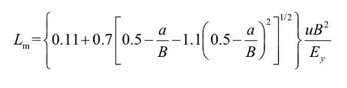
式中：Lm－混合段长度，m；
B－水面宽度，m；
a－排放口到岸边的距离，m；（0m）
u－断面流速，m/s；
Ey－污染物横向扩散系数，m²/s；
对应的水深、河宽、流速等水文参数表见表2.4-2。
表2.4-2 嫩江水文参数
河流 | 水深（m） | 河宽（m） | 流速（m/s） | 水力坡降 | 流量（m³/s）
嫩江（枯水期尼尔基下泄极端情况） | 1.62 | 146.85 | 0.51 | 0.003 | 35
Ey确定采用泰勒法，公式如下。
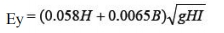
式中：H——平均水深，m；
B——水面宽度，m；
g——重力加速度，m/s²，取9.8；
I——水力坡降，%。
计算得Ey=0.41m²/s。
经计算混合长度为11857m。
因此，本次地表水评价范围为排污口上游500m的对照断面至排污口下游11857m的消减断面，评价河流段长度为12357m。

2.4.2环境空气

2.4.2.1评价工作等级
依据《环境影响评价技术导则-大气环境》(HJ2.2-2018)中5.3节工作等级的确定方法，结合项目工程分析结果，选择正常排放的主要污染物及排放参数，采用附录A推荐模型中的AERSCREEN模式计算项目污染源的最大环境影响，然后按评价工作分级判据进行分级。
根据项目污染源初步调查结果，分别计算项目排放主要污染物的最大地面空气质量浓度占标率Pi（第i个污染物，简称“最大浓度占标率”），及第i个污染物的地面空气质量浓度达标准限值的10%时所对应的最远距离D10%。其中Pi定义见公式（1）：
Pi=Ci/C0i×100% （1）
式中：Pi—第i个污染物的最大地面空气质量浓度占标率，%；
Ci—采用估算模式计算出的第i个污染物的最大1h地面空气质量浓度，μg/m³；
C0i—第i个污染物的环境空气质量浓度标准，μg/m³。
一般选用GB3095中1h平均质量浓度的二级浓度限值；对该标准中未包含的污染物，使用5.2确定的各评价因子1h平均质量浓度限值。对仅有8h平均质量浓度限值、日平均质量浓度限值或年平均质量浓度限值的，可分别按2倍、3倍、6倍折算为1h平均质量浓度限值。
表2.4-3 环境空气影响评价工作等级
评价工作等级 | 评价工作分级判据
一级评价 | Pmax≥10%
二级评价 | 1%≤Pmax＜10%
三级评价 | Pmax＜1%
最大地面空气质量浓度占标率Pi按公式（1）计算，如污染物数i大于1，取P值中最大者Pmax。
本项目主要大气污染物为氨、硫化氢。采用《环境影响评价技术导则 大气环境》（HJ2.2-2018）附录A推荐模型中估算模型进行计算，估算模型参数见表2.4-4，计算参数见表2.4-5，2.4-6，计算结果见表2.4-7。
表2.4-4 估算模型参数表
参数 |  | 取值
城市农村/选项 | 城市/农村 | 农村
城市农村/选项 | 人口数(城市人口数) | /
最高环境温度 |  | 40.7
最低环境温度 |  | -40.3
土地利用类型 |  | 农田
区域湿度条件 |  | 中等湿度
是否考虑地形 | 考虑地形 | 是
是否考虑地形 | 地形数据分辨率(m) | 90
是否考虑海岸线熏烟 | 考虑海岸线熏烟 | 否
是否考虑海岸线熏烟 | 海岸线距离/km | /
是否考虑海岸线熏烟 | 海岸线方向/o | /
表2.4-6 主要废气污染源参数一览表(矩形面源)
污染源名称 | 坐标(°) |  | 海拔高度(m) | 矩形面源 |  |  | 污染物排放速率(kg/h)
污染源名称 | 经度 | 纬度 | 海拔高度(m) | 长度(m) | 宽度(m) | 有效高度(m) | H₂S | NH₃
污水处理（污泥脱水间） | 124.604662 | 48.212638 | 181.00 | 8.5 | 20.00 | 3.00 | 0.0026 | 0.033

表2.4-5 点源估算模型所选参数一览表
污染源名称 | 排气筒底部中心坐标(°) |  | 排气筒底部海拔高度(m) | 排气筒参数 |  |  |  | 污染物排放速率(kg/h)
污染源名称 | 经度 | 纬度 | 排气筒底部海拔高度(m) | 高度(m) | 内径(m) | 温度(℃) | 流速(m/s) | H2S | NH3 | 非甲烷总烃 | 颗粒物
污水处理站排气筒（DA011） | 124°36′16.60″ | 48°12′45.36″ | 181 | 15 | 0.3 | 3.00 | 2.17 | 0.003 | 0.034 | / | /
粉碎风机排气筒1（DA005） | 124°36′27.40″ | 48°12′53.82″ | 182 | 22.5 | 0.377 | 3.00 | 28.2 | / | / | / | 0.237
粉碎风机排气筒2（DA006） | 124°36′26.39″ | 48°12′53.46″ | 183 | 22.5 | 0.377 | 3.00 | 28.2 | / | / | / | 0.237
粉碎风机排气筒3（DA007） | 124°36′26.57″ | 48°12′53.35″ | 183 | 22.5 | 0.377 | 3.00 | 28.2 | / | / | / | 0.237
粉碎风机排气筒4（DA008） | 124°36′27.29″ | 48°12′53.39″ | 183 | 22.5 | 0.377 | 3.00 | 28.2 | / | / | / | 0.237
粉碎风机排气筒5（DA009） | 124°36′26.06″ | 48°12′53.50″ | 183 | 22.5 | 0.377 | 3.00 | 28.2 | / | / | / | 0.237
粉碎风机排气筒6（DA010） | 124°36′27.04″ | 48°12′54.18″ | 182 | 22.5 | 0.377 | 3.00 | 28.2 | / | / | / | 0.273
粉碎风机排气筒7（DA014） | 124°36′26.06″ | 48°12′54.22″ | 182 | 22.5 | 0.377 | 3.00 | 28.2 | / | / | / | 0.273
粉碎风机排气筒8（DA015） | 124°36′26.32″ | 48°12′54.22″ | 182 | 22.5 | 0.377 | 3.00 | 28.2 | / | / | / | 0.273
粉碎风机排气筒10（DA018） | 124°36′26.21″ | 48°12′56.09″ | 182 | 25 | 0.5 | 3.00 | 16.1 | / | / | / | 0.273
粉碎风机排气筒20（DA019） | 124°36′26.39″ | 48°12′56.05″ | 182 | 25 | 0.5 | 3.00 | 16.1 | / | / | / | 0.273
粉碎风机排气筒11（DA020） | 124°36′26.60″ | 48°12′56.09″ | 182 | 25 | 0.5 | 3.00 | 16.1 | / | / | / | 0.273
粉碎风机排气筒9（DA021） | 124°36′26.86″ | 48°12′56.12″ | 182 | 25 | 0.5 | 3.00 | 16.1 | / | / | / | 0.273
粉碎风机排气筒14（DA022） | 124°36′27.22″ | 48°12′56.05″ | 182 | 25 | 0.5 | 3.00 | 16.1 | / | / | / | 0.273
粉碎风机排气筒12（DA023） | 124°36′27.40″ | 48°12′56.09″ | 182 | 25 | 0.5 | 3.00 | 16.1 | / | / | / | 0.273
粉碎风机排气筒16（DA024） | 124°36′26.24″ | 48°12′56.81″ | 179 | 25 | 0.5 | 3.00 | 16.1 | / | / | / | 0.273
粉碎风机排气筒17（DA025） | 124°36′26.39″ | 48°12′56.84″ | 179 | 25 | 0.5 | 3.00 | 16.1 | / | / | / | 0.273
粉碎风机排气筒15（DA026） | 124°36′26.68″ | 48°12′56.8l″ | 179 | 25 | 0.5 | 3.00 | 16.1 | / | / | / | 0.273
粉碎风机排气筒18（DA027） | 124°36′26.96″ | 48°12′56.84″ | 179 | 25 | 0.5 | 3.00 | 16.1 | / | / | / | 0.273
粉碎风机排气筒13（DA028） | 124°36′27.25″ | 48°12′56.8l″ | 179 | 25 | 0.5 | 3.00 | 16.1 | / | / | / | 0.273
粉碎风机排气筒19（DA029） | 124°36′27.54″ | 48°12′56.77″ | 179 | 25 | 0.5 | 3.00 | 16.1 | / | / | / | 0.273
粉碎风机排气筒22（DA035） | 124°36′26.7l″ | 48°12′54.40″ | 182 | 25 | 0.377 | 3.00 | 28.2 | / | / | / | 0.273
粉碎风机排气筒21（DA040） | 124°36′26.89″ | 48°12′53.42″ | 183 | 22.5 | 0.377 | 3.00 | 28.2 | / | / | / | 0.273
CO₂洗涤塔排气筒1（DA002） | 124°36′24.98″ | 48°12′52.31″ | 183 | 15 | 1.4 | 3.00 | 21.0 | / | / | 0.741 | /
CO₂洗涤塔排气筒2（DA032） | 124°36′24.55″ | 48°12′58.64″ | 179 | 15 | 1.4 | 3.00 | 21.0 | / | / | 0.741 | /
CO₂洗涤塔排气筒3（DA041） | 124°36′25.38″ | 48°12′51.95″ | 183 | 15 | 1.4 | 3.00 | 21.0 | / | / | 0.741 | /
CO₂洗涤塔排气筒4（DA042） | 124°36′25.02″ | 48°12′59.44″ | 177 | 15 | 1.4 | 3.00 | 21.0 | / | / | 0.741 | /

表2.4-7 主要污染源估算模型计算结果表
污染源名称 | 评价因子 | 评价标准(μg/m³) | Cmax(μg/m³) | Pmax(%) | D10%(m)
粉碎风机排气筒6（DA010） | PM10 | 360.0 | 21.060 | 5.850 | /
粉碎风机排气筒20（DA019） | PM10 | 360.0 | 18.240 | 5.067 | /
CO2洗涤塔排气筒3（DA041） | NMHC | 2000.0 | 262.980 | 13.149 | 750.0
污水处理站排气筒（DA011） | NH3 | 200.0 | 10.092 | 5.046 | /
污水处理站排气筒（DA011） | H2S | 10.0 | 0.890 | 8.905 | /
粉碎风机排气筒12（DA023） | PM10 | 360.0 | 18.240 | 5.067 | /
粉碎风机排气筒16（DA024） | PM10 | 360.0 | 19.205 | 5.335 | /
粉碎风机排气筒11（DA020） | PM10 | 360.0 | 18.240 | 5.067 | /
粉碎风机排气筒21（DA040） | PM10 | 360.0 | 21.060 | 5.850 | /
粉碎风机排气筒4（DA008） | PM10 | 360.0 | 21.060 | 5.850 | /
粉碎风机排气筒8（DA015） | PM10 | 360.0 | 21.060 | 5.850 | /
粉碎风机排气筒22（DA035） | PM10 | 360.0 | 18.599 | 5.166 | /
CO2洗涤塔排气筒4（DA042） | NMHC | 2000.0 | 335.170 | 16.759 | 750.0
粉碎风机排气筒17（DA025） | PM10 | 360.0 | 19.201 | 5.334 | /
粉碎风机排气筒13（DA028） | PM10 | 360.0 | 19.205 | 5.335 | /
CO2洗涤塔排气筒1（DA002） | NMHC | 2000.0 | 262.980 | 13.149 | 750.0
粉碎风机排气筒18（DA027） | PM10 | 360.0 | 19.205 | 5.335 | /
粉碎风机排气筒10（DA018） | PM10 | 360.0 | 18.240 | 5.067 | /
粉碎风机排气筒19（DA029） | PM10 | 360.0 | 19.205 | 5.335 | /
粉碎风机排气筒1（DA005） | PM10 | 360.0 | 21.060 | 5.850 | /
粉碎风机排气筒14（DA022） | PM10 | 360.0 | 18.240 | 5.067 | /
粉碎风机排气筒7（DA014） | PM10 | 360.0 | 21.060 | 5.850 | /
粉碎风机排气筒15（DA026） | PM10 | 360.0 | 19.208 | 5.336 | /
CO2洗涤塔排气筒2（DA032） | NMHC | 2000.0 | 260.820 | 13.041 | 750.0
粉碎风机排气筒9（DA021） | PM10 | 360.0 | 18.240 | 5.067 | /
粉碎风机排气筒3（DA007） | PM10 | 360.0 | 21.060 | 5.850 | /
粉碎风机排气筒5（DA009） | PM10 | 360.0 | 21.060 | 5.850 | /
粉碎风机排气筒2（DA006） | PM10 | 360.0 | 21.060 | 5.850 | /
污水处理面源 | NH3 | 200.0 | 11.587 | 5.793 | /
污水处理面源 | H2S | 10.0 | 0.671 | 6.708 | /
由预测结果可知，本项目Pmax最大值出现为CO2洗涤塔排气筒排放的NMHCPmax值为16.759%，Cmax为335.17μg/m³，D10%为750.0m。根据《环境影响评价技术导则 大气环境》（HJ2.2-2018）分级判据，确定本项目大气环境影响评价工作等级为一级。

2.4.2.2评价范围
为以厂址为中心，边长5km的矩形区域。

2.4.3声环境

2.4.3.1评价工作等级
根据《环境影响评价技术导则 声环境》（HJ2.4-2021）中规定的声环境影响评价工作等级划分的基本原则：建设项目所处的声环境功能区为GB3096规定的3类地区，或建设项目建设前后评价范围内敏感目标噪声级增高量达3dB(A)~5dB(A)，或受噪声影响人口数量增加较多时按二级评价。本项目所在声环境功能区为（GB3096-2008）规定的3类功能区，因此确定声环境影响评价工作等级为三级。详见表2.4-8。
表2.4-8 声环境评价工作等级判断表
因素 | 功能区 | 建设前后噪声级增加量 | 受影响人口变化情况 | 判定等级
标准 | 3类 | ＜3dB（A） | 不明显 | 三级

2.4.3.2评价范围
建设项目边界向外200m。

2.4.4地下水环境

2.4.3.1评价工作等级
（1）地下水环境影响评价项目类别
本项目属于《环境影响评价技术导则-地下水环境》（HJ610-2016）附录A中“N轻工94粮食及饲料加工”，本项目地下水环境影响评价项目类别为Ⅲ类。
（2）地下水环境敏感程度
建设项目的地下水环境敏感程度可分为敏感、较敏感、不敏感三级，分级原则详见表2.4-9。
表2.4-9 地下水环境敏感程度分级表
敏感程度 | 地下水环境敏感特征
敏感 | 集中式饮用水水源（包括已建成的在用、备用、应急水源，在建和规划的饮用水水源）准保护区；除集中式饮用水源以外的国家或地方政府设定的与地下水环境相关的其它保护区，如热水、矿泉水、温泉等特殊地下水资源保护区。
较敏感 | 集中式饮用水水源（包括已建成的在用、备用、应急水源，在建和规划的饮用水水源）准保护区以外的补给径流区；未划定准保护区的集中水式饮用水水源，其保护区以外的补给径流区；分散式饮用水水源地；特殊地下水资源（如矿泉水、温泉等）保护区以外的分布区等其它未列入上述敏感分级的环境敏感区a。
不敏感 | 上述地区之外的其它地区。
注：a“环境敏感区”是指《建设项目环境影响评价分类管理名录》中所界定的涉及地下水的环境敏感区。
本项目评价范围内无集中生活供水水源地及水源保护区，周围居民生活饮用水为自打水井，不涉及其它环境敏感区，敏感程度为较敏感。
根据黑龙江省人民政府黑政函【2012】125号文件《黑龙江省人民政府关于齐齐哈尔市甘南县宝山乡等20个乡镇集中式饮用水水源保护区范围的批复》，拉哈镇地下水引用水水源保护区（共2眼井，均为承压水型水源地，不设二级保护区）。一级保护区范围：分别以2眼取水井为中心，30米为半径的圆形所围区域，面积为0.0057平方米。
表2.4-10地下水环境敏感程度分级表
名称 | 坐标 | 实际采水量（m³/d） | 井深  （m） | 服务人口  （人） | 划定保护区范围 | 距本项目距离
拉哈镇  镇直1号水井 | E124°36'30.32"  N48°11'50.97" | 80 | 110 | 20000 | 一级保护区30m | 南侧1500m
拉哈镇  镇直2号水井 | E124°36'28.92"  N48°11'48.37" | 80 | 110 | 20000 | 一级保护区30m | 南侧1800m

本项目位置于拉哈镇水源井位置关系图见图2.4-1。
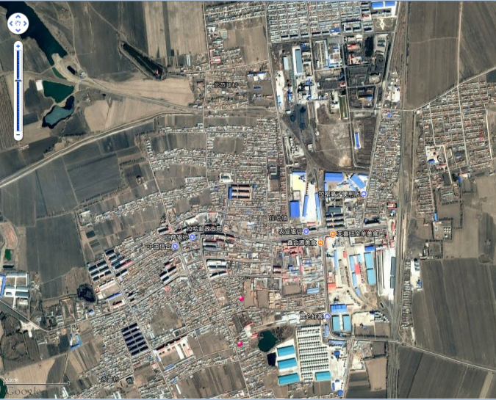
图例

厂址

水源井
1.5km
1.8km
图2.4-1本项目与拉哈镇水源井关系图
（3）评价等级的确定
根据《环境影响评价技术导则—地下水环境》（HJ610-2016），建设项目地下水环境影响评价工作等级划分详见表2.4-11。
表2.4-11 评价工作等级分级表
项目类别  环境敏感程度 | Ⅰ类项目 | Ⅱ类项目 | Ⅲ类项目
敏感 | 一 | 一 | 二
较敏感 | 一 | 二 | 三
不敏感 | 二 | 三 | 三
本项目地下水环境影响评价项目类别为Ⅲ类，敏感程度为较敏感，结合表2.4-9工作等级分级表可以得出，本项目地下水环境影响评价等级为三级。

2.4.3.2评价范围
本项目地下水环境影响评价等级为三级，根据《环境影响评价技术导则 地下水环境》（HJ610-2016）要求，地下水环境影响评价范围一般与调查范围一致。
现状调查范围采用查表法，结合表2.4-12地下水环境现状调查评价范围参照表，确定地下水环境质量现状及影响分析范围为6km²的区域。结合本项所在地地下水流向：东北到西南。
表2.4-12 地下水环境现状调查评价范围参照表
评价等级 | 调查评价面积（km²） | 备注
一 | ≥20 | 应包括重要的地下水环境保护目标，必要时适当的扩大范围。
二 | 6-20 | 应包括重要的地下水环境保护目标，必要时适当的扩大范围。
三 | ≤6 | 应包括重要的地下水环境保护目标，必要时适当的扩大范围。

2.4.5土壤环境

2.4.5.1项目类别
根据《环境影响评价技术导则 土壤环境（试行）》（HJ964-2018）附录A中内容，本项目污水处理站属于“工业废水处理”，项目类别为Ⅱ类。
表2.4-13 土壤环境影响评价项目类别
行业类别 | 项目类别
行业类别 | I类 | II类 | III类 | IV类
电力热力燃气及水生产和供应业 | 生活垃圾及污泥发电 | 水力发电、火力发电（燃气发电除外）；矸石、油页岩、石油焦等综合利用发电；工业废水处理；燃气生产 | 生活污水处理；燃煤锅炉总容量 65t/h（ 不含以上的热力工程；燃 油 锅 炉 总 容 量65t/h(不含）以上的热力生产工厂 | 其他

2.4.5.2占地规模
本项目占地面积为0.3hm²，根据《环境影响评价技术导则 土壤环境》（试行）（HJ964-2018）6.2.2.1章节，占地规模为小型（≤5hm²）。

2.4.5.3敏感程度分级判定
根据调查，项目建设区域为规划的工业园区，占地属于规划的建设用地，故土壤敏感程度为较敏感。

2.4.5.4评价工作等级确定
表2.4-14 评价工作等级分级表
敏感程度  评价工作等级  占地规模 | I |  |  | II |  |  | III
敏感程度  评价工作等级  占地规模 | 大 | 中 | 小 | 大 | 中 | 小 | 大 | 中 | 小
敏感 | 一级 | 一级 | 一级 | 二级 | 二级 | 二级 | 三级 | 三级 | 三级
较敏感 | 一级 | 一级 | 二级 | 二级 | 二级 | 三级 | 三级 | 三级 | —
不敏感 | 一级 | 二级 | 二级 | 二级 | 三级 | 三级 | 三级 | — | —
注：“—”表示可不开展土壤环境影响评价工作
根据评价工作等级划分判定，确定本项目土壤评价等级为三级。

2.4.5.5评价范围
根据《环境影响评价技术导则 土壤环境》（试行）（HJ964-2018）中规定，本项目评价工作等级为二级，影响类别为污染影响型，确定本项目评价范围为占地范围内全部以及占地范围外0.2km范围内。

2.4.6生态环境

2.4.6.1评价工作等级
根据《环境影响评价技术导则 生态影响》（HJ19-2022）中6.1.8：符合生态环境分区管控要求且位于原厂界（或永久用地）范围内的污染影响类改本项目，位于已批准规划环评的产业园区内且符合规划环评要求，不涉及生态敏感区的污染影响类建设项目，可不确定评价等级，直接进行生态影响简单分析。
本项目为位于现有厂界内的改本项目，同时位于已批准规划环评的产业园区内且符合规划环评要求，位于原厂界范围内的工业类改本项目，故本次生态环境影响不确定评价等级，直接进行生态影响简单分析。

2.4.6.2评价范围
本项目厂区占地范围。

2.4.7环境风险
根据《建设项目环境风险评价技术导则》（HJ169-2018）第4.3条规定：根据项目涉及的物质危及工艺系统的危险性和所在地的环境敏感性确定环境风险潜势，按照下表确定环境风险评价等级。
表2.4-15 环境风险评价工作级别判定一览表
环境风险潜势 | Ⅳ、Ⅳ⁺ | Ⅲ | Ⅱ | Ⅰ
评价工作等级 | 一 | 二 | 三 | 简单分析
（1）危险物质及工艺系统危险性（P）
①危险物质数量与临界量比值（Q）
本项目主要风险物质为溶剂乙醇，乙醇不在《建设项目环境风险评价技术导则》(HJ 169-2018)的附录B中，根据附录B.2其他危险物质的临界量鉴别方法，查看乙醇的MSDS数据。与《化学品分类和标签规范 第18部分：急性毒性》（GB30000.18-2013）和《化学品分类和标签规范 第28部分：对水生环境的危害》（GB30000.28-2013）中的判定过程进行对比可知乙醇不属于健康危险急性毒性物质和危害水环境物质，不属于《建设项目环境风险评价技术导则》(HJ 169-2018)附录B中其他危险物质。查阅《企业突发环境事件风险分级方法》（HJ941-2018）附录A—突发环境事件风险物质及临界量，其中乙醇临界量为500t。本项目蒸馏车间设置300m³的医用酒精暂存储罐3个，乙醇的最大存在量为900m³，乙醇相对密度为0.79，所以乙醇存在量为711t。
表2.4-16 危险物质数量与临界量比值（Q）
序号 | 储存介质 | 工艺名称 | 储罐容积及个数 | 临界量（t） | 企业最大在线量（t） | Q值
1 | 医用酒精 | 医用酒精暂存区 | 300m³×3个 | 500 | 711 | 1.422
根据《建设项目环境风险评价技术导则》（HJ169-2018）附录C：
当只涉及一种危险物质时，计算该物质的总数量与其临界量比值，即为Q；
当企业存在多种危险物质时，则按式（C.1）计算物质总量与其临界量比值（Q）：
（C.1）
式中：q₁、q₂、q_{n}—每种危险物质的最大存在总量，t；
Q₁、Q₂、Q_{n}—每种危险物质的临界量，t；
当Q<1时，该项目环境风险潜势为Ⅰ级。
当Q≥1时，将Q值划分为：1≤Q<10；10≤Q<100；Q≥100。
本项目Q值为1.422。属于1≤Q<10。
②行业及生产工艺（M）
本项目有乙醇储罐区，根据《建设项目环境风险评价技术导则》（HJ169-2018）附录C表C.1评估本项目生产工艺情况，本项目行业及生产工艺评估结果见表2.4-16。本项目工艺评分M=5为M4。
表2.4-17 行业及生产工艺评估结果
行业 | 评估依据 | 分值 | 企业实际情况 | 企业实际得分
石化、化工、医药、轻工、化纤、有色冶炼 | 涉及光气及光气化工艺、电解工艺（氯碱）、氯化工艺、硝化工艺、合成氨工艺、裂解（裂化）工艺、氟化工艺、加氢工艺、重氮化工艺、氧化工艺、过氧化工艺、胺基化工艺、磺化工艺、聚合工艺、烷基化工艺、新型煤化工工艺、电石生产工艺、偶氮化工艺 | 10/每套 | 不涉及 | 0
石化、化工、医药、轻工、化纤、有色冶炼 | 无机酸制酸工艺、焦化工艺 | 5/每套 | 不涉及 | 0
石化、化工、医药、轻工、化纤、有色冶炼 | 其他高温或高压，且涉及危险物质的工艺过程、危险物质贮存罐区 | 5/每套（罐区） | 不涉及 | 0
管道、港口/码头等 | 涉及危险物质管道运输项目、港口/码头等 | 10 | 不涉及 | 0
石油天然气 | 石油、天然气、页岩气开采（含净化），气库（不含加气站的气库），油库（不含加油站的油库），油气管线（不含城镇燃气管线） | 10 | 不涉及 | 0
其他 | 涉及危险物质使用、贮存的项目 | 5 | 本项目存储医用酒精 | 5
③危险物质及工艺系统危险性（P）分级
根据危险物质数量与临界量比值Q值为1.422，1≤Q＜10，行业及生产工艺分级为M4，按照《建设项目环境风险评价技术导则》（HJ169-2018）附录C表C.2（见表2.4-17）确定危险物质及工艺系统危险性（P）分级为P4。
表2.4-18 危险物质及工艺系统危险性等级判断（P）
危险物质数量与临界量比值（Q） | 行业及生产工艺
危险物质数量与临界量比值（Q） | M1 | M2 | M3 | M4
Q≥100 | P1 | P1 | P2 | P3
10≤Q＜100 | P1 | P2 | P3 | P4
1≤Q＜10 | P2 | P3 | P4 | P4
（2）环境敏感程度
①大气环境敏感程度分级
根据《建设项目环境风险评价技术导则》（HJ169-2018）附录D大气环境敏感程度分级表，本项目大气环境敏感程度分级见表2.4-19。
表2.4-19 大气环境敏感程度分级
分级 | 大气环境敏感性 | 本项目
E1 | 周边5km范围内居住区、医疗卫生、文化教育、科研、行政办公等机构人口总数大于5万人，或其他需要特殊保护区域；或周边500m范围内人口总数大于1000人；油气、化学品输送管线管段周边200m范围内，每千米管段人口数大于200人 | 本项目周边5km范围内居住区、医疗卫生、文化教育、科研、行政办公等机构人口总数小于1万人；或周边500m范围内人口总数小于500人。本项目大气环境敏感程度分级为E3环境低度敏感区
E2 | 周边5km范围内居住区、医疗卫生、文化教育、科研、行政办公等机构人口总数大于1万人，小于5万人；或周边500m范围内人口总数大于500人，小于1000人；油气、化学品输送管线管段周边 200m范围内，每千米管段人口数大于100人，小于200人
E3 | 周边5km范围内居住区、医疗卫生、文化教育、科研、行政办公等机构人口总数小于1万人；或周边500m范围内人口总数小于500人；油气、化学品输送管线管段周边 200 m范围内，每千米管段人口数小于100人
②地表水环境敏感程度分级
根据《建设项目环境风险评价技术导则》（HJ169-2018）附录D地表水功能敏感性分区表，本项目地表水功能敏感性分区见表2.4-20。
表2.4-20 地表水功能敏感性分区
敏感性 | 地表水环境敏感特征 | 本项目
敏感 F1 | 排放点进入地表水水域环境功能为Ⅱ类及以上，或海水水质分类第一类；或以发生事故时，危险物质泄漏到水体的排放点算起，排放进入受纳河流最大流速时，24h流经范围内涉跨国界的。 | 本项目所排生产废水处理达到《城镇污水处理厂污染物排放标准》（GB18918-2002）中一级标准中的A标准的要求后，经拉哈生物技术与化学制药产业园区污水处理厂入河排污口排入到嫩江。嫩江拉哈断面满足《地表水环境质量标准》（GB3838-2002）中Ⅲ类水体功能，属于水环境功能达标区。并且排放点24h流经范围不涉跨国界、省界，根据《建设项目环境风险评价技术导则》（HJ169-2018）附录D表D.3地表水功能敏感性分区，本项目地表水功能敏感性分区为F3为低度敏感区。
较敏感 F2 | 排放点进入地表水水域环境功能为Ⅲ类，或海水水质分类第二类；或以发生事故时，危险物质泄漏到水体的排放点算起，排放进入受纳河流最大流速时，24h流经范围内涉跨省界的。
低敏感 F3 | 上述地区之外的其他地区
根据《建设项目环境风险评价技术导则》（HJ169-2018）附录D环境敏感目标分级表，本项目环境敏感目标分级见表2.4-21。
表2.4-21地表水环境敏感目标分级
分级 | 环境敏感目标 | 本项目
S1 | 发生事故时，危险物质泄漏到内陆水体的排放点下游（顺水流向）10km范围内、近岸海域一个潮周期水质点可能达到的最大水平距离的两倍范围内，有如下一类或多类环境风险受体：集中式地表水饮用水水源保护区（包括一级保护区、二级保护区及准保护区）；农村及分散式饮用水水源保护区；自然保护区；重要湿地；珍稀濒危野生动植物天然集中分布区；重要水生生物的自然产卵场及索饵场、越冬场和洄游通道；世界文化和自然遗产地；红树林、珊瑚礁等滨海湿地生态系统；珍稀、濒危海洋生物的天然集中分布区；海洋特别保护区；海上自然保护区；盐场保护区；海水浴场；海洋自然历史遗迹；风景名胜区；或其他特殊重要保护区域。 | 排放口下游10km范围内没有集中式地表水饮用水水源保护区（包括一级保护区、二级保护区及准保护区）；农村及分散式饮用水水源保护区；自然保护区；重要湿地；珍稀濒危野生动植物天然集中分布区；重要水生生物的自然产卵场及索饵场、越冬场和洄游通道；世界文化和自然遗产地；风景名胜区；或其他特殊重要保护区域水产养殖区；地表水环境敏感目标分级为S3级。
S2 | 发生事故时，危险物质泄漏到内陆水体的排放点下游（顺水流向）10km范围内、近岸海域一个潮周期水质点可能达到的最大水平距离的两倍范围内，有如下一类或多类环境风险受体的：水产养殖区；天然渔场；森林公园；地质公园；海滨风景游览区；具有重要经济价值的海洋生物生存区域。
S3 | 排放点下游（顺水流向）10km范围、近岸海域一个潮周期水质点可能达到的最大水平距离的两倍范围内无上述类型1和类型2包括的敏感保护目标。
根据《建设项目环境风险评价技术导则》（HJ169-2018）附录D环境敏感目标分级表，本项目环境敏感目标分级见表2.4-22。
表2.4-22 地表水环境敏感程度分级
环境敏感目标 | 地表水功能敏感性
环境敏感目标 | F1 | F2 | F3
S1 | E1 | E1 | E2
S2 | E1 | E2 | E3
S3 | E1 | E2 | E3（√）
根据表2.6-22可知，本项目地表水环境敏感程度为E3环境低敏感区。
③地下水环境敏感程度分级
根据《建设项目环境风险评价技术导则》（HJ169-2018）附录D地下水功能敏感性分区表，本项目地表水功能敏感性分区见表2.4-23。
表2.4-23地下水功能敏感性分区
敏感性 | 地下水环境敏感特征 | 本项目
敏感 G1 | 集中式饮用水水源（包括已建成的在用、备用、应急水源，在建和规划的饮用水水源）准保护区；除集中式饮用水水源以外的国家或地方政府设定的与地下水环境相关的其他保护区，如热水、矿泉水、温泉等特殊地下水资源保护区。 | 评价区范围内存在分散式饮用水水源地，本项目地下水功能敏感性分区为G2较敏感区。
较敏感 G2 | 集中式饮用水水源（包括已建成的在用、备用、应急水源，在建和规划的饮用水水源）准保护区以外的补给径流区；未划定准保护区的集中式饮用水水源，其保护区以外的补给径流区；分散式饮用水水源地；特殊地下水资源（如热水、矿泉水、温泉等）保护区以外的分布区等其他未列入上述敏感分级的环境敏感区ª。 | 评价区范围内存在分散式饮用水水源地，本项目地下水功能敏感性分区为G2较敏感区。
低敏感 G3 | 上述地区之外的其他地区 | 评价区范围内存在分散式饮用水水源地，本项目地下水功能敏感性分区为G2较敏感区。
ª “环境敏感区”是指《建设项目环境影响评价分类管理名录》中所界定的涉及地下水的环境敏感区。
根据《建设项目环境风险评价技术导则》（HJ169-2018）附录D包气带防污性能分级参照表，本项目建设场地区包气带防污性能分级见表2.4-24。

表2.4-24 包气带防污性能分级
分级 | 包气带岩土的渗透性能 | 本工程
D3 | Mb≥1.0m，K≤10⁻⁶cm/s，且分布连续、稳定。 | 项目场地区粉质粘土厚度15m左右，渗透系数＜1×10⁻⁷cm/s，包气带防污性能为D3
D2 | 0.5m≤Mb＜1.0m，K≤10⁻⁶cm/s，且分布连续、稳定；  Mb≥1.0m，1×10⁻⁶cm/s＜K≤1×10⁻⁴cm/s，且分布连续、稳定。 | 项目场地区粉质粘土厚度15m左右，渗透系数＜1×10⁻⁷cm/s，包气带防污性能为D3
D1 | 岩（土）层不满足上述“D2”和“D3”条件。 | 项目场地区粉质粘土厚度15m左右，渗透系数＜1×10⁻⁷cm/s，包气带防污性能为D3
Mb：岩土层单层厚度。 K：渗透系数。
根据《建设项目环境风险评价技术导则》（HJ169-2018）附录D环境敏感目标分级表，本项目环境敏感目标分级见表2.4-25。
表2.4-25 地下水环境敏感程度分级
包气带防污性能 | 地下水功能敏感性
包气带防污性能 | G1 | G2 | G3
D1 | E1 | E1 | E2
D2 | E1 | E2 | E3
D3 | E2 | E3（√） | E3
根据表2.4-25，本项目地下水环境敏感程度为E3。
（3）工作等级划分
根据建设项目涉及的物质和工艺系统的危险性及其所在地的环境敏感程度，结合事故情形下环境影响途径，对建设项目潜在环境危害程度进行概化分析，按照表2.4-26确定环境风险潜势。本项目环境风险潜势为I级。
表2.4-26建设项目环境风险潜势划分
环境敏感程度（E） | 危险物资及工艺系统危险性（P）
环境敏感程度（E） | 极度危害（P1） | 高度危害（P2） | 中度危害（P3） | 轻度危害（P4）
环境高度敏感区（E1） | Ⅳ+ | Ⅳ | Ⅲ | Ⅲ
环境中度敏感区（E2） | Ⅳ | Ⅲ | Ⅲ | Ⅱ
环境低度敏感区（E3） | Ⅲ | Ⅲ | Ⅱ | Ⅰ
表2.4-27本项目环境风险潜势划分情况
环境要素 | 环境敏感程度（E） | 危险物资及工艺系统危险性（P） | 环境风险潜势划分 | 评价等级
大气环境 | E3 | P4 | Ⅰ | 简单分析
地表水环境 | E3 | P4 | Ⅰ | 简单分析
地下水环境 | E3 | P4 | Ⅰ | 简单分析
根据建设项目涉及的危险物质及工艺系统危险性和所在地的环境敏感性确定环境风险潜势，按表2.4-27划分评价工作等级。本项目环境风险评价等级为简单分析。
表2.4-28 环境评价等级与范围汇总表
环境要素 | 评价范围 | 评价等级
大气环境 | 现状评价：为以厂址为中心，边长5km的矩形区域。 | 二级
大气环境 | 影响评价：同现状评价范围 | 二级
声环境 | 噪声现状评价范围以项目厂界为界 | 三级
声环境 | 噪声影响评价范围为：厂界和厂界外200m以内区域 | 三级
地表水环境 | 现状评价：排污口上游500m的对照断面至排污口下游11857m的消减断面，评价河流段长度为12357m。 | 二级
地表水环境 | 影响评价：排污口上游500m的对照断面至排污口下游11857m的消减断面，评价河流段长度为12357m。 | 二级
地下水环境 | 现状评价：6km²的区域 | 三级
地下水环境 | 影响评价：6km²的区域 | 三级
土壤环境 | 厂内及厂区外200m范围内土壤环境 | 二级
生态环境 | 厂区占地范围 | 简单分析
风险 | —— | 简单分析
评价范围详见图2.4-2至2.4-6。


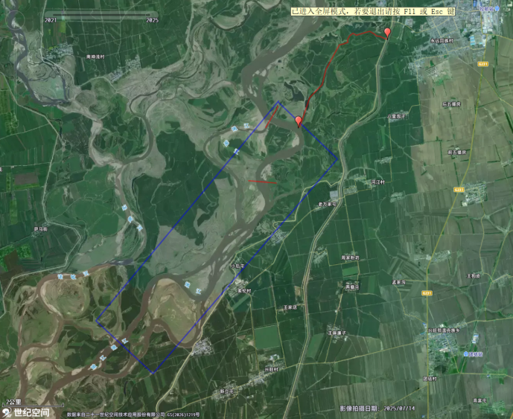
监测断面
监测断面
入河口
排污口
图2.4-2 地表水评价范围图

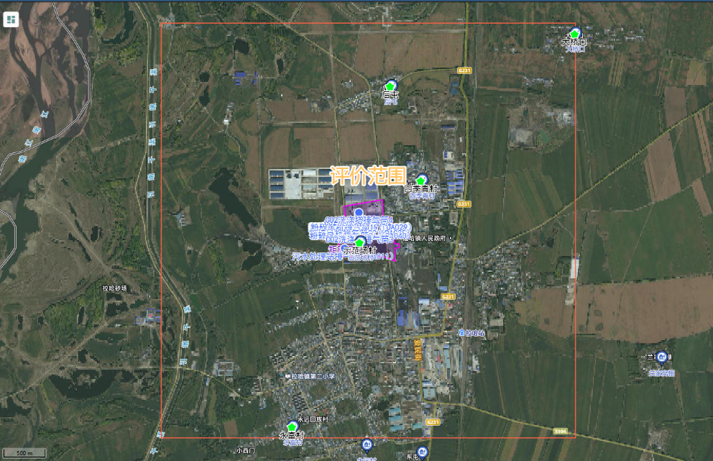
大气环境评价范围


图2.4-3 环境空气评价范围及环境保护目标分布图
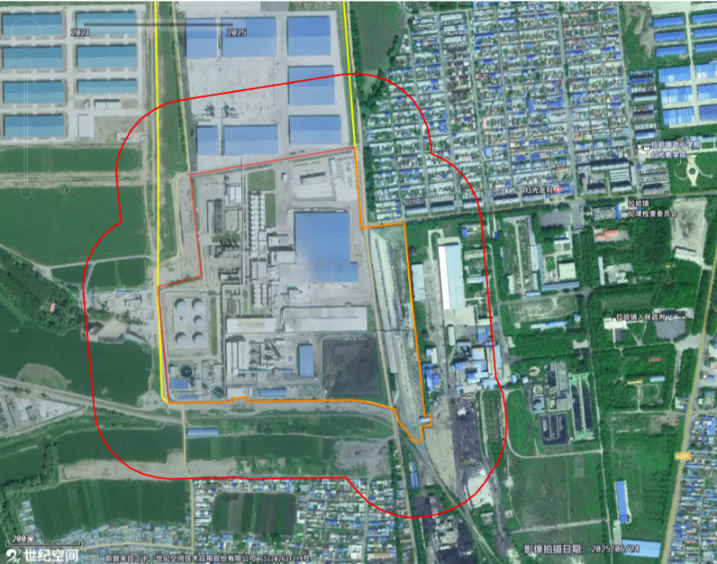
200m
声环境评价范围

本项目
图2.4-4 噪声环境影响评价范围图
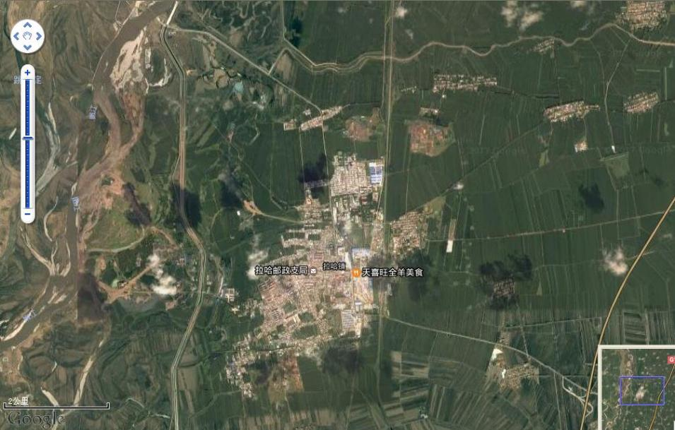
东北向西南
图例

厂址
地下水评价范围

地下水流向
图2.4-5 地下水现状监测点分布及地下水评价范围
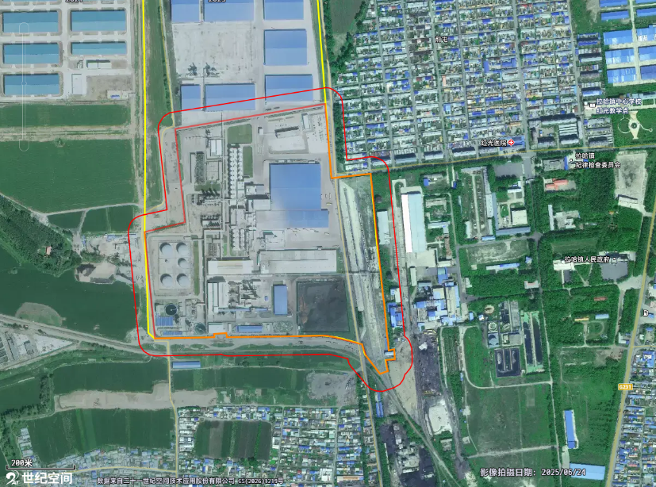
50m
土壤环境评价范围
图2.4-6 土壤环境影响评价范围图

2.5主要环境保护目标
本项目位于拉哈生物技术与化学制药产业园黑龙江鸿展生物科技股份有限公司院内，厂址北侧为鸿展仓储物流项目；东北侧为前屯；东南侧为齐齐哈尔鹏程北方糖业股份有限公司；南侧为示范场村，西侧为空地。本项目主要环境保护目标具体见表2.5-1和2.5-2。
表2.5-1 环境空气敏感目标一览表
名称 | 坐标/m |  | 保护对象 | 保护内容 | 环境  功能区 | 相对厂址方位 | 相对厂界距离范围/km | 执行标准
名称 | X | Y
前屯 | 124.61699 | 48.21989 | 居民 | 环境空气 | 二类 | NE | 0.03 | 《环  境空气质量标准》（GB3095–2026）二级标准
大桥口 | 124.64199 | 48.23580 | 居民 | 环境空气 | 二类 | NE | 3.43 | 《环  境空气质量标准》（GB3095–2026）二级标准
后屯 | 124.61199 | 48.23009 | 居民 | 环境空气 | 二类 | N | 1.74 | 《环  境空气质量标准》（GB3095–2026）二级标准
示范场村 | 124.60700 | 48.21319 | 居民 | 环境空气 | 二类 | SW | 0.18 | 《环  境空气质量标准》（GB3095–2026）二级标准
永富村 | 124.59600 | 48.19319 | 居民 | 环境空气 | 二类 | SSW | 2.55 | 《环  境空气质量标准》（GB3095–2026）二级标准

表2.5-2 环境敏感目标一览表
环境要素 | 保护对象 | 方位 | 距离（m） | 受影响人数（人） | 执行标准
声环境 | 前屯 | NE | 30 | 500 | 《声环境质量标准》(GB3096-2008)2类区标准
声环境 | 示范场村 | S | 50 | 100 | 《声环境质量标准》(GB3096-2008)2类区标准
地表水 | 嫩江 | W | 3000 | / | 《地表水环境质量标准》（GB3838-2002） III类标准
地下水 | 拉哈镇集中式水井1 | S | 1500 | 20000 | 《地下水环境质量标准》 （GB/T14848-2017）Ⅲ类
地下水 | 拉哈镇集中式水井2 | S | 1800 | 20000 | 《地下水环境质量标准》 （GB/T14848-2017）Ⅲ类
生态 | 建设场地 |  |  |  | ——
土壤 | 厂界外200m |  |  |  | 《土壤环境质量 建设用地土壤污染风险管控标准（试行）》（GB 36600-2018）中第二类建设用地风险筛选值限值

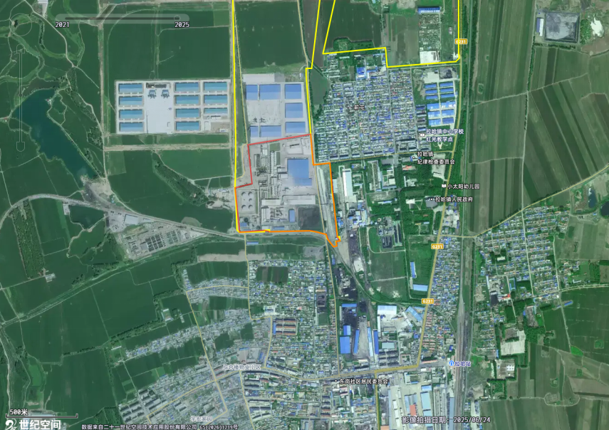
本项目
前屯
齐齐哈尔鹏程北方糖业有限公司
示范场村
空地
鸿展仓储物流项目
图2.5-1 周围环境关系图
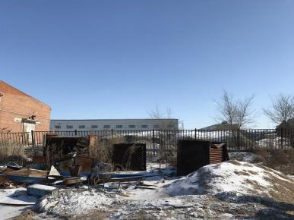
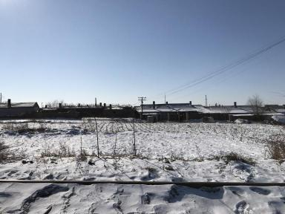

东南侧： 鹏程北方糖业 南侧：示范场村平房居民
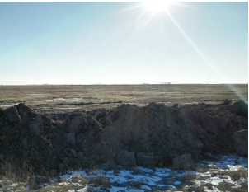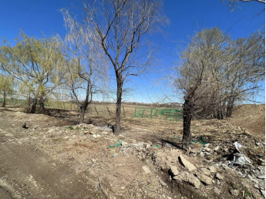
西侧：空地 北侧：鸿展仓储物流项目

3.建设项目工程分析

3.1现有工程情况回顾

3.1.1现有工程概况
黑龙江鸿展生物科技股份有限公司于2017年成立，目前该企业共建设四个项目，即：
- 《年200万吨玉米深加工项目》于2017年10月23日取得《关于黑龙江鸿展生物科技股份有限公司年200万吨玉米深加工项目环境影响报告书的批复》文件（齐环行审[2017]50号）。项目分别于2019年7月及2020年8月完成了一期及二期竣工环境保护验收；
- 《鸿展仓储物流项目》于2022年6月28日取得《关于黑龙江鸿展生物科技股份有限公司鸿展仓储物流项目环境影响报告表的批复》文件（讷环行审[2022]12号），于2024年12月5日完成了黑龙江省齐齐哈尔市讷河市鸿展仓储物流项目竣工(分期)环境保护验收；
- 《黑龙江省齐齐哈尔市讷河市黑龙江鸿展生物科技股份有限公司碳资源开发利用项目》于2022年10月21日取得《关于黑龙江省齐齐哈尔市讷河市黑龙江鸿展生物科技股份有限公司碳资源开发利用项目环境影响报告表的批复》文件（讷环行审[2022]21号），于2023年7月19日完成了黑龙江省齐齐哈尔市讷河市黑龙江鸿展生物科技股份有限公司碳资源开发利用项目竣工环境保护验收；
- 《黑龙江省齐齐哈尔市讷河市鸿展年10万吨脱胚、榨油项目》于2023年5月24日取得《关于黑龙江省齐齐哈尔市讷河市鸿展年10万吨脱胚、榨油项目环境影响报告表的批复》文件（讷环行审讷环行审[2023]9号），《黑龙江省齐齐哈尔市讷河市鸿展年10万吨脱胚、榨油项目（变更）》于2025年5月30日取得《关于黑龙江省齐齐哈尔市讷河市鸿展年10万吨脱胚、榨油项目（变更）环境影响报告表的批复》文件（讷环行审[2025]3号），于2026年1月20日完成了黑龙江省齐齐哈尔市讷河市鸿展年10万吨脱胚、榨油项目（变更）竣工环境保护验收。
企业于2022年8月12日取得排污许可证，证书编号91230200MA1977NW21001U（见附件），目前排污许可排气筒编号是DA001-DA033。
建设内容见下表。

表3.1-1 现有项目建设内容
类别 | 工程名称 |  | 内 容 及 规 模 | 备注
主  体  工  程 | 1、乙醇联合车间 | ①粉碎车间 | 2座，建筑面积4800m2，高度22.5m。粉碎采用干法生产工艺。年粉碎玉米200万吨。 | 一、二期各建一座
主  体  工  程 | 1、乙醇联合车间 | ②卸料间 | 2座，建筑面积2112m2，高度8m。 | 一、二期各建一座
主  体  工  程 | 1、乙醇联合车间 | ③液糖化工段及辅助车间 | 2座，建筑面积21024m2，高度19.5m。采用中温双酶法连续液、糖化工艺。采用间歇发酵工艺。Ф11.6发酵罐共计26台。 | 一、二期各建一座
主  体  工  程 | 2、蒸馏、脱水车间 |  | 2座，建筑面积2808m2，高度16m。蒸馏采用五塔差压工艺。 | 一、二期各建一座
主  体  工  程 | 3、DDGS饲料区 | ①DDGS饲料车间 | 1座，建筑面积8580m2，高度20m。年产DDGS饲料540,000吨。 | 一期建
主  体  工  程 | 3、DDGS饲料区 | ②DDGS包装车间及仓库 | 1座，建筑面积8000m2，高度8m。 | 一期建
公  用  工  程 | 给水 |  | 水源为地下水，新增深井4眼（3用1备），单眼井出水量为90m3/h。设1000m3生产生活用水池一座。生产用水量210t/h，生活用水量1.5t/h。 | 一期建
公  用  工  程 | 化学水处理 |  | 设化学水处理间一座，处理能力为180t/h，处理工艺为阴阳离子交换工艺。 | 一期建
公  用  工  程 | 循环水 |  | 设循环水泵房一座，1500m3循环水池一座，本项目循环水量为12000m3/h，供水温度28℃，回水温度33℃。设冷却塔4台。 | 一期建
公  用  工  程 | 锅炉房 |  | 占地面积8523.90m2。建设3×130t/h循环流化床蒸汽锅炉为厂区供应生产和采暖用蒸汽。年耗燃煤48万t/a。 | 一期建2台锅炉，二期建1台锅炉
公  用  工  程 | 空压站 |  | 占地面积450m2，共1层。螺杆空压机(Q=15Nm3/min)共3台。 | 一期建
公  用  工  程 | 制冷站 |  | 制冷站一座。循环水量为4000m3/h，循环水供水温度为20℃，回水温度为30℃。制冷设备采用溴化锂制冷机两台。设冷水箱一台，容积为270m3，设冷水循环泵二台，其中一台备用。 | 一期建
辅助工程 | 综合楼 |  | 1座，建筑面积11547.36m2，高度31.5m。 | 一期建
辅助工程 | 门卫 |  | 4座，建筑面积89.1m2，高度3.9m。地磅120t共5台。 | 一期建
辅助工程 | 地磅房 |  | 3座，建筑面积8000m2，高度8m。 | 一期建
储运工程 | 玉米平房仓 |  | 1个原料棚，在原料棚周围加装防风抑尘网。 | 一期建
储运工程 | 成品罐区及泵房 |  | 成品罐区占地面积11771.76m2。成品罐共计6个，成品罐罐体形式均为内浮顶罐。 | 一期建
储运工程 | 成品发放区 |  | 成品发放区占地面积591m2。 | 一期建
储运工程 | 酸碱储罐区 |  | 各1个，罐体形式均为内浮顶罐。 | 一期建
储运工程 | 煤场 |  | 煤场为钢结构封闭煤场，面积36m×100m，总储煤能力2万吨。 | 一期建
储运工程 | 灰、渣罐 |  | 建灰罐2座，单个规模1500m3，储存能力为3000t。建渣罐1座，规模1500m3，储存能力为3000t。 | 一期建
储运工程 | 石灰石粉仓 |  | 建钢结构封闭石灰石粉仓1座，单个规模1500m2，储存能力为3000t。 | 一期建
储运工程 | 尿素溶液罐 |  | 建1台30m3的尿素溶液储罐，2台尿素溶液供应泵（1运1备）。 | 一期建
储运工程 | 危险废物贮存间 |  | 建1座危险废物贮存间用于暂存危险废物 | 一期建
储运工程 | 铁路专用线 |  | 专用线于拉哈站铁砂线40#道岔前65m处引出，根据厂区内配套工艺位置布置危险品货物线1条，有效长为610m；普通货物线1条，有效长为616m。 | 一期建
环  保  工  程 | 污水处理站 |  | 本工程污水处理站处理规模达到12000t/d，处理工艺为SPIC厌氧+生物接触氧化+连续活性砂滤。 | 一期建
环  保  工  程 |  |  | 污水处理站污泥脱水间采用封闭建筑，并设置集排风装置（捕集效率80%），收集的恶臭气体通过活性炭吸附净化处理后15m高排气筒排放，净化效率不低于90%。 | 一期建
环  保  工  程 | 锅炉房除尘 |  | 采用布袋除尘器，除尘效率≥99%。 | 一期建
环  保  工  程 | 锅炉房脱硫 |  | 采用石灰石-石膏法湿式烟气脱硫，脱硫效率≥90%。 | 一期建
环  保  工  程 | 锅炉房脱硝 |  | SCR法烟气脱硝技术，脱硝效率78%。采用尿素脱硝。 | 一期建
环  保  工  程 | 工艺除尘 |  | 粉碎粉尘设布袋除尘器20套，排气筒20个，布袋除尘器除尘效率99.9%。 | 一期建8个，二期建12个
环  保  工  程 |  |  | DDGS包装粉尘通过4个集中收集系统收集，通过18m高排气筒排放。布袋除尘器的除尘效率为99.9%。 | 一期建2个，二期建2个
环  保  工  程 | 工艺除臭 |  | 发酵工段共设置4套二氧化碳喷淋塔，  罐异味经过喷淋塔喷淋后经15m排气筒排放。 | 一期建2个，二期建2个
环  保  工  程 |  |  | DDGS饲料干燥车间恶臭经过喷淋塔喷淋后再通过冷凝、除雾、等离子净化后通过18m高排气筒排放。 | 一期建4个，二期建2个
环  保  工  程 | 贮煤场抑尘 |  | 贮煤场采用防风抑尘网封闭建筑，并喷水抑尘 | 一期建
环  保  工  程 | 石灰石粉仓抑尘 |  | 石灰石粉仓采用钢结构封闭建筑 | 一期建
环  保  工  程 | 地下水措施 |  | 污水处理站、事故池、锅炉房、危险废物贮存间为一般防渗区，地面渗透系数K≤1.0×10-7cm/s污染区域，防渗材料根据不同的工况条件可选用粘土、水泥基渗透结晶型防水涂料或人工合成材料高密度聚乙烯HDPE土工膜。 | 一期建
环  保  工  程 |  |  | 生产车间和贮存区为简单防渗区，地面做硬化处理。 | 一期建
环  保  工  程 |  |  | 成品罐附近地面均要求设立围堰，对成品罐相关地面围堰周围设立排水沟
环  保  工  程 | 事故池 |  | 建一座5000m3事故池一座 | 一期建
环  保  工  程 | 固体废物 |  | 玉米皮等杂质和生活垃圾、污水处理站污泥统一收集后由天津四季环保科技有限公司黑龙江省分公司处理；废活性炭、废树脂、釜渣（塔底废物）、化验室废液和污水处理站在线监测废液属于危险废物，暂存在危险废物贮存间后交由黑龙江天爱优创科技有限公司处置。沼气净化用脱硫剂由长葛市万通催化剂有限公司回收。 | 一期建
环  保  工  程 | 计算机控制 |  | 锅炉房安装烟气在线监测系统  污水处理站安装在线监测系统 | 一期建
环  保  工  程 | 烟囱 |  | 110m高，内径3.5m | 一期建
表3.1-2 现有工程情况一览表
项目文号 | 齐环行审[2017] 50号 |  | 讷环行审[2022]12号 | 讷环行审[2022]21号 | 讷环行审[2023] 9号 | 讷环行审[2025]3号
项目名称 | 年200万吨玉米深加工项目 |  | 鸿展仓储物流项目 | 碳资源开发利用项目 | 黑龙江省齐齐哈尔市讷河市鸿展年10万吨脱胚、榨油项目 | 黑龙江省齐齐哈尔市讷河市鸿展年10万吨脱胚、榨油项目（变更）
主体工程 | 年产食用酒精3万吨、医药酒精15万吨、化妆品用酒精5万吨、电子级无水酒精7万吨，DDGS饲料27万吨 | 医药酒精15万吨、化妆品用酒精5万吨、电子级无水酒精10万吨，DDGS饲料27万吨 | 新建两座能力1500t/d的烘干塔，项目建成后年储存能力为玉米40万吨、酒精13500m³ | 发酵尾气进行回收综合利用，年产20万吨液化二氧化碳。 | 建成后年生产玉米毛油71775t/a，副产品：成品粕122265t/a。
环评批复时间 | 2017年10月23日 |  | 2022年6月28日 | 2022年10月21日 | 2023年5月24日 | 2025年5月30日
验收文号 | 齐环行审[2019] 78号 | 齐环行审[2020] 124号 | 自主验收 | 自主验收 | 自主验收
验收时间 | 2019年7月30日 | 2020年8月25日 | 2024年12月5日 | 2023年7月19日 | 2025年12月3号

3.1.2现有工程工艺

3.1.2.1粉碎车间
玉米原粮从下粮坑，经螺旋输送机，斗式提升机，进入永磁筒除铁，散粮秤计量，再由振动筛去大杂后，通过螺旋输送机分别装入玉米缓存仓待用。
清理后的玉米用变频喂料器送入粉碎机进行粉碎，由高压风机将粉碎后的细颗粒玉米粉抽入卸料器进行卸料，细颗粒玉米由关风机排出，经螺旋输送机，斗式提升机送入玉米粉仓待用。带微颗粒玉米粉的空气经脉冲除尘器去除玉米粉后排空。粉料经螺旋拌料机拌料后至拌料罐，料浆用料浆泵送至液糖化车间。
玉米粉碎车间工艺流程见图3.1-1。

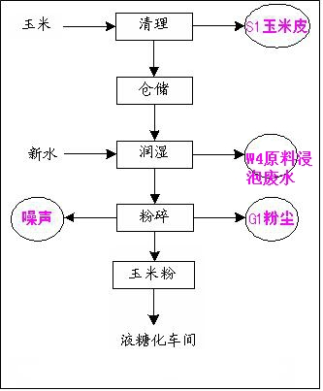
图3.1-1粉碎车间生产工艺流程图

3.1.2.2乙醇车间
（1）液化糖化工段
由粉碎车间送来的料浆与液化醪闪蒸汽混合升温，并在预煮锅内停留约40分钟，同时按比例连续流加α-淀粉酶进行初液化，初液化醪经泵送入以料带汽的低压式喷射液化器瞬间加热到102℃，并进入蒸煮锅和四个串联的后熟器停留约120分钟，液化醪首先采用真空冷却，醪液进入汽液分离器，分离蒸汽加热料浆。降温后的液化醪进入糖化罐，在糖化罐中加入糖化酶，保持温度58-62℃，糖化时间为40分钟。
糖化后的糖化醪经泵送入宽通道板换热器，与循环冷却水进行热量交换，使糖化醪温度降至30~32℃，送入发酵工段。液化糖化工艺流程见图3.2-2。

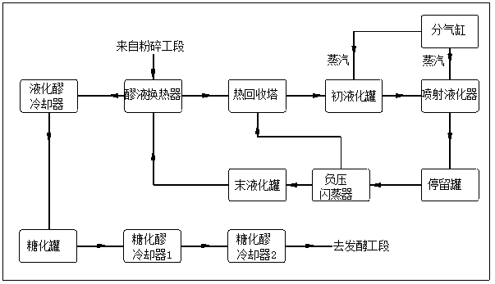
图3.1-2 液化糖化工艺流程图
（2）发酵工段
本工段设4个酒母罐，26个发酵罐和2个成熟醪罐，采用双流加连续发酵工艺。
活性干酵母经活化后进入酒母罐,同时不断流加由糖化工段来的糖化醪,使酵母增殖,满罐后同时流加到1、2号发酵罐，进行主发酵，而后进入3号罐、4号罐…..串罐，直至成熟醪罐, 发酵温度控制在30～330C,发酵时间55～60h,为维持发酵罐温度,采用螺旋板换热器罐外循环冷却,冷却介质为220C循环水,夏季为170冷冻水.发酵结束,成熟醪由泵送至蒸镏工段。
酒母罐、成熟醪罐和发酵罐产生的CO2气体经CO2洗涤塔回收酒精后压缩净化最后综合利用,收集的淡酒用泵送至成熟醪罐。CO2洗涤塔回收后经冷凝洗涤、压缩、低温精馏洗、储存系统工序后产品纯度达到 99.99%。
氢氧化钠溶液由槽车送来，进入液碱罐贮存。当罐体需要洗涤时将碱液注入CIP罐，加入水调整浓度后对发酵罐进行清洗灭菌。
酒母罐的灭菌采用蒸汽。发酵工段工艺流程见图3.2-3。
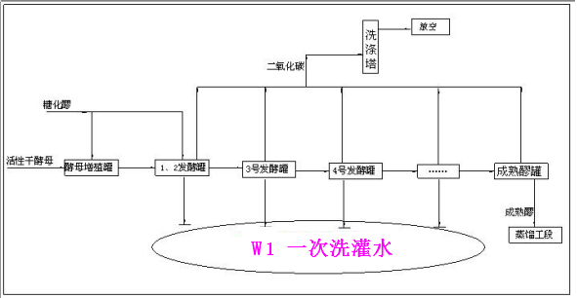
综合利用
图3.1-3发酵工段工艺流程图
（3）蒸馏工段
此蒸馏工段工艺采用广东中科天元新能源科技有限公司自主知识产权的成熟醪蒸馏生产优级食用酒精的“七塔差压蒸馏节能工艺”一种创新工艺。
该系统由粗馏塔，粗辅塔，脱醛塔，水洗塔，精馏塔、回收塔、甲醇塔组成。
热量耦合方式：粗馏塔由水洗塔和甲醇塔酒汽加热；脱醛塔的热源一是回收塔酒精蒸汽，二是水洗塔的酒精蒸汽；由精馏塔间接通过精塔再沸器用锅炉一次蒸汽供热，且是正压操作；精馏塔顶的酒精蒸汽通过水洗塔再沸器先给水洗塔供热，未被冷的精馏塔顶酒精蒸汽给甲醇塔供热，最后供给粗辅塔。甲醇塔为微正压操作，其热源来自精馏塔顶酒精蒸汽，加大甲醇塔的回流比，起到甲醇分离要求；回收塔采用汽凝水闪蒸汽加热，并通过再沸器增加少许直接蒸汽进行加热。
粗馏塔再沸系统：采用糟液强制循环换热工艺。粗馏塔配套两个再沸器，其热源来自水洗塔顶酒精蒸汽和甲醇塔顶酒精蒸汽。
粗辅塔：为减轻粗馏塔负荷,并回收脱醛段回流下来酒液中的水，在粗塔第25层塔板处设一溢流管，使回流的10%～12% v/v低浓度酒精进入粗辅塔进一步浓缩，经浓缩后的酒汽重新返回粗塔25层，浓缩后不含酒精的废水从粗辅塔塔底排出。粗辅塔由部分未冷凝的精塔酒汽通过再沸器间接加热，另外设置一次蒸汽管线用于辅助加热。粗辅塔的设置有以下几个优点：一是适合目前浓醪发酵的现状。由于成熟醪酒度的提高，粗塔的热负荷相应降低，此时增加浓缩段和粗辅塔，可以将富裕的热量用于粗酒的浓缩，使得粗酒浓度提高到85%v/v以上，有利于提高粗塔的排醛效果，并使得酒精口感明显改善。二是粗辅塔的设置可以明显改善粗塔的过料现象，粗辅塔的废水可以排除一部分酸类的重组分。这些对产品质量的提高很有帮助，利于杂质的排除。
成熟醪由粗馏塔顶酒精蒸汽和甲醇塔酒汽预热后进入粗塔脱气段，闪蒸汽经冷凝排杂后进入粗酒罐，脱汽后的醪液进入粗塔，粗酒汽被成熟醪和循环水冷凝后进入粗酒罐。粗酒罐增加2层塔板，精塔再沸器汽凝水通过闪蒸之后，部分加入粗酒罐的塔板上，对粗酒进行洗涤，并将其酒度控制在40%（V/V）左右。40%（V/V）粗酒经精塔废水预热后进入脱醛塔中部；经脱醛塔底部出来的粗酒液被成品酒液预热之后进入水洗塔，经水萃取处理后，水洗塔底浓度10%～12% v/v的淡酒进入精馏塔塔中，从精馏塔顶部巴氏区取出的96.1% V/V以上的酒精，送入甲醇塔；经脱甲醇塔除去甲醇等杂质后，在甲醇塔塔釜取出高质量优级酒精。回收塔采出的杂醇油酒精送去杂醇油分离器处理，处理后的淡酒进入杂酒罐去回收塔浓缩处理；水洗塔从其末冷采出富含正丙醇的杂质酒同样进入杂醇油分离器进行分油处理。闪蒸后的汽凝水部分作粗酒精的洗涤水，大部分则送回锅炉房。其中精馏塔废水先经淡酒预热器预热水洗塔淡酒之后，一部分给水洗塔加水洗涤，另一部分预热粗酒之后送污水处理站或去拌料罐进行拌料。根据蒸馏的程度不同生产出不同用途的酒精。
蒸馏工段工艺流程见图3.1-4。

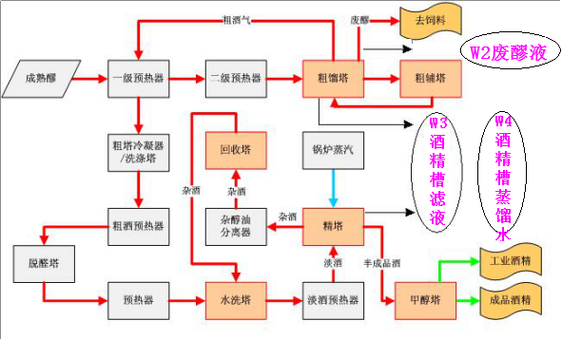
图3.1-4 蒸馏工段工艺流程图
（4）脱水工段
无水乙醇的脱水工段工艺如下：
由精馏塔来乙醇汽体过热至一定温度进入分子筛吸附塔，酒汽中的水分子流经分子筛填料层过程中被分子筛小孔选择性吸附冷凝同时放热，实现酒气脱水，从脱水装置排出的乙醇汽体再进行冷凝、冷却后得到浓度为99.5-99.9%的无水乙醇。当温度升到一定时，控制系统自动切换，使吸附塔由吸附状态进入负压解吸状态，随着压力降低被分子筛小孔选择性吸附冷凝的水不断蒸发吸热使得脱水床温度逐渐降低，解吸过程蒸发解吸出来的水蒸汽和塔内的酒气一起被真空泵抽吸离开脱水床，到一定温度后解吸停止，进入下一周期的吸附过程。
解吸在真空状态下进行（0.14atm,绝压），解吸气经冷凝后，不凝气通过真空泵抽出系统，冷凝液（淡酒）送蒸馏工段回收。

3.1.2.3DDGS蛋白饲料车间
酒精蒸馏工段提取粗酒后的废醪经泵送至饲料醪液暂储罐，醪液经压力分配后送至卧螺进行固液分离。分离后含固率32%的湿糟经溜槽直接至管束式干燥机进行加热预干燥成DDG，废汽排至蒸发器二次利用；含固率5%的清液经泵送至四效降膜式蒸发汽进行浓缩成含固率33%的浓浆。浓浆泵送至干燥机与预干燥后的DDG在高速混料机内进行充分混和，再加热干燥成DDGS。成品经冷却、筛分后称分包装。DDGS成品用移动式皮带输送机送至仓库。DDGS生产工业流程见图3.2-5。
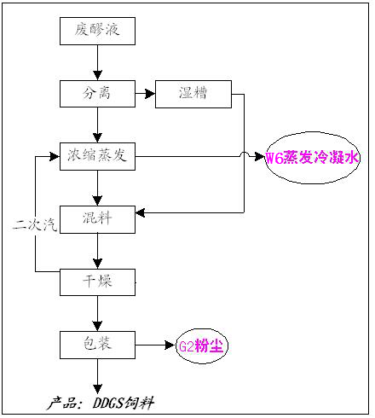
图3.1-5 DDGS生产工艺流程图

3.1.2.4锅炉运行工艺流程
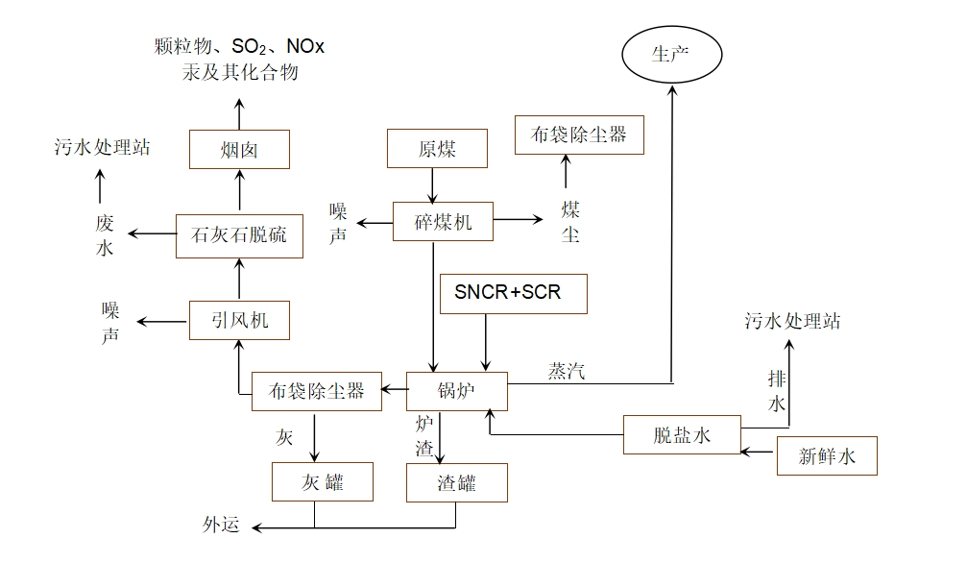
图3.1-6 锅炉运行工艺流程图
根据对锅炉燃烧过程的分析可知运营期污染物产生环节如下：
1、燃料贮存、装卸、输送过程
燃煤贮存、装卸及输送时会产生扬尘；燃煤装卸、运输时会产生噪声。
2、燃料燃烧过程
燃煤锅炉正常运行时的燃烧过程主要包括燃煤的粉碎、筛分，燃煤在锅炉内的燃烧，以及燃烧后产生的烟气经脱硝、除尘、脱硫、烟囱烟囱排入环境空气。在该过程中，可能产生烟气污染物、生产废水及灰渣，一些机械转动设备，如碎煤机、风机等可能产生噪声。
3、脱盐水处理过程
脱盐水处理过程主要是为锅炉正常运行提供水质合格的工业补给水，在该过程中通过渗透对原水进行处理。在处理过程中，主要产生一定量的脱盐废水，机械运行会产生设备噪声。
4、除灰渣过程
炉渣暂存与渣罐、飞灰暂存于灰罐，飞灰、炉渣用汽车运至讷河市国庆新型环保建筑材料有限公司制砖。
5、脱硫过程
脱硫系统主要产生噪声、脱硫石膏、脱硫废水。
6、脱硝过程
在脱硝过程中主要产生噪声、废脱硝催化剂以及氨逃逸现象。

3.1.2.5除尘工艺
项目采用的燃烧方式为循环流化床锅炉，颗粒物中有53.5%以上是粒径小于74µm（200目）的颗粒物，有19.8%是粒径小于20µm的颗粒物。
为保证颗粒物稳定达标排放，尽可能减少对环境影响，项目除尘设施选用袋式除尘器，除尘效率为99.95%，可以确保项目烟气经除尘器处理后，颗粒物排放浓度能够满足《关于印发<全面实施燃煤电厂超低排放和节能改造工作方案>的通知》（环发[2015]164号）中规定的超低排放标准要求，即颗粒物10mg/m3。

3..1.2.6脱硫工艺流程
本脱硫系统设1座吸收塔。采用引进的美国Marsulex公司的钙基脱硫技术，Marsulex的湿法脱硫技术具有良好的技术特性和广泛的应用业绩，本公司采用的是其最新的技术成果，突出特点有：
（1）高烟气流速
塔内烟气流速4.0m/s。Marsulex通过吸收塔内烟气流速的试验研究，发现当烟气的空塔气速高达4.0 m/s时，系统运行仍能满足SO₂去除要求且高速烟气流增强了质量传递能力，提高了脱硫效率，或者在同样脱硫效率下降低了液／气比，从而降低了循环泵的流量，另外也减小了吸收塔直径，因此降低了投资和循环泵的运行电耗。
烟气中的SO₂和SO₃与悬浮浆液中的CaCO₃反应生成亚硫酸钙，生成的亚硫酸钙在吸收塔浆池内强制氧化生成硫酸钙，并生成石膏晶体。吸收塔系统可以分为以下几个部分：
吸收塔再循环系统包括浆液循环泵、管道系统、喷淋组件及喷嘴。再循环系统的设计要求是使喷淋层的布置达到所要求的喷淋浆液覆盖率，使吸收浆液与烟气充分接触，从而保证在适当的液/气比（L/G）下可靠地实现95%的总脱硫效率，且在吸收塔的内表面不产生结垢。
喷淋组件及喷嘴的布置设计成均匀覆盖吸收塔的横截面。一个喷淋层由带连接支管的母管制浆液分布管道和喷嘴组成。采用单元制设计，每个喷淋层配一台与喷淋层管道系统相连接的吸收塔再循环泵，从而保证吸收塔内要求的吸收浆液覆盖率。
吸收塔浆池中的混合浆液由循环泵配送到喷嘴，产生非常细小的液滴。每个运行循环泵都连接到其各自的浆液喷淋管组，每座吸收塔配三台浆液循环泵，参与运行的循环泵的数量可以根据锅炉负荷和烟气中需处理的SO₂量来确定，以达到要求的吸收效率。由于能根据锅炉负荷选择最经济的泵运行模式，再循环系统在低锅炉负荷下能节省能耗。
使用由碳化硅制成的空心锥喷嘴和FRP喷淋管道，可以长期运行而无腐蚀、无磨蚀、无石膏结垢及堵塞等问题。
吸收塔设两级除雾器，布置于吸收塔最后一个喷淋组件的上部。烟气穿过再循环浆液喷淋层后，再连续流经两级除雾器除去所含浆液雾滴。在一级除雾器的上面和下面各布置一层清洗喷嘴。清洗水从喷嘴强力喷向除雾器元件，带走除雾器顺流面和逆流面上的固体颗粒。二级除雾器下面也布置一层清洗喷嘴。烟气通过两级除雾后，其烟气携带水滴含量低于75mg/Nm³（干基），除雾器清洗系统间断运行，采用自动控制。
氧化空气系统由氧化风机、氧化空气冷却水系统、搅拌器系统和氧化空气喷枪组成，每套FGD装置设二台氧化风机，其中一台备用。它具有较高的氧化性能、氧化空气分布均匀、用量少、喷枪不会结垢堵塞、便于维护。
氧化空气通过喷枪被送入浆池。喷枪将把空气送至浆池的下部，空气被送至高度湍流的浆液区，搅拌器产生的高剪切力使空气分裂成细小的气泡并均匀地分散在浆液中，从而使得空气和浆液得以充分混合，增大了气液接触面积，进而实现了高氧化率。
吸收塔内发生的整个化学反应过程：
a)吸收
烟气中的SO₂和SO₃溶解于浆液中：
SO₂+H₂O<==>H₂SO₃
SO₃+H₂O<==>H₂SO₄
生成的H₂SO₃和H₂SO₄须被快速中和，以加速SO₂和SO₃的吸收反应。
b)与石灰石反应
H₂SO₃、H₂SO₄与悬浮浆液中的石灰石石颗粒反应：
CaCO₃ +H₂SO₃<==> CaSO₃+CO₂+H₂O
CaCO₃+H₂SO₄<==>CaSO₄+CO₂+H₂O
上述离子反应是在溶液中进行。
上述反应在吸收塔浆池内完成，反应的充分程度取决于浆液停留时间。
c)氧化
通入吸收塔浆池的氧化空气将亚硫酸盐氧化成硫酸盐：
氧化:2CaSO₃ +O₂<==>2CaSO₄
生成的硫酸钙结晶成石膏：
结晶:CaSO₄+2H₂O<==>CaSO₄ · 2H₂O
氧化和结晶反应主要在吸收塔浆池内完成。
吸收塔浆池内浆液的pH值通过补给的石灰石浆液量来调节，一般控制在5.6～5.8之间。
保证浆液在吸收塔浆池内停留足够长时间，确保石膏品质。
烟气在吸收塔洗涤区被降温至饱和温度，循环浆液中大量水份被蒸发后随烟气带出吸收塔。这部分损失的水份通过工艺水来补充，补充水主要来源于冲洗吸收塔顶部除雾器的水。
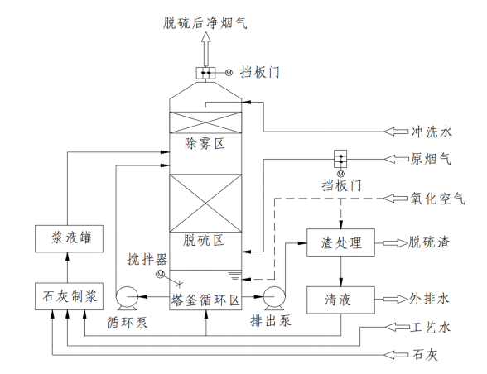
图3.1-7 石灰石法脱硫工艺流程图
设计脱硫效率≥96.5%，可确保本工程SO₂排放浓度低于超低排放35mg/m³的标准要求。

3.1.2.7 SNCR+SCR联合脱硝工艺
SNCR（选择性非催化还原法）是把炉膛作为反应器，在炉膛温度800-900℃的狭窄范围内，在无催化剂的情况下，利用尿素还原剂可选择性的还原烟气中的NO_{X}而基本不与O₂发生作用。由于在SNCR脱硝系统中有过剩的NH₃存在，利用SCR（选择性催化还原脱硝技术）在320~400℃时，过剩的NH₃在催化剂的作用下将NO_{X}还原成氮（N₂）和水（H₂O），从而达到脱硝的目的。
SNCR+SCR法具有以下特点：
①脱硝效果好。此技术在大型锅炉上能够达到80%以上的NO_{X}脱除率；在中小型锅炉上可达90%左右的脱除率。
②还原剂易得。可采用液氨、氨水、尿素等。
③无二次污染。运行过程中没有任何固体和液体污染物产生，无二次污染。
④经济性好。SNCR+SCR法相结合，减少了昂贵的催化剂用量，其投资成本及运行成本降低。
（2）SNCR+SCR还原剂的选择
本方案采用尿素做还原剂。其优点有：不易燃烧和爆炸，无色、无味、运输、储存、使用比较简单方便；挥发性比氨水小；在炉膛穿透性好、效果较好、脱硝效率高。
尿素做还原剂：（最佳温度区 800-950℃)
所发生的基本反应有：
CO(NH₂)₂+ H₂O =2NH₃+CO₂
4NH₃+4NO+ O₂=4N₂+6H₂O
总的反应式为：
2NO+CO(NH₂)₂+1/2O₂=2N₂+CO₂+H₂O
本工程采用SNCR+SCR联合脱硝方法，SNCR脱硝反应剩余的NH₃继续参与SCR 脱硝反应。
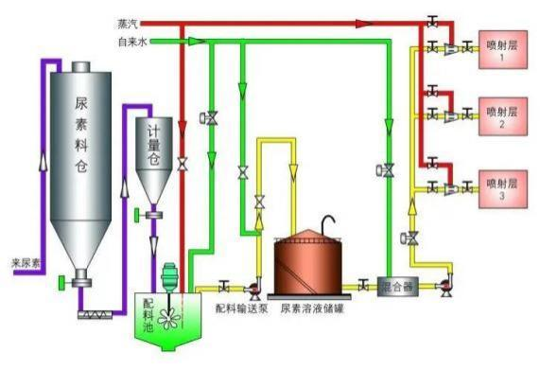
图3.1-8 还原剂供应系统图
（3）SNCR+SCR联合脱硝工艺流程
固体尿素与软水配制成10%的溶液，输送到尿素溶液储罐内，尿素溶液通过高流量循环模块（HFD）输送至计量分配模块（MDM）通过计量后通过喷射装置（SNCR喷枪）按需分别喷入到相应的温度区域内，尿素溶液在高温烟气（850- 1050℃) 中迅速分解NH₃和CO，并与烟气充分混合，NH₃在高温的作用下将NOx还原反应生成N₂和H₂O ，达到初步脱除氮氧化物的目的。经过脱硝后的烟气排出锅炉，进入SCR脱硝反应系统。由于有过剩的NH₃存在，在催化剂的作用下进一步将NO_{X} 还原成氮（N₂）和水（H₂O），从而达到脱硝的目的。
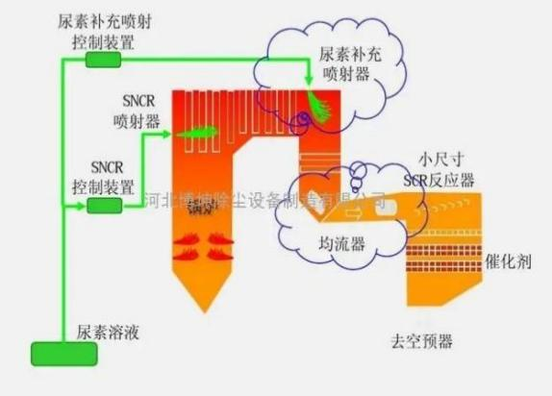
图3.1-9 SNCR+SCR联合脱硝工艺流程图
①SCR脱硝工艺简介
SCR脱硝工艺全称选择性催化还原法脱硝工艺，即在装有催化剂的反应器内用氨作为还原剂来脱除氮氧化物。烟气中的氮氧化物一般由体积浓度约95%的NO和5%的NO₂组成。脱硝反应按照下面的基本反应转化成分子态的氮气和水蒸汽。
4NO+4NH₃+O₂ 4N₂+6H2O
6NO₂+8NH₃ 7 N₂+ 12H₂O
1NO₂ + 1NO+ 2NH₃ 2 N₂+3H₂O
烟气中氧量足以提供NO还原反应所需的氧气。
根据反应器上游进口的NOx浓度而确定的所需NH₃的浓度，基本上与NO的转化率成比例。
SCR技术需要的反应温度窗口为320℃~420℃ 。在反应温度较高时，催化剂会产生烧结及（或）结晶现象；在反应温度较低时，催化剂的活性会降低。催化剂中含有选择性成分，因此催化剂对 NOx的还原反应具有很高的催化活性。
本项目 SCR 脱硝要点
本项目针对本期锅炉采用SNCR+SCR联合脱硝工艺，受现场空间所限SCR反应器布锅炉房外的锅炉尾部位置，且满足SCR反应要求的温度300C~420℃。
脱硝后的烟气经余热锅炉等尾部受热面排入大气。根据 HJ56-2010标准不设SCR 旁路。
反应器的入口烟道装有优化烟气温度、速度、组分分布的装置以及氨水喷射格栅:反应器的竖直段装有催化剂。布置2层催化剂。催化剂高约0.9~1.2米。利用CFD 计算流体力学软件设计出通过催化剂层各处的烟气流量、温度.氨气及灰分。催化剂前端有耐磨层，减弱灰分的磨损。催化剂层入口有防尘网, 防止大颗粒灰分堵塞。
反应器为板箱式结构，辅以各种加强筋和支撑构件可以满足防震、 承载催化剂、密封、承受其它荷载和抵抗热应力的要求，并且保证与外界隔热。板箱式反应器外设有加强型外壳并支撑在钢结构之上，另外催化剂的各模块中间和模块与墙壁间装设的密封系统可保证烟气流经催化剂床，避免烟气短路。门孔、起重装置和单轨吊用于装卸或拆卸反应器内各层的催化剂箱。人孔可用于定期检修、观察和停机时的维护保养。
SCR反应器采用声波吹灰方式，吹灰器的布置不影响催化剂的安装或更换。
在每个脱硝进、出口安装实时烟气参数监测装置，具有就地和远方监测显示功能。监测的项目包括但不限于：脱硝前后NOx浓度、O2含量、温度、压力和NH3逃逸浓度（其中NH3逃逸浓度仅出口安装），确保满足环保部门的要求。
项目脱硝选用SCR+SNCR联合脱硝，脱硝效率可达到85%，经过SNCR法脱脱硝后，NOx 排放可满足《关于印发<全面实施燃煤电厂超低排放和节能改造工作方案>的通知》（环发[2015]164号）中规定的超低排放标准要求，即NOx50mg/m³。

3.1.3现有厂区排污情况

3.1.3.1大气污染防治措施及达标情况分析
现有工程有组织废气排气筒共41个，主要为锅炉产生的烟气（DA001）；污水处理站产生的恶臭（DA011）；不凝气废气（DA003、DA004、DA016、DA017、DA030、DA031）；粉碎废气（DA005-DA010、DA014、DA015、DA018-DA029、DA035、DA040）；冷却废气（DA012、DA033、DA034、DA036-DA039）；CO₂洗涤塔废气（DA002、DA032、DA041、DA042）；无组织废气主要为厂界的颗粒物、非甲烷总烃、氨、硫化氢、臭气浓度等。
1、有组织废气排放情况
- 锅炉烟气
锅炉房设置3台130t/h循环流化床锅炉，燃煤量为473912t/a，燃煤来自内蒙古莲煤矿。锅炉烟气采用SCR+SNCR联合脱硝、石灰石法脱硫系统、布袋除尘器处理后由1根110m高烟囱排放，配备在线监测系统，并与齐齐哈尔市生态环境局联网，在线监测设备正常运行，已完成在线比对。3台锅炉合用一座110米排气筒，排气筒内径3.5m（DA001）。根据2025年年度报告和2026年1季度例行监测报告中的数据，各项污染物监测结果均符合《关于印发<全面实施燃煤电厂超低排放和节能改造工作方案>的通知》（环发[2015]164号）中规定的超低排放标准要求。
- 污水处理站产生的恶臭
污水处理站恶臭气体集中收集经活性炭吸附净化处理后由 15m排气筒（DA011）排放。根据2025年年度报告和2026年1季度例行监测报告中的数据，NH₃、H₂S、臭气浓度满足《恶臭污染物排放标准》（GB14554-93）表2排放限值要求。
- DDGS工艺产生的不凝气废气
DDGS生产工艺产生的不凝气废气经碱液吸收处理后经6个18m高排气筒（DA003、DA004、DA016、DA017、DA030、DA031）排放。根据2025年年度报告和2026年1季度例行监测报告中的数据，不凝气废气中的颗粒物、非甲烷总烃排放满足《大气污染物综合排放标准》（GB16297-1996）二级标准要求，臭气浓度满足《恶臭污染物排放标准》（GB14554-93）表2排放限值要求。
- 玉米粉碎废气
玉米粉碎过程产生的颗粒物经过布袋除尘器除尘后经过9个22.5m高排气筒（DA005-DA010、DA014、DA015、DA040）排放和13个25m高排气筒（DA018-DA029、DA035）排放。根据2025年年度报告和2026年1季度例行监测报告中的数据，粉碎废气中的颗粒物排放满足《大气污染物综合排放标准》（GB16297-1996）二级标准要求。
- DDGS包装工序冷却废气
DDGS包装工序冷却过程产生的颗粒物经过布袋除尘器除尘后经过7个18m高排气筒（DA012、DA033、DA034、DA036-DA039）排放。根据2025年年度报告和2026年1季度例行监测报告中的数据，粉碎废气中的颗粒物排放满足《大气污染物综合排放标准》（GB16297-1996）二级标准要求。
- 发酵车间CO2洗涤塔废气
发酵车间CO2工艺产生的非甲烷总烃及臭气浓度由CO2洗涤塔处理后经4个15m高排气筒（DA002、DA032、DA041、DA042）排放。根据2025年年度报告和2026年1季度例行监测报告中的数据，CO2洗涤塔废气中非甲烷总烃排放满足《大气污染物综合排放标准》（GB16297-1996）二级标准要求，臭气浓度满足《恶臭污染物排放标准》（GB14554-93）表2排放限值要求。
- 无组织废气排放情况
根据2025年年度报告和2026年1季度例行监测报告中的数据，现有工程厂界臭气浓度、氨和硫化氢排放满足《恶臭污染物排放标准》（GB14554-93）；厂界颗粒物、非甲烷总烃排放满足《大气污染物综合排放标准》（GB16297-1996）。
综上所述，现有工程各个排气筒均能够达标排放。厂界各项污染物均能够满足相关标准要求。

3.1.3.2水污染防治措施及达标情况分析
现有工程污水处理站处理能力 1.2万 t/d，采用“SPIC厌氧+生物接触氧化+连续活性砂滤”方法对污水处理，本项目的污水经厂区污水处理站处理后，满足《城镇污水处理厂污染物排放标准》（GB18918-2002）中一级标准中的A标准的要求后，经拉哈生物技术与化学制药产业园区污水处理厂入河排污口排入到嫩江。工艺流程见图 3.1-9。
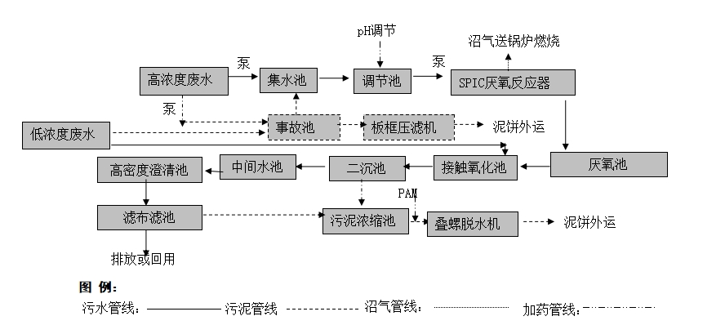
图 3.1-9 污水处理站工艺流程
根据2025年年度报告和2026年1季度例行监测报告中的数据，现有污水处理站出水满足《城镇污水处理厂污染物排放标准》（GB18918-2002）一级A标准，经拉哈生物技术与化学制药产业园区污水处理厂入河排污口排入到嫩江。

3.1.3.3噪声污染防治措施及达标情况分析
根据2026年1季度监测报告中的数据，厂界均可以满足《工业企业厂界环境噪声排放标准》（GB12348-2008）中的3类标准要求。
表 3.1-19 现有工程厂界噪声排放情况
序号 | 检测点位 | 检测结果(2026.1.27) |  | 单位
序号 | 检测点位 | 昼间 | 夜间 | 单位
1 | 1#东侧厂界 | 55 | 46 | dB(A)
2 | 2#南侧厂界 | 56 | 46 | dB(A)
3 | 3#西侧厂界 | 57 | 45 | dB(A)
4 | 4#北侧厂界 | 55 | 45 | dB(A)
根据例行监测结果可知，现有工程昼间噪声值为55~57dB(A)，夜间声值为45~46dB(A)；满足《工业企业厂界环境噪声排放标准》(GB12348-2008)中的3类标准限值要求。

3.1.3.4固体废物处置情况
玉米皮等杂质和生活垃圾统一收集后由天津四季环保科技有限公司黑龙江省分公司处理；污水处理站污泥掺混入燃煤进入锅炉燃烧；废活性炭、废树脂、釜渣（塔底废物）、化验室废液和污水处理站在线监测废液属于危险废物，暂存在危险废物贮存间后交由黑龙江天爱优创科技有限公司处置。沼气净化用脱硫剂由长葛市万通催化剂有限公司回收。综上分析，本项目产生的固体废物处置率达100%，运营期加强管理，固废暂存设施采取防雨、防渗、防漏等措施后，不会对环境产生危害影响。
该危险废物贮存间按照《危险废物贮存污染控制标准》（GB18597及其修改单）要求建设。根据《齐齐哈尔市生态环境局关于关于黑龙江鸿展生物科技股份有限公司年200万吨玉米深加工项目固体废物污染防治设施竣工环境保护分期验收合格的函》（齐环行审〔2019〕78号），该危废贮存间已通过竣工环境保护验收。本项目依托的危废贮存间的贮存能力能够满足本项目危险废物的贮存要求。

3.1.3.5现有工程排污许可制度执行情况
黑龙江鸿展生物科技股份有限公司于2025年04月10日变更了排污许可证（见附件5），证书编号：91230200MA1977NW21001U（有效期自2025年03月24日起至2030年03月23日止）。企业按时开展自行监测，填报完成了排污许可执行报告季报及年报，建立了环境管理台账。
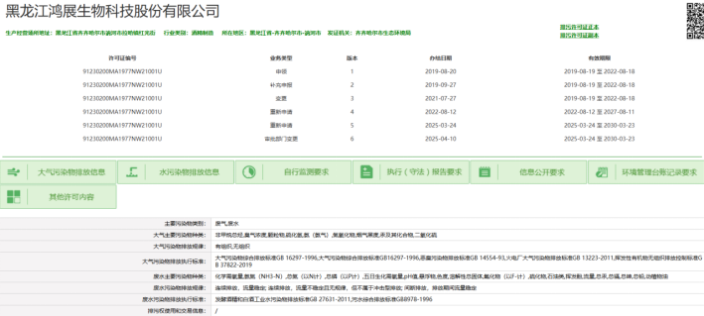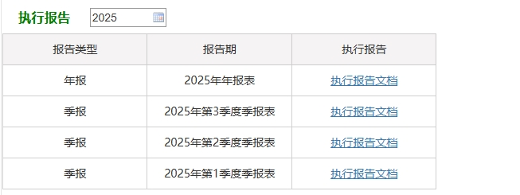
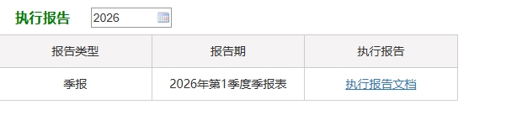
图3.1-1 执行报告截图

3.1.3.6原有项目现状排放总量的统计
排污许可证申请总量：COD160t/a，氨氮25.6t/a、SO₂111.36t/a、NO_{x}152.16t/a、颗粒物33.76 t/a。
2025年4月10日齐齐哈尔生态环境局对黑龙江鸿展生物科技股份有限公司出具了排污许可证，证书编号：91230200MA1977NW21001U（有效期 2025年03月24日至2030年03月23日止），排污许可证允许排放量如下表。

表3.1-3 现有工程排污许可证允许排放量统计表（t/a）
污染物种类 | 颗粒物 | SO₂ | NOx | COD | 氨氮 | 总氮 | 总磷
许可年排放量限值 | 33.76 | 111.36 | 152.16 | 160 | 25.6 | 48 | 1.6

3.1.3.7 应急预案
企业编制了《黑龙江鸿展生物科技股份有限公司环境事故应急预案》，并已在讷河市环境监察大队进行了备案。

3.1.3.8场区存在的现有环境问题
现有工程均正常生产并投入使用，各项污染物均能够达标排放，因此不存在原有的环境问题。

3.2建设项目概况

3.2.1基本情况
项目名称：黑龙江鸿展生物科技股份有限公司年产70万吨医用酒精技术改造项目
建设单位：黑龙江鸿展生物科技股份有限公司
建设地点：拉哈生物技术与化学制药产业园黑龙江鸿展生物科技股份有限公司院内（厂区中心坐标为东经124.872622°，北纬48.470858°）
项目投资：4505万元，其中环保投资890万元，占总投资的19.76%。
建设性质：技术改造
建设规模：对原有的30万吨酒精（食用酒精3万吨，化妆品用酒精10万吨，电子级无水酒精17万吨）生产线进行技术改造，新增玉米原材料30万吨，蒸馏工艺技改，并配套扩建处理能力为6000m³/d污水处理站一座，其他生产、辅助工程维持不变，最终实现“其他酒精60万吨或医用酒精70万吨”两条腿走路的生产计划。
劳动定员：本次不新增劳动定员
年运行时数：年运行时长8000h/a。
改本项目：
（1）蒸馏脱水车间
原蒸馏脱水车间建筑和结构形式均不变，仅在室内和室外增加若干设备，原蒸馏脱水车间建筑面积：3315.72m²，建筑高度：21.15m。
（2）扩建建6000m³/d污水处理站
厌氧操作间：建筑面积：284.418m²，建筑高度：4.5m；建筑层数：单层；结构形式：框架结构；水泥砂浆面层地面，墙体采用加气混凝土砌块，外墙外保温涂料墙面。
药剂间：建筑面积：833.673m²，建筑高度：4.7m；建筑层数：地下一层（化学水中和池），地上一层；结构形式：框架结构；地面：碱液间为耐碱混凝土面层地面，其他地面为水泥砂浆面层地面，墙体采用加气混凝土砌块，外墙外保温涂料墙面。
污泥脱水间：建筑面积：209.96m²，建筑高度：8.00m；建筑层数：二层；结构形式：框架结构；水泥混凝土地面，墙体采用加气混凝土砌块，外墙外保温涂料墙面。
中水回用车间：建筑面积：386.93m²，建筑高度：11.6m；建筑层数：单层；结构形式：框架结构；水泥混凝土地面，墙体采用加气混凝土砌块，外墙外保温涂料墙面。
采用“SPIC厌氧+生物接触氧化+连续活性砂滤”方法对污水处理，尾水满足《城镇污水处理厂污染物排放标准》（GB18918-2002）中一级标准中的A标准的要求后，经拉哈生物技术与化学制药产业园区污水处理厂入河排污口排入到嫩江（排污口坐标为E124.57451°，N48.19451°）。待拉哈小镇工业园区污水处理厂投入运营后，全厂污水满足拉哈小镇工业园区污水处理厂纳管标准后排入拉哈小镇工业园区污水处理厂。
表3.2-1 技改项目组成一览表
类别 | 工程名称 | 内 容 及 规 模 | 备注
主体工程 | 1、蒸馏、脱水车间 | 原蒸馏脱水车间建筑和结构形式均不变，仅在室内和室外增加若干设备，原蒸馏脱水车间建筑面积：3315.72m2，建筑高度：21.15m。 | 技术改造
主体工程 | 2、污水处理站 | 厌氧操作间：建筑面积：284.418m2，建筑高度：4.5m；建筑层数：单层；结构形式：框架结构；水泥砂浆面层地面，墙体采用加气混凝土砌块，外墙外保温涂料墙面。  药剂间：建筑面积：833.673m2，建筑高度：4.7m；建筑层数：地下一层（化学水中和池），地上一层；结构形式：框架结构；地面：碱液间为耐碱混凝土面层地面，其他地面为水泥砂浆面层地面，墙体采用加气混凝土砌块，外墙外保温涂料墙面。  污泥脱水间：建筑面积：209.96m2，建筑高度：8.00m；建筑层数：二层；结构形式：框架结构；水泥混凝土地面，墙体采用加气混凝土砌块，外墙外保温涂料墙面。  中水回用车间：建筑面积：386.93m2，建筑高度：11.6m；建筑层数：单层；结构形式：框架结构；水泥混凝土地面，墙体采用加气混凝土砌块，外墙外保温涂料墙面。  采用“SPIC厌氧+生物接触氧化+连续活性砂滤”方法对污水处理，尾水满足《城镇污水处理厂污染物排放标准》（GB18918-2002）中一级标准中的A标准的要求后，经拉哈生物技术与化学制药产业园区污水处理厂入河排污口排入到嫩江（排污口坐标为E124.57451°，N48.19451°）。待拉哈小镇工业园区污水处理厂投入运营后，全厂污水满足拉哈小镇工业园区污水处理厂纳管标准后排入拉哈小镇工业园区污水处理厂。 | 扩建
公用  工程 | 给水 | 水源为地下水，新增深井4眼（3用1备），单眼井出水量为90m³/h。设1000m³生产生活用水池一座。生产用水量210t/h，生活用水量1.5t/h。 | 依托原有
辅助工程 | 综合楼 | 1座，建筑面积11547.36m²，高度31.5m。 | 依托原有
辅助工程 | 门卫 | 4座，建筑面积89.1m²，高度3.9m。地磅120t共5台。 | 依托原有
环保工程 | 污水处理站 | 采用“SPIC厌氧+生物接触氧化+连续活性砂滤”方法对污水处理，尾水满足《城镇污水处理厂污染物排放标准》（GB18918-2002）中一级标准中的A标准的要求后，经拉哈生物技术与化学制药产业园区污水处理厂入河排污口排入到嫩江（排污口坐标为E124.57451°，N48.19451°）。待拉哈小镇工业园区污水处理厂投入运营后，全厂污水满足拉哈小镇工业园区污水处理厂纳管标准后排入拉哈小镇工业园区污水处理厂。 | 扩建
环保工程 | 污水处理站 | 污水处理站污泥脱水间和污泥存放间依托原有封闭建筑，并设置集排风装置（捕集效率80%），收集的恶臭气体通过活性炭吸附净化处理后排放，净化效率不低于90%。 | 依托原有

3.2.2主要原辅材料消耗
本项目运行期主要原辅材料及能源消耗情况详见下表：
3.2-2 主要原辅材料及能源物质消耗表
序号 | 物质名称 | 技改项目年用量 | 现有工程年用量 | 全厂年用量
1 | 玉米 | 30万t | 200t | 230t
2 | 糖化酶 | 103t
3 | 活性干酵母 | 7t
4 | a-淀粉酶 | 30t
5 | 聚合氯化铝  （液体10%PAC） | 300t
6 | 聚丙烯酰胺（PAM） | 200t
7 | NaOH | 35t
8 | 电 | 50万度
9 | 水 | 67.45万t

3.2.3主要设备
表3.2-3新增的设备及技改的设备表
序号 | 设备号 | 设备名称 | 设备规格 | 材质 | 总数量 | 备注
1 | T530 | 精塔B | DN5000×43600 | 06Cr19Ni10 | 1 | 上部增加1 0层塔内件
2 | T550 | 甲醇塔 | DN3600×34100 | 06Cr19Ni10 | 1 | 新增
3 | T560 | 水洗塔 | DN3800×31000 | 06Cr19Ni10 | 1 | 新增
4 | R601E-F | 分子筛吸咐柱 | DN4300×14600 | Q345R | 2 | 拆除
5 | E530C | 精塔B再沸器C | DN2100×19400 | 06Cr19Ni10 | 1 | 拆除
6 | E550AB | 甲醇塔再沸器AB | DN1900×16800 | 06Cr19Ni10 | 2 | 新增
7 | E560 | 水洗塔再沸器 | DN2100×19400 | 06Cr19Ni10 | 1 | 利旧E530C
8 | E524 | 精塔A进料一级 预热器 | 700×1050 | 06Cr19Ni10 | 1 | 拆除
9 | E525 | 精塔A进料二级 预热器 | 700×1050 | 06Cr19Ni10 | 1 | 拆除
10 | E565 | 水洗塔冷凝器 | DN900×3000 | 06Cr19Ni10 | 1 | 新增
11 | E566 | 水洗塔末冷 | DN600×3000 | 06Cr19Ni10 | 1 | 新增
12 | E555 | 甲醇塔冷凝器 | DN600×3000 | 06Cr19Ni10 | 1 | 新增
13 | E607 | 原料酒蒸发器 | DN1100×5200 | 06Cr19Ni10 | 1
14 | E541A | 淡酒预热器A | 1516×750×2475 | 06Cr19Ni10 | 1
15 | E541B | 淡酒预热器B | 1516×750×2475 | 06Cr19Ni10 | 1 | 新增
16 | E521B | 粗酒一级预热器B | 2005×7600×2028 | 06Cr19Ni10 | 1
17 | E522 | 工业酒冷却器 | 790×355×895 | 06Cr19Ni10 | 1
18 | V565 | 水洗塔回流罐 | DN2000×3000 | 06Cr19Ni10 | 1 | 新增
19 | V555 | 甲醇塔回流罐 | DN2000×3000 | 06Cr19Ni10 | 1 | 新增
20 | V522 | 工业酒精暂储罐 | DN2000×3000 | Q235B | 1 | 新增
21 | S555 | 汽液分离器 | DN300×300 | 06Cr19Ni10 | 1 | 新增
22 | S565 | 汽液分离器 | DN300×300 | 06Cr19Ni10 | 1 | 新增
23 | S566 | 汽液分离器 | DN300×300 | 06Cr19Ni10 | 1 | 新增
24 | V607 | 汽液分离器 | DN1800×2500 | 06Cr19Ni10 | 1 | 新增
25 | V608 | 无水原料罐 | DN2500×3000 | 06Cr19Ni10 | 1 | 新增
26 | V609 | 汽液分离器 | DN600×800 | Q245R | 1 | 新增
27 | P510A/B/C/D/E | 精塔B循环泵A/B/C/D/E |  | 06Cr19Ni10 | 5 | 拆除P510E
28 | P511A/B | 精塔B废水泵A/B |  | 06Cr19Ni10 | 2 | 拆除
29 | P514A/B | 精塔A废水泵A/B |  | 06Cr19Ni10 | 2 | 拆除
30 | P565A/B | 水洗塔回流泵 | Q=70m³H=45m | 06Cr19Ni10 | 2 | 新增
31 | P555A/B | 甲醇塔回流泵 | Q=160m³H=55m | 06Cr19Ni10 | 2 | 新增
32 | P560A/B | 水洗塔淡酒泵 | Q=300m³H=85m | 06Cr19Ni10 | 2 | 新增
33 | P560C | 水洗塔淡酒泵 | Q=250m³H=25m | 06Cr19Ni10 | 1 | 新增
34 | P552A/B/C | 甲醇塔循环泵 | Q=200m³H=23m | 06Cr19Ni10 | 3 | 新增
35 | P5551 A/B | 成品泵 | Q=100m³H=45m | 06Cr19Ni10 | 2 | 新增
36 | P562A | 水洗塔循环泵A | Q=250m³H=23m | 06Cr19Ni10 | 1 | 新增
37 | P562B | 水洗塔循环泵B | Q=250m³H=23m | 06Cr19Ni10 | 1 | 利旧P510E
38 | P522 | 工业酒精泵 | Q=20m³H=30m | 06Cr19Ni10 | 1 | 新增
39 | P514A/B | 精塔A废水泵 | Q=250m³H=35m | 06Cr19Ni10 | 2 | 新增
40 | P511A/B | 精塔B废水泵 | Q=200m³H=40m | 06Cr19Ni10 | 2 | 新增
41 | P604A/B | 无水原料泵 | Q=25m³H=50m | 06Cr19Ni10 | 2 | 新增

3.2.4公用工程

3.2.4.1供水
本项目用依托原有项目供水工程，采用地下水水源。

3.2.4.2排水
全厂污水经厂区污水处理站处理后，满足《城镇污水处理厂污染物排放标准》（GB18918-2002）中一级标准中的A标准的要求后，经拉哈生物技术与化学制药产业园区污水处理厂入河排污口排入到嫩江。（排污口坐标为E124.57451°，N48.19451°）待拉哈小镇工业园区污水处理厂投入运营后，全厂污水满足拉哈小镇工业园区污水处理厂纳管标准后排入拉哈小镇工业园区污水处理厂。
表3.2-4 全厂水量平衡表
序号 | 用水车间 | 排水点 | 小时平均  （m³/h） | 小时最大（m³/h） | 本次技改小时最大量（m³/h） | 最大日用水量  （m³/d） | 备注
1 | 粉碎车间 | 粉碎拌料排水 | 0.0 | 0.0 | 0.0 | 0.0 | 进入物料
1 | 粉碎车间 | 冲洗地面 | 3.4 | 3.4 | 0.0 | 3.4 | 污水
2 | 乙醇车间 | 液化糖化工段循环水补充排水 | 23.5 | 28.4 | 0.0 | 564 | 清洁废水
2 | 乙醇车间 | 发酵工段 | 0 | 0 | 35 | 0 | 污水
2 | 乙醇车间 | 蒸馏脱水工段 | 0 | 0 | 19 | 0 | 污水
2 | 乙醇车间 | 蒸馏脱水工段循环水补充排水 | 64.8 | 77．8 | 0.0 | 1555.2 | 清洁废水
2 | 乙醇车间 | 冲洗地面 | 3.4 | 3.4 | 3.4 | 3.4 | 污水
3 | DDGS饲料车间 | 工艺排水 | 303 | 303 | 535 | 7272 | 污水
3 | DDGS饲料车间 | 循环水补充排水 | 11.3 | 13.6 | 0.0 | 271.2 | 清洁废水
3 | DDGS饲料车间 | 冲洗地面 | 3.4 | 3.4 | 3.4 | 3.4 | 污水
4 | 化验室 | 化验排水 | 0.5 | 1.3 | 1.3 | 12.0 | 污水
5 | 锅炉房 | 锅炉、冲洗排水 | 29.0 | 29.0 | 15 | 696.0 | 污水
6 | 污水处理站 | 带机 | 8.0 | 15.0 | 5 | 192.0 | 污水
7 | 制冷站 | 循环水补充排水 | 39.5 | 39.5 | 0.0 | 948.0 | 清洁废水
8 | 循环水站 | 自排水 | 7.0 | 10.6 | 55 | 168.0 | 污水
9 | 生活用水 | 生活用水 | 3.8 | 7.6 | 0.0 | 91.2 | 污水
10 | 未预见水量 | 未预见水量 | 35.3 | 36.6 | 36.6 | 829.7 | 污水
11 | 合计 |  | 396.8 | 413.3 | 708.7 | 9523.2 | 污水
11 |  |  | 139.1 | 159.3 | 0.0 | 3338.4 | 清洁废水
11 |  |  | 535.9 | 572.6 | 708.7 | 12861.6 | 总排水量

3.2.4.3供电
本项目用电由市政电网提供，依托厂区内现有供电系统。

3.2.4.4供暖
本项目供暖采用厂区内锅炉房供热。

3.2.5工程定员
本项目不新增劳动定员。

3.3施工期工程分析
本项目属于补做环评项目，施工期已经完成。

3.4营运期工程分析

3.4.1营运期工艺流程

3.4.1.1技术改造医用酒精
（1）蒸馏脱水工艺说明
蒸馏系统由粗塔A、粗塔B、精塔A、精塔B、水洗塔及甲醇塔组成。
热量耦合方式：精塔A由来自锅炉的一次蒸汽供热，精塔B由精塔A酒汽间接供热，粗塔A由精塔B酒汽间接加热，粗塔B则由汽凝水闪蒸汽及分子筛脱水酒汽间接供热。水洗塔由精塔A酒汽间接加热，甲醇塔由水洗塔酒汽间接加热。
从发酵工段过来的成熟醪经预热后进入粗塔A和粗塔B，将粗塔顶酒汽冷凝得到粗酒，粗酒再经预热后进入精塔AB中部，也可以进入水洗塔进行水洗，再分别进精塔AB中部。从精馏塔A顶部取出的乙醇，送入精塔B中，精塔B塔顶酒汽分两部分， 一部分送去加热成熟醪，另一部分送去分子筛进行脱水。精塔AB采酒既可以进入甲醇 塔，普级酒精由甲醇塔底部采出。也可以进入无水原料罐。精塔AB及水洗塔采出的杂醇油乙醇送去杂醇油分离器处理，处理后的淡酒回到杂酒罐再回到系统。汽凝水经过闪蒸后送回锅炉。
（2）脱水工艺说明
分子筛脱水，系指分子筛颗粒在正压下，从含水乙醇中吸咐水分的过程；相反分子筛再生，系指分子筛从含水乙醇中吸咐水分后，在负压下再把分子筛中的水分脱除过程。是典型的交替循环连续运行的两分子筛塔脱水和再生过程。本工艺生产供料采用来自蒸馏装置的气相乙醇，通过过热器过热后，再送入分子筛吸附床进行脱水和循环再生，从而得到无水乙醇。其工艺流程说明简述如下：
来自蒸馏装置精塔B的酒汽通过原料酒汽过热器过热处理后，或者精塔AB酒液经过蒸发器加热，再通过原料酒汽过热器过热处理后，在适当压力下进入分子筛AC的底部，然后沿塔向上运动，边进入，边脱水，脱水后的大部分乙醇蒸汽在上部排出。其余的脱水乙醇蒸汽用于分子筛塔BD中的分子筛脱水再生。分子筛塔处于负压状态，以利脱水。四个分子筛塔如此周期性切换，通过调整压力、温度、流速、完成吸水和再生。当分子筛塔由吸水转为再生时，顶部的进口压力缓慢下降；分子筛塔切换后，作为具有脱水功能的分子筛塔“压力上升” 到分子筛吸水时的压力，另外一个分子筛塔在负压条件下压力降低至分子筛自身的脱水压力，这样分子筛塔自身不断地重复吸水和再生的 循环。通常脱除气相原料(95%乙醇蒸汽)中的水份一个循环周期所需要的时间约3～15min。
在无水乙醇生产中使用的分子筛规格为0.3nm级的合成沸石(内部孔径为0.3nm) 。水分子直径为0.28nm，能够进入分子筛空心小球的内部，并吸咐在其上；而乙醇分子直径为0.4nm不能进入孔内，就从外面流出，直接通过分子筛塔而不被吸咐。大部分脱水乙醇蒸汽通过再沸器、冷凝器进行冷凝。冷凝液被收集到成品暂贮罐中，再由泵送到成品冷却器进行冷却，冷却降温后的成品无水乙醇则送到成品计量罐和成品罐区中。另一小部分脱水乙醇蒸汽进入再生酒汽过热器进行过热处理，然后再进入分子筛吸附床解吸分子筛内的水分，并将水分带到再生酒汽冷凝器进行冷凝后，将冷凝液回到淡酒暂贮罐中。少量不凝气体由分子筛真空系统去除，而生产得到的淡酒送去蒸馏装置重新处理。

3.4.1.2污水处理站
污水处理厂整体工艺流程包括预处理、厌氧处理、好氧处理、沼气处理、污泥处理、化学品投加系统等。
（1）预处理
这里的预处理指的是废水的收集，降温，均质均量等物化预处理。
①集水池（利旧）
生产废水经清污分流后自流入集水井。当夏季水温过高时，由设置在集水池中的提升泵提升至调节池顶部的冷却塔进行降温，降温后的污水自流至调节池内。
集水池有效容积480m³。集水池提升泵启停受液位自动控制。
②沉淀池
废水经冷却塔降温后通过水泵压力流入有效容积为400 m3的初沉池。在此进行污水中的大的悬浮物的沉积，以保证污水后续污水处理正常运行。
③调节池
废水经沉淀池沉淀后自流入有效容积为1500 m3的调节池。在此进行水量调节和水质的均化，同时废水中的有机污染物也会被酸化菌部分酸化为挥发性脂肪酸。平均停留时间约为5.0h。调节池内配备4台连续运转的潜水搅拌机，以防止固形物的沉淀和优化PH的控制。
（2）厌氧处理
①配水池
废水由调节池自流进入配水池。配水池有效容积为420 m³。配水池可以给后续厌氧系统提供稳定均衡的供水。池内温度和PH值将连续监测，并在必要时投加NaOH来自动控制。池内设置蒸汽加热装置，营养盐、氧化钙及微量元素也在此添加。测量循环泵用于pH值和温度的精确测量。
配水池内废水由厌氧提升泵（2台，1用1备）提升至后续厌氧反应器。
配水池内液位连续监测，并与厌氧提升泵启停连锁。
②SPIC厌氧反应器
废水自配水池泵入SPIC厌氧反应器。SPIC厌氧反应器内通过厌氧微生物的分解作用去除废水中大部分的有机物质。
反应器设1台，单座日处理6000 m³污水，容积为1852 m³（直径Φ=10m，H=24m）。
厌氧颗粒污泥单罐初次接种量为550-600m³。
SPIC厌氧反应器的进水流量由电磁流量计连续监测，手动阀门调节。
SPIC厌氧反应器出水的温度和PH连续监测。反应器不同高度上设有取样管。
③厌氧污泥池
厌氧反应器出水先通过泥水分离器，出水大部分至后续好氧系统进行后续处理。截留污泥进入厌氧污泥池，并通过泵回流至厌氧反应器内部。
（3）好氧处理系统
SPIC厌氧反应器的出水自流进入到好氧处理系统进一步去除可生物降解的有机物。好氧处理系统由两部分组成：厌氧池和生物接触氧化池。
①厌氧池
厌氧出水重力流入总容积为250m³的厌氧池。
设置厌氧池的目的是将活性污泥交替在厌氧以及好氧状态下运行，能使过量积聚磷酸盐的积磷菌占优势生长，使活性污泥含磷量比普通活性污泥高。污泥中积磷菌在厌氧状态下释放磷，在好氧状态下过量地摄取磷。经过排放富磷剩余污泥，其结果与普通活性污泥法相比，可去除污水中更多的磷。
厌氧池内设置潜水搅拌机，增强聚磷菌与污水的传质效果。
②好氧活性污泥池
厌氧池出水进入好氧活性污泥池，进一步去除水中的悬浮物及有机物质。池底设微孔曝气管。
生物接触氧化池容积2800m³。
③二沉池
好氧活性污泥池出水自流入二沉池。
二沉池为幅流式沉淀池，1座，单座直径33m ³。
沉淀池上清液达标排放。沉淀污泥回流至厌氧池，剩余部分排放污泥浓缩池。污泥经过浓缩后进入脱水机脱水，渗滤液自流入集水池。
（4）沼气处理
SPIC厌氧反应器在去除污染物的同时，产生清洁能源——沼气，产生的沼气可根据实际情况利用。沼气的产量取决于降解COD的量。
①沼气流量
正常状况下，满负荷沼气产量约为6300m³/d。
②沼气稳压柜
沼气稳压柜选用干式双膜球柜。容积200 m³，利旧。
③沼气燃烧
沼气燃烧方式为火炬燃烧。
沼气脱硫脱水装置
沼气
阻火器
贮气柜
阻火器
火炬燃烧
沼气火炬燃烧

图3.4-1 沼气工艺流程图
（5）污泥处理
污水处理站事故池沉积的污泥需要用板框压滤机脱水后外运填埋。二沉池以及连续活性砂滤产生的剩余污泥，经叠螺式压滤机脱水后外运填埋。
（6）化学品投加系统
污水处理站设置化学品投加系统用于投加NaOH、PAM、CaO、营养盐、微量元素及除磷药剂等。本方案上述药剂各配置一套投加装置，根据需要配有溶药搅拌装置以及投加泵。
设置液碱储罐1台，容积60m³。

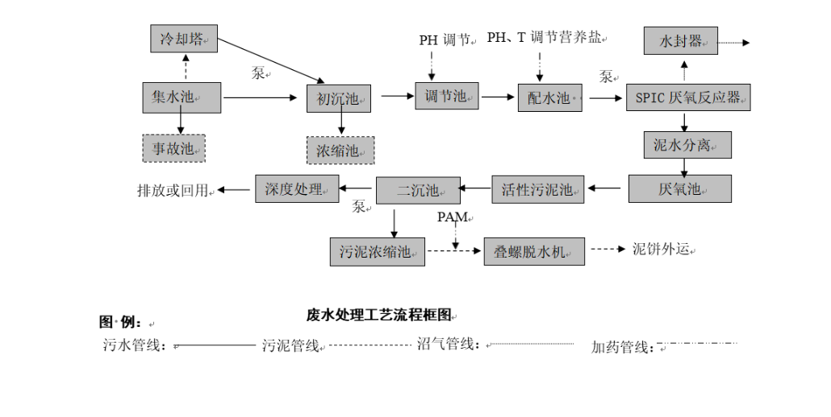

图3.4-2 本项目污水处理站工艺流程图

3.4.2污染源强分析

3.4.2.1废气
（1）玉米粉碎废气
本项目新增30万吨玉米原材料，玉米粉碎过程产生的颗粒物经过布袋除尘器除尘后经过9个22.5m高排气筒（DA005-DA010、DA014、DA015、DA040）排放和13个25m高排气筒（DA018-DA029、DA035）排放。根据现有工程类比数据，颗粒物排放浓度在12.2-21.1mg/m³之间，排放速率在0.0545-0.238kg/h之间。因此本项目的玉米粉碎废气的颗粒物排放浓度以21.1mg/m³计，排放速率为0.273kg/h。
（2）发酵车间CO₂洗涤塔废气
发酵车间CO₂工艺产生的非甲烷总烃及臭气浓度由CO₂洗涤塔处理后经4个15m高排气筒（DA002、DA032、DA041、DA042）排放。根据现有工程类比数据，CO₂洗涤塔废气中非甲烷总烃排放浓度在5.95-6.38mg/m³之间，排放速率在0.35-0.645kg/h之间，臭气浓度在151-549之间。因此本项目的CO₂洗涤塔废气中非甲烷总烃排放浓度以6.38mg/m³计，排放速率为0.741kg/h。臭气浓度为549。
（3）污水处理站污泥脱水间及污泥存放间恶臭
扩建原有项目的污泥脱水间，污泥脱水间全封闭，并设置集排风装置（捕集效率80%），收集的恶臭气体通过活性炭吸附净化处理后排放，净化效率不低于90%。扩建后的污水处理站与原有项目共用一个污泥脱水间及污泥存放间，共用一个15m高排气筒（DA011） 。原有污水处理站规模为12000m³/d，扩建后规模为18000m³/d。类比现有工程污水处理站产生的恶臭气体的验收报告和例行监测报告中的数据，氨的排放浓度在44.6-47.8mg/m³之间，排放速率在0.0182-0.0227kg/h之间；硫化氢的排放浓度在4.27-4.38mg/m³之间，排放速率在0.00175-0.0021kg/h之间；臭气浓度在173-416之间。因此本项目的氨的排放浓度以47.8mg/m³计，排放速率为0.034kg/h；硫化氢的排放浓度以4.38mg/m³计，排放速率为0.003kg/h。

表3.4-1 废气排放情况一览表
产污点 | 污染物 | 措施 | 排放情况
产污点 | 污染物 | 措施 | Kg/h | t/a | mg/m³
玉米粉碎 | 颗粒物 | 布袋除尘器除尘，9个22.5m高排气筒（DA005-DA010、DA014、DA015、DA040）排放和13个25m高排气筒（DA018-DA029、DA035）排放 | 0.273 | 48.05 | 21.1
发酵车间CO₂洗涤塔 | 非甲烷总烃 | 4个15m高排气筒（DA002、DA032、DA041、DA042）排放 | 0.746 | 23.71 | 6.38
发酵车间CO₂洗涤塔 | 臭气浓度 | 4个15m高排气筒（DA002、DA032、DA041、DA042）排放 | 549（无量纲）
全厂污水处理站站 | NH₃ | 活性炭吸附净化处理后由1个15m高排气筒（DA011）排放 | 0.034 | 0.27 | 47.8
全厂污水处理站站 | H₂S | 活性炭吸附净化处理后由1个15m高排气筒（DA011）排放 | 0.003 | 0.024 | 4.38
全厂污水处理站站 | 臭气浓度 | 活性炭吸附净化处理后由1个15m高排气筒（DA011）排放 | 416（无量纲）
（4）无组织排放恶臭
本项目恶臭无组织排放排放为厂区内未被收集的恶臭气体，无组织恶臭气体产生情况为NH₃0.038kg/h（0.33t/a），H₂S0.003kg/h（0.026t/a）。

3.4.2.2废水
本次评价废水污染源强按18000m³/d（657万m³/a）计，类比现有项目废水中各污染因子产排浓度见表3.4-2。
表3.4-2 污废水产排情况一览表
污染  因子 | 产生情况 |  | 污水处理站工艺 | 排放情况 |  | 排放去向
污染  因子 | 浓度（mg/L） | 产生量（t/a） | 污水处理站工艺 | 浓度（mg/L） | 排放量（t/a） | 排放去向
废水量 | 657万m³/a |  | SPIC厌氧+生物接触氧化+连续活性砂滤 | 657万m³/a |  | 达到《城镇污水处理厂污染物排放标准》（GB18918-2002）一级A标准，经拉哈生物技术与化学制药产业园区污水处理厂入河排污口排入到嫩江。
COD | 1885 | 12384.45 | SPIC厌氧+生物接触氧化+连续活性砂滤 | 50 | 328.5
BOD₅ | 460.2 | 3023.4 | SPIC厌氧+生物接触氧化+连续活性砂滤 | 10 | 65.7
SS | 884 | 5808 | SPIC厌氧+生物接触氧化+连续活性砂滤 | 10 | 65.7
NH₃-N | 15.3 | 100.5 | SPIC厌氧+生物接触氧化+连续活性砂滤 | 5 | 32.85
TN | 28.6 | 187.8 | SPIC厌氧+生物接触氧化+连续活性砂滤 | 15 | 98.55
TP | 4.74 | 31.2 | SPIC厌氧+生物接触氧化+连续活性砂滤 | 0.5 | 3.285

3.4.2.3 噪声源强
（1）医用酒精噪声源强
本项目运行期间产生的噪声主要来自风机、水泵等发出噪声。从噪声类型看，主要有空气动力噪声、机械噪声。噪声源大多分布在厂房内，噪声源强在70-90dB(A)间，本项目噪声污染源源强核算及相关参数见表3.4-3。
（2）污水处理站站噪声源强
本项目污水处理站运行期间产生的噪声主要来自风机、水泵等发出噪声。从噪声类型看，主要有空气动力噪声、机械噪声。噪声源大多分布在厂房内，噪声源强在70-90dB(A)间，本项目污水处理站噪声污染源源强核算及相关参数见表3.4-3。

表3.4-3 本项目噪声源强调查清单（室内声源）
序号 | 建筑物名称 | 声源名称 | 型号 | 声功率级/dB（A） | 声源控制措施 | 空间相对位置 | 距室内边界距离/m | 室内边界声级/dB（A） | 运行时段 | 建筑物插入损失/dB（A） | 建筑物外噪声
 |  |  |  |  |  |  |  |  |  |  | 声压级 | 建筑物外距离
1 | 发酵车间 | 1号发酵循环泵A/B | P411AB | 75-90 | 基础减振、车间封闭 | 中间 | 声屏障-1(有窗户)：4.90  声屏障-2：19.50  声屏障-3：6.40  声屏障-4：29.50 | 声屏障-1(有窗户)：116.08  声屏障-2：116.04  声屏障-3：116.06  声屏障-4：116.04 | 20 | 声屏障-1(有窗户)：16.00  声屏障-2：41.00  声屏障-3：41.00  声屏障-4：41.00 | 声屏障-1(有窗户)：100.08  声屏障-2：75.04  声屏障-3：75.06  声屏障-4：75.04 | 1
2 | 发酵车间 | 2号发酵循环泵A/B | P412AB | 75-90 | 基础减振、车间封闭 | 中间
3 | 发酵车间 | 3号发酵循环泵A/B | P413AB | 75-90 | 基础减振、车间封闭 | 中间
4 | 发酵车间 | 4号发酵循环泵 | P414 | 75-90 | 基础减振、车间封闭 | 中间
5 | 发酵车间 | 5号发酵循环泵 | P415 | 75-90 | 基础减振、车间封闭 | 中间
6 | 发酵车间 | 6号发酵循环泵 | P416 | 75-90 | 基础减振、车间封闭 | 中间
7 | 发酵车间 | 7号发酵循环泵 | P417 | 75-90 | 基础减振、车间封闭 | 中间
8 | 发酵车间 | 8号发酵循环泵 | P418 | 75-90 | 基础减振、车间封闭 | 中间
9 | 发酵车间 | 成熟醪泵A/B | P410A/B | 75-90 | 基础减振、车间封闭 | 中间
10 | 蒸馏车间 | 水洗塔回流泵 | P565A/B | 75-90 | 基础减振、车间封闭 | 中间
11 | 蒸馏车间 | 甲醇塔回流泵 | P555A/B | 75-90 | 基础减振、车间封闭 | 中间
12 | 蒸馏车间 | 水洗塔淡酒泵 | P560A/B | 70-90 | 基础减振、车间封闭 | 中间
13 | 蒸馏车间 | 水洗塔淡酒泵 | P560C | 75-90 | 基础减振、车间封闭 | 中间
14 | 蒸馏车间 | 甲醇塔循环泵 | P552A/B/C | 75-90 | 基础减振、车间封闭 | 中间
15 | 蒸馏车间 | 成品泵 | P5551 A/B | 70-90 | 基础减振、车间封闭 | 中间
16 | 蒸馏车间 | 水洗塔循环泵A | P562A | 75-90 | 基础减振、车间封闭 | 中间
17 | 蒸馏车间 | 水洗塔循环泵B | P562B | 75-90 | 基础减振、车间封闭 | 中间
18 | 蒸馏车间 | 工业酒精泵 | P522 | 70-90 | 基础减振、车间封闭 | 中间
19 | 蒸馏车间 | 精塔A废水泵 | P514A/B | 75-90 | 基础减振、车间封闭 | 中间
20 | 蒸馏车间 | 精塔B废水泵 | P511A/B | 75-90 | 基础减振、车间封闭 | 中间
21 | 蒸馏车间 | 无水原料泵 | P604A/B | 70-90 | 基础减振、车间封闭 | 中间
22 | 污水处理站房 | 提升水泵 | D1000-313 | 75-90 | 基础减振、车间封闭 | 中间 | 声屏障-1(有窗户)：4.90  声屏障-2：19.50  声屏障-3：6.40  声屏障-4：29.50 | 声屏障-1(有窗户)：116.08  声屏障-2：116.04  声屏障-3：116.06  声屏障-4：116.04 | 20 | 声屏障-1(有窗户)：16.00  声屏障-2：41.00  声屏障-3：41.00  声屏障-4：41.00 | 声屏障-1(有窗户)：100.08  声屏障-2：75.04  声屏障-3：75.06  声屏障-4：75.04 | 1
23 | 污水处理站房 | 回流泵 | F351 | 75-90 | 基础减振、车间封闭 | 中间
24 | 污水处理站房 | 鼓风机 | DK1000 | 70-90 | 基础减振、车间封闭 | 中间

3.4.2.4 固体废物
本项目运行期间产生的固体废物为污水处理站污泥、污水处理站恶臭吸附过程中产生的废活性炭。
1、污水处理站污泥
扩建采用SPIC厌氧+生物接触氧化+连续活性砂滤工艺；在调节池、二沉池会有污泥产生。根据《给排水设计手册》，污泥产生量计算公式如下：
$$∆=YQL_{r}−K_{d}VN_{wv}$$
式中：$∆$—系统每日产泥量，kg/d；
$Y$—污泥产泥系数，kgVSS/（kgBOD₅·d），20℃时为0.4～0.8，本次评价取0.7；
$Q$—进水设计流量，m3/d，设计进水流量为6000m³/d；
$L_{r}$—去除的BOD₅浓度，kg/m³，本此评价$L_{r}$=0.46（进水浓度）-0.01（出水浓度）=0.45kg/m³；
$K_{d}$—衰减系数，kgVSS/（kgVSS·d），20℃时为0.04～0.075，本次评价取0.05；
$V$—曝气池容积，m3，本项目接触氧化池容积为2800m³；
$N_{wv}$—混合液挥发性悬浮物浓度（MLVSS），kg/m³，本项目取0.75kg/m³。
经计算，本项目每日排出剩余污泥量为1785kg/d（651.5t/a）（湿重）。污泥含水率99.5%，脱水后污泥含水率为60%，则污泥产生量为390.9t/a。掺混入燃煤进入锅炉燃烧。
2、废活性炭
污水处理站恶臭处理过程中会产生废活性炭。废活性炭产生量为1t/a，未纳入《国家危险废物名录》（2021 版），不属于危险废物，废活性炭由生产厂家统一回收处置。
本项目固体废物污染源源强及相关参数一览表见表3.4-4。
表3.4-4 本项目固体废物污染物源强一览表
工序/生产线 | 装置 | 固体废物名称 | 固废属性 | 产生量 |  | 处置措施 |  | 处置去向
 |  |  |  | 核算方法 | 产生量（t/a） | 工艺 | 处置量（t/a） | 处置去向
污水处理 | 污水处理站 | 污泥 | 一般固废 | 物料衡算法 | 390.9 | 掺混入燃煤进入锅炉燃烧 | 390.9 | 掺混入燃煤进入锅炉燃烧
污水处理站 | 废气处理系统 | 废活性炭 | 一般固废 | 物料衡算法 | 1 | 由厂家回收 | 1 | 由厂家回收

3.4.2.5 非正常状况污染源分析
为防止生产废气非正常工况排放，企业必须加强废气处理设施的管理，定期检修，确保废气处理设施正常运行，在废气处理设备停止运行或出现故障时，产生废气的各工序也必须相应停止生产。为杜绝废气非正常排放，应采取以下措施确保废气达标排放：
①安排专人负责环保设备的日常维护和管理，每隔固定时间检查、汇报情况，及时发现废气处理设备的隐患，确保废气处理系统正常运行；
②建立健全的环保管理机构，对环保管理人员和技术人员进行岗位培训，委托具有专业资质的环境检测单位对项目排放的各类污染物进行定期检测；
③应定期维护、检修废气净化装置，以保持废气处理装置的净化能力和净化容量。

3.4.2.6 环境风险
1、风险源调查
本项目主要风险物质为溶剂乙醇，乙醇不在《建设项目环境风险评价技术导则》(HJ 169-2018)的附录B中，根据附录B.2其他危险物质的临界量鉴别方法，查看乙醇的MSDS数据。与《化学品分类和标签规范 第18部分：急性毒性》（GB30000.18-2013）和《化学品分类和标签规范 第28部分：对水生环境的危害》（GB30000.28-2013）中的判定过程进行对比可知乙醇不属于健康危险急性毒性物质和危害水环境物质，不属于《建设项目环境风险评价技术导则》(HJ 169-2018)附录B中其他危险物质。查阅《企业突发环境事件风险分级方法》（HJ941-2018）附录A—突发环境事件风险物质及临界量，其中乙醇临界量为500t。蒸馏车间设置300m³的医用酒精暂存储罐3个，乙醇的最大存在量为900m³，乙醇相对密度为0.79，所以乙醇存在量为711t。
表3.4-6 危险物质数量与临界量比值（Q）
序号 | 储存介质 | 工艺名称 | 储罐容积及个数 | 临界量（t） | 企业最大在线量（t） | Q值
1 | 医用酒精 | 医用酒精暂存区 | 300m³×3个 | 500 | 711 | 1.422
2、环境风险评价等级
由2.4.7章节可知，本项目大气环境风险评级等级为简单分析；地表水环境风险评级等级为简单分析；地下水环境风险等级为简单分析。
3、环境敏感目标调查
本项目位于拉哈生物技术与化学制药产业园黑龙江鸿展生物科技股份有限公司院内，厂址北侧为鸿展仓储物流项目；东北侧为前屯；东南侧为齐齐哈尔鹏程北方糖业股份有限公司；南侧为示范场村，西侧为空地。
表3.4-7 环境风险受体
环境要素 | 名称 | 相对位置 | 距厂界最近距离（m） | 受影响人数（人） | 功能要求
环境空气 | 前屯 | NE | 0.03 | 500 | 《环境空气质量标准》（GB3095-2012）  中二类
环境空气 | 大桥口 | NE | 3.43 | 300 | 《环境空气质量标准》（GB3095-2012）  中二类
环境空气 | 后屯 | N | 1.74 | 300 | 《环境空气质量标准》（GB3095-2012）  中二类
环境空气 | 示范场村 | SW | 0.05 | 300 | 《环境空气质量标准》（GB3095-2012）  中二类
环境空气 | 永富村 | SSW | 2.55 | 300 | 《环境空气质量标准》（GB3095-2012）  中二类
地下水环境 | 潜水含水层、厂区自建饮用水井和分散式饮用水水源地 |  |  |  | 《地下水质量标准》（GB/T14848-93）Ⅲ类
地表水 | 嫩江 | 西 | 3775 | / | 《地表水环境质量标准》（GB3838-2002）中的III类
5、环境风险识别
（1）主要危险物质及分布情况
A.物质危险性识别
本项目所涉及的危险物质为乙醇。物质风险性判别见下表。

表3.4-8 乙醇的理化性质及毒性描述
标识 | 中文名∶乙醇、酒精 | 英文名∶Ethylacoholethano
标识 | 分子式∶C2H6O | 分子量∶46.07 | UN号∶1170
标识 | 危化品目录号∶2568 | CAS号∶64-17-5
标识 | 危险类别∶第3.2类中闪点易燃液体 | 化学类别∶醇
理化性质 | 外观与性状∶无色液体，有洒香 | 主要用途∶用于有机合成、消毒及作溶剂
理化性质 | 熔点（℃）∶-114.1 | 溶解性∶与水混溶，可混溶于醚、氯仿等
理化性质 | 沸点（℃）∶78.3 | 相对密度（水=1）∶0.79
理化性质 | 饱和蒸汽压（KPa）∶5.33（19℃） | 相对密度（空气=1）∶1.59
理化性质 | 临界温度（℃）∶243.1 | 燃烧热（KJ/mol）∶1365.5
理化性质 | 临界压力（MPa）∶6.38 | 最小点火能（KJ）∶无资料
燃烧爆炸危险性 | 燃烧性∶易燃 | 燃烧（分解）产物∶CO、CO2
燃烧爆炸危险性 | 闪点（℃）∶12 | 聚合危害∶不聚合
燃烧爆炸危险性 | 爆炸极限（V%）∶3.3～19 | 稳定性∶稳定
燃烧爆炸危险性 | 引燃温度（℃）∶363 | 禁忌物∶强氧化剂、酸类、酸酐、胺类
燃烧爆炸危险性 | 易燃，其蒸气与空气可形成爆炸性混合物，遇高热、明火会引起燃烧爆炸，与氧化剂接触会发生猛烈反应或引起燃烧。在火场中，受热的容器有爆炸的危险。其蒸气比空气重，能在较低处扩散到相当远的地方。遇明火会引着回燃。
燃烧爆炸危险性 | 灭火剂∶尽可能将容器从火场移至空旷处。喷水保持火场容器冷却，直至灭火结束。灭火剂∶抗溶性池沫、干粉、二氧化碳、砂土。
毒性 | 急性毒性∶LCo0∶37620 mg/m，10h 大鼠吸入
健康危害 | 侵入途径∶吸入、食入、经皮吸收。本品为中枢神经系统抑制剂。先引起兴奋，随后抑制。急性中毒多发于口服。一股可分为兴奋、催眠、麻醉、窒息四阶段。患者进入第三或第四阶段，出现意识丧失、瞳孔扩大、呼吸不规律、体克、心力循环衰竭及呼吸停止。慢性影健康响∶长期接触高浓度可引起鼻、眼、粘膜刺激症状，以及头痛、头晕、城乏、易激动、震危害颤、恶心等。长期酗酒可引起多发性神经病、慢性胃炎、脂肪肝、肝硬化、心肌损害及器质性精神病等。皮肤长期接触可引起干燥、脱屑、破裂和皮炎。
急救措施 | 皮肤接触∶脱去被污染衣着，用清水冲洗。提起眼睑，用大量清水或生理盐水冲洗。就医急教迅速脱离现场至空气新鲜处。食入∶用足量的温水漱口，催吐。就医。
防护措施 | 工程控制∶生产过程密闭，全面通风。提供安全淋浴和洗眼设备。呼吸系统防护∶可能接防护触时，佩戴过滤式防毒面具（半面罩）。身体防护∶穿防静电工作服；手防护∶戴一般作业措施防护手套；其它∶工作现场禁止吸烟。
泄漏应急处理 | 迅速撤离泄漏污染区人员至安全区，进行隔离，限制出入;切断火源。应急人员戴自给正压式呼吸器，穿消防防护服。尽可能切断泄漏源。防止进入下水道、排洪沟等限制性空间。泄漏小量泄漏∶用砂土或其它不燃材料吸收。可用大量水冲洗，放入废水系统。大量泄漏∶构应急筑围堤或挖坑收容，用泡沫复盖，降低蒸气灾害。用防爆泵转移至槽车或专用收集器内，处理回收运至废物处理场所处置。
储运注意事项 | 储存于阴凉通风、干燥、通风良好的仓间内，远离火种、热源。仓内温度不宜超过30℃，储运防止阳光直射。保持容器密封。与氧化剂分开存放。储存间内的照明、通风等设施应采用防爆型，开关设在仓外，配备相应品种和数量消防器材。桶装留有墙距、顶距及防火走道。注意事项罐储要有防火防爆措施。夏季要有降温措施，禁止使用易产生火花的工具和机械设备。灌装注意流速（不超过3m/s），有静电接地装置，防止静电积聚。
B.生产系统危险性识别

表3.4-9 生产系统危险性识别一览表
生产单元 | 涉及生产车间 | 危害识别 | 危险性分析
蒸馏 | 蒸馏车间 | 泄漏、火灾、爆炸 | 乙醇发生泄漏事故，容易流淌扩散，与空气混合，遇有火源极易发生燃烧、火灾、爆炸；火灾爆炸事故将可能引发人员伤亡事故，并可能对周围环境产生影响
C.风险识别结果及可能影响环境的途径
表3.4-10 风险识别一览表
风险源 | 危险物质 | 环境影响途径
蒸馏车间 | 乙醇 | 乙醇发生泄漏事故，容易流淌扩散，与空气混合，遇有火源极易发生燃烧、火灾、爆炸；

3.4.2.7运输过程中产生的污染物分析
本项目主要运力组织为厂区的运输车，运输路线为厂区铁路专用线至原料仓，受本项目原料及产品运输影响，该道路平均新增中型卡车、大型卡车各2次/天。排放污染物主要为NOx、CO和THC，年排放量约1t/a、3.5t/a、29.1t/a。
项目车辆运输产生的污染物主要为原料在运输等各个环节产生的颗粒物及运输车辆噪声对周围环境影响，采取措施如下：
物料运输车辆要采用封闭车辆或加盖苫布，避免运输过程产生物料遗撒；
要求驾驶员在运输过程中做到文明驾驶，途经村庄时要减速慢行、禁止鸣笛，以减少扬尘、噪声对周围环境影响；
在进厂道路上设专人定期清扫，配置洒水车洒水降尘，将物料运输过程中产生的扬尘降低到最低程度。
综上所述，采取以上措施后，可将物料运输对周围环境影响降到最低，在可接受范围内。

3.4.3清洁生产

3.4.3.1清洁生产分析
清洁生产是指不断采取改进设计、使用清洁的能源和原料、采用先进的工艺技术与设备、改善管理、综合利用等措施，从源头削减污染，提高资源利用效率，减少或者避免生产、服务和产品使用过程中污染物的产生和排放，以减轻或者消除对人类健康和环境的危害。
清洁生产是我国经济可持续发展的一项重要战略，也是实现我国污染控制重点由末端控制向生产全过程转变的重大措施。通过选择清洁原料、清洁工艺等，减少或消除污染物，使污染物产生量最小化；清洁生产往往通过提高利用效率来实现，可以帮助企业降低生产成本，从源头削减污染物排放，减轻末端处理负担，降低建设项目的环境风险。

3.4.3.2项目清洁生产分析
本项目以玉米为主要原料，属于谷类。
本评价参照《清洁生产标准 酒精制造业》(HJ581-2010)进行对比分析，详见表3.4-11。

表3.4-11 酒精制造业清洁生产标准指标
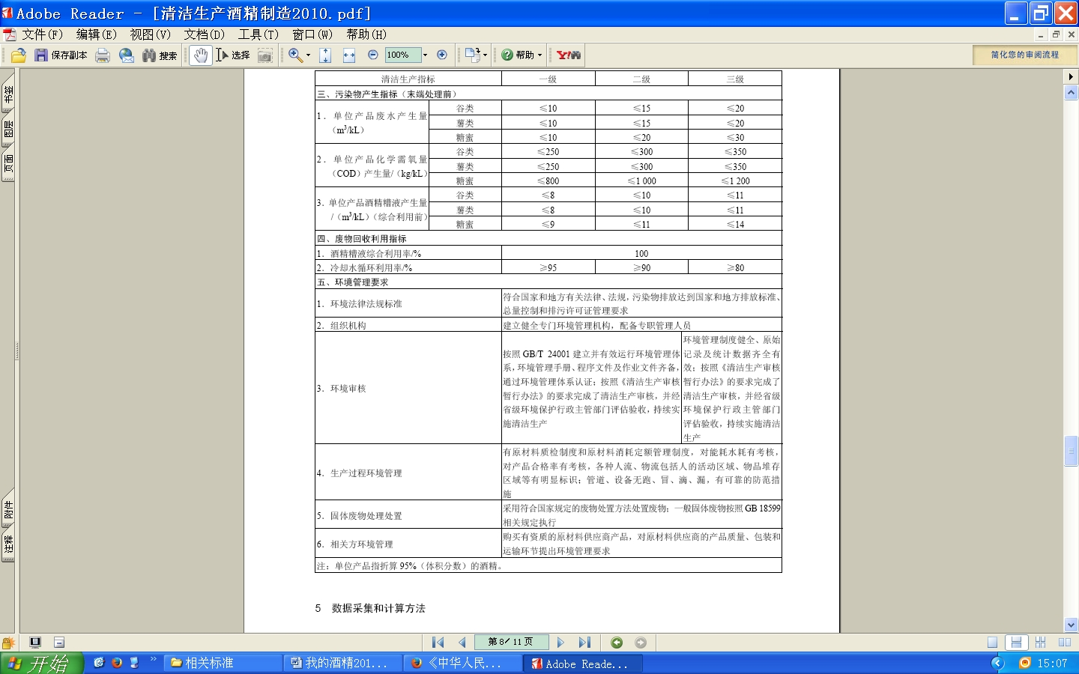
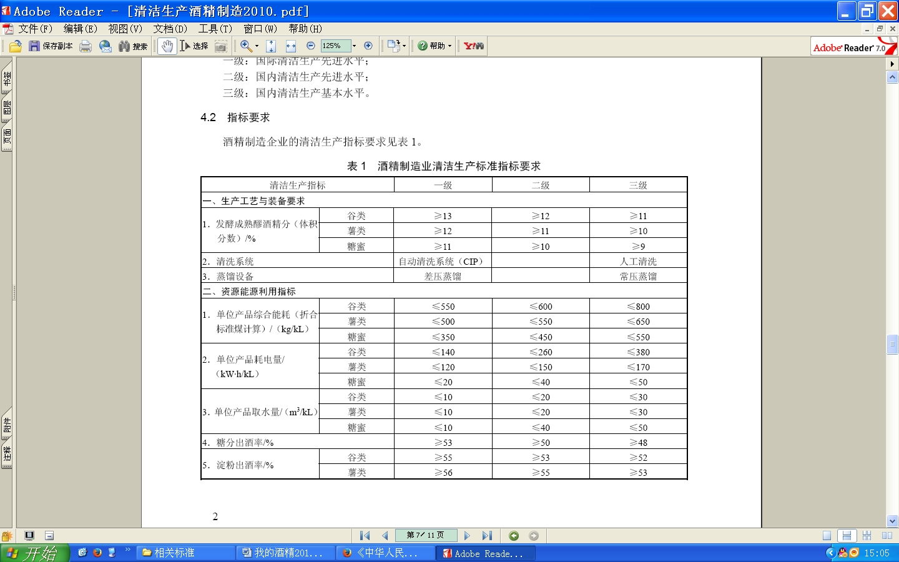

3.4.3.3本项目清洁生产指标体系符合性分析
本评价对本工程的清洁生产评价指标进行评述，具体评价结果详见表3.4-12。
表3.4-12清洁生产评价结果
清洁生产指标等级 | 本项目 | 清洁生产水平
一、生产工艺与设备要求
1、发酵成熟醪酒精分/% | 14% | 一级
2、清洗系统 | 自动清洗系统 | 一级
3、蒸馏设备 | 差压蒸馏 | 一级
二、资源能源利用指标
1、单位产品综合能耗/（kgce/kL） | 591 | 二级
2、单位产品耗电量/（kWh/ kL） | 252 | 二级
3、单位产品取水量/（m3/kL） | 9.95 | 一级
4、糖分出酒率/% | 56.3 | 一级
5、淀粉出酒率/% | 58.2 | 一级
三、污染物产生指标（末端处理前）
1、单位产品废水产生量/（m3/kL） | 4.29 | 一级
2、单位产品COD产生量/（kg/kL） | 60.08 | 一级
3、单位产品酒精糟液产生量/（m3/kL）（综合利用前） | 9.8 | 二级
四、废物回收利用指标
1、酒精糟液综合利用率/% | 100 | 一级
2、冷却水循环利用率/% | 98.39 | 一级
五、环境管理要求
1.环境法律法规标准 | 符合国家和地方有关法律、法规，污染物排放达到国家和地方排放标准、总量控制和排污许可证管理要求。 | 一级
2、组织机构 | 建立健全专门环境管理机构，配备专职管理人员 | 一级
3、环境审核 | 按照GB/T24001建立并有效运行环境管理体系，环境管理手册、程序文件及作业文件齐备，通过环境管理体系认证；按照《清洁生产审核暂行办法》的要求完成了清洁生产审核，并经省级环境保护行政主管部门评估验收，持续实施清洁生产 | 一级
4、生产过程环境管理 | 有原材料质检制度和原材料消耗定额管理制度，对能耗水耗有考核，对产品合格率有考核，各种人流、物流包括人的活动区域、物品堆放区域等有明显标识；管道、设备无跑冒滴漏，有可靠的防范措施。 | 一级
5、固体废物处理处置 | 对各种固体废物进行了外卖综合利用或市政部门统一无害化处理。 | 一级
6、相关方环境管理 | 购买有资质的原材料供应商的产品，对原材料供应商的产品质量、包装和运输环节提出了环境管理要求。 | 一级
由表3.4-2可知，本项目达到清洁生产二级水平，即国内清洁生产先进水平。

3.4.3.4清洁生产改进措施建议
企业从设计到实际生产运行，应做到高起点、严要求，采用先进、成熟、低废的生产工艺和设备。按照节能、降耗、减污、增效的清洁生产原则，制定企业各工段的清洁生产措施实施细则，通过技术培训和清洁生产教育，提高干部职工落实清洁生产的意识和能力，使清洁生产措施落到实处。力争早日达到企业清洁生产一级标准。

3.4.3.5结论
本项目投产后，通过采用目前国内成熟的生产技术，在保证产品质量的前提下采取有效的节能降耗和节约用水措施，降低生产成本，达到了社会效益、经济效益和环境效益的三统一，在许多方面贯彻体现了清洁生产的原则，清洁生产水平可以达到国内先进水平。

4环境现状调查与评价

4.1自然环境现状调查与评价

4.1.1地理位置
讷河市位于黑龙江省松嫩平原北部，北靠嫩江县，东与五大连池、克山县接壤，南与依安、富裕县为邻，西以嫩江与甘南县和内蒙古自治区的莫力达瓦自治旗为界。地处东经124°18′28″－125°59′23″北纬47°57′37″－48°55′55″。幅员面积667，430公顷，境内有4个省属国营农场，15个军办农场和省属老莱劳改支队。现有耕地面积380，140.5公顷，占土地总面积63.7%；林地面积76，055.0公顷，占土地总面积12.7%；牧草地面积26，771.3公顷，占土地总面积4.5%；水域面积18,0037公顷，占土地总面积3%。本项目位于拉哈生物技术与化学制药产业园黑龙江鸿展生物科技股份有限公司院内，建设项目所在区域地理位置见图 4.1-1。

4.1.2地质及地形地貌
讷河市处在松嫩平原北缘，是小兴安岭山脉向平原过渡地带。海拔高度164米至436米。受新华夏构造体系和东西向构造体系的控制影响，总地势是北部高，南部低，由东北向西南倾斜。古代沉积和现代剥蚀堆积作用明显，形成了低丘、熔岩台地（强起伏大川大岗）、波状起伏台地（漫川漫岗）、微倾斜台地、河古平原和低平原等七种地貌类型：
坡丘：面积193.8平方公里，占全市面积的2.9%；
熔岩台地：面积174.4平方公里，占全市面积的2.6%；
丘陵状台地：又称强烈起伏高平原，属于山前高平原地形，为1 153.9平方公里，占全市面积的17.3%，为市境主要的林业生产基地和野生动物栖息地；
波状起伏台地：也称漫川漫岗，亦属山前高平原地形。为3 283.4平方公里，占全市面积的49.2%，遍布市境中部和东南部；
微倾斜台地：面积282.1平方公里，占全市面积的4.2%，为经济作物主产区；
河谷平原：面积1 256.9平方公里，占全市面积的18.7%，分布市境中部和西部，已全部垦为耕地，水资源丰富；冲积平原：面积321.8平方公里，占全市面积的4.8%，分布市域西部边境，草原退化、耕地风蚀严重。
讷河市属大兴安岭隆起带和松嫩平原地层沉降带的交接处，含水层多为砂砾石、砂卵石及细砂透镜体等孔隙组成。水量丰富，补给可靠。

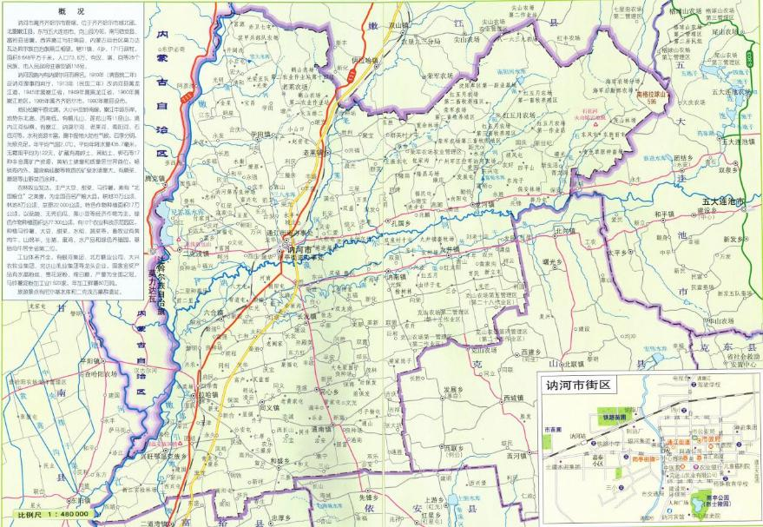
本项目

图4.1-1 本项目区域位置图

4.1.3水文水系
（1）水文地质
本区地形总的趋势是西北高，东南低，水网密布，因此为地下水循环与排泄创造了有利条件。按地质、地貌、地下水的成因类型及埋藏条件分区描述如下。
1、白垩系上统四方台组孔隙水：含水层厚度2~5m，埋深不定，涌水量极其微小。
2、上第三系依安组，砂岩夹薄层砂砾岩孔隙承压水，埋深由东向西逐渐增加，局部有所出露，沿裂隙有泉水流出，涌水量5×10⁻³m³/s。
3、上第三系孙吴组中粗砂岩砂砾岩孔隙水，厚度30~50m，上覆5~30m厚黄土状土，多呈承压性。
4、第四系下更新统洪积砂砾石孔隙承压水，由于该岩层分布较高，沟谷剧烈的切割，含水性极为不均，局部地段蓄有丰富的地下水，埋深10~30m，含水层厚度5~10m。
5、第四中更新统冲洪积黄土状亚粘土孔隙裂隙水，分布较广，黄土状亚粘土裂隙，大孔隙极发育，地下水埋藏深度2~5m，厚度5~30m，由于受气候、岩性控制，其水位水量变化较大。
6、第四系上更新统冲积砂砾潜水及承压水，上覆2~6m黄土状亚粘土，含水层厚度由东向西加厚，为透水良好含水丰富的岩层，主要靠大气降水及高级阶地补给。
7、第四系全新统冲积砂砾石孔隙水，分布于讷谟尔河高低漫滩上，上覆薄层的亚粘土、亚砂土，含水层厚度由东向西增厚10~12m，地下水埋深0.1~2m，离河床越远越深，为透水良好，含水丰富的岩层。靠大气降水及河水补给。
8、第四系全新统冲积沼泽化沉积亚粘土冲坡积亚粘土夹砂砾孔隙水，分布宽谷宽沟中，含水层厚度不一，1~5m地下埋深，往往与沼泽化水体相联，渗透不好，靠降雨补给。
（2）地表水
讷河市地表水丰富，境内有一江四河。即嫩江、讷谟尔河、老莱河、南阳河、石底河。老莱河、南阳河、石底河均系嫩江的二级支流，汇入讷谟尔河，讷谟尔河汇入嫩江。讷谟尔河为讷河市境内的主要河流，自东向西从市区南缘穿过，在西部汇入嫩江。嫩江在讷河境内流长150km，平时江宽100～460m，水深2.5～4m，正常流量600m3/s；讷谟尔河在境内流长83.5km，平均流量50m3/s，最大流量4800m3/s，50年一遇最高洪水位为193.9m，最低水位190.9 m，平时水深2m，宽60m，夏秋汛期水深3～4m。由于处于河流的上游区域，所以讷河市境内一江四河水质均较好。境内由上述江河在讷河市域形成泡沼169个，水面8405亩，占全市总水面的11.2%。
（3）地下水
a地下水赋存条件
该区中生代以来沉积了较厚的以泥质砂岩、砂砾岩、砂岩、泥岩等为主的白垩系、第三系陆相碎屑沉积物，其含水层岩性特征为具有裂隙孔隙性，单层薄、多层次，为碎屑岩累裂隙孔隙水的赋存提供了良好的空间。白垩纪以后，受小兴安岭隆起的影响，在依安凹陷沉积了较厚的以砂岩、砂砾岩、泥岩、泥质砂岩为主的第三系依安组碎屑岩，地层由北向南逐渐增厚，主要分布于讷谟尔河以南。第三纪以来，白垩系、第三系地层之上沉积了厚薄不均的第四系松散堆积物，为地下水的赋存创造了有利条件，因其含水层岩性主要为砂砾岩、含砾砂、砂。区内较大河谷普遍分布有较厚的第四系全新统砂、砂砾石层，有利于河谷平原区松散岩类孔隙潜水的赋存。
b地下水补给、径流、排泄条件
老莱河、讷谟尔河、嫩江等河谷平原孔隙潜水，大部分地区含水层出露地表，颗粒粗，透水性好，局部含水层上覆薄层亚砂土、亚粘土。区域除了接受上游及高平原地下径流补给以外，还有洪水期河水补给，才外大气降水补给也较为强烈。另外一种地下水补给的方式，是在宜农区引地表水渠灌的灌区渗漏，该区水位深度为1.1~2.0m，因含水层透水性好，地下径流畅通，除蒸发造成潜水垂向排泄外，多以地下径流方式排泄于区外。此外，在高平原区，第四系下更新统泰康组含水层分布较稳定，异接受大气降水渗入补给及区外潜水侧向径流补给，因其上覆薄层亚粘土、亚砂土、局部砂砾石出露。地形陡，水力坡度大，径流条件好，该层潜水总的流向为东北至西南方向，排泄于讷谟尔河。

4.1.4地质构造与区域稳定性
区域大部分由第四系松散岩层组成，仅西北部丘陵区露有花岗岩，火山岩及变质岩，现将区域地层由老至新描述如下：
1、前第四系地层
（1）前古生界结晶岩组：花岗片麻岩及眼球状花岗片麻岩；灰黑色及肉红色片麻状及眼球状结构清楚。
（2）下古生界志留-泥盆系变质岩组：板岩为主，夹各种片岩及大理岩角质岩灰黑、深黑色，质地致密，片理化结构明显接触变质现象清楚，厚度1000m。
（3）上白垩系四方台组：为灰绿色与猪肝相间粉砂质泥岩泥质粉砂岩，粉砂岩互层，层理不清、致密、块状、性软、单层厚3~20m，含白色钙质结核中夹薄层灰岩。
（4）上第三系中新统依安组：下为细砂岩夹多层钙质砂砾岩，薄层，其上为粉砂岩砂质泥岩及泥岩，夹薄层褐煤、棕红、灰黑、灰黄色、块状致密、性软，含植物化石碎片及锥形螺。呈平行不正合复于上白垩系四方台组之上，厚度250m。
（5）上第三系上新统孙吴组：中细砂岩、砾质砂岩，夹灰绿色泥岩透镜体，呈灰白灰黄，浅黄色含铁质砂岩结核，微胶结，砾石呈半棱角状，成分石英长石中酸性为火山岩，厚度60m，埋于地下10~40m。
2、第四系地层
（1）下更新统洪积层：砂砾石，夹粘土透镜体棕红，黄褐色，分选不好，呈半棱角状，颗粒直径10~40cm，具急流相交错层以，成分矽质岩，火山岩及变质岩类，厚度40m。上覆亚粘土厚度0~10m。不正合覆于较老地层之上。
（2）中更新统冲积-洪积层：黄土状亚粘土，黄褐色及褐色，具有大孔隙，垂直节理发育，湿度中等，局部含Fe、Mn结核，厚度2~30m，广布于二级阶地面上。
（3）上更新统冲积层：上部黄土状亚粘土，黄褐色，具有大孔隙，呈块状，含少量Ca质及Fe、Mn结核，厚度2~7m，下部为灰黄色砂砾与中细砂互层，饱含水，分布于嫩江、讷谟尔河一级阶地上，厚度33m左右。
（4）上更新统-全新统冲积层：顶部黄土状亚粘土，具大也孔隙厚度2~5m。下部为砂砾石，厚度40m。
（5）全新统冲积沼泽化沉积层：上为灰黑，棕黑色薄层于泥质亚粘土，含大量腐植质及植物根，下部为亚粘土夹砂砾石，浅灰黑、其上覆有薄层泥炭。厚度3~5m。分布于洪积阶地。
（6）全新统坡积层：亚粘土夹砂，砾石或角砾，厚度不一，1~5m。分布于洪积阶地。
（7）全新统近代冲积层：上部为细砂，亚粘土，局部地区已沼泽化，覆有薄层泥炭。下为砂砾石，砂卵石，中夹亚粘土透镜体，淡黄，灰黄色，分选不佳，半棱角状，颗粒直径0.3~10cm。成分石英及中酸性火成岩。厚度7~10m。分布于讷谟尔河高漫滩上。
（8）全新统现代冲积层：上部覆薄层于泥质亚粘土，下为砂砾石，分选不好，颗粒直径0.2~2cm，半棱角状，成分为石英中酸性火山岩，厚度4~10m。分布于讷谟尔河低漫滩上。

4.1.5 气候气象
本区域属寒温带大陆性季风气候，其特点是冬季长而严寒少雪，春季干旱风大，夏季温湿多雨，秋早霜气候变化明显低温早霜。本区域属寒温带大陆性季风气候，其特点是冬季长而严寒少雪，春季干旱风大，夏季温湿多雨，秋早霜气候变化明显低温早霜。根据多年气象资料统计，主要气象要素如下：
（1）气温
平均气温：2.6℃
极端最低气温: -34.7℃
极端最高气温: 35.3℃
多年主导风向：NNE，风向频率8.4%。
（2）其它
多年平均气压989.0hPa
多年平均水汽压7.4hPa
多年平均相对湿度64.3%
多年平均降雨量477.7mm
讷河气象站5月平均风速最大（3.6m/s），1月风速最小（0.9m/s）。
近20年（2001-2020年）资料分析讷河气象站主要风向为NNE和NE、C、WSW，站31.8%，其中以NNE为主导风向，占到全年8.4%左右。

4.2环境保护目标调查
1、保护区
本项目位于黑龙江省齐齐哈尔市讷河市拉哈生物技术与化学制药产业园区内。排污口入嫩江口距离中引取水口75km，距离齐齐哈尔市浏园水厂饮用水水源保护区二级区上游约130km，距离一级保护区边界最近距离约144km，距离取水口最近距离约145km。本项目入河排污口位于黑龙江讷谟尔河湿地自然保护区实验区下游13.5km。黑龙江乌裕尔河自然保护区实验区未延伸至嫩江干流。距离黑龙江乌裕尔河自然保护区”实验区上边界70km。
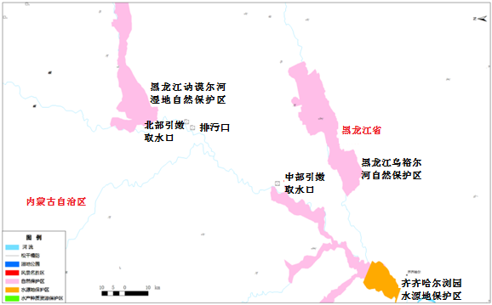
图4.2-2 排污口与保护区位置关系图
2、嫩江流域三场一通道
（1）产卵场分布
珍稀冷水性鱼类产卵场：由于水域环境特点，主要分布于嫩江上游卧都河以上江段及诺敏河、绰尔河、甘河等支流的中上游。
日本七鳃鳗、乌苏里白鲑产卵场:由于松花江大顶子山航电枢纽的修建，阻断了这2个物种的洄游通道，所以嫩江干流已经没有这2个物种的产卵场。
雷氏七鳃鳗产卵场: 嫩江干流雷氏七鳃鳗产卵场较多，主要分布于多宝山、尼尔基、莫呼公路桥、光荣村、月亮泡和三岔河口等江段。
黑龙江茴鱼产卵场: 主要分布于嫩江上游卧都河以上江段。
怀头鲇产卵场:目前其种群数量急剧下降，其在嫩江干流仅存的产卵场主要分布于肇源县三岔河口江段。
粘性卵鱼类的产卵场：嫩江产粘性卵的鱼类有鲤、银鲫等。这一类鱼类产卵场较多，主要分布在嫩江江湾、江汊，水浅、水草繁茂的河段。
漂流性鱼类产卵场：嫩江干流产漂浮性鱼类产卵场有两处，即从内蒙扎赉特旗喇嘛湾至黑龙江省杜蒙县石人沟；杜蒙的石人沟到肇源的三岔河口；是产漂流性卵鱼类的产卵场，如鲢、鳙、草鱼及部分鲤科鱼类。
（2）鱼类育肥场分布
水深较浅的沿岸带，水流较缓的河湾处，水温较高，透明度较高，光合作用剧烈的水域，是水生生物生长的最佳区域，其生物量高于其它水域几倍或十几倍，为鱼类的生长、繁殖提供了丰富的饵料基础。因此，在嫩江河中这些水域，即饵料丰富，水质良好的水域都可作为鱼类的育肥场加以保护。
（3）鱼类越冬场分布
嫩江地处高寒、高纬度地区，冰封期长达150-180天，对于生存在此水域的鱼类越冬是致关重要的，尤其，对需氧量高、喜流水的珍稀、名贵冷水性鱼类显得更为重要。作为鱼类越冬场应当具备水深在3-5m，有一定的水流，面积较大，水质优良的水域。从嫩江鱼类组成来看，大部分珍稀鱼类属于冷水性鱼类，对越冬场要求较高，本次调查及资料记载，嫩江鱼类的越冬场主要集中在干流，分布在水较深的中游码头、三岔河等处。这些水域水质清澈，底质多为砂底，水深在3-5 m左右，冬季冰下水深保持在5-8m，并且有一定的水流，是鱼类主要的越冬场。应当给予高度的重视，保护好水域生态环境，为鱼类越冬创造一个良好的环境。
（4）鱼类洄游通道分布
鱼类具有自主游泳能力，因此，所有的鱼类都有洄游的特性。洄游有生殖洄游、索饵洄游、越冬洄游等，洄游的距离有长有短，大麻哈鱼的降海洄游长达近万公里，施氏鲟、鳇洄游达到几千公里，而一些小型鱼类洄游的距离则很短，仅为几十公里或更短的距离，鱼类洄游只不过是游泳的距离长短而已。从这个意义而言，所有的河流水域都应列为鱼类洄游通道。因此，嫩江及其支流不但是鱼类的生活的水域也是鱼类的洄游通道。
本项目地表水评价范围内不存在鱼类产卵场、育肥场和越冬场，评价范围内不存在重要水生生物。故本项目不涉及鱼类的三场一通道。
本项目评价范围内不存在依法设立的各级各类自然、文化保护地，以及对建设项目的某类污染因子或者生态影响因子特别敏感的区域：（一）自然保护区、风景名胜区、世界文化和自然遗产地、饮用水水源保护区；（二）基本农田保护区、基本草原、森林公园、地质公园、重要湿地、天然林、珍稀濒危野生动植物天然集中分布区、重要水生生物的自然产卵场、索饵场、越冬场和洄游通道、天然渔场、资源性缺水地区、水土流失重点防治区、沙化土地封禁保护区、封闭及半封闭海域、富营养化水域等。

4.2.1 环境功能区划
1、地表水环境：根据《全国重要江河湖泊水功能区划(2011-2030年)》，本项目直接纳污水体为嫩江，执行《地表水环境质量标准》(GB3838-2002)中的III类标准。
2、地下水环境：地下水执行《地下水质量标准》（GB/T14848-2017）中III类标准。
3、环境空气：根据《黑龙江省环境空气质量功能区划》(DB23/486-1998)，本项目所在区域为二类功能区，评价区环境空气质量标准执行国家《环境空气质量标准》(GB3095-2012)中二级标准，本评价区为非二氧化硫控制区和酸雨控制区。
4、声环境：本项目位于《声环境质量标准》(GB3096-2008)中划分的3类声环境功能区，项目厂界执行《声环境质量标准》(GB3096-2008)中3类区标准。
表4.2-1 环境功能区划一览表
序号 | 环境要素 | 所属区域 | 功能区划 | 执行标准
1 | 地表水 | 嫩江 | III类 | 《地表水环境质量标准》（GB3838-2002）
2 | 地下水 | Ⅲ类区 | Ⅲ类 | 《地下水质量标准》（GB/T14848-2017）
3 | 环境空气 | 二类区 | 二类区 | 《环境空气质量标准》（GB3095-2026）
4 | 噪声 | 厂界 | 3类 | 《声环境质量标准》（GB3096-2008）

4.2.2环境保护目标
厂址北侧为鸿展仓储物流项目，东北侧为前屯，东南侧为齐齐哈尔鹏程北方糖业股份有限公司，南侧为示范场村，西侧为空地。环境敏感目标见表4.2-2，4.2-3。
表4.2-2 环境空气敏感目标一览表
名称 | 坐标/m |  | 保护对象 | 保护内容 | 环境  功能区 | 相对厂址方位 | 相对厂界距离范围/km | 执行标准
名称 | X | Y
前屯 | 124.61699 | 48.21989 | 居民 | 环境空气 | 二类 | NE | 0.03 | 《环  境空气质量标准》（GB3095-2026）二级标准
大桥口 | 124.64199 | 48.23580 | 居民 | 环境空气 | 二类 | NE | 3.43 | 《环  境空气质量标准》（GB3095-2026）二级标准
后屯 | 124.61199 | 48.23009 | 居民 | 环境空气 | 二类 | N | 1.74 | 《环  境空气质量标准》（GB3095-2026）二级标准
示范场村 | 124.60700 | 48.21319 | 居民 | 环境空气 | 二类 | SW | 0.18 | 《环  境空气质量标准》（GB3095-2026）二级标准
永富村 | 124.59600 | 48.19319 | 居民 | 环境空气 | 二类 | SSW | 2.55 | 《环  境空气质量标准》（GB3095-2026）二级标准

表4.2-3 环境敏感目标一览表
环境要素 | 保护对象 | 方位 | 距离（m） | 受影响人数（人） | 执行标准
声环境 | 前屯 | NE | 30 | 500 | 《声环境质量标准》(GB3096-2008)2类区标准
声环境 | 示范场村 | S | 50 | 100 | 《声环境质量标准》(GB3096-2008)2类区标准
地表水 | 嫩江 | W | 3000 | / | 《地表水环境质量标准》（GB3838-2002） III类标准
地下水 | 拉哈镇集中式水井1 | S | 1500 | 20000 | 《地下水环境质量标准》 （GB/T14848-2017）Ⅲ类
地下水 | 拉哈镇集中式水井2 | S | 1800 | 20000 | 《地下水环境质量标准》 （GB/T14848-2017）Ⅲ类
生态 | 建设场地 |  |  |  | ——
土壤 | 厂界外200m |  |  |  | 《土壤环境质量 建设用地土壤污染风险管控标准（试行）》（GB 36600-2018）中第二类建设用地风险筛选值限值

4.3环境质量现状调查与评价

4.3.1地表水环境现状
采用评价范围内近3年与项目排放的其他污染物有关的历史监测资料，为黑龙江纳河经济开发区管理委员会对园区例行监测。
（1）监测断面布设
在嫩江上设置2个监测断面，见表3-2和图3-1。
表3-2 地表水监测断面布设情况
监测断面 |  | 环境功能区划 | 备注
1# | 东侧明渠入雅鲁河口上游500m | Ⅲ类 | 对照断面
2# | 东侧明渠入雅鲁河口下游2500m | Ⅲ类 | 控制断面

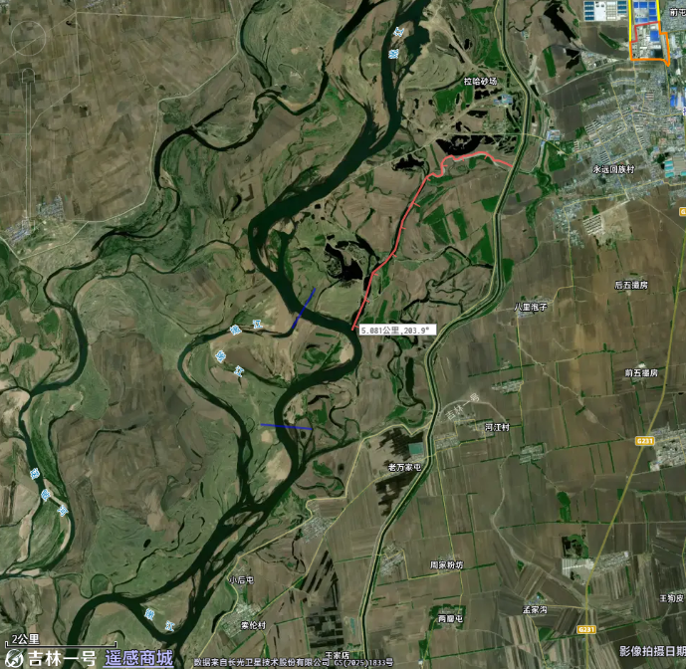
2#
1#
图3-1 地表水环境质量现状补充监测断面布置图
（2）监测项目
化学需氧量、氨氮、五日生化需氧量、总磷、高锰酸盐指数、pH、总氮、挥发酚、氰化物、铜、硫酸盐、氯化物、溶解氧，共计13项。
（3）监测时间及频次
2026年1月14日-2026年1月16日，连续监测3天，每天1次。
（4）监测结果

表3-3 地表水监测结果统计表
监测  项目 | 检测结果 |  |  |  |  |  | 单位 | Ⅲ类水质标准
监测  项目 | 1#排污口上游500m |  |  | 2#排污口下游1500m |  |  | 单位 | Ⅲ类水质标准
监测  项目 | 1.14 | 1.15 | 1.16 | 1.14 | 1.15 | 1.16 | 单位 | Ⅲ类水质标准
化学需氧量 | 16 | 16 | 17 | 16 | 17 | 17 | mg/L | ≤20
氨氮 | 0.158 | 0.151 | 0.171 | 0.130 | 0.132 | 0.152 | mg/L | ≤1.0
五日生化需氧量 | 2.8 | 2.7 | 3.0 | 3.0 | 2.8 | 2.9 | mg/L | ≤4
总磷 | 0.07 | 0.06 | 0.07 | 0.06 | 0.04 | 0.05 | mg/L | ≤0.2
高锰酸盐指数 | 4.8 | 5.1 | 4.9 | 4.6 | 4.5 | 4.7 | mg/L | ≤6
pH | 7.4 | 7.3 | 7.4 | 7.3 | 7.3 | 7.4 | 无量纲 | 6-9
总氮 | 0.58 | 0.60 | 0.59 | 0.55 | 0.55 | 0.56 | mg/L | ≤1.0
挥发酚 | 0.0003L | 0.0003L | 0.0003L | 0.0003L | 0.0003L | 0.0003L | mg/L | ≤0.005
氰化物 | 0.001L | 0.001L | 0.001L | 0.001L | 0.001L | 0.001L | mg/L | ≤0.2
铜 | 0.001L | 0.001L | 0.001L | 0.001L | 0.001L | 0.001L | mg/L | 1.0
硫酸盐 | 6.02 | 5.04 | 5.16 | 4.52 | 5.15 | 5.46 | mg/L | /
氯化物 | 5.35 | 4.50 | 4.74 | 4.14 | 4.82 | 5.11 | mg/L | /
溶解氧 | 12.3 | 12.2 | 12.4 | 12.6 | 12.5 | 12.5 | mg/L | ≥5
注：表中L表示低于检出限。
3、地表水环境质量现状评价
按照《环境影响评价技术导则-地表水环境》（HJ2.3-2018），评价方法采用水质指数法。
（1）计算公式
一般性水质因子（随着浓度增加而水质变差的水质因子）的指数计算公式：
式中：Si,j－评价因子i的水质指数，大于1表明该水质因子超标；
Ci,j－评价因子i在j点的实测统计代表值，mg/L；
Csi－评价因子i的水质评价标准限值，mg/L。
DO的指数计算公式：
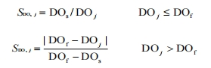
式中：SDO，j—溶解氧的标准指数，大于1表明该水质因子超标；
DOj—溶解氧在j点的实测统计代表值，mg/L；
DOs—溶解氧的水质评价标准限值，mg/L；
DOf—饱和溶解氧浓度，mg/L，对于河流，DOf =468/(31.6+T)
T—水温，℃
pH值的指数计算公式：
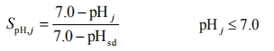
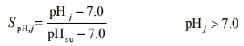
式中：SpH,j－pH值的指数，大于1表明该水质因子超标；
pHj－pH值的实测统计代表值；
pHsd－评价标准中pH值的下限值；
pHsu－评价标准中pH值的上限值。
（2）水质评价因子
《地表水环境质量标准》（GB3838-2002）Ⅲ类标准中无河流硫酸盐、氯化物标准，确定评价因子为化学需氧量、氨氮、五日生化需氧量、总磷、高锰酸盐指数、pH、总氮、挥发酚、氰化物、铜、溶解氧，共计11项。
（3）评价结果
水质指数法计算结果见下表。
表3-4 地表水监测因子水质指数计算结果
监测  项目 | 检测结果
监测  项目 | 1#排污口上游500m |  |  | 2#排污口下游1500m
监测  项目 | 1.14 | 1.15 | 1.16 | 1.14 | 1.15 | 1.16
化学需氧量 | 0.8 | 0.8 | 0.85 | 0.8 | 0.85 | 0.85
氨氮 | 0.158 | 0.151 | 0.171 | 0.130 | 0.132 | 0.152
五日生化需氧量 | 0.7 | 0.675 | 0.75 | 0.75 | 0.7 | 0.725
总磷 | 0.35 | 0.3 | 0.35 | 0.3 | 0.2 | 0.25
高锰酸盐指数 | 0.8 | 0.85 | 0.817 | 0.767 | 0.75 | 0.783
pH | 0.2 | 0.15 | 0.2 | 0.15 | 0.15 | 0.2
总氮 | 0.58 | 0.60 | 0.59 | 0.55 | 0.55 | 0.56
挥发酚 | 0.03 | 0.03 | 0.03 | 0.03 | 0.03 | 0.03
氰化物 | 0.0025 | 0.0025 | 0.0025 | 0.0025 | 0.0025 | 0.0025
铜 | 0.001L | 0.001L | 0.001L | 0.001L | 0.001L | 0.001L
溶解氧 | 0.41 | 0.41 | 0.40 | 0.40 | 0.40 | 0.4
注：低于检出限的污染物，水质指数按检出限的50%计算。
计算结果表明，嫩江枯水期水质均较好，各监测断面化学需氧量、氨氮、五日生化需氧量、总磷、高锰酸盐指数、pH、总氮、挥发酚、氰化物、铜、溶解氧均能满足《地表水环境质量标准》（GB3838-2002）Ⅲ类标准。

4.3.2环境空气质量现状监测
根据《环境影响评价技术导则 大气环境》（HJ2.2-2018）中6.2.1.1项目所在区域达标判定，优先采用国家或地方生态环境主管部门公开发布的评价基准年环境质量公告或环境质量报告中的数据或结论。

4.3.1.1空气质量达标区判定
本项目环境空气质量现状数据采用2024年度《齐齐哈尔市生态环境状况公报》。
根据2024年度《齐齐哈尔市生态环境状况公报》，城区环境空气优良天数为343天，重度污染天气2天。二氧化硫、二氧化氮、PM₁₀、PM_{2.5}年平均浓度值分别为7μg/m³、16μg/m³、44μg/m³、24μg/m³，其中二氧化硫、二氧化氮年平均浓度与上年持平；PM₁₀、PM_{2.5}年平均浓度值分别比上年上升1μg/m³、2μg/m³，臭氧日最大8小时滑动平均值的第90百分位数为111μg/m³，比上年上升2μg/m³，一氧化碳日平均第95百分位数为0.8mg/m³，比上年降低0.1mg/m³。六项指标全部符合国家二级标准，城区环境空气质量达标，为达标区。

4.3.1.2基本污染物环境质量现状评价
本次评价基本污染物现状数据来源于2024年度《齐齐哈尔市生态环境状况公报》。经统计，基本污染物环境质量现状统计结果见表4.3-1。

表4.3-1 齐齐哈尔市2024年区域空气质量现状评价表
城市  名称 | 监测项目 |  | 各项指标统计结果
城市  名称 |  |  | 2024年 | 2023年 | 同比变化
齐齐哈尔市 | 达标天数（优+良） |  | 343 | 336 | ↑7
齐齐哈尔市 | 达标率（%） |  | 343/366=93.7% | 336/362=92.82% | ↑0.88个百分点
齐齐哈尔市 | SO₂  (µg/m³) | 年均值 | 7 | 7
齐齐哈尔市 | NO₂  (µg/m³) | 年均值 | 16 | 16 | /
齐齐哈尔市 | PM₁₀  (µg/m³) | 年均值 | 44 | 43 | ↑1
齐齐哈尔市 | PM_{2.5}  (µg/m³) | 年均值 | 24 | 22 | ↑2
齐齐哈尔市 | CO  (mg/m³) | 日平均第95百分位数 | 0.7 | 0.8 | ↓0.1
齐齐哈尔市 | O₃  (µg/m³) | 日最大8小时平均  第90百分位数 | 111 | 109 | ↑2
由上表统计结果可知，基本污染物SO₂、NO₂、PM_{2.5}、PM₁₀年均浓度均满足《环境空气质量标准》(GB3095-2026）过度阶段浓度限值中二级标准要求，基本污染物百分位数日平均质量浓度可以满足《环境空气质量标准》(GB3095-2026）过度阶段浓度限值中二级标准要求。

4.3.2.2其他特征污染物补充监测基本情况
委托黑龙江九实检测有限公司进行现状监测，监测因子为TSP、非甲烷总烃、氨、硫化氢。监测时间为2026年5月19日至2026年5月25日连续七天。非甲烷总烃、氨及硫化氢每天2、8、14、20时4个时段，TSP为日均值。
（1）监测点位
本项目环境空气质量现状补充监测点位基本信息见表4.3-2和图4.3-1。
表4.3-2 其他污染物补充监测点位基本信息
序号 | 点位名称 | 相对厂址 |  | 监测项目 | 备注
序号 | 点位名称 | 方位 | 距离 | 监测项目 | 备注
1# | 前屯 | 东北 | 200 | NMHC、NH₃、H₂S、TSP | 最近敏感点
2# | 厂址 | — | — | NMHC、NH₃、H₂S、TSP | 厂区背景值
3# | 拉哈火车站 | 东南 | 1000 | NMHC、NH₃、H₂S、TSP | 年主导风向下风向
监测及分析方法按国家颁发的《环境空气质量标准》（GB3095-2026）和《环境监测技术规范》中的有关规定和要求进行。环境空气监测及分析方法见附件。具体监测点位置见图4.3-1。
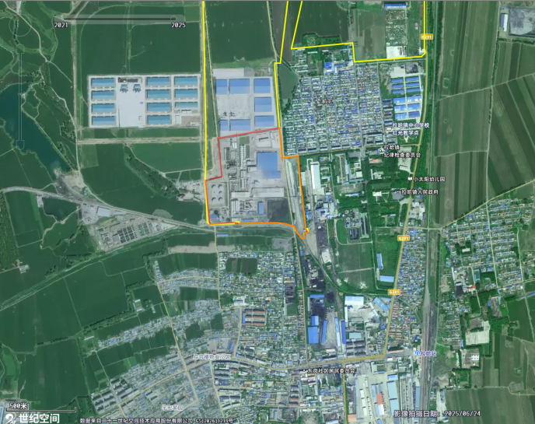
3#

1#

2#

图4.3-1 环境空气现状补充监测布点图

表4.3-3 TSP污染物补充监测结果 单位：µg/m³
检测项目 | 采样日期 | 检测位置及结果 |  |  | 标准限值
检测项目 | 采样日期 | 1#前屯 | 2#厂址 | 3#拉哈火车站 | 标准限值
总悬浮颗  粒物 | 05月19日 | 80 | 88 | 95 | 300
总悬浮颗  粒物 | 05月20日 | 76 | 77 | 91 | 300
总悬浮颗  粒物 | 05月21日 | 82 | 83 | 79 | 300
总悬浮颗  粒物 | 05月22日 | 79 | 89 | 77 | 300
总悬浮颗  粒物 | 05月23日 | 94 | 86 | 81 | 300
总悬浮颗  粒物 | 05月24日 | 90 | 91 | 87 | 300
总悬浮颗  粒物 | 05月25日 | 83 | 89 | 93 | 300
表4.3-4 其他污染物补充监测结果 单位：µg/m³
检测位置 | 采样日期 | 检测项目 | 检测频次及结果 |  |  |  | 标准限值
检测位置 | 采样日期 | 检测项目 | 第一次  (2:00) | 第二次  (8:00) | 第三次  (14:00) | 第四次  (20:00) | 标准限值
1#前屯 | 05月19日 | 非甲烷总烃 | 1850 | 1820 | 1820 | 1940 | 2000
1#前屯 | 05月20日 | 非甲烷总烃 | 1630 | 1550 | 1640 | 1570 | 2000
1#前屯 | 05月21日 | 非甲烷总烃 | 1520 | 1550 | 1520 | 1500 | 2000
1#前屯 | 05月22日 | 非甲烷总烃 | 1470 | 1410 | 1440 | 1470 | 2000
1#前屯 | 05月23日 | 非甲烷总烃 | 1500 | 1400 | 1380 | 1360 | 2000
1#前屯 | 05月24日 | 非甲烷总烃 | 1300 | 1420 | 1420 | 1310 | 2000
1#前屯 | 05月25日 | 非甲烷总烃 | 1610 | 1470 | 1540 | 1680 | 2000
2#厂址 | 05月19日 | 非甲烷总烃 | 1880 | 1700 | 1690 | 1770 | 2000
2#厂址 | 05月20日 | 非甲烷总烃 | 1500 | 1350 | 1310 | 1620 | 2000
2#厂址 | 05月21日 | 非甲烷总烃 | 1460 | 1320 | 1440 | 1540 | 2000
2#厂址 | 05月22日 | 非甲烷总烃 | 1400 | 1550 | 1470 | 1540 | 2000
2#厂址 | 05月23日 | 非甲烷总烃 | 1350 | 1470 | 1310 | 1380 | 2000
2#厂址 | 05月24日 | 非甲烷总烃 | 1340 | 1460 | 1410 | 1680 | 2000
2#厂址 | 05月25日 | 非甲烷总烃 | 1620 | 1550 | 1640 | 1700 | 2000
3#拉哈火 车站 | 05月19日 | 非甲烷总烃 | 1780 | 1940 | 1900 | 1980 | 2000
3#拉哈火 车站 | 05月20日 | 非甲烷总烃 | 1600 | 1630 | 1620 | 1190 | 2000
3#拉哈火 车站 | 05月21日 | 非甲烷总烃 | 1530 | 1520 | 1480 | 1420 | 2000
3#拉哈火 车站 | 05月22日 | 非甲烷总烃 | 1480 | 1430 | 1450 | 1530 | 2000
3#拉哈火 车站 | 05月23日 | 非甲烷总烃 | 1350 | 1410 | 1300 | 1320 | 2000
3#拉哈火 车站 | 05月24日 | 非甲烷总烃 | 1780 | 1370 | 1550 | 1450 | 2000
3#拉哈火 车站 | 05月25日 | 非甲烷总烃 | 1600 | 1670 | 1360 | 1450 | 2000
1#前屯 | 05月19日 | 硫化氢 | <1 | <1 | <1 | <1 | 10
1#前屯 | 05月20日 | 硫化氢 | <1 | <1 | <1 | <1 | 10
1#前屯 | 05月21日 | 硫化氢 | <1 | <1 | <1 | <1 | 10
1#前屯 | 05月22日 | 硫化氢 | <1 | <1 | <1 | <1 | 10
1#前屯 | 05月23日 | 硫化氢 | <1 | <1 | <1 | <1 | 10
1#前屯 | 05月24日 | 硫化氢 | <1 | <1 | <1 | <1 | 10
1#前屯 | 05月25日 | 硫化氢 | <1 | <1 | <1 | <1 | 10
2#厂址 | 05月19日 | 硫化氢 | <1 | <1 | <1 | <1 | 10
2#厂址 | 05月20日 | 硫化氢 | <1 | <1 | <1 | <1 | 10
2#厂址 | 05月21日 | 硫化氢 | <1 | <1 | <1 | <1 | 10
2#厂址 | 05月22日 | 硫化氢 | <1 | <1 | <1 | <1 | 10
2#厂址 | 05月23日 | 硫化氢 | <1 | <1 | <1 | <1 | 10
2#厂址 | 05月24日 | 硫化氢 | <1 | <1 | <1 | <1 | 10
2#厂址 | 05月25日 | 硫化氢 | <1 | <1 | <1 | <1 | 10
3#拉哈火 车站 | 05月19日 | 硫化氢 | <1 | <1 | <1 | <1 | 10
3#拉哈火 车站 | 05月20日 | 硫化氢 | <1 | <1 | <1 | <1 | 10
3#拉哈火 车站 | 05月21日 | 硫化氢 | <1 | <1 | <1 | <1 | 10
3#拉哈火 车站 | 05月22日 | 硫化氢 | <1 | <1 | <1 | <1 | 10
3#拉哈火 车站 | 05月23日 | 硫化氢 | <1 | <1 | <1 | <1 | 10
3#拉哈火 车站 | 05月24日 | 硫化氢 | <1 | <1 | <1 | <1 | 10
3#拉哈火 车站 | 05月25日 | 硫化氢 | <1 | <1 | <1 | <1 | 10
1#前屯 | 05月19日 | 氨 | 30 | 26 | 25 | 24 | 200
1#前屯 | 05月20日 | 氨 | 29 | 32 | 27 | 28 | 200
1#前屯 | 05月21日 | 氨 | 33 | 26 | 28 | 30 | 200
1#前屯 | 05月22日 | 氨 | 30 | 24 | 28 | 29 | 200
1#前屯 | 05月23日 | 氨 | 32 | 26 | 25 | 28 | 200
1#前屯 | 05月24日 | 氨 | 31 | 28 | 26 | 30 | 200
1#前屯 | 05月25日 | 氨 | 31 | 29 | 25 | 28 | 200
2#厂址 | 05月19日 | 氨 | 30 | 31 | 30 | 28 | 200
2#厂址 | 05月20日 | 氨 | 33 | 31 | 32 | 29 | 200
2#厂址 | 05月21日 | 氨 | 26 | 28 | 32 | 28 | 200
2#厂址 | 05月22日 | 氨 | 24 | 32 | 30 | 32 | 200
2#厂址 | 05月23日 | 氨 | 33 | 31 | 28 | 31 | 200
2#厂址 | 05月24日 | 氨 | 32 | 31 | 29 | 30 | 200
2#厂址 | 05月25日 | 氨 | 31 | 30 | 28 | 32 | 200
3#拉哈火  车站 | 05月19日 | 氨 | 30 | 27 | 36 | 32 | 200
3#拉哈火  车站 | 05月20日 | 氨 | 26 | 28 | 30 | 26 | 200
3#拉哈火  车站 | 05月21日 | 氨 | 29 | 28 | 30 | 32 | 200
3#拉哈火  车站 | 05月22日 | 氨 | 28 | 26 | 31 | 28 | 200
3#拉哈火  车站 | 05月23日 | 氨 | 29 | 26 | 30 | 32 | 200
3#拉哈火  车站 | 05月24日 | 氨 | 31 | 27 | 29 | 33 | 200
3#拉哈火  车站 | 05月25日 | 氨 | 28 | 26 | 30 | 28 | 200

4.3.2.3其他特征污染物现状评价
1）评价标准
其他污染物氨和硫化氢评价标准采用《环境影响评价技术导则 大气环境》（HJ2.2-2018）中附录D中标准限值、非甲烷总烃评价标准采用《环境空气质量 非甲烷总烃限值》（DB13/1577-2012）二级标准限值、TSP《环境空气质量标准》(GB 3095-2026)二级标准限值进行评价，见表4.3-5。
表4.3-5 环境空气质量标准
污染物名称 | 取值时间 | 浓度限（µg/m³） | 标准来源
氨 | 1小时平均 | 200 | 《环境影响评价技术导则 大气环境》（HJ2.2-2018）中附录D
硫化氢 | 1小时平均 | 10 | 《环境影响评价技术导则 大气环境》（HJ2.2-2018）中附录D
非甲烷总烃 | 1小时平均 | 2000 | 《环境空气质量 非甲烷总烃限值》（DB13/1577-2012）二级标准
TSP | 日平均 | 300 | 《环境空气质量标准》(GB 3095-2026)二级标准
2） 评价方法
采用占标百分比法,其公式为:
Pi = Ci/Coi×100%
式中：Pi—i种污染物的占标百分比；
Ci—i种污染物的实测平均值；
Coi—i污染物平均浓度标准值。
凡是占标百分比Pi大于100%，表明该点环境质量劣于评价标准等级，反之，则满足评价标准。
3） 评价结论

表4.3-6 环境空气质量现状监测结果统计表
污染物 | 项目 | 1#前屯 | 2#厂址 | 2#拉哈火车站
氨 | 1小时平均浓度范围（µg/m³） | 24-33 | 24-33 | 26-36
氨 | 1小时最大浓度（µg/m³） | 33 | 33 | 36
氨 | 超标率（%） | / | / | /
氨 | 最大超标倍数 | / | / | /
氨 | 最大占标百分比（%） | 16.5 | 16.5 | 18
硫化氢 | 1小时平均浓度范围（µg/m³） | <1 | <1 | <1
硫化氢 | 1小时最大浓度（µg/m³） | <1 | <1 | <1
硫化氢 | 超标率（%） | / | / | /
硫化氢 | 最大超标倍数 | / | / | /
硫化氢 | 最大占标百分比（%） | / | / | /
非甲烷总烃 | 1小时平均浓度范围（µg/m³） | 1300-1940 | 1310-1880 | 1300-1980
非甲烷总烃 | 1小时最大浓度（µg/m³） | 1940 | 1880 | 1980
非甲烷总烃 | 超标率（%） | / | / | /
非甲烷总烃 | 最大超标倍数 | / | / | /
非甲烷总烃 | 最大占标百分比（%） | 97 | 94 | 99
TSP | 日平均浓度范围（µg/m³） | 76-94 | 77-91 | 77-95
TSP | 日最大浓度（µg/m³） | 94 | 91 | 95
TSP | 超标率（%） | / | / | /
TSP | 最大超标倍数 | / | / | /
TSP | 最大占标百分比（%） | 31.3 | 30.3 | 31.7
评价结果表明，评价区内TSP、非甲烷总烃、氨和硫化氢占标百分比Pi均无大于100%情况出现，氨和硫化氢均能够满足《环境影响评价技术导则 大气环境》（HJ2.2-2018）中附录D其他污染物空气质量浓度参考限值，非甲烷总烃能够满足《环境空气质量 非甲烷总烃限值》（DB13/1577-2012）二级标准限值，TSP能够满足《环境空气质量标准》(GB 3095-2026)二级标准。

4.3.3声环境现状监测与评价

4.3.3.1监测点位
本项目位于拉哈生物技术与化学制药产业园黑龙江鸿展生物科技股份有限公司院内。厂址北侧及东北侧为前屯，东南侧为齐齐哈尔鹏程北方糖业股份有限公司，南侧为示范场村，西侧为空地。厂界声环境现状监测布点详见图4.3-2。
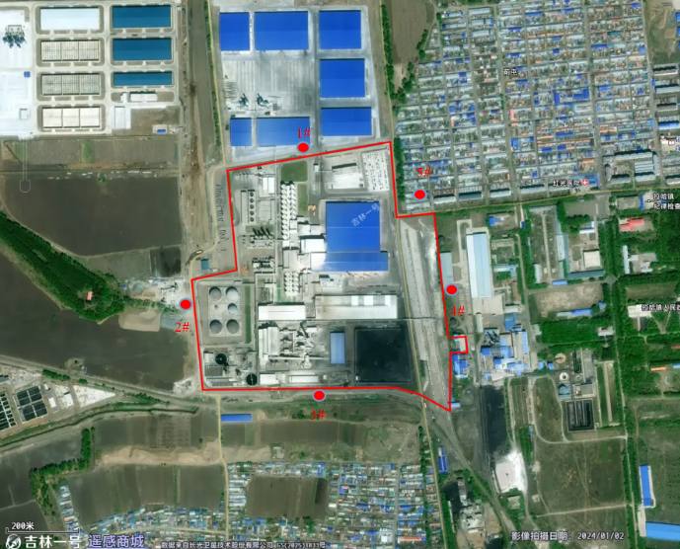
图4.3-2 声环境现状监测布点图

4.3.3.2 监测时间、频率
本项目委托黑龙江九实检测有限公司监测，监测时间为2026年5月12日-2026年5月13日（昼夜各一次）。

4.3.3.3监测结果
声环境现状监测结果见表4.3-7。
表4.3-7 现状噪声监测结果一览表 （单位：dB(A)）
检测点位 | 检测时段 | 检测日期及结果 |  | 标准限值
检测点位 | 检测时段 | 05月12日 | 05月13日 | 标准限值
厂界外1m东 | 昼间 | 52.8 | 55.3 | 65
厂界外1m东 | 夜间 | 46.6 | 45.2 | 55
厂界外1m南 | 昼间 | 56.8 | 56.5 | 65
厂界外1m南 | 夜间 | 51.8 | 49.6 | 55
厂界外1m西 | 昼间 | 58.8 | 56.8 | 65
厂界外1m西 | 夜间 | 50.0 | 48.8 | 55
厂界外1m北 | 昼间 | 61.3 | 60.7 | 65
厂界外1m北 | 夜间 | 52.2 | 51.2 | 55
厂区外敏感目标 | 昼间 | 52.4 | 49.8 | 55
厂区外敏感目标 | 夜间 | 43.9 | 41.7 | 45

4.3.3.5声环境现状评价
1、评价标准
评价标准为项目厂界处执行《声环境质量标准》（GB3096-2008）中的3类标准。居民区执行《声环境质量标准》（GB3096-2008）中的1类标准。
表4.3-8 《声环境质量标准》（GB3096-2008）中的3类标准
声环境功能区类别 | 单位 | 时 段
声环境功能区类别 | 单位 | 昼间 | 夜间
3类 | dB(A) | 65 | 55
1类 | dB(A) | 55 | 45
2、评价结果
由监测结果表可知，本项目厂界噪声可以满足《声环境质量标准》（GB3096-2008）中的3类标准：昼间65dB(A)，夜间55dB(A)。敏感目标居民区可以满足《声环境质量标准》（GB3096-2008）中的1类标准：昼间55dB(A)，夜间45dB(A)。

4.3.4土壤环境现状

4.3.4.1监测点位
根据项目类别、占地规模和敏感程度判断，本项目土壤环境评价等级为三级，根据《环境影响评价技术导则 土壤环境（试行）》的布点原则，厂址占地范围内布设3个表层样点。
表4.3-9 其他污染物补充监测点位基本信息
监测点位置 | 监测点位名称 | 相对项目位置 | 样品 | 监测项目
占地范围内 | 1# | 厂区北侧 | 表层样0-0.2m | GB36600 45项基本物质，pH
占地范围内 | 2# | 酒精罐区 | 表层样0-0.2m | GB36600砷、镉、六价铬、铜、铅、汞、镍，pH
占地范围内 | 3# | 厂区西南角 | 表层样0-0.2m | GB36600砷、镉、六价铬、铜、铅、汞、镍，pH

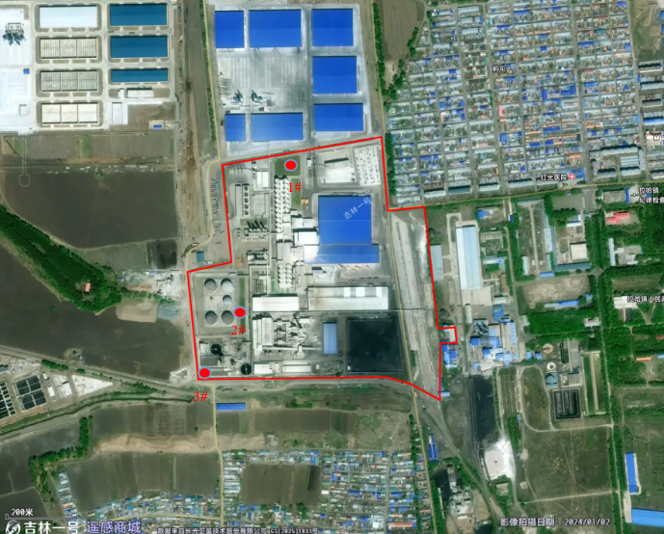
图4.3-3 土壤监测点位示意图

4.3.4.2监测项目
1号点建设用地监测因子：砷、镉、铬（六价）、铜、铅、汞、镍、四氯化碳、氯仿、氯甲烷、1,1-二氯乙烷、1,2-二氯乙烷、1,1-二氯乙烯、顺-1,2-二氯乙烯、反-1,2-二氯乙烯、二氯甲烷、1,2-二氯丙烷、1,1,1,2-四氯乙烷、1,1,2,2-四氯乙烷、四氯乙烯、1,1,1-三氯乙烷、1,1,2-三氯乙烷、三氯乙烯、1,2,3-三氯丙烷、氯乙烯、氯苯、1,2-二氯苯、1,4-二氯苯、乙苯、苯乙烯、硝基苯、苯胺、2-氯酚、苯并[a] 蒽、苯并[a]芘、苯并[b]荧蒽、苯并[k]荧蒽、䓛（又名 1，2-苯并菲）、二苯并[a,h] 蒽、茚并[1,2,3-cd]芘、萘、苯、甲苯、间二甲苯+对二甲苯、邻二甲苯、pH共46项。
2号点、3号点监测因子：砷、镉、六价铬、铜、铅、汞、镍，pH共8项。

4.3.4.3监测时间
监测时间为 2026年05月12日-13日，监测2天。

4.3.4.4现状监测结果
本项目土壤环境现状监测结果见表 4.3-10。
表4.3-10 土壤现状监测结果一览表
监测点位 | 检测项目 | 单位 | 检测结果 | 限值
1#厂区北侧 | pH | 无量纲 | 8.26 | -
1#厂区北侧 | 砷 | mg/kg | 10.6 | 60
1#厂区北侧 | 镉 | mg/kg | 未检出 | 65
1#厂区北侧 | 六价铬 | mg/kg | 未检出 | 5.7
1#厂区北侧 | 铜 | mg/kg | 18 | 18000
1#厂区北侧 | 铅 | mg/kg | 10.4 | 800
1#厂区北侧 | 汞 | mg/kg | 0.036 | 38
1#厂区北侧 | 镍 | mg/kg | 30 | 900
1#厂区北侧 | 四氯化碳 | mg/kg | 未检出 | 2.8
1#厂区北侧 | 氯仿 | mg/kg | 1.1×10⁻³ | 0.9
1#厂区北侧 | 氯甲烷 | mg/kg | 未检出 | 37
1#厂区北侧 | 1,1-二氯乙烷 | mg/kg | 未检出 | 9
1#厂区北侧 | 1,2-二氯乙烷 | mg/kg | 未检出 | 5
1#厂区北侧 | 1,1-二氯乙烯 | mg/kg | 未检出 | 66
1#厂区北侧 | 顺-1,2-二氯乙烯 | mg/kg | 未检出 | 596
1#厂区北侧 | 反-1,2-二氯乙烯 | mg/kg | 未检出 | 54
1#厂区北侧 | 二氯甲烷 | mg/kg | 4.4×10⁻² | 616
1#厂区北侧 | 1,2-二氯丙烷 | mg/kg | 未检出 | 5
1#厂区北侧 | 1,1,1,2-四氯乙烷 | mg/kg | 未检出 | 10
1#厂区北侧 | 1,1,2,2-四氯乙烷 | mg/kg | 未检出 | 6.8
1#厂区北侧 | 四氯乙烯 | mg/kg | 未检出 | 53
1#厂区北侧 | 1,1,1-三氯乙烷 | mg/kg | 未检出 | 840
1#厂区北侧 | 1,1,2-三氯乙烷 | mg/kg | 未检出 | 2.8
1#厂区北侧 | 三氯乙烯 | mg/kg | 未检出 | 2.8
1#厂区北侧 | 1,2,3-三氯丙烷 | mg/kg | 未检出 | 0.5
1#厂区北侧 | 氯乙烯 | mg/kg | 未检出 | 0.43
1#厂区北侧 | 苯 | mg/kg | 未检出 | 4
1#厂区北侧 | 氯苯 | mg/kg | 未检出 | 270
1#厂区北侧 | 1,2-二氯苯 | mg/kg | 未检出 | 560
1#厂区北侧 | 1,4-二氯苯 | mg/kg | 未检出 | 20
1#厂区北侧 | 乙苯 | mg/kg | 未检出 | 28
1#厂区北侧 | 苯乙烯 | mg/kg | 未检出 | 1290
1#厂区北侧 | 甲苯 | mg/kg | 未检出 | 1200
1#厂区北侧 | 间二甲苯+对二甲苯 | mg/kg | 未检出 | 570
1#厂区北侧 | 邻二甲苯 | mg/kg | 未检出 | 640
1#厂区北侧 | 硝基苯 | mg/kg | 未检出 | 76
1#厂区北侧 | 苯胺 | mg/kg | 未检出 | 260
1#厂区北侧 | 2-氯苯酚 | mg/kg | 未检出 | 2256
1#厂区北侧 | 苯并[a]蒽 | mg/kg | 未检出 | 15
1#厂区北侧 | 苯并[a]芘 | mg/kg | 未检出 | 1.5
1#厂区北侧 | 苯并[b]荧蒽 | mg/kg | 未检出 | 15
1#厂区北侧 | 苯并[k]荧蒽 | mg/kg | 未检出 | 151
1#厂区北侧 | 䓛 | mg/kg | 未检出 | 1293
1#厂区北侧 | 二苯并[a, h]蒽 | mg/kg | 未检出 | 1.5
1#厂区北侧 | 茚并[1,2,3-cd]芘 | mg/kg | 未检出 | 15
1#厂区北侧 | 萘 | mg/kg | 未检出 | 70
2#酒精罐区 | pH | 无量纲 | 8.21 | —
2#酒精罐区 | 砷 | mg/kg | 7.44 | 60
2#酒精罐区 | 镉 | mg/kg | 0.43 | 65
2#酒精罐区 | 铜 | mg/kg | 36 | 18000
2#酒精罐区 | 铅 | mg/kg | 23.4 | 800
2#酒精罐区 | 汞 | mg/kg | 0.322 | 38
2#酒精罐区 | 镍 | mg/kg | 33 | 900
2#酒精罐区 | 六价铬 | mg/kg | 未检出 | 5.7
3#厂区西南角 | pH | 无量纲 | 8.23 | —
3#厂区西南角 | 砷 | mg/kg | 7.05 | 60
3#厂区西南角 | 镉 | mg/kg | 0.43 | 65
3#厂区西南角 | 铜 | mg/kg | 35 | 18000
3#厂区西南角 | 铅 | mg/kg | 22.7 | 800
3#厂区西南角 | 汞 | mg/kg | 0.400 | 38
3#厂区西南角 | 镍 | mg/kg | 36 | 900
3#厂区西南角 | 六价铬 | mg/kg | 未检出 | 5.7

4.3.4.5土壤环境质量现状评价结论
本项目所在区域土壤环境监测值满足《土壤环境质量建设用地土壤污染风险管控标准》（试行）（GB36600-2018）中第二类用地筛选值标准，土壤质量状况良好；土壤 pH 属于 5.5-8.5 范围， 土壤现状为“未盐化”、“无酸化或碱化”。

4.3.5地下水环境现状

4.3.5.1监测点位
地下水的评价范围应为面积6平方公里，地下水径流方向由东北向西南。根据本项目的布局特点及所处环境特征，采用评价范围内近3年与项目排放的其他污染物有关的历史监测资料，为黑龙江纳河经济开发区管理委员会对园区例行监测。
本次布设水质监测点的具体位置详见表4.2-11和图4.2-4。
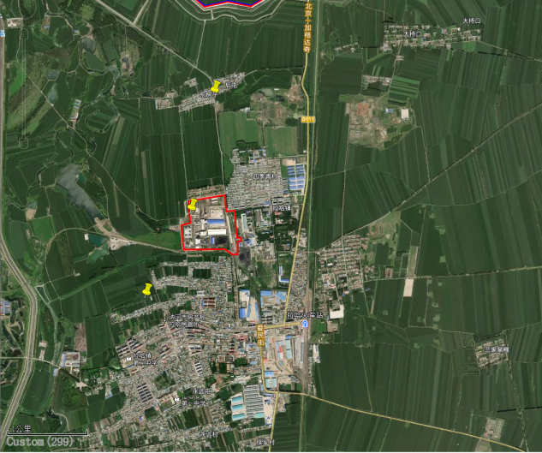
图4.3-4 地下水监测点位示意图
表4.2-11 地下水水质监测点布设情况
编号 | 监测点名称 | 监测井深m | 取水层m | 地下水位标高m | 井口标高m | 水井坐标
1 | 场地上游水井 | 15 | 潜水层 | 186 | 191 | N48°13'43.29"  E124°36'30.97"
2 | 项目场地水井 | 70 | 潜水层 | 183 | 189 | N48°12'55.96"  E124°36'16.78"
3 | 场地下游灌溉井 | 8 | 潜水层 | 179 | 184 | N48°12'22.76"，E124°35'50.47"

4.3.5.2监测时间与频率
本次地下水监测时间为2026年04月29日，共监测1天，每天1次。

4.3.5.3监测因子
基本检测项目：pH值、氨氮、硝酸盐、亚硝酸盐、挥发性酚类、氰化物、砷、汞、铬（六价）、总硬度、铅、氟化物、镉、铁、锰、溶解性总固体、高锰酸盐指数、硫酸盐、氯化物、总大肠菌群、细菌总数、铜、锌、甲苯。
八大离子检测项目：K⁺、Na⁺、Ca²⁺、Mg²⁺、CO₃²⁻、HCO₃⁻、Cl⁻、SO₄²⁻。
水质采样、样品的保存和管理依据国家环境保护标准水质样品的保存和管理技术规定（HJ493-2009），地下水环境检测依据地下水环境检测技术规范（HJ/T164-2004），检测分析方法表4.2-12。
表4.2-12 地下水检测方法
序号 | 项目 | 标准方法名称及代号
1 | pH | 水质pH值的测定电极法HJ 1147-2020
2 | 总硬度 | 生活饮用水标准检验方法第4部分：感官 性状和物理指标(10.1总硬度乙二胺四乙酸二钠滴定法)GB/T 5750.4-2023
3 | 硫酸盐 | 水质无机阴离子(F、CL、NO₂ 、Br、NO₃、PO₄³、SO₃²、SO₄²-)的测定离子色谱法HJ 84-2016
4 | 氯化物 | 水质无机阴离子(F、CL、NO₂ 、Br、NO₃、 PO₄³、SO₃²、SO₄² )的测定离子色谱法HJ 84-2016
5 | 氨氮 | 水质氨氮的测定纳氏试剂分光光度法HJ 535-2009
6 | 氟化物 | 水质 无机阴离子(F⁻、CL⁻、NO₂⁻、Br⁻、NO₃⁻、 PO₄³⁻、SO₃²-、SO₄²⁻)的测定离子色谱法HJ 84-2016
7 | 总大肠菌群 | 生活饮用水标准检验方法第12部分：微生物指标(5.1总大肠菌群多管发酵法)GB/T 5750.12-2023
8 | 挥发性酚类 | 水质挥发酚的测定4-氨基安替比林分光光度法(方法1萃取分光光度法)  HJ 503-2009
9 | 硝酸盐(以N计) | 水质无机阴离子(F、CL、NO₂ 、Br、NO₃、 PO₄³、SO₃ 、SO₄²)的测定离子色谱法HJ 84-2016
10 | 亚硝酸盐(以N计) | 水质亚硝酸盐氮的测定分光光度法GB 7493-87
11 | 铁 | 水质铁、锰的测定火焰原子吸收分光光度法GB 11911-89
12 | 锰 | 水质铁、锰的测定火焰原子吸收分光光度法GB 11911-89
13 | 铜 | 水质铜、锌、铅、镉的测定原子吸收分光光度法(第二部分螯合萃取法)  GB 7475-87
14 | 锌 | 水质铜、锌、铅、镉的测定原子吸收分光光度法(第一部分直接法)  GB 7475-87
15 | 氰化物 | 水质氰化物的测定容量法和分光光度法(方法3异烟酸-巴比妥酸分光光度法) HJ 484-2009
16 | 汞 | 水质汞、砷、硒、铋和锑的测定原子荧光法HJ 694-2014
17 | 砷 | 水质汞、砷、硒、铋和锑的测定原子荧光法HJ 694-2014
18 | 镉 | 水质铜、锌、铅、镉的测定原子吸收分光光度法(第二部分螯合萃取法)  GB 7475-87
19 | 铬(六价) | 水质六价铬的测定二苯碳酰二肼分光光度法GB 7467-87
20 | 铅 | 水质铜、锌、铅、镉的测定原子吸收分光光度法(第二部分螯合萃取法) GB 7475-87
21 | 溶解性总固体 | 生活饮用水标准检验方法第4部分：感官性状和物理指标(11.1溶解性总固体称量法)GB/T 5750.4-2023
22 | 高锰酸盐指数 | 水质高锰酸盐指数的测定 GB 11892-89
23 | 钠 | 生活饮用水标准检验方法第6部分：金属和类金属指标(25.1钠火焰原子  吸收分光光度法)GB/T5750.6-2023
24 | 甲苯 | 水质挥发性有机物的测定吹扫捕集/气相色谱-质谱法HJ 639-2012
25 | 钾 | 水质钾和钠的测定火焰原子吸收分光光度法GB 11904-89
26 | 钙 | 水质钙和镁的测定原子吸收分光光度法GB 11905-89
27 | 镁 | 水质钙和镁的测定原子吸收分光光度法GB 11905-89
28 | 细菌总数 | 水质细菌总数的测定平皿计数法 HJ 1000-2018
29 | 碳酸盐碱度 | 水和废水监测分析方法(第四版)国家 环境保护总局(2002年)酸碱指示剂滴定法
30 | 重碳酸盐碱度 | 水和废水监测分析方法(第四版)国家环境保护总局(2002年)酸碱指示剂滴定法

4.3.5.4地下水监测结果
表4.2-13 地下水现状监测结果统计表
检测项目 | 单位 | 采样点位及检测结果 |  |  | 限值
/ | / | 1#上游水井 | 2#鸿展水井 | 3#下游水井 | /
pH | 无量纲 | 7.0 | 7.2 | 7.0 | 6.5-8.5
总硬度 | mg/L | 106 | 152 | 248 | 450
硫酸盐 | mg/L | 1.24 | 10.5 | 20.5 | 250
氯化物 | mg/L | 0.906 | 10.6 | 36.0 | 250
氨氮 | mg/L | 0.040 | 0.044 | 0.061 | 0.50
氟化物 | mg/L | 0.376 | 0.251 | 0.492 | 1.0
总大肠菌群 | MPN/100ml | 2L | 2L | 2L | 3.0
挥发性酚类 | mg/L | 0.0003L | 0.0003L | 0.0003L | 0.002
硝酸盐(以N计) | mg/L | 1.58 | 3.48 | 18.1 | 20.0
亚硝酸盐(以N计) | mg/L | 0.003L | 0.003L | 0.003L | 1.00
铁 | mg/L | 0.13 | 0.07 | 0.11 | 0.3
锰 | mg/L | 0.08 | 0.01L | 0.01L | 0.10
铜 | mg/L | 0.001L | 0.001L | 0.001L | 1.00
锌 | mg/L | 0.05L | 0.05L | 0.05L | 1.00
氰化物 | mg/L | 0.001L | 0.001L | 0.001L | 0.05
汞 | mg/L | 0.00004L | 0.00004L | 0.00004L | 0.001
砷 | mg/L | 0.0003L | 0.0003L | 0.0003L | 0.01
镉 | mg/L | 0.001L | 0.001L | 0.001L | 0.005
铬(六价) | mg/L | 0.004L | 0.004L | 0.004L | 0.05
铅 | mg/L | 0.01L | 0.01L | 0.01L | 0.01
溶解性总固体 | mg/L | 387 | 462 | 594 | 1000
高锰酸盐指数 | mg/L | 1.0 | 0.9 | 1.1 | 3.0
钠 | mg/L | 33.6 | 31.6 | 30.6 | 200
甲苯 | μg /L | 1.4L | 1.4L | 1.4L | 700
钾 | mg/L | 1.75 | 2.46 | 1.75 | /
钙 | mg/L | 32.6 | 43.3 | 55.7 | /
镁 | mg/L | 8.73 | 14.0 | 23.2 | /
细菌总数 | CFU/mL | 8 | 14 | 6 | 100
碳酸盐碱度 | mg/L | 0 | 0 | 0 | /
重碳酸盐碱度 | mg/L | 125 | 157 | 213 | /
备注 | 限值参照《地下水质量标准》（GB/T 14848-2017 ）III类标准限值。  检测结果小于最低检出限时报告最低检出限加"L"

4.3.5.5地下水现状评价方法及标准
（1）评价方法
根据评价区地下水水质状况和使用功能，地下水评价执行《地下水质量标准》（GB/T14848-2017）Ⅲ类标准，Ⅲ类以人体健康基准值为依据。
（2）评价方法
根据《环境影响评价技术导则 地下水环境》（HJ610-2016），本次地下水现状评价以评价区域地下水水体各监测点位的水质单项指标测定值作为水质评价参数，对照《地下水质量标准》（GB14848-2017）Ⅲ类标准，采用标准指数法进行水质参数的评价。
对于评价标准为定值的水质因子，其标准指数计算公式：

式中：Pi —第i个水质因子的标准指数，无量纲；
Ci—第i个水质因子的监测浓度值，mg/L；
Csi—第i个水质因子的标准浓度值，mg/L。
对于评价标准为区间值的水质因子（如pH值），其标准指数计算公式：

式中：PpH—pH的标准指数，无量纲；
pH—pH监测值；
pHsu—标准中pH的上限值；
pHsd—标准中pH的下限值。
标准指数P>1时，即表明该水质因子已经超过了规定的水质标准，且指数越大，超标越严重。
（3）评价结果
地下水水质评价结果见表4.2-14。
表4.2-14 地下水水质监测结果及标准指数
序号 | 检测项目 | Pi |  |  | 最大超标倍数
序号 | 检测项目 | 1#上游水井 | 2#鸿展水井 | 3#下游水井 | 最大超标倍数
1 | pH | 0 | 0.13 | 0 | 0
2 | 总硬度 | 0.24 | 0.34 | 0.55 | 0
3 | 硫酸盐 | / | 0.04 | 0.08 | 0
4 | 氯化物 | / | 0.04 | 0.14 | 0
5 | 氨氮 | 0.08 | 0.09 | 0.12 | 0
6 | 氟化物 | 0.38 | 0.25 | 0.49 | 0
7 | 总大肠菌群 | / | / | / | 0
8 | 挥发性酚类 | / | / | / | 0
9 | 硝酸盐(以N计) | 0.08 | 0.17 | 0.91 | 0
10 | 亚硝酸盐(以N计) | / | / | / | 0
11 | 铁 | 0.43 | 0.23 | 0.37 | 0
12 | 锰 | 0.80 | / | / | 0
13 | 铜 | / | / | / | 0
14 | 锌 | / | / | / | 0
15 | 氰化物 | / | / | / | 0
16 | 汞 | / | / | / | 0
17 | 砷 | / | / | / | 0
18 | 镉 | / | / | / | 0
19 | 铬(六价) | / | / | / | 0
20 | 铅 | / | / | / | 0
21 | 溶解性总固体 | 0.39 | 0.46 | 0.59 | 0
22 | 高锰酸盐指数 | 0.33 | 0.30 | 0.37 | 0
23 | 钠 | 0.17 | 0.16 | 0.15 | 0
24 | 甲苯 | / | / | / | 0
25 | 细菌总数 | 0.08 | 0.14 | 0.06 | 0
根据表4.5-2和表4.5-3地下水水质监测结果及标准指数可知，在监测时段内，S所有监测因子均满足《地下水质量标准》（GB/T14848-2017）中的Ⅲ类标准限值要求。
（2）地下水化学类型
用舒卡列夫分类法对地下水化学类型进行评价。地下水化学类型的舒卡列夫分类是根据地下水中6种主要离子（Na⁺、Ca²⁺、Mg²⁺、HCO₃⁻、SO₄²⁻、Cl⁻，K⁺合并于Na⁺）。具体步骤如下：
将6种主要离子中含量大于25％毫克当量的阴离子和阳离子进行组合，可组合出49型水，并将每型用一个阿拉伯数字作为代号，见表4.2-15。
表4.2-15 舒卡列夫分类表
超过25%毫克当量的离子 | HCO₃⁻ | HCO₃⁻- SO₄²- | HCO₃⁻- SO₄²⁻- Cl- | HCO₃⁻- Cl⁻ | SO₄²⁻ | SO₄²⁻- Cl⁻ | Cl⁻
Ca²+ | 1 | 8 | 15 | 22 | 29 | 36 | 43
Ca²⁺-Mg²+ | 2 | 9 | 16 | 23 | 30 | 37 | 44
Mg²⁺ | 3 | 10 | 17 | 24 | 31 | 38 | 45
Na⁺-Ca²⁺ | 4 | 11 | 18 | 25 | 32 | 39 | 46
Na⁺-Ca²⁺-Mg²⁺ | 5 | 12 | 19 | 26 | 33 | 40 | 47
Na⁺-Mg²⁺ | 6 | 13 | 20 | 27 | 34 | 41 | 48
Na⁺ | 7 | 14 | 21 | 28 | 35 | 42 | 49
离子毫克当量百分比计算结果见表4.2-16。
表4.2-16 离子摩尔百分比
序号 | 项目 | 黑龙江泓泽检测评价有限公司检测结果
序号 | 项目 | 1# |  | 2# |  | 3#
序号 | 项目 | 毫克当量  mEq/L | 毫克当量百分比% | 毫克当量  mEq/L | 毫克当量百分比% | 毫克当量  mEq/L | 毫克当量百分比%
1 | K⁺ | 2.80 | 68.24 | 2.63 | 58.84 | 2.55 | 50.25
2 | Na⁺ | 0.09 | 2.13 | 0.12 | 2.75 | 0.09 | 1.72
3 | Ca²⁺ | 0.84 | 20.37 | 1.11 | 24.81 | 1.43 | 28.15
4 | Mg²⁺ | 0.38 | 9.25 | 0.61 | 13.60 | 1.01 | 19.88
5 | CO₃²⁻ | 0.00 | 0.00 | 0.00 | 0.00 | 0.00 | 0.00
6 | HCO₃⁻ | 2.05 | 97.56 | 2.57 | 83.26 | 3.49 | 70.78
7 | Cl⁻ | 0.03 | 1.21 | 0.30 | 9.66 | 1.01 | 20.56
8 | SO₄²⁻ | 0.03 | 1.23 | 0.22 | 7.08 | 0.43 | 8.66
9 | 化学类型 | Na⁺-Ca²⁺HCO₃⁻型 |  | Na⁺-Ca²⁺HCO₃⁻型 |  | Na⁺-Ca²⁺HCO₃⁻型
根据表4.2-14计算结果，确定评价区地下水化学类型为Na⁺-Ca²⁺HCO₃⁻型水。

4.4区域污染源调查
现有项目与本项目有关的污染源清单见表4.4-1。

表4.4-1现有项目点源参数调查清单
污染源名称 | 排气筒底部中心坐标(°) |  | 排气筒底部海拔高度(m) | 排气筒参数 |  |  |  | 污染物排放速率(kg/h)
污染源名称 | 经度 | 纬度 | 排气筒底部海拔高度(m) | 高度(m) | 内径(m) | 温度(℃) | 流速(m/s) | H₂S | NH₃ | 非甲烷总烃 | 臭气浓度 | 颗粒物
不凝气风机排气筒1（DA003） | 124°36′22.39″ | 48°12′49.54″ | 181 | 18 | 0.5 | 80 | 31.78 | / | / | 0.099 | 1995 | /
不凝气风机排气筒2（DA004） | 124°36′25.63″ | 48°12′49.46″ | 182 | 18 | 0.5 | 80 | 17.02 | / | / | 0.047 | 1318 | /
不凝气风机排气筒3（DA016） | 124°36′26.75″ | 48°12′51.73″ | 182 | 18 | 0.5 | 80 | 18.37 | / | / | 0.052 | 977 | /
不凝气风机排气筒4（DA017） | 124°36′26.78″ | 48°12′51.12″ | 182 | 18 | 0.5 | 80 | 17.51 | / | / | 0.049 | 977 | /
不凝气风机排气筒5（DA030） | 124°36′22.36″ | 48°12′48.82″ | 182 | 18 | 0.5 | 80 | 17.64 | / | / | 0.048 | 1318 | /
不凝气风机排气筒6（DA031） | 124°36′25.78″ | 48°12′48.60″ | 182 | 18 | 0.5 | 80 | 16.83 | / | / | 0.045 | 1995 | /
冷却引风机A排气筒（DA012） | 124°36′29.45″ | 48°12′48.64″ | 182 | 18 | 0.608 | 40 | 10.4 | / | / | / | / | 0.514
冷却引风机B排气筒（DA033） | 124°36′29.02″ | 48°12′48.17″ | 182 | 18 | 0.608 | 40 | 21.56 | / | / | / | / | 0.771
冷却引风机C排气筒（DA034） | 124°36′28.94″ | 48°12′49.39″ | 182 | 18 | 0.608 | 40 | 12.8 | / | / | / | / | 0.624
冷却引风机D排气筒（DA036） | 124°36′29.48″ | 48°12′49.43″ | 182 | 18 | 0.608 | 40 | 12.9 | / | / | / | / | 0.636
冷却引风机E排气筒（DA037） | 124°36′26.89″ | 48°12′50.72″ | 182 | 18 | 0.608 | 40 | 12.9 | / | / | / | / | 0.611
冷却引风机F排气筒（DA038） | 124°36′27.61″ | 48°12′50.65″ | 182 | 18 | 0.608 | 40 | 12.6 | / | / | / | / | 0.637
冷却引风机G排气筒（DA039） | 124°36′28.87″ | 48°12′49.56″ | 182 | 18 | 0.608 | 40 | 13.1 | / | / | / | / | 0.692
污水处理站排气筒（DA011） | 124°36′16.60″ | 48°12′45.36″ | 181 | 15 | 0.3 | 3.00 | 2.17 | 0.003 | 0.0234 | / | / | /
粉碎风机排气筒1（DA005） | 124°36′27.40″ | 48°12′53.82″ | 182 | 22.5 | 0.377 | 3.00 | 28.2 | / | / | / | / | 0.140
粉碎风机排气筒2（DA006） | 124°36′26.39″ | 48°12′53.46″ | 183 | 22.5 | 0.377 | 3.00 | 28.2 | / | / | / | / | 0.124
粉碎风机排气筒3（DA007） | 124°36′26.57″ | 48°12′53.35″ | 183 | 22.5 | 0.377 | 3.00 | 28.2 | / | / | / | / | 0.129
粉碎风机排气筒4（DA008） | 124°36′27.29″ | 48°12′53.39″ | 183 | 22.5 | 0.377 | 3.00 | 28.2 | / | / | / | / | 0.135
粉碎风机排气筒5（DA009） | 124°36′26.06″ | 48°12′53.50″ | 183 | 22.5 | 0.377 | 3.00 | 28.2 | / | / | / | / | 0.131
粉碎风机排气筒6（DA010） | 124°36′27.04″ | 48°12′54.18″ | 182 | 22.5 | 0.377 | 3.00 | 28.2 | / | / | / | / | 0.131
粉碎风机排气筒7（DA014） | 124°36′26.06″ | 48°12′54.22″ | 182 | 22.5 | 0.377 | 3.00 | 28.2 | / | / | / | / | 0.130
粉碎风机排气筒8（DA015） | 124°36′26.32″ | 48°12′54.22″ | 182 | 22.5 | 0.377 | 3.00 | 28.2 | / | / | / | / | 0.130
粉碎风机排气筒10（DA018） | 124°36′26.21″ | 48°12′56.09″ | 182 | 25 | 0.5 | 3.00 | 16.1 | / | / | / | / | 0.135
粉碎风机排气筒20（DA019） | 124°36′26.39″ | 48°12′56.05″ | 182 | 25 | 0.5 | 3.00 | 16.1 | / | / | / | / | 0.134
粉碎风机排气筒11（DA020） | 124°36′26.60″ | 48°12′56.09″ | 182 | 25 | 0.5 | 3.00 | 16.1 | / | / | / | / | 0.128
粉碎风机排气筒9（DA021） | 124°36′26.86″ | 48°12′56.12″ | 182 | 25 | 0.5 | 3.00 | 16.1 | / | / | / | / | 0.127
粉碎风机排气筒14（DA022） | 124°36′27.22″ | 48°12′56.05″ | 182 | 25 | 0.5 | 3.00 | 16.1 | / | / | / | / | 0.128
粉碎风机排气筒12（DA023） | 124°36′27.40″ | 48°12′56.09″ | 182 | 25 | 0.5 | 3.00 | 16.1 | / | / | / | / | 0.131
粉碎风机排气筒16（DA024） | 124°36′26.24″ | 48°12′56.81″ | 179 | 25 | 0.5 | 3.00 | 16.1 | / | / | / | / | 0.131
粉碎风机排气筒17（DA025） | 124°36′26.39″ | 48°12′56.84″ | 179 | 25 | 0.5 | 3.00 | 16.1 | / | / | / | / | 0.123
粉碎风机排气筒15（DA026） | 124°36′26.68″ | 48°12′56.8l″ | 179 | 25 | 0.5 | 3.00 | 16.1 | / | / | / | / | 0.135
粉碎风机排气筒18（DA027） | 124°36′26.96″ | 48°12′56.84″ | 179 | 25 | 0.5 | 3.00 | 16.1 | / | / | / | / | 0.123
粉碎风机排气筒13（DA028） | 124°36′27.25″ | 48°12′56.8l″ | 179 | 25 | 0.5 | 3.00 | 16.1 | / | / | / | / | 0.124
粉碎风机排气筒19（DA029） | 124°36′27.54″ | 48°12′56.77″ | 179 | 25 | 0.5 | 3.00 | 16.1 | / | / | / | / | 0.28
粉碎风机排气筒22（DA035） | 124°36′26.7l″ | 48°12′54.40″ | 182 | 25 | 0.377 | 3.00 | 28.2 | / | / | / | / | 0.131
粉碎风机排气筒21（DA040） | 124°36′26.89″ | 48°12′53.42″ | 183 | 22.5 | 0.377 | 3.00 | 28.2 | / | / | / | / | 0.131
CO₂洗涤塔排气筒1（DA002） | 124°36′24.98″ | 48°12′52.31″ | 183 | 15 | 1.4 | 3.00 | 21.0 | / | / | 0.741 | 1998 | /
CO₂洗涤塔排气筒2（DA032） | 124°36′24.55″ | 48°12′58.64″ | 179 | 15 | 1.4 | 3.00 | 21.0 | / | / | 0.741 | 1998 | /
CO₂洗涤塔排气筒3（DA041） | 124°36′25.38″ | 48°12′51.95″ | 183 | 15 | 1.4 | 3.00 | 21.0 | / | / | 0.741 | 1998 | /
CO₂洗涤塔排气筒4（DA042） | 124°36′25.02″ | 48°12′59.44″ | 177 | 15 | 1.4 | 3.00 | 21.0 | / | / | 0.741 | 1998 | /

5.环境影响预测与评价

5.1施工期环境影响分析
本项目属于补做环评项目，已于2020年10月已建设完成，施工期已完成。

5.2运营期环境影响预测与评价

5.2.1地表水环境影响分析

5.2.1.1废水污染源及源强确定
本项目建成后全厂排入嫩江水量为18000m³/d，污水处理厂出水水质指标为《城镇污水处理厂污染物排放标准》（GB18918-2002）一级A标准，本项目排放情况见表5.2-1。
表5.2-1 本项目废水排放情况（正常状态）
项目  时段 | 水 量（万t/a） | COD（t/a） | 氨氮（t/a）
产生量 | 657 | 12384.45 | 100.5
处理削减量 | 0 | 12055.95 | 67.65
排放量 | 657 | 328.5 | 32.85

5.2.1.2 预测范围
排污口上游500m的对照断面至排污口下游11857m的消减断面，评价河流段长度为12357m。

5.2.1.3预测因子
根据嫩江水环境污染现状及本项目排污特征，选择预测因子为COD、氨氮。

5.2.1.4预测水期
选择最不利水期枯水期。

5.2.1.5 预测情景
嫩江水文条件最不利情况下。

5.2.1.6污染源及断面水质参数
水文参数最不利数据为尼尔基水库下泄生态流量值。
表5.2-2水文条件最不利水文水质参数
污染物 | 排放浓度（mg/L） | 本底值（mg/L） | 水文参数
COD | 50 | 18 | 流量（m³/s） | 35
COD | 50 | 18 | 水深（m） | 1.62
氨氮 | 5 | 0.17 | 河面宽（m） | 146.85
氨氮 | 5 | 0.17 | 流速（m/s） | 0.51

5.2.1.7污染混合区长度
污染混合区纵向最大长度为：
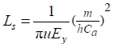
式中：u——断面流速，m/s;
h——断面水深，m；
C_{a}——允许升高浓度，C_{a}=C_{s}-C_{h}，mg/L；
m——污染物排放速率，g/s；
Cs——水功能区所执行的污染物浓度标准限值，mg/L；
C_{h}——河流上游污染物浓度，mg/L。
COD：C_{a}=C_{s}-C_{h}=20-18=2mg/L
氨氮：C_{a}=C_{s}-C_{h}=1.0-0.17=0.83mg/L
经计算：COD：Ls=32.4m；氨氮：Ls=1.9m。
污染物混合区横向最大宽度：
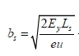
经计算：COD：bs=3.1m；氨氮：bs=0.7m。
可知，各污染物最远混合长度为COD，混合纵向距离为39m，横向距离为3.1m。

5.2.1.8污染物完全混合浓度
污染物完全混合浓度计算公式如下：
C=（CpQp+ChQh）/（Qp+Qh）
式中：
C——污染物浓度，mg/L
Cp——污染物排放浓度，mg/L
Qp——污水排放量，m³/s
Ch——河流上游污染物浓度，mg/L
Qh——河流流量，m³/s
经计算：COD混合浓度为：18.19mg/L；氨氮混合浓度为0.20mg/L。

5.2.1.9预测模式及预测过程
本次评价采用平面二维数学模型。
①水动力数学模型的基本方程
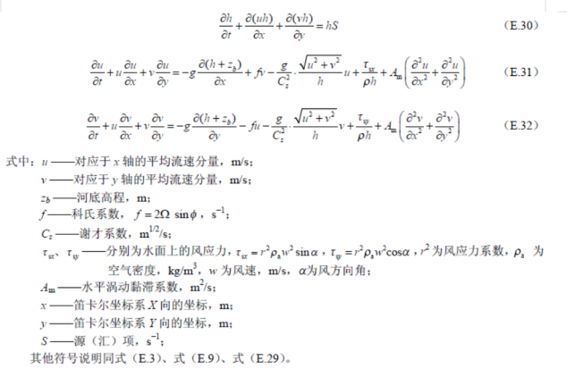
②连续稳定排放解析方法
不考虑岸边反射影响的宽浅型平直恒定均匀河流，岸边点源稳定排放，浓度分布公式为：
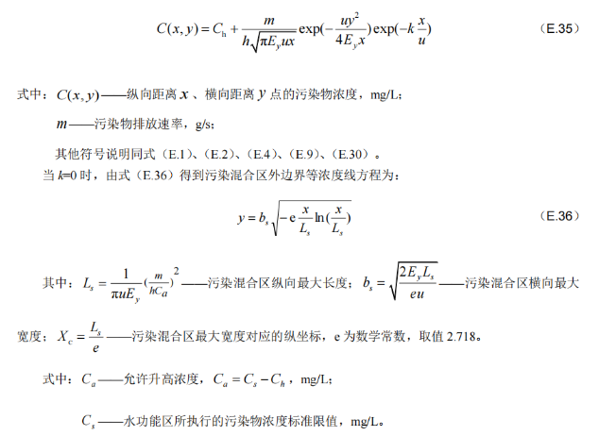

5.2.1.10预测结果及分析
采用《环境影响评价技术导则-地表水环境》（HJ2.3-2018）中的平面二维数学模型中的连续稳定排放公式计算分析本项目排污口对水质的影响范围和程度，获得枯水期COD、氨氮的浓度。
正常排放情况下各项污染物浓度衰减情况见下表。
表5.2-3 COD浓度变化情况 单位：mg/L
Y（m）  X（km） | 0 | 30 | 60 | 90 | 120 | 146.85
0.5 | 18.474 | 18.174 | 18.009 | 18.000 | 18.000 | 18.000
1 | 18.335 | 18.203 | 18.045 | 18.004 | 18.000 | 18.000
2 | 18.237 | 18.185 | 18.087 | 18.025 | 18.004 | 18.001
5 | 18.150 | 18.136 | 18.100 | 18.061 | 18.030 | 18.014
10 | 18.034 | 18.033 | 18.033 | 18.032 | 18.031 | 18.030
24.196 | 18.068 | 18.067 | 18.063 | 18.057 | 18.049 | 18.041
75 | 18.039 | 18.038 | 18.038 | 18.036 | 18.035 | 18.033
145 | 18.028 | 18.028 | 18.027 | 18.027 | 18.026 | 18.026

表5.2-4 正常情况下氨氮浓度变化情况 单位：mg/L
Y（m）  X（km） | 0 | 30 | 60 | 90 | 120 | 146.85
0.5 | 0.217 | 0.187 | 0.171 | 0.170 | 0.170 | 0.170
1 | 0.204 | 0.190 | 0.175 | 0.170 | 0.170 | 0.170
2 | 0.194 | 0.188 | 0.179 | 0.172 | 0.170 | 0.170
5 | 0.185 | 0.184 | 0.180 | 0.176 | 0.173 | 0.171
10 | 0.173 | 0.173 | 0.173 | 0.173 | 0.173 | 0.173
24.196 | 0.177 | 0.177 | 0.176 | 0.176 | 0.175 | 0.174
75 | 0.174 | 0.174 | 0.174 | 0.174 | 0.173 | 0.173
145 | 0.173 | 0.173 | 0.173 | 0.173 | 0.173 | 0.173
根据上述分析预测，本项目实施后各污染物排入嫩江中对嫩江影响不大，随距离增加，污染物充分混合衰减，到各断面水质浓度亦随之减小，故项目实施后对嫩江水质可接受。

5.2.2大气环境影响预测分析

5.2.2.1废气产生及排放情况
本项目废气产生及排放情况见表5.2-5。
表5.2-5 厂区废气污染物排放情况一览表
产污点 | 污染物 | 措施 | 排放情况
产污点 | 污染物 | 措施 | Kg/h | t/a | mg/m³
玉米粉碎 | 颗粒物 | 布袋除尘器除尘，9个22.5m高排气筒（DA005-DA010、DA014、DA015、DA040）排放和13个25m高排气筒（DA018-DA029、DA035）排放 | 0.273 | 48.05 | 21.1
发酵车间CO₂洗涤塔 | 非甲烷总烃 | 4个15m高排气筒（DA002、DA032、DA041、DA042）排放 | 0.746 | 23.71 | 6.38
发酵车间CO₂洗涤塔 | 臭气浓度 | 4个15m高排气筒（DA002、DA032、DA041、DA042）排放 | 549（无量纲）
全厂污水处理站站 | NH₃ | 活性炭吸附净化处理后由1个15m高排气筒（DA011）排放 | 0.034 | 0.27 | 47.8
全厂污水处理站站 | H₂S | 活性炭吸附净化处理后由1个15m高排气筒（DA011）排放 | 0.003 | 0.024 | 4.38
全厂污水处理站站 | 臭气浓度 | 活性炭吸附净化处理后由1个15m高排气筒（DA011）排放 | 416（无量纲）

5.2.2.2气象资料
地面气象资料来源于讷河气象站（气象台站区站号：50646），位于黑龙江省齐齐哈尔市，地理坐标为东经124.8622 度，北纬48.4986度，海拔高度202.8米。站点性质为一般站。 采用讷河气象站2024年的气象数据，对当地的温度、风速、风向风频、稳定度进行统计。

5.2.2.3大气污染物影响预测
一、预测因子
本项目预测因子为氨、硫化氢、颗粒物、非甲烷总烃。
二、预测范围
环境空气预测范围以为以厂址为中心，边长5km的矩形区域，面积25km²。
- 预测周期
选取评价基准年（2024年）作为预测周期，预测时段取连续1年。
四、预测模型
本次大气环境影响采用《环境影响评价技术导则大气环境》（HJ2.2-2018）附录A中推荐的AERMOD模式系统进行预测。
AERMOD是一个稳态烟羽扩散模式，可基于大气边界层数据特征模拟点源、面源、体源等排放出的污染物在短期（小时平均、日平均）、长期（年平均）的浓度分布，适用于农村或城市地区、简单或复杂地形。模式使用每小时连续预处理气象数据模拟大于等于1小时平均时间的浓度分布，适用于评价范围边长小于等于50km的评价项目。
AERMOD模式系统包括AERMOD（大气扩散模型）、AERMET（气象数摘理器）和AERMAP（地形数据预处理器）。
（1）地形预处理-AERMAP
本项目厂界外5km范围内的地形高度低于本项目污染源高度，因此，确定本项目所在区域为简单地形。地形高度为0m。
（2）气象预处理-AERMET
本评价预测中气象数据包含地面气象数据和探空气象数据。地面气象数据资料输入讷河气象站（50646）2024年1月～2024年12月期间共计12个月的逐日的常 规地面气象资料，数据包括：时间、风向、风速、总云量、低云量、干球温度。探空气象数据资料输入讷河气象站（50646）2024年1月～2024年12月期间共计12个月的逐日（8时和20时）的探空气象数据，数据包括：气压、离地高度、干球温 度和垂直层数。按AERMET参数格式生成地面逐时气象输入文件。
表5.2-6 观测气象数据信息
气象站名称 | 气象站编号 | 气象站等级 | 气象站坐标/m |  | 相对距离/m | 海拔高度/m | 数据年份 | 气象要素
气象站名称 | 气象站编号 | 气象站等级 | X | Y
讷河站 | 50646 | 一般站 | 124.8622 | 48.4986 | 3500 | 149 | 2024 | 风速、风向、总云量、低云量、干球温度
表5.2-7 模拟气象数据信息
气象站坐标/m |  | 相对距离/m | 数据年份 | 气象要素 | 模拟方式
X | Y
124.7620 | 48.6997 | 156139 | 2024 | 气压、离地高度、干球温度 | WRF中尺度模拟数据
（3）计算点
计算点包括：
①预测范围内环境空气敏感区中的环境空气保护目标；
②预测范围内的网格点，预测网格采用直角坐标系，预测网格间距100m；
③区域最大地面浓度点。
四、预测内容
表5.2-8 预测内容和评价要求
评价对象 | 污染源 | 污染源排放形式 | 预测内容 | 评价内容
达标区评价项目 | 新增污染源 | 正常排放 | 短期浓度  长期浓度 | 最大浓度占标率
达标区评价项目 | 新增污染源 | 正常排放 | 短期浓度  长期浓度 | 叠加环境质量现状浓度后的保证率日平均质量浓度和年平均质量浓度的占标率，或短期浓度的达标情况
大气环境防护距离 | 新增污染源 | 正常排放 | 短期浓度 | 大气环境防护距离

五、预测源强
表5.2-9 主要废气污染源参数一览表（点源）
污染源名称 | 排气筒底部中心坐标(°) |  | 排气筒底部海拔高度(m) | 排气筒参数 |  |  |  | 污染物排放速率(kg/h)
污染源名称 | 经度 | 纬度 | 排气筒底部海拔高度(m) | 高度(m) | 内径(m) | 温度(℃) | 流速(m/s) | H2S | NH3 | 非甲烷总烃 | 颗粒物
污水处理站排气筒（DA011） | 124°36′16.60″ | 48°12′45.36″ | 181 | 15 | 0.3 | 3.00 | 2.17 | 0.003 | 0.034 | / | /
粉碎风机排气筒1（DA005） | 124°36′27.40″ | 48°12′53.82″ | 182 | 22.5 | 0.377 | 3.00 | 28.2 | / | / | / | 0.237
粉碎风机排气筒2（DA006） | 124°36′26.39″ | 48°12′53.46″ | 183 | 22.5 | 0.377 | 3.00 | 28.2 | / | / | / | 0.237
粉碎风机排气筒3（DA007） | 124°36′26.57″ | 48°12′53.35″ | 183 | 22.5 | 0.377 | 3.00 | 28.2 | / | / | / | 0.237
粉碎风机排气筒4（DA008） | 124°36′27.29″ | 48°12′53.39″ | 183 | 22.5 | 0.377 | 3.00 | 28.2 | / | / | / | 0.237
粉碎风机排气筒5（DA009） | 124°36′26.06″ | 48°12′53.50″ | 183 | 22.5 | 0.377 | 3.00 | 28.2 | / | / | / | 0.237
粉碎风机排气筒6（DA010） | 124°36′27.04″ | 48°12′54.18″ | 182 | 22.5 | 0.377 | 3.00 | 28.2 | / | / | / | 0.273
粉碎风机排气筒7（DA014） | 124°36′26.06″ | 48°12′54.22″ | 182 | 22.5 | 0.377 | 3.00 | 28.2 | / | / | / | 0.273
粉碎风机排气筒8（DA015） | 124°36′26.32″ | 48°12′54.22″ | 182 | 22.5 | 0.377 | 3.00 | 28.2 | / | / | / | 0.273
粉碎风机排气筒10（DA018） | 124°36′26.21″ | 48°12′56.09″ | 182 | 25 | 0.5 | 3.00 | 16.1 | / | / | / | 0.273
粉碎风机排气筒20（DA019） | 124°36′26.39″ | 48°12′56.05″ | 182 | 25 | 0.5 | 3.00 | 16.1 | / | / | / | 0.273
粉碎风机排气筒11（DA020） | 124°36′26.60″ | 48°12′56.09″ | 182 | 25 | 0.5 | 3.00 | 16.1 | / | / | / | 0.273
粉碎风机排气筒9（DA021） | 124°36′26.86″ | 48°12′56.12″ | 182 | 25 | 0.5 | 3.00 | 16.1 | / | / | / | 0.273
粉碎风机排气筒14（DA022） | 124°36′27.22″ | 48°12′56.05″ | 182 | 25 | 0.5 | 3.00 | 16.1 | / | / | / | 0.273
粉碎风机排气筒12（DA023） | 124°36′27.40″ | 48°12′56.09″ | 182 | 25 | 0.5 | 3.00 | 16.1 | / | / | / | 0.273
粉碎风机排气筒16（DA024） | 124°36′26.24″ | 48°12′56.81″ | 179 | 25 | 0.5 | 3.00 | 16.1 | / | / | / | 0.273
粉碎风机排气筒17（DA025） | 124°36′26.39″ | 48°12′56.84″ | 179 | 25 | 0.5 | 3.00 | 16.1 | / | / | / | 0.273
粉碎风机排气筒15（DA026） | 124°36′26.68″ | 48°12′56.8l″ | 179 | 25 | 0.5 | 3.00 | 16.1 | / | / | / | 0.273
粉碎风机排气筒18（DA027） | 124°36′26.96″ | 48°12′56.84″ | 179 | 25 | 0.5 | 3.00 | 16.1 | / | / | / | 0.273
粉碎风机排气筒13（DA028） | 124°36′27.25″ | 48°12′56.8l″ | 179 | 25 | 0.5 | 3.00 | 16.1 | / | / | / | 0.273
粉碎风机排气筒19（DA029） | 124°36′27.54″ | 48°12′56.77″ | 179 | 25 | 0.5 | 3.00 | 16.1 | / | / | / | 0.273
粉碎风机排气筒22（DA035） | 124°36′26.7l″ | 48°12′54.40″ | 182 | 25 | 0.377 | 3.00 | 28.2 | / | / | / | 0.273
粉碎风机排气筒21（DA040） | 124°36′26.89″ | 48°12′53.42″ | 183 | 22.5 | 0.377 | 3.00 | 28.2 | / | / | / | 0.273
CO₂洗涤塔排气筒1（DA002） | 124°36′24.98″ | 48°12′52.31″ | 183 | 15 | 1.4 | 3.00 | 21.0 | / | / | 0.741 | /
CO₂洗涤塔排气筒2（DA032） | 124°36′24.55″ | 48°12′58.64″ | 179 | 15 | 1.4 | 3.00 | 21.0 | / | / | 0.741 | /
CO₂洗涤塔排气筒3（DA041） | 124°36′25.38″ | 48°12′51.95″ | 183 | 15 | 1.4 | 3.00 | 21.0 | / | / | 0.741 | /
CO₂洗涤塔排气筒4（DA042） | 124°36′25.02″ | 48°12′59.44″ | 177 | 15 | 1.4 | 3.00 | 21.0 | / | / | 0.741 | /

表5.2-10 主要废气污染源参数一览表（面源）
污染源名称 | 坐标(°) |  | 海拔高度(m) | 矩形面源 |  |  | 污染物排放速率(kg/h)
污染源名称 | 经度 | 纬度 | 海拔高度(m) | 长度(m) | 宽度(m) | 有效高度(m) | H₂S | NH₃
污水处理（污泥脱水间） | 124.604662 | 48.212638 | 181.00 | 8.5 | 20.00 | 3.00 | 0.0026 | 0.033
六、预测结果
表5.2-11 氨贡献质量浓度预测结果表（浓度单位：μg/m³）
污染物 | 预测点 | X坐标（m） | Y坐标（m） | 平均时段 | 最大贡献值 | 出现时间 | 占标率/% | 达标情况
氨 | 大桥口 | 2441.11 | 2412.13 | 小时平均 | 0.26 | 2024/1/17 18:00:00 | 0.13 | 达标
氨 | 四季青村 | 621.92 | 605.14 | 小时平均 | 1.22 | 2024/5/13 0:00:00 | 0.61 | 达标
氨 | 后屯 | 226.96 | 1731.08 | 小时平均 | 0.65 | 2024/12/31 15:00:00 | 0.33 | 达标
氨 | 示范场村 | -104.84 | -154.95 | 小时平均 | 2.72 | 2024/10/14 6:00:00 | 1.36 | 达标
氨 | 永富村 | -875.91 | -2394.93 | 小时平均 | 0.47 | 2024/1/17 8:00:00 | 0.24 | 达标
氨 | 区域最大值 | -300 | -200 | 小时平均 | 7.40 | 2024/9/6 6:00:00 | 3.70 | 达标
表5.2-12 氨叠加后质量浓度预测结果表（浓度单位：μg/m³）
预测点 | X坐标（m） | Y坐标（m） | 平均时段 | 出现时间 | 贡献值 | 占标率% | 现状浓度 | 叠加后浓度 | 占标率% | 达标情况
大桥口 | 2441.11 | 2412.13 | 小时平均 | 2024/1/17 18:00:00 | 0.26 | 0.13 | 29.8 | 30.06 | 15.03 | 达标
四季青村 | 621.92 | 605.14 | 小时平均 | 2024/5/13 0:00:00 | 1.22 | 0.61 | 29.8 | 31.02 | 15.51 | 达标
后屯 | 226.96 | 1731.08 | 小时平均 | 2024/12/31 15:00:00 | 0.65 | 0.33 | 29.8 | 30.45 | 15.23 | 达标
示范场村 | -104.84 | -154.95 | 小时平均 | 2024/10/14 6:00:00 | 2.72 | 1.36 | 29.8 | 32.52 | 16.26 | 达标
永富村 | -875.91 | -2394.93 | 小时平均 | 2024/1/17 8:00:00 | 0.47 | 0.24 | 29.8 | 30.27 | 15.14 | 达标
区域最大值 | -300 | -200 | 小时平均 | 2024/9/6 6:00:00 | 7.40 | 3.70 | 29.8 | 32.82 | 16.41 | 达标

表5.2-13 硫化氢贡献质量浓度预测结果表（浓度单位：μg/m³）
污染物 | 预测点 | X坐标（m） | Y坐标（m） | 平均时段 | 最大贡献值 | 出现时间 | 占标率/% | 达标情况
硫化氢 | 大桥口 | 2441.11 | 2412.13 | 小时平均 | 0.02 | 2024/1/17 18:00:00 | 0.22 | 达标
硫化氢 | 四季青村 | 621.92 | 605.14 | 小时平均 | 0.10 | 2024/5/13 0:00:00 | 1.02 | 达标
硫化氢 | 后屯 | 226.96 | 1731.08 | 小时平均 | 0.06 | 2024/12/31 15:00:00 | 0.56 | 达标
硫化氢 | 示范场村 | -104.84 | -154.95 | 小时平均 | 0.23 | 2024/10/14 6:00:00 | 2.29 | 达标
硫化氢 | 永富村 | -875.91 | -2394.93 | 小时平均 | 0.04 | 2024/1/17 8:00:00 | 0.39 | 达标
硫化氢 | 区域最大值 | -300 | -200 | 小时平均 | 0.59 | 2024/9/6 6:00:00 | 5.89 | 达标
表5.2-14 硫化氢叠加后质量浓度预测结果表（浓度单位：μg/m³）
预测点 | X坐标（m） | Y坐标（m） | 平均时段 | 出现时间 | 贡献值 | 占标率% | 现状浓度 | 叠加后浓度 | 占标率% | 达标情况
大桥口 | 2441.11 | 2412.13 | 小时平均 | 2024/1/17 18:00:00 | 0.02 | 0.22 | 0 | 0.02 | 0.22 | 达标
四季青村 | 621.92 | 605.14 | 小时平均 | 2024/5/13 0:00:00 | 0.10 | 1.02 | 0 | 0.10 | 1.02 | 达标
后屯 | 226.96 | 1731.08 | 小时平均 | 2024/12/31 15:00:00 | 0.06 | 0.56 | 0 | 0.06 | 0.56 | 达标
示范场村 | -104.84 | -154.95 | 小时平均 | 2024/10/14 6:00:00 | 0.23 | 2.29 | 0 | 0.23 | 2.29 | 达标
永富村 | -875.91 | -2394.93 | 小时平均 | 2024/1/17 8:00:00 | 0.04 | 0.39 | 0 | 0.04 | 0.39 | 达标
区域最大值 | -300 | -200 | 小时平均 | 2024/9/6 6:00:00 | 0.59 | 5.89 | 0 | 0.59 | 5.89 | 达标
表5.2-15 非甲烷总烃贡献质量浓度预测结果表（浓度单位：μg/m³）
污染物 | 预测点 | X坐标（m） | Y坐标（m） | 平均时段 | 最大贡献值 | 出现时间 | 占标率/% | 达标情况
非甲烷总烃 | 大桥口 | 2441.11 | 2412.13 | 小时平均 | 19.88 | 2024/5/13 0:00:00 | 0.99 | 达标
非甲烷总烃 | 四季青村 | 621.92 | 605.14 | 小时平均 | 67.00 | 2024/5/13 0:00:00 | 3.35 | 达标
非甲烷总烃 | 后屯 | 226.96 | 1731.08 | 小时平均 | 55.37 | 2024/9/5 4:00:00 | 2.77 | 达标
非甲烷总烃 | 示范场村 | -104.84 | -154.95 | 小时平均 | 147.87 | 2024/8/24 19:00:00 | 7.39 | 达标
非甲烷总烃 | 永富村 | -875.91 | -2394.93 | 小时平均 | 30.27 | 2024/9/25 23:00:00 | 1.51 | 达标
非甲烷总烃 | 区域最大值 | -100 | 200 | 小时平均 | 267.19 | 2024/7/31 5:00:00 | 13.36 | 达标
表5.2-16 非甲烷总烃叠加后质量浓度预测结果表（浓度单位：μg/m³）
预测点 | X坐标（m） | Y坐标（m） | 平均时段 | 出现时间 | 贡献值 | 现状浓度 | 叠加后浓度 | 占标率% | 达标情况
大桥口 | 2441.11 | 2412.13 | 小时平均 | 2024/5/13 0:00:00 | 19.88 | 1550 | 1,569.88 | 78.49 | 达标
四季青村 | 621.92 | 605.14 | 小时平均 | 2024/5/13 0:00:00 | 67.00 | 1550 | 1,617.00 | 80.85 | 达标
后屯 | 226.96 | 1731.08 | 小时平均 | 2024/9/5 4:00:00 | 55.37 | 1550 | 1,605.37 | 80.27 | 达标
示范场村 | -104.84 | -154.95 | 小时平均 | 2024/8/24 19:00:00 | 147.87 | 1550 | 1,697.87 | 84.89 | 达标
永富村 | -875.91 | -2394.93 | 小时平均 | 2024/9/25 23:00:00 | 30.27 | 1550 | 1,580.27 | 79.01 | 达标
区域最大值 | -100 | 200 | 小时平均 | 2024/7/31 5:00:00 | 267.19 | 1550 | 1,687.93 | 84.40 | 达标
表5.2-17 PM₁₀叠加后质量浓度预测结果表（浓度单位：μg/m³）
预测点 | X坐标（m） | Y坐标（m） | 平均时段 | 贡献值 | 现状浓度 | 叠加后浓度 | 占标率% | 达标情况
大桥口 | 2441.11 | 2412.13 | 期间平均 | 0.13 | 44 | 44.13 | 73.55 | 达标
四季青村 | 621.92 | 605.14 | 期间平均 | 0.61 | 44 | 44.61 | 74.35 | 达标
后屯 | 226.96 | 1731.08 | 期间平均 | 0.20 | 44 | 44.20 | 73.66 | 达标
示范场村 | -104.84 | -154.95 | 期间平均 | 3.69 | 44 | 47.69 | 79.48 | 达标
永富村 | -875.91 | -2394.93 | 期间平均 | 0.20 | 44 | 44.20 | 73.66 | 达标
区域最大值 | -200 | 0 | 期间平均 | 4.63 | 44 | 48.63 | 81.05 | 达标

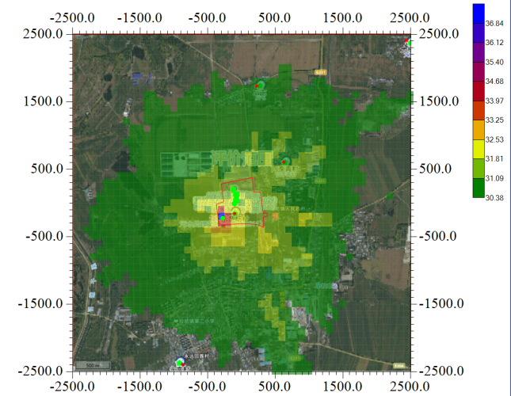
图5.2-1 叠加后氨小时平均质量浓度
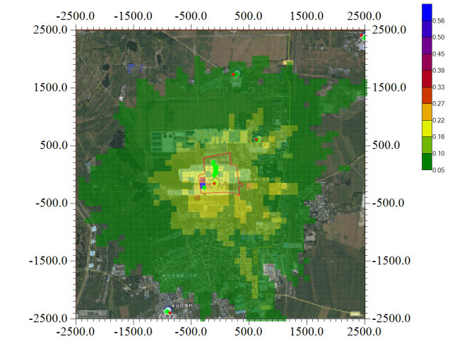
图5.2-2 叠加后硫化氢小时平均质量浓度
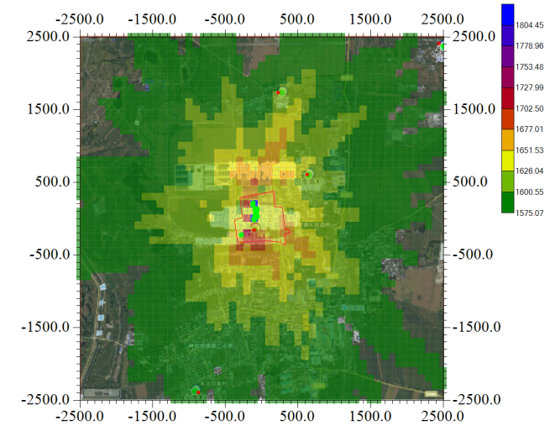
图5.2-3 叠加后非甲烷总烃年小时平均质量浓度图
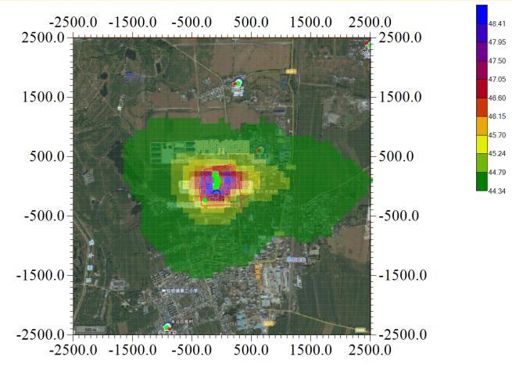
图5.2-4 叠加后PM10年平均质量浓度
结论：
a）新增污染源正常排放下的污染物（NH₃、H₂S、NMHC、PM₁₀）短期浓度贡献值的最大浓度占标率≤100%；
b）新增污染源正常排放下的污染物（PM₁₀）年均浓度贡献值的最大浓度占标率≤30%。
c）项目环境影响符合环境功能区划。叠加现状浓度的环境影响后，污染物NH₃、H₂S小时平均质量浓度符合《环境影响评价技术导则 大气环境》（HJ2.2-2018）附录D。NMHC小时平均质量浓度符合《环境空气质量 非甲烷总烃限值》（DB13/1577-2012）二级标准限值。
根据大气软件的环境防护区域预测模式的计算结果，项目各污染物小时贡献浓度均无超标点，无需设置大气环境防护距离。
根据预测结果可知，项目运营期应加强环保措施维护保养及运行管理，杜绝事故发生。本项目建成后对大气环境影响在可接受范围内。

5.2.2.4项目污染物排放量核算
根据《排污许可证申请与核发技术规范 总则》（HJ942-2018）：废气排放口分为主要排放口、一般排放口和其他排放口。
本项目大气污染物有组织排放量核算见表5.2-18。
表5.2-18 大气污染物有组织排放量核算表
序号 | 排放口编号 | 污染物 | 核算排放浓度（mg/m³） | 核算排放速率（kg/h） | 核算年排放量（t/a）
一般排放口
1 | DA011 | NH₃ | 47.8 | 0.034 | 0.27
1 | DA011 | H₂S | 4.38 | 0.003 | 0.024
2 | DA005-DA010、DA014、DA015、DA040、DA018-DA029、DA035 | 颗粒物 | 21.1 | 0.273 | 48.05
3 | DA002、DA032、DA041、DA042 | 非甲烷总烃 | 6.38 | 0.746 | 23.71
一般排放口合计 |  | NH₃ |  |  | 0.27
 |  | H₂S |  |  | 0.024
 |  | 颗粒物 |  |  | 48.05
 |  | 非甲烷总烃 |  |  | 23.71
有组织排放总计
有组织排放总计 |  | NH₃ |  |  | 0.27
 |  | H₂S |  |  | 0.024
 |  | 颗粒物 |  |  | 48.05
 |  | 非甲烷总烃 |  |  | 23.71
表5.2-19 大气污染物无组织排放量核算表
序号 | 产物环节 | 污染物 | 国家或地方污染物排放标准 |  | 年排放量（t/a）
序号 | 产物环节 | 污染物 | 标准名称 | 浓度限值（mg/m³） | 年排放量（t/a）
1 | 污水处理 | NH₃ | 《城镇污水处理厂污染物排放标准》（GB18918-2002） | 1.5 | 0.33
1 | 污水处理 | H₂S | 《城镇污水处理厂污染物排放标准》（GB18918-2002） | 0.06 | 0.026
无组织排放总计
无组织排放总计 |  |  | NH₃ | 0.33
 |  |  | H₂S | 0.026
表5.2-20 大气污染物年排放量核算表
序号 | 污染物 | 年排放量（t/a）
1 | NH₃ | 0.6
2 | H₂S | 0.05
3 | 颗粒物 | 48.05
4 | 非甲烷总烃 | 23.71

5.2.2.5大气环境防护距离的确定
大气防护距离是指为保护人群健康，减少正常排放条件下大气污染物对居住区的环境影响，在项目厂界以外设置的环境防护距离。计算的距离是以污染源中心点为起点的控制距离，并结合项目平面布置图，确定控制距离范围，超出厂界以外的范围即为项目大气环境防护距离。经AERMOD模式计算，拟建项目厂界氨、硫化氢、非甲烷总烃、PM₁₀均未有超标点，项目无需设置大气环境防护距离。
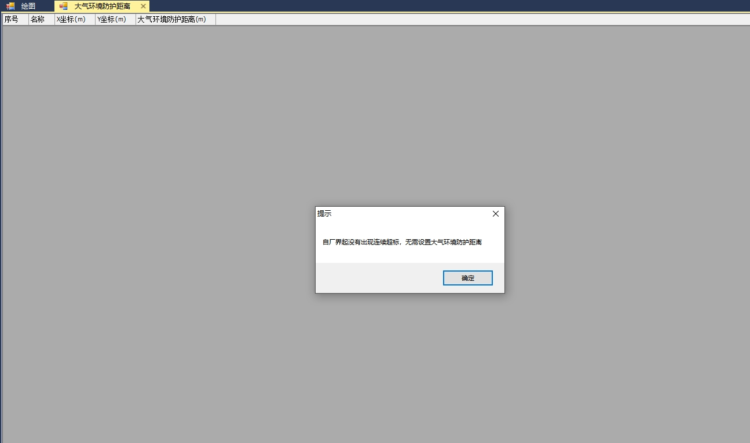
图5.2-5 大气环境防护距离计算图

5.2.2.6臭气浓度影响分析
污水处理过程中会产生恶臭气体，被人们认为是不愉快气味，目前国内尚无定量研究方法及成果。本评价结合项目采取的恶臭气体控制措施，通过类比调查，初步定性分析其环境影响。
污水在运输过程中由于水流动，废水中所含的硫化氢等臭气分子等节点处散发出来的；水位差引起水流强烈翻动产生较强臭味。同时由于集水池中污泥的淤积，在厌氧细菌的作用下会产生H₂S等臭气物质；污泥浓缩、脱水等过程由于污泥停留时间较长造成缺氧环境，而产生恶臭气体等原因。
为了减小恶臭气体影响范围，本项目采用活性炭吸附除臭措施，对H₂S和NH₃进行了有效的去除，处理后通过15m高排气筒实现达标排放，并在厂区周边设置绿化带，减小恶臭气体的挥发。
本次评价根据《大气有害物质无组织排放卫生防护距离推导技术导则》（GB/T39499-2020）中卫生防护距离初值计算公式：
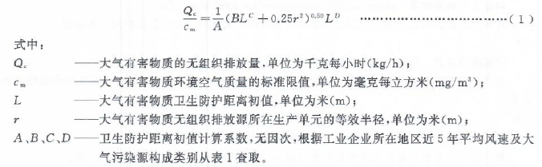
本项目NH₃Qc=0.00285；Cm=0.2mg/m³；讷河市进5年平均风速大于4m/s，查表得A=350；B=0.021；C=1.85；D=0.84，H2SQc=0.000165；Cm=0.01mg/m³；讷河市进5年平均风速大于4m/s，查表得A=350；B=0.021；C=1.85；D=0.84。
通过计算得氨气L=1.43m；硫化氢L=0.84m，当卫生防护距离初值小于50m时，级差为50m。如计算初值小于50m，卫生防护距离终值取100m。结合原有项目的卫生防护距离，本项目的大气环境防护距离为西侧厂界外180m和南侧厂界外175m的区域。本项目卫生防护距离内无环境保护目标。
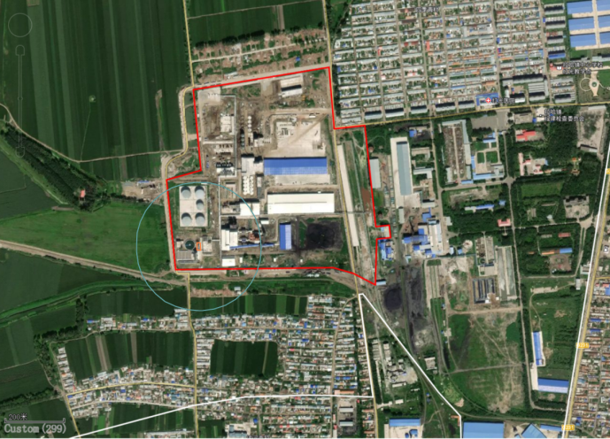
图5.2-6 本项目卫生防护距离图

5.2.3声环境影响分析

5.2.3.1噪声源分析
-本项目运行期间产生的噪声主要来自风机、水泵等发出噪声。从噪声类型看，主要有空气动力噪声、机械噪声。噪声源大多分布在厂房内，噪声源强在70-90dB(A)间，本项目噪声污染源源强核算及相关参数见表5.2-21。

表5.2-21 本项目噪声源强调查清单（室内声源）
序号 | 建筑物名称 | 声源名称 | 型号 | 声功率级/dB（A） | 声源控制措施 | 空间相对位置 | 距室内边界距离/m | 室内边界声级/dB（A） | 运行时段 | 建筑物插入损失/dB（A） | 建筑物外噪声
 |  |  |  |  |  |  |  |  |  |  | 声压级 | 建筑物外距离
1 | 发酵车间 | 1号发酵循环泵A/B | P411AB | 75-90 | 基础减振、车间封闭 | 中间 | 声屏障-1(有窗户)：4.90  声屏障-2：19.50  声屏障-3：6.40  声屏障-4：29.50 | 声屏障-1(有窗户)：116.08  声屏障-2：116.04  声屏障-3：116.06  声屏障-4：116.04 | 20 | 声屏障-1(有窗户)：16.00  声屏障-2：41.00  声屏障-3：41.00  声屏障-4：41.00 | 声屏障-1(有窗户)：100.08  声屏障-2：75.04  声屏障-3：75.06  声屏障-4：75.04 | 1
2 | 发酵车间 | 2号发酵循环泵A/B | P412AB | 75-90 | 基础减振、车间封闭 | 中间
3 | 发酵车间 | 3号发酵循环泵A/B | P413AB | 75-90 | 基础减振、车间封闭 | 中间
4 | 发酵车间 | 4号发酵循环泵 | P414 | 75-90 | 基础减振、车间封闭 | 中间
5 | 发酵车间 | 5号发酵循环泵 | P415 | 75-90 | 基础减振、车间封闭 | 中间
6 | 发酵车间 | 6号发酵循环泵 | P416 | 75-90 | 基础减振、车间封闭 | 中间
7 | 发酵车间 | 7号发酵循环泵 | P417 | 75-90 | 基础减振、车间封闭 | 中间
8 | 发酵车间 | 8号发酵循环泵 | P418 | 75-90 | 基础减振、车间封闭 | 中间
9 | 发酵车间 | 成熟醪泵A/B | P410A/B | 75-90 | 基础减振、车间封闭 | 中间
10 | 蒸馏车间 | 水洗塔回流泵 | P565A/B | 75-90 | 基础减振、车间封闭 | 中间
11 | 蒸馏车间 | 甲醇塔回流泵 | P555A/B | 75-90 | 基础减振、车间封闭 | 中间
12 | 蒸馏车间 | 水洗塔淡酒泵 | P560A/B | 70-90 | 基础减振、车间封闭 | 中间
13 | 蒸馏车间 | 水洗塔淡酒泵 | P560C | 75-90 | 基础减振、车间封闭 | 中间
14 | 蒸馏车间 | 甲醇塔循环泵 | P552A/B/C | 75-90 | 基础减振、车间封闭 | 中间
15 | 蒸馏车间 | 成品泵 | P5551 A/B | 70-90 | 基础减振、车间封闭 | 中间
16 | 蒸馏车间 | 水洗塔循环泵A | P562A | 75-90 | 基础减振、车间封闭 | 中间
17 | 蒸馏车间 | 水洗塔循环泵B | P562B | 75-90 | 基础减振、车间封闭 | 中间
18 | 蒸馏车间 | 工业酒精泵 | P522 | 70-90 | 基础减振、车间封闭 | 中间
19 | 蒸馏车间 | 精塔A废水泵 | P514A/B | 75-90 | 基础减振、车间封闭 | 中间
20 | 蒸馏车间 | 精塔B废水泵 | P511A/B | 75-90 | 基础减振、车间封闭 | 中间
21 | 蒸馏车间 | 无水原料泵 | P604A/B | 70-90 | 基础减振、车间封闭 | 中间
22 | 污水处理站房 | 提升水泵 | D1000-313 | 75-90 | 基础减振、车间封闭 | 中间 | 声屏障-1(有窗户)：4.90  声屏障-2：19.50  声屏障-3：6.40  声屏障-4：29.50 | 声屏障-1(有窗户)：116.08  声屏障-2：116.04  声屏障-3：116.06  声屏障-4：116.04 | 20 | 声屏障-1(有窗户)：16.00  声屏障-2：41.00  声屏障-3：41.00  声屏障-4：41.00 | 声屏障-1(有窗户)：100.08  声屏障-2：75.04  声屏障-3：75.06  声屏障-4：75.04 | 1
23 | 污水处理站房 | 回流泵 | F351 | 75-90 | 基础减振、车间封闭 | 中间
24 | 污水处理站房 | 鼓风机 | DK1000 | 70-90 | 基础减振、车间封闭 | 中间

5.2.3.2评价标准
本次声环境影响预测评价参照标准执行《工业企业厂界环境噪声排放标准》（GB12348-2008）表1中厂界外声环境功能类别“3类”功能区环境噪声排放限值（昼间≤65dB，夜间≤55dB）。

5.2.3.3预测因子与范围
（1）预测因子
昼间噪声值L_{d}、夜间噪声值L_{n}。
（2）预测范围
建设项目场界外1m处。

5.2.3.4噪声预测模式
根据《环境影响评价技术导则 声环境》（HJ2.4-2021）中附录A推荐的计算模式：
本项目噪声源主要是室内声源。一般来讲，进行环境噪声预测时所使用的噪声源都可按点声源处理。
①室内声源等效室外声源的计算方法：
式中：L_{pi} — 某个室内声源在靠近围护结构处的声压级，dB；
L_{w} — 某个声源的声功率级，dB；
r — 室内某个声源与靠近围护结构处的距离，m；
Q — 方向性因子；通常对无指向性声源，当声源放在房间中心时，Q=1；当放在一面墙的中心时，Q=2；当放在两面墙夹角处时，Q=4；当放在三面墙夹角处时，Q=8；
R — 房间常数，按下式计算：
α— 平均吸声系数，取0.1。
②室内所有声源在靠近围护结构处的合成声压级（L₁）
③外靠近围护结构处的声压级（12）
12 = L₁ - （TL+6）
式中：TL—隔墙的传输损失，按下式计算：
τ_{k} — 围护结构的透声系数。
④将室外声级12和透声面积换算成等效的室外声源，公式如下：
L_{w2} = 12 + 10logS
式中：S为透声面积，m²。
⑤计算等效室外声源传播到预测点的声压级（L_{i}）
L_{i}= L（r₀）- （A_{div} + A_{bar} + A_{atm} + A_{exc}）
L（r₀）=L_{W2} – 20logr₀ – 8
A_{div} = 20log（r/r₀）
式中：L_{i}—等效室外声源在预测点的声压级；
L（r₀）— 等效室外声源在参考位置r₀处的声压级；
A_{div} — 声波几何发散引起的衰减量；
A_{bar} — 遮挡物引起的衰减量；
A_{atm} — 空气吸收引起的衰减量；
A_{exc} — 附加衰减量。
根据本评价的实际情况，后三项在计算中予以忽略，仅考虑几何发散。
⑥ 计算各等效室外声源在预测点产生的等效声级贡献值（L_{eqg}）
式中：L_{eqg}—室外声源在预测点产生的等效声级贡献值，dB；
n—等效室外声源个数。
T—预测计算的时间段，S；
ti—i声源在T时段的运行时间，S。

5.2.3.5噪声预测结果
本项目噪声预测结果见表5.2-22。

表5.2-22 场界噪声预测结果（贡献值） 单位：dB(A)
序号 | 监测位置 | 贡献值 | 背景值 |  | 预测值
序号 | 监测位置 | 贡献值 | 昼间 | 夜间 | 昼间 | 夜间
1 | 1#厂界东侧 | 29.31 | 54.3 | 44.7 | 54.31 | 44.82
2 | 2#厂界南侧 | 36.74 | 55.8 | 45.8 | 55.85 | 46.31
3 | 3#厂界西侧 | 32.49 | 56.6 | 46.1 | 56.62 | 46.29
4 | 4#厂界北侧 | 27.69 | 51.9 | 42.9 | 51.92 | 43.03
5 | 5#厂区外东北侧居民区 | 28.89 | 49.6 | 41.5 | 49.64 | 41.73
6 | 6#厂区外东南侧居民区 | 30.24 | 52.7 | 43.4 | 52.72 | 43.60
从表5.2-10中可以看出，本项目噪声源对场界贡献值在27.69~36.74dB(A)之间，预测值昼间在51.92~56.62dB(A)之间，夜间在43.03~46.31dB(A)之间，项目厂界噪声满足《工业企业厂界环境噪声排放标准》（GB12348-2008）中的3类标准。
本项目噪声经降噪、隔声和距离衰减后，东北侧的居民区噪声昼间预测值为49.64dB(A)，夜间预测值为41.73dB(A)；东南侧处居民区的噪声昼间预测值为52.72dB(A)，夜间预测值为43.60dB(A)；东北侧的居民区和东南侧的居民区声环境质量可以满足《声环境质量标准》（GB3096-2008）中的1类标准：昼间55dB(A)，夜间45dB(A)。因此项目投产后对周围声环境影响较小。

5.2.4固体废物影响评价
由工程分析可知，本项目运行期间产生的固体废物为污水处理站污泥、污水处理站恶臭吸附过程中产生的废活性炭。
表5.2-23 本项目固体废物污染物处置一览表
工序/生产线 | 装置 | 固体废物名称 | 固废属性 | 产生量 |  | 处置措施 |  | 处置去向
 |  |  |  | 核算方法 | 产生量（t/a） | 工艺 | 处置量（t/a） | 处置去向
污水处理 | 污水处理站 | 污泥 | 一般固废 | 物料衡算法 | 390.9 | 掺混入燃煤进入锅炉燃烧 | 390.9 | 掺混入燃煤进入锅炉燃烧
污水处理站 | 废气处理系统 | 废活性炭 | 一般固废 | 物料衡算法 | 1 | 由厂家回收 | 1 | 由厂家回收
综上所述，本项目产生的固体废物均得到妥善处置，不会对周围环境产生影响。

5.2.5地下水环境影响评价
本项目评价等级为三级，根据《环境影响评价技术导则—地下水环境》（HJ610-2016），本次预测采用解析法进行地下水影响分析与评价。
正常情况下，项目严格按照报告中提出的“源头控制、分区防控、污染监控、应急响应”原则，采取地下防渗措施，物料输送管道采用“可视化”设计，厂区地面进行硬化的基础上，一般情况下污水不会渗漏并进入地下，对地下水不会造成污染。考虑到事故状态下，建设项目的工艺设备或地下水环境保护措施因系统老化、腐蚀等原因不能正常运行或保护效果达不到设计要求时的运行状况，导致污水或物料“跑冒滴漏”对第四系松散岩类孔隙潜水的影响。预测情况如下：
（1）预测源强：
根据《给水排水构筑物工程施工及验收规范》（GB50141 -2009），水池渗水量计算应按池壁（不含内隔墙）和池底的浸湿面积计算；钢筋混凝土结构水池渗水量不得超过2L/m2·d，事故状况按10倍漏损率渗漏量计算。污水处理设施入水COD浓度为14000mg/L，氨氮浓度为20mg/L。
（2）污染源概化：考虑最不利情况下，跑冒滴漏未被发现，污染源概化为点源连续排放源。
（3）预测模式及参数确定：
预测模型选择《环境影响评价技术导则地下水环境》（HJ 610－2016）一维稳定流动一维水动力弥散连续注入点源公式。
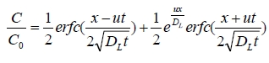
式中：
x——计算点处的位置坐标；
t——时间，d；
C——t时刻点x处的示踪剂浓度，g/L；
C0——注入的示踪剂浓度，g/L；
u——水流速度，m/d；
DL——纵向弥散系数，m2/d；
erfc()——余误差函数。
由于水动力弥散尺度效应的存在，难以通过野外或室内弥散试验获得真实的弥散度。因此，参考前人的研究成果，确定潜水含水层的纵向弥散系数为0.2m2/d、水流速度为0.08m/d。
（4）预测结果及分析
为分析污染物进入含水层后的污染程度和影响距离，选定污染物的标准值和检出限作为划分依据。当预测结果小于检出限时则视同对地下水环境几乎没有影响，超过检出限的范围视为污染影响区，超过标准值的为超标范围。污染物氨氮在《地下水质量标准》（GB/T14848-93）中Ⅲ类标准值为0.2mg/L，污染物COD在《地下水质量标准》（GB/T14848-93）中无标准，根据《环境影响评价技术导则地下水环境》（HJ 610－2016）要求，《地下水质量标准》（GB/T14848-93）中III类水体“以人体健康基准值为依据。主要适用于集中式生活饮用水水源及工、农业用水”，对应《地表水质量标准》（GB3838-2002）中II类水体“主要适用于集中式生活饮用水地表水源地一级保护区、珍惜水生生物栖息地、鱼虾类产卵场、仔稚幼鱼的索饵场等”，故本项目COD评价标准参照《地表水质量标准》（GB3838-2002）中II类水体标准限值15mg/L。COD、氨氮标准，标准值及检出限统计见表5.2-24。
表5.2-24 特征污染物的标准值和检出限值
模拟预测因子 | 分析方法 | 方法依据 | 检出限（mg/L） | 标准限（mg/L)
COD | 重铬酸盐法 | GB11914-1989 | 10 | 15
氨氮 | 水杨酸分光光度法 | HJ536-2009 | 0.01 | 0.2
本评价以保守估计为原则，假定在泄漏废水直接进入浅层地下水情形下进行预测，预测结果见图5.2-7，图5.2-8和表5.2-25。
表5.2-25 事故状况下沿潜水水流方向COD、氨氮预测结果
时间(d)  项目 |  | 100 | 1000
COD在潜水含水层预测结果 | 超标距离(m) | 28 | 141
COD在潜水含水层预测结果 | 影响距离(m) | 29 | 143
氨氮在潜水含水层预测结果 | 超标距离(m) | 21 | 119
氨氮在潜水含水层预测结果 | 影响距离(m) | 29 | 145

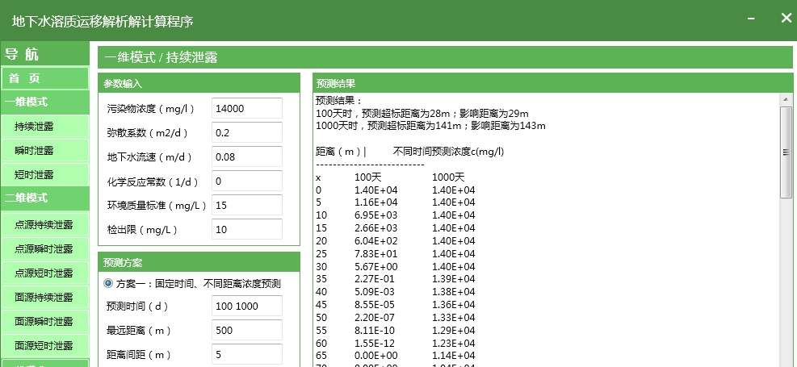
图5.2-7 COD预测结果图
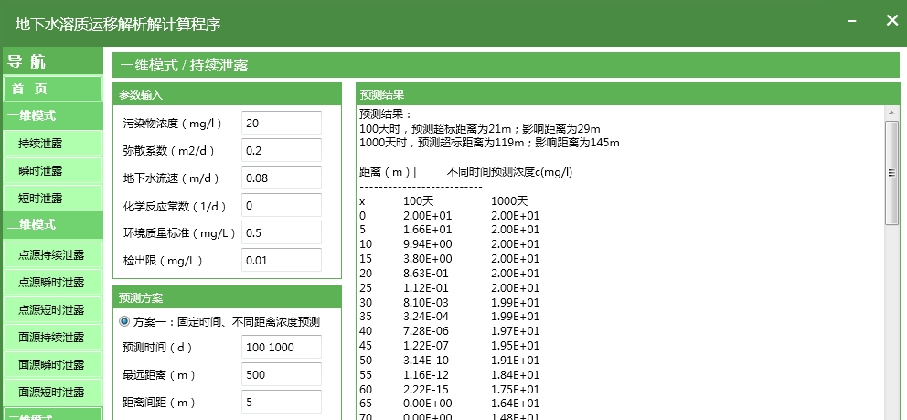
图5.2-8 氨氮预测结果图
由预测结果可知，当事故状态下污水处理设施调节池发生因老化腐蚀造成跑冒滴漏，污水直接进入潜水含水层，造成地下水污染，污染程度与含水层的渗透性能、源强浓度、污水泄漏时间等有关。污染物渗漏到达潜水含水层后，逐渐向下游迁移，影响范围逐渐扩大，COD100d超标距离达28m，最大影响距离29m；1000d超标距离141m，最大影响距离143m；氨氮100d超标距离达21m，最大影响距离29m；1000d超标距离119m，最大影响距离145m，上述距离均位于厂区内。
本项目应建立地下水环境监测管理体系，以便及时发现问题，采取措施，根据《环境影响评价技术导则地下水环境》（HJ 610－2016），三级评价的建设项目跟踪监测点数量要求一般不少于一个，应至少在建设项目场地下游布置一个，根据预测结果，项目建成后污染物若泄漏，综合COD、氨氮两种污染物超标和影响距离，并当地地下水流向为东北向西南，故本项目结合原有项目设置一个地下水监测井，该地下水监测井设置在调节池西南29m处。
综上所述，项目开工建设期做好防渗工作，避免事故状态产生，并建立地下水环境监测管理体系，以便及时发现问题，采取措施，项目建成后不会对当地地下水产生影响。

5.2.6生态环境影响分析
扩建项本项目位于黑龙江鸿展生物科技股份有限公司院内，占地均为建设用地，施工期已经结束，项目运营期加强厂区绿化，不会对生态环境产生明显影响。

5.2.7土壤环境影响分析

5.2.6.1土壤环境污染途径
土壤污染是指人类活动所产生的物质（污染物），通过各种途径进入土壤，其数量和速度超过了土壤的容纳能力和净化速度的现象。土壤污染可使土壤的性质、组成及形状发生变化，使污染物质的积累过程逐渐占据优势，破坏土壤的自然动态平衡，从而导致土壤自然正常功能失调，土壤质量恶化，影响作物的生长发育，以致造成产量和质量的下降，并可通过食物链危害生物和人类的健康。
污染物可以通过多种途径进入土壤，主要类型有以下三种：
（1）大气污染型：污染物来源于被污染的大气，主要集中在土壤表层，主要污染物是大气中的二氧化硫、氮氧化物和颗粒物等，它们降落到地表可引起土壤酸化，破坏土壤肥力与生态系统的平衡；各种大气飘尘（包括重金属、非金属有毒有害物质及放射性散落物等）降落地面，也会造成土壤的多种污染。
（2）水污染型：废水在厂区内暂存或处置过程防渗措施不当或事故状态下未经处理直接排入外环境，致使土壤受到无机盐、有机物的污染等。
（3）固体废物污染型：固废在厂区内堆存过程本身含水或受雨水淋洗，地面未采取防渗措施或事故状态下，导致固废中的有害物质转移至土壤中，或固体物料、废物在厂区内堆存过程产生的扬尘通过扩散直接或间接影响土壤。

5.2.6.2土壤环境影响评价
本次环评参照《环境影响评价技术导则 土壤环境》（HJ964-2018），根据区域土壤性质及项目污染物特点，对项目区域土壤进行环境影响预测分析。
（1）项目区土壤理化特性调查
本项目土壤理化性质调查见表5.2-26。
表5.2-26 土壤理化性质调查
样品标识 | 1#表层样（东经124.61367110，北纬48.21900920）
样品标识 | 0~0.2m
颜色 | 黑褐色
质地 | 微潮轻壤土
其他异物 | 少量植物根系
pH（无量纲） | 8.26
砂砾含量（%） | 20
容重（g/cm³） | 1.09
孔隙度（%） | 42.5
氧化还原电位（mV） | 414
阳离子交换量（cmol+/kg） | 26.2
饱和导水率（cm/s） | 0.136
（2）土壤环境影响源调查
本项目属于“因人为因素导致某种物质进入土壤环境，引起土壤物理、化学、生物等方面特性改变，导致土壤质量恶化的过程或状态”，属于污染影响型建设项目。本次环评重点针对运营期的环境影响进行识别。
本项目土壤环境影响类型与影响途径识别见下表。
表5.2-27 建设项目土壤环境影响类型与影响途径表
不同时段 | 污染影响型 |  |  |  | 生态影响型
不同时段 | 大气沉降 | 地面漫流 | 垂直入渗 | 其他 | 盐化 | 碱化 | 酸化 | 其他
建设期 | - | - | - | - | - | - | - | -
运营期 | - | √ | √ | - | - | - | - | -
服务期满后 | - | - | - | - | - | - | - | -
注：在可能产生的土壤环境影响类型处打“√”，列表未涵盖的可自行设计。
表5.2-28 污染影响型建设项目土壤环境影响源及影响因子识别表
污染源 | 工艺节点 | 污染途径 | 全部污染物指标 | 特征因子 | 备注
污水处理区 | 污水处理 | 地表漫流、垂直入渗 | COD、BOD₅、氨氮、SS、TN、TP、pH | / | 事故
（3）土壤环境影响预测评价时段
根据土壤影响途径识别情况可知，本项目土壤环境影响预测评价时段为施工期、运营期。由于其影响途径基本一致，考虑施工期施工时间较短，本次评价主要选取运营期进行预测，对施工期土壤环境影响提出防治要求。
（4）预测与评价方法
本项目土壤影响型评价等级为三级，预测方法可采用类比分析。
污水厂建成后对土壤的影响主要是调节池、等池体以及污泥暂存场所因防渗老化、破坏及意外等造成废水渗漏进入土壤造成土壤污染。为了分析本工程对土壤环境的影响，本次评价类比调查项目黑龙江鸿展生物科技股份有限公司内的污水处理站厂区及周边土壤的监测结果。
黑龙江鸿展生物科技股份有限公司配套污水处理站已稳定运行多年，运行过程中未发生池体渗漏等情况，为了了解项目场地内土壤现状情况，在现有厂区周边布置了监测点位，通过对监测结果的分析，现有黑龙江鸿展生物科技股份有限公司污水处理站布设的厂区监测因子均能满足《土壤环境质量 建设用地土壤污染风险管控标准（试行）》（GB36600-2018）第二类用地筛选值的要求。说明污水站在运行过程中对土壤的影响较小，因此，只要项目在做好相应防渗漏措施，加强环境管理的基础上，预计本项目建成后对土壤环境影响不大。
在本工程建设过程中，为防止事故状态对土壤的污染，减少项目运行过程中对土壤环境的不利影响，固废严格按要求进行暂存、控制项目“三废”的排放、各构筑物防渗建设等，在采取这些措施的基础上，污水厂建成后对土壤影响较小。
综上，项目对周围土壤环境影响较小。

5.2.8环境风险分析

5.2.8.1环境风险
由风险识别可知，本项目无重大危险源，运营过程中主要环境风险事故源项有：
①在设备故障、突发停电等情况下，污水非正常排放、污泥过量储存发酵放等对周围环境造成的影响。
②在进水水质突变、水量负荷突增等情况下，污水处理效率降低，污水无法达标排放对周围环境造成的影响。
（1）污水非正常排放事故影响分析
污水非正常排放主要包括污水处理设备故障、突发停电和人员操作失误等，在上述情况下，污水处理效率降低或未经处理直接排放，会对嫩江水质产生一定的不良影响，进而污染项目所在区域的地下水环境，影响周边居民的正常生产生活。园区污水处理厂需在运营过程中采取切实可行的管理措施将污水非正常排放的风险降至最低。
事故状况下，第一时间关闭进、出水阀门，并通知排水单位停止进行排水，现有废水排入事故池内暂存，防止事故废水流入嫩江，导致对地表水体造成冲击。本项目设事故池6000m3，可以容纳下本项目事故状况下废水暂存需求。
（2）污泥发酵事故影响分析
污水处理站的污泥中含一定有机物、病原体及其它污染物质，如不进行及时、恰当的处置，将可能散发臭气，对人体健康产生危害。
污水处理站运营过程中，如果污泥脱水浓缩设备发生故障或遇突发停电等情况，大量污泥就只能暂时放在贮泥池中。污泥长时间未经处理放置，会引起污泥发酵，出现污泥分层、发泡、散发恶臭气体以及贮泥池爆满外溢等现象，对周边大气环境产生不良影响。因此，污水处理站在运营过程中加强管理、采取各种应急措施，保证污水处理站的污泥及时由接收单位处理，不在厂区内长期堆存，减轻对周围环境的影响。
（3）管线泄漏风险事故影响分析
各污水处理构筑物通过污水管线连接，污水处理构筑物与污泥处理设施之间通过污泥管线连接。运营过程中，如果管线发生堵塞、破裂或管线连接处发生破损，会造成污水或污泥外泄，污染厂区环境，对地下水环境造成污染。故在设计过程中，选用优质管线，运营期加强管线的维护及保养，尽量降低管线泄漏风险事故的发生，将对环境影响降至最低。

5.2.8.2突发环境事件应急预案
（1）应急预案主要内容
重大事故可能造成人员的严重伤害或丧生和引起财产的损失，它一般要求厂外紧急服务部门帮助进行有效地处理。尽管事故可由许多不同因素引起，如设备故障、人的失误、自然灾害等，但其主要表现形式一般为两种：火灾、爆炸。好的设计、操作、维护和检查可以用来预防事故、减少事故的危险，但不能消除它，即绝对安全是达不到的，因而重大危险控制的重要组成部分是如何降低重大事故后果的影响。
事故应急预案的总目标是：将紧急事故局部化，若可能并予以消除；尽量缩小事故对人和财产的影响。消除事故一定要求操作人员和工厂紧急事故人员迅速行动，并使用消防设备、紧急关闭阀门等。
事故应急救援预案应由管理和操作人员针对装置的具体情况进行编写，为了能在事故发生的初期阶段采取紧急措施，控制事态，把事故损失降低到最小。针对可能出现较大事故，应该制定相应的事故应急预案。
根据《建设项目环境风险评价技术导则》，应急预案的主要内容见下表。
表5.2-28 应急预案主要内容
序号 | 项目 | 内容及要求
1 | 应急计划区 | 危险目标：1个药剂储存间
2 | 应急组织机构、人员 | 工厂、地区应急组织机构、人员
3 | 预案分级响应条件 | 规定预案的级别及分级响应程序
4 | 应急救援保障 | 应急设施，设备与器材等
5 | 报警、通讯联络方式 | 规定应急状态下的报警通讯方式、通知方式和交通保障、管制
6 | 应急环境监测、抢险、救援及控制措施 | 由专业队伍负责对事故现场进行侦察监测，对事故性质、参数与后果进行评估，为指挥部门提供决策依据
7 | 应急检测、防护措施、除泄漏措施和器材 | 事故现场、邻近区域、控制防火区域，控制和清除污染措施及相应设备
8 | 人员紧急撤离、疏散，应急剂量控制、撤离组织计划 | 事故现场、工厂邻近区、受事故影响的区域人员及公众对毒物应急剂量控制规定，撤离组织计划及救护，医疗救护与公众健康
9 | 事故应急救援关闭程序与恢复措施 | 规定应急状态终止程序事故现场善后处理，恢复措施邻近区域解除事故警戒及善后恢复措施
10 | 应急培训计划 | 应急计划制定后，平时安排人员培训与演练
11 | 公众教育和信息 | 对工厂邻近地区开展公众教育、培训和发布有关信息
（2）与园区突发环境事件应急预案联动
建设单位须同所在园区保持良好的沟通渠道。当发生事故时，启动事故应急切断、封堵装置，隔离环境风险区域，减少事故风险扩散范围，紧急疏散撤离厂区内人群至安全区域，同时立即上报园区，与园区突发环境事件应急预案联动。充分发挥信息互通、资源共享的区域联防优势，提高应急响应效率，有效控制环境事件的扩大。确保企业废水、废气得到有效处理，达标排放，废气不得超标排放，废水不能未经过预处理外排或者直排地表水体。
建设单位需配合园区，定期的进行应急培训与演习，以达到锻炼和提高队伍应急处置技能和应急反应综合素质，有效降低污染事故对环境的危害，减少事故损失的目的。通过培训使相关人员明确应急处理的责任、任务、程序和掌握应急处理技能。

5.2.7.8环境风险结论
本项目无重大危险源，主要环境风险为污泥发酵膨胀。项目在运营期认真落实并严格执行本报告书中关于风险防范等方面的措施，并加强风险管理，杜绝违章操作，完善各类安全设备、设施，建立相应的风险管理制度和应急救援预案，严格执行并遵守风险管理制度和安全生产操作规程，将风险水平降至最低。
表5.2-29 建设项目环境风险简单分析内容表
建设项目名称 | 黑龙江鸿展生物科技股份有限公司年产70万吨医用酒精技术改造项目
建设地点 | 拉哈生物技术与化学制药产业园黑龙江鸿展生物科技股份有限公司院内
地理坐标 | 124.61415° | 48.21637°
主要危险物质及分布 | 本项目无重大危险源，主要风险物质为化学试剂，位于药剂储存间内。
环境影响途径及危害后果（大气、地表水、地下水等） | 本项目主要风险为危险化学品的泄漏、污水的非正常排放、污泥发酵膨胀。
风险防范措施要求 | 加强风险管理，杜绝违章操作，完善各类安全设备、设施，建立相应的风险管理制度和应急预案，严格执行并遵守风险管理制度和安全生产操作规程。

6.环境保护措施及其可行性论证

6.1施工期污染防治措施
本项目属于补做环评项目，已于2020年10月建设完成，施工期已完成。

6.2防沙治沙措施
根据“关于贯彻落实《沙化土地封禁保护修复制度方案》的实施意见”（黑防沙发[2020] 3号），全面做好防沙治沙项目管理，按照国家林业局印发的《沙化土地封禁保护修复制度方案》相关规定，切实保护、修复和改善我省沙区生态环境，推动防沙治沙事业，迈上新台阶。实施范围：沙化土地所在地区的市、县(市、区)，即齐齐哈尔市龙沙区、建华区、铁锋区、昂昂溪区、富拉尔基区、梅里斯达幹尔族区，龙江县、甘南县、泰来县、富裕县、讷河市，大庆市让胡路区、红岗区、大同区、肇源县、杜尔伯特蒙古族自治县等所辖区域。建设单位要认真落实生态环境、重点增加、恢复和保护林草植被，治理土地沙化和草原退化、沙化、碱化；本项目位于拉哈生物技术与化学制药产业园黑龙江鸿展生物科技股份有限公司院内，故本评价要求企业采取以下措施进行防沙治沙：
（1）本项目东北侧为小区居民，可沿厂区四周围墙内侧及建筑物四周广植草坪、大量绿化，并在办公楼四周种植四季花卉、常绿灌木，以提高厂区的环境质量。锅炉房周围种植草坪和树木，防止风机等产生的噪声对周围居民产生影响。
（2）本项目厂区内禁止出现裸露地面，不适宜绿化的位置可对地面进行硬化，防止地面沙化。
（3）本项目亦可加强员工培训，普及防沙治沙的重要性、必要性和紧迫性，努力提高员工防沙治沙的意识。

6.3 运营期污染物防治措施

6.3.1 废水污染防治措施
污水处理厂整体工艺流程包括预处理、厌氧处理、好氧处理、沼气处理、污泥处理、化学品投加系统等。
（1）预处理
这里的预处理指的是废水的收集，降温，均质均量等物化预处理。
①集水池（利旧）
生产废水经清污分流后自流入集水井。当夏季水温过高时，由设置在集水池中的提升泵提升至调节池顶部的冷却塔进行降温，降温后的污水自流至调节池内。
集水池有效容积480m³。集水池提升泵启停受液位自动控制。
②沉淀池
废水经冷却塔降温后通过水泵压力流入有效容积为400 m³的初沉池。在此进行污水中的大的悬浮物的沉积，以保证污水后续污水处理正常运行。
③调节池
废水经沉淀池沉淀后自流入有效容积为1500 m³的调节池。在此进行水量调节和水质的均化，同时废水中的有机污染物也会被酸化菌部分酸化为挥发性脂肪酸。平均停留时间约为5.0h。调节池内配备4台连续运转的潜水搅拌机，以防止固形物的沉淀和优化pH的控制。
（2）厌氧处理
①配水池
废水由调节池自流进入配水池。配水池有效容积为420 m3。配水池可以给后续厌氧系统提供稳定均衡的供水。池内温度和PH值将连续监测，并在必要时投加NaOH来自动控制。池内设置蒸汽加热装置，营养盐、氧化钙及微量元素也在此添加。测量循环泵用于pH值和温度的精确测量。
配水池内废水由厌氧提升泵（2台，1用1备）提升至后续厌氧反应器。
配水池内液位连续监测，并与厌氧提升泵启停连锁。
②SPIC厌氧反应器
废水自配水池泵入SPIC厌氧反应器。SPIC厌氧反应器内通过厌氧微生物的分解作用去除废水中大部分的有机物质。
反应器设1台，单座日处理6000 m³污水，容积为1852 m³（直径Φ=10m，H=24m）。
厌氧颗粒污泥单罐初次接种量为550-600m3。
SPIC厌氧反应器的进水流量由电磁流量计连续监测，手动阀门调节。
SPIC厌氧反应器出水的温度和PH连续监测。反应器不同高度上设有取样管。
③厌氧污泥池
厌氧反应器出水先通过泥水分离器，出水大部分至后续好氧系统进行后续处理。截留污泥进入厌氧污泥池，并通过泵回流至厌氧反应器内部。
（3）好氧处理系统
SPIC厌氧反应器的出水自流进入到好氧处理系统进一步去除可生物降解的有机物。好氧处理系统由两部分组成：厌氧池和生物接触氧化池。
①厌氧池
厌氧出水重力流入总容积为250m³的厌氧池。
设置厌氧池的目的是将活性污泥交替在厌氧以及好氧状态下运行，能使过量积聚磷酸盐的积磷菌占优势生长，使活性污泥含磷量比普通活性污泥高。污泥中积磷菌在厌氧状态下释放磷，在好氧状态下过量地摄取磷。经过排放富磷剩余污泥，其结果与普通活性污泥法相比，可去除污水中更多的磷。
厌氧池内设置潜水搅拌机，增强聚磷菌与污水的传质效果。
②好氧活性污泥池
厌氧池出水进入好氧活性污泥池，进一步去除水中的悬浮物及有机物质。池底设微孔曝气管。
生物接触氧化池容积2800m³。
③二沉池
好氧活性污泥池出水自流入二沉池。
二沉池为幅流式沉淀池，1座，单座直径33m ³。
沉淀池上清液达标排放。沉淀污泥回流至厌氧池，剩余部分排放污泥浓缩池。污泥经过浓缩后进入脱水机脱水，渗滤液自流入集水池。
（4）沼气处理
SPIC厌氧反应器在去除污染物的同时，产生清洁能源——沼气，产生的沼气可根据实际情况利用。沼气的产量取决于降解COD的量。
①沼气流量
正常状况下，满负荷沼气产量约为6300m³/d。
②沼气稳压柜
沼气稳压柜选用干式双膜球柜。容积200 m³，利旧。
③沼气燃烧
沼气燃烧方式为火炬燃烧。

沼气脱硫脱水装置
沼气
阻火器
贮气柜
阻火器
火炬燃烧
沼气火炬燃烧

图3.4-1 沼气工艺流程图
（5）污泥处理
污水处理站事故池沉积的污泥需要用板框压滤机脱水后外运填埋。二沉池以及连续活性砂滤产生的剩余污泥，经叠螺式压滤机脱水后外运填埋。
（6）化学品投加系统
污水处理站设置化学品投加系统用于投加NaOH、PAM、CaO、营养盐、微量元素及除磷药剂等。本方案上述药剂各配置一套投加装置，根据需要配有溶药搅拌装置以及投加泵。
设置液碱储罐1台，容积60m³。
2、污水处理效果
各单元污水处理效果见表6.3-1。
表6.3-1 本项目建成后污水处理站处理效果
项目 | COD | BOD₅ | SS | 氨氮 | TN | TP | pH
高浓度废水进水浓度（mg/L） | 30000 | 20000 | 400 | — | 2800 | 200 | 7.5-7.6
集水池去除效率（%） | 5 | 10 | 40 | — | — | — | 7.5-7.6
污水浓度（mg/L） | 28500 | 18000 | 240 | — | 2800 | 200 | 7.5-7.6
酸化调节池去除效率（%） | 20 | 25 | 40 | — | 20 | 20 | 7.5-7.6
污水浓度（mg/L） | 22800 | 13500 | 144 | — | 2240 | 160 | 7.5-7.6
SPIC厌氧反应器去除效率（%） | 90 | 90 | 30 | — | 88 | 60 | 7.5-7.6
污水浓度（mg/L） | 2280 | 1350 | 100.8 | — | 268.8 | 64 | 7.5-7.6
厌氧池去除效率（%） | 70 | 75 | 30 | — | 70 | 50 | 7.5-7.6
污水浓度（mg/L） | 684 | 337 | 70.6 | — | 80.6 | 32 | 7.5-7.6
中低浓度进水（mg/L） | 684.3 | 303.9 | 54.6 | 91.3 | 137.1 | — | 7.5-7.6
混合水质（mg/L） | 684.3 | 308.8 | 57.0 | 77.8 | 128.7 | 4.7 | 7.5-7.6
接触氧化池去除效率（%） | 90 | 92 | 30 | 80 | 85 | 80 | 7.5-7.6
污水浓度（mg/L） | 68.4 | 24.7 | 39.9 | 15.6 | 19.3 | 0.94 | 7.5-7.6
二沉池去除效率（%） | 10 | 15 | 35 | — | — | — | 7.5-7.6
出水浓度（mg/L） | 62.1 | 21.0 | 25.9 | 15.6 | 19.31 | 0.94 | 7.5-7.6
高密度澄清池去除效率（%） | 5 | 10 | 40 | — | — | — | 7.5-7.6
出水浓度（mg/L） | 59.0 | 18.9 | 15.6 | 15.6 | 19.3 | 0.94 | 7.5-7.6
活性砂滤去除效率（%） | 17 | 50 | 40 | 50 | 25 | 50 | 7.5-7.6
出水浓度（mg/L） | 49 | 9.5 | 9.3 | 7.8 | 14.5 | 0.47 | 7.5-7.6
《城镇污水处理厂污染物排放标准》（GB18918-2002）中一级A标准 | 50 | 10 | 10 | 8 | 15 | 0.5 | 6-9
3、依托园区污水处理厂的可行性分析
待拉哈小镇工业园区污水处理厂投入运营后，全厂污水满足拉哈小镇工业园区污水处理厂纳管标准后排入拉哈小镇工业园区污水处理厂。园区污水处理厂设计规模为10万m³/d，其中近期污水处理规模为4万m³/d，服务范围为园区内工业企业预处理达标后的尾水，采用“臭氧高级氧化（预留）+水解酸化池+Bardenpho生化池+MBR膜池+臭氧高级氧化池+芬顿（预留）+活性炭滤池”工艺，处理后的废水水质达《城镇污水处理厂污染物排放标准》（GB18918-2002）一级A标准，经讷河市拉哈工业园区污水处理生态缓冲区建设项目后，经拉哈生物技术与化学制药产业园区污水处理厂入河排污口排入到嫩江。
本项目位于黑龙江省讷河市拉哈生物技术与化学制药产业园，属于园区污水处理厂纳污范围，出水水质满足园区污水处理厂接管标准，外排水量占园区污水处理厂近期规模的15%，占远期处理规模的6%，满足园区污水处理厂接纳水质、水量要求，因此，本项目出水排放方案合理可行。

6.3.2废气污染防治措施
玉米粉碎过程产生的颗粒物经过布袋除尘器除尘后经过9个22.5m高排气筒（DA005-DA010、DA014、DA015、DA040）排放和13个25m高排气筒（DA018-DA029、DA035）排放。
发酵车间CO₂工艺产生的非甲烷总烃及臭气浓度由CO₂洗涤塔处理后经4个15m高排气筒（DA002、DA032、DA041、DA042）排放。
污水处理站污泥脱水间全封闭，并设置集排风装置（捕集效率80%），收集的恶臭气体通过活性炭吸附净化处理后排放，净化效率不低于90%，污水处理站设置排气筒一个（15m）。

6.3.3地下水污染防治措施
根据项目特点和当地的实际情况，按照“源头控制、分区防控、污染监控、应急响应”的地下水污染防治总体原则，本项目将从污染物的产生、入渗、扩散、应急响采取全方位的控制措施。

6.3.3.1 源头控制措施
本项目严格按照国家相关规范要求，对污水处理构筑物、工艺、管道、设备等采取相应的措施，以防止和降低污染物的跑、冒、滴、漏，将污染物泄漏的环境风险事故降到最低程度。具体措施如下：
（1）污水处理厂的所有盛水构筑物均参照《城市污水处理厂工程质量验收规范》（GB50334-2002）要求进行防渗设计和建设，做到“在满水实验中应进行外观检测，不得有漏水现象，水池渗水量按池壁和池底的浸湿面积计算，钢筋混凝土水池不得超过2L/m2·d”；
（2）污泥储存单元及处置场所地面及墙壁均应做好防渗、防腐蚀处理，避免暂存污泥对土壤造成污染，进而对地下水环境造成影响；
（3）加强管理，严格规范操作流程，加强人员培训，减少废物排放量。

6.3.3.2地下水污染防渗分区及保护措施
（1）污染防控区划分
《环境影响评价技术导则地下水环境》(HJ610-2016)将地下水污染防渗分区分为三个级别：重点防渗区、一般防渗区、简单防渗区，本项目地下水污染防渗区为污水系统，防渗分区判定如下。
表6.3-2 污染控制难易程度分级参照表
污染控制难异程度 | 污染物类型
难 | 对地下水环境有污染的物料或污染物泄漏后，不能及时发现和处理
异 | 对地下水环境有污染的物料或污染物泄漏后，可及时发现和处理
表6.3-3 天然包气带防污性能分级参照表
分级 | 包气带岩土的渗透性能
强 | 岩（土）层单层厚度Mb≥1.0m，渗透系数K≤1X10⁻⁶cm/s，且分布连续、稳定
中 | 岩（土）层单层厚度0.5m≤Mb＜1.0m，渗透系数K≤1×10⁻⁶cm/s，且分布连续、稳定  岩（土）层单层厚度Mb≥1.0m，渗透系数1×10⁻⁶cm/s＜K≤1×10⁻⁴cm/s，且分布连续、稳定
弱 | 岩（土）层不满足上述“强”和“中”条件
表6.3-4 地下水污染防渗分区参照表
防渗分区 | 天然包气带防污性能 | 污染控制难异程度 | 污染物类型 | 防渗技术要求
重点防渗区 | 弱 | 难 | 重金属、持久性有机物污染物 | 等效黏土防渗层Mb≥6.0m，K<1×10⁻⁷cm/s，或参照GB18598执行
重点防渗区 | 中-强 | 难 | 重金属、持久性有机物污染物 | 等效黏土防渗层Mb≥6.0m，K<1×10⁻⁷cm/s，或参照GB18598执行
重点防渗区 | 弱 | 易 | 重金属、持久性有机物污染物 | 等效黏土防渗层Mb≥6.0m，K<1×10⁻⁷cm/s，或参照GB18598执行
一般防渗区 | 弱 | 易-难 | 其他类型 | 等效黏土防渗层Mb>1.5m，K<1×10⁻⁷cm/s，或参照GB16889执行
一般防渗区 | 中-强 | 难 | 其他类型 | 等效黏土防渗层Mb>1.5m，K<1×10⁻⁷cm/s，或参照GB16889执行
一般防渗区 | 中 | 易 | 重金属、持久性有机物污染物 | 等效黏土防渗层Mb>1.5m，K<1×10⁻⁷cm/s，或参照GB16889执行
一般防渗区 | 强 | 易 | 重金属、持久性有机物污染物 | 等效黏土防渗层Mb>1.5m，K<1×10⁻⁷cm/s，或参照GB16889执行
简单防渗区 | 中-强 | 易 | 其他类型 | 一般地面硬化
地下水污染防渗分区详见表6.3-5。
表6.3-5 地下水污染防渗区参照表
项目 | 重点防渗区 | 一般防渗区 | 简单防渗区
污水处理站 | 粗格栅及提升泵池、调节池、厌氧池、接触氧化池、污泥脱水间、事故池 | 加药间、一般固体废物暂存间等 | 出水监测、变、配电间
防渗要求 | 等效黏土Mb≥6.0m，k≤1.0×10⁻⁷cm/s。 | 等效黏土Mb≥1.5m，k≤1.0×10⁻⁷cm/s | 一般地面硬化
（2）分区防渗措施
重点防渗区措施：
等效黏土Mb≥6.0m，k≤1.0×10⁻⁷cm/s。
一般防渗区防渗措施：
对于设计要求地面渗透系数K≤1.0×10⁻⁷cm/s污染区域，防渗材料根据不同的工况条件可选用粘土、水泥基渗透结晶型防水涂料或人工合成材料高密度聚乙烯HDPE土工膜。
当建设场地具有符合要求的粘土时，地面防渗宜采用粘土防渗层，防渗层顶面宜采用混凝土地面或设置厚度不小于200mm的砂石层。
当无粘土时，采用混凝土防渗层，应符合下列规定：
一般污染防治区抗渗混凝土厚度不宜小于120mm，抗渗等级不低于P6，强度等级不低于C25，水灰比不宜大于0.50。防渗结构示意图见6.3-1。
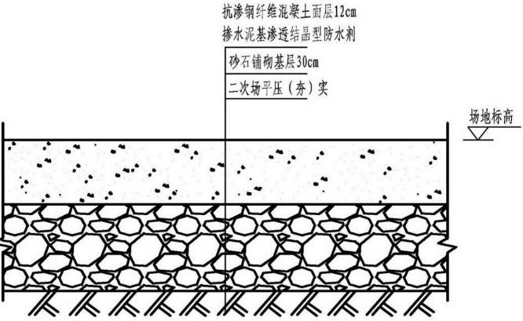
图6.3-1一般污染防治区防渗结构示意图
结合污水处理厂项目的特点，本次评价划分的分区防渗情况图6.3-2。

6.3.3.3 地下水污染监控
根据《环境影响评价技术导则 地下水环境》（HJ610-2016）11.3.2.1跟踪监测点数量要求：地下水三级评价项目，跟踪监测点一般不少于1个，应至少在下游各布设一个。故本次评价依托原有的在调节池西侧29m布设的地下水跟踪监测井，满足HJ610-2016的要求。设计井深15m。监测目的层位为浅层地下水，监测井直径200mm，井管材料可采用水泥管，自地表至潜水面，采用粘土等具有防渗性能的材料进行固井，孔底应设1.5m的沉砂管。

表6.3-6 地下水跟踪监测计划
监测井点位 | 与项目位置关系 | 坐标 | 井深m | 井结构 | 监测层位 | 功能 | 监测因子 | 监测频率
1# | 下游（调节池西南侧） | 124.61033, 48.21393 | 15 | 水泥管 | 潜水层 | 污染扩散监测点 | pH、总硬度、氨氮、氰化物、挥发酚类、耗氧量、氟、砷、汞、镉、六价铬、铁、锰、铅、硝酸盐、亚硝酸盐、硫酸盐、溶解性总物体、硫化物、氯化物、总大肠菌群、菌落总数 | 一次/年
如发现地下水水质异常或发生事故，必须第一时间上报相关生态环境主管部门，同时增加监测频次，并分析污染原因，确定泄漏污染源，及时采取应急措施。企业自行监测过程中地下水采样及监测分析方法严格按照《地下水环境监测技术规范》（HJ164-2020）中相关要求执行。
综上所述，本项目的建设会对其周围地下水产生一定影响，建设单位严格执行国家相关规范及技术要求，做好预防和应急预案，严格按照设计要求进行施工，在做好防渗、防漏等有效防护措施后，基本能够控制对评价区内地下水水质可能产生的不利影响。

6.3.3.4制定信息公开计划
参照《环境影响评价技术导则 地下水环境》（HJ 610-2016）、《企业事业单位环境信息公开办法》（环境保护部令第31号）中的相关要求，将建设项目监测因子的地下水环境监测值项向公众公开，以便公众及时了解情况，

6.3.3.4应急响应措施
项目场地潜水含水层渗透性能较差，且水力梯度平缓，因此地下水径流速度缓慢，当发生污染事故时，污染物的运移距离有限，因此，应采取如下污染治理措施。
（1）一旦发生地下水污染事故，应立即启动应急预案。
（2）查明并切断污染源，尽快清理地表残留污染源。
（3）增加地下水水质监测频次，掌握已有监控井中的地下水是否受到污染。
（4）进一步探明地下水污染深度、范围和污染程度。
（5）依据探明的地下水污染情况，合理布置井点的深度及间距。

6.3.4噪声污染防治措施
本项目噪声主要为设备噪声，包括提升水泵、回流泵、鼓风机等，噪声源强一般在70～90dB(A)之间，主要通过设备实体、流体、空气等进行传播，为此做好设备的减振和噪声声源的节制与防护工作将是十分必要。
因此，本环评要求建设单位在进行的安装设计时应采用如下隔振及消声办法：
（1）从源头控制噪声污染：
①工艺设计中选用低噪音的设备；
②厂区布置合理，使噪声较大的车间远离厂界。
（2）从传播途径控制噪声污染：
①对设备采取基础减振、加装消声器、隔音罩等措施，必要时采取地下或半地下安装，以降低车间内噪声向环境辐射；
②对于噪音较高的设备，应建筑专门的隔音间，安装隔音门窗。
③加强厂区、厂界绿化，利用建筑物及绿化来阻隔噪声的传播。
（3）从噪声受体方面减小噪声影响：
①保证操作工人暴露于高噪音环境的时间低于8小时；
②项目内部职工休息区规划位置远离生产区，且房间窗户均安装双层中空隔音玻璃；
通过采取以上措施后，项目厂界处的噪声预测值可以满足《工业企业厂界环境噪声排放标准》（GB12348-2008）中的3类标准，对周围环境影响较小，噪声防治措施合理可行。

6.3.5固体废物处理处置
由工程分析可知，本项目运行期间产生的固体废物为污水处理站污泥、污水处理站恶臭吸附过程中产生的废活性炭。
- 污泥
本项目每日排出剩余污泥量为1785kg/d（651.5t/a）（湿重）。污泥含水率99.5%，脱水后污泥含水率为60%，则污泥产生量为390.9t/a。掺混入燃煤进入锅炉燃烧。
2、废活性炭
污水处理站恶臭处理过程中会产生废活性炭。废活性炭产生量为1t/a，未纳入《国家危险废物名录》（2021 版），不属于危险废物，废活性炭由生产厂家统一回收处置。
本项目固体废物污染源源强及相关参数一览表见表6.3-7。

表6.3-7 本项目固体废物污染物源强一览表
工序/生产线 | 装置 | 固体废物名称 | 固废属性 | 产生量 |  | 处置措施 |  | 处置去向
 |  |  |  | 核算方法 | 产生量（t/a） | 工艺 | 处置量（t/a） | 处置去向
污水处理 | 污水处理站 | 污泥 | 一般固废 | 物料衡算法 | 390.9 | 掺混入燃煤进入锅炉燃烧 | 390.9 | 掺混入燃煤进入锅炉燃烧
污水处理站 | 废气处理系统 | 废活性炭 | 一般固废 | 物料衡算法 | 1 | 由厂家回收 | 1 | 由厂家回收

6.3.6 土壤环境保护措施及对策
建设项目土壤环境保护对象为本项目厂址占地及评价范围200m范围内土壤，保护土壤满足GB15618、GB36600或其他土壤污染防治相关规定。
建设项目土壤环境保护采取以下措施：
（1）防止本项目建设运行对土壤环境造成污染，需从厂区污水收集管道、污染处理设施等全过程控制污水的泄漏量；设置检漏设施，减少废水污染物的跑冒滴漏，降低环境事故风险。在污水收集装置、污水处理系统及污水输送等周边要进行严格的防渗处理，从源头防止废水进入土壤环境中。
（2）依据本项目场区布置情况，将本项目拟建区划分为重点防渗区、一般防渗区和简单防渗区，具体分区见地下水章节。
（3）项目厂区产生的一般固废贮存需按照《一般工业固体废物贮存和填埋污染控制标准》（GB18599-2020）要求执行。确保项目固体废物均按照相关规范进行处理处置，确保不产生二次污染。
（4）在项目生产管理过程中，做好设备的维护、检修，杜绝跑、冒、滴、漏现象。同时，加强主要污染物产生环节的安全防护、报警措施，以便及时发现事故隐患，采取有效的应对措施。

6.3.7风险防范措施

6.3.7.1风险防范措施
（1）污水事故排放风险防范措施
①选用优质的污水处理设备，重要设备设置备用件。
②对各类设备加强巡检维护，及时发现问题，消灭隐患。
③加强供电设施的维护及管理，保证供电设施及线路正常运行。
④加强工作人员的理论知识和操作技能的培训，建立技术考核档案，不合格者不得上岗。
（2）污泥处置风险防范措施
①贮泥池设计时考虑缓冲容积。
②选用优质的污泥脱水处理设备，浓缩机、压滤机等主要设备设置备用件。
③对污泥脱水间加强巡检维护，及时发现问题及时解决。
④加强供电设施的维护及管理，保证供电设施及线路正常运行。
⑤一旦发生事故，及时进行设备维修，争取在贮泥池存放污泥的限度内修好，并及时投加药剂，如石灰等，防止污泥发酵，减少恶臭气体排放。
（3）恶臭处理风险防范措施
①除臭设备和风机等臭气处理设备均设置备用设备。
②对除臭设备进行定期检修，维护仪器仪表等设备的正常运作。
③安装设备故障报警及联动停机装置，一旦设备运行故障，则立刻停机。
④加强供电设施的维护及管理，保证供电设施及线路正常运行。

6.3.7.2应急预案
事故应急救援预案应由管理和操作人员针对装置的具体情况进行编写，为了 能在事故发生的初期阶段采取紧急措施，控制事态，把事故损失降低到最小。针 对可能出现较大事故，应该制定相应的事故应急预案。
根据《建设项目环境风险评价技术导则》，应急预案的主要内容应包括下表 中的内容表6.3-8。
表6.3-8 应急预案主要内容

序号 | 项目 | 内容及要求
1 | 应急计划区 | 危险目标：装置区、环境保护目标
2 | 应急组织机构、人员 | 工厂、地区应急组织机构、人员
3 | 预案分级响应条件 | 规定预案的级别及分级响应程序
4 | 应急救援保障 | 应急设施，设备与器材等
5 | 报警、通讯联络方式 | 规定应急状态下的报警通讯方式、通知方式和交通保障、 管制
6 | 应急环境监测、抢险、救援及控制措施 | 由专业队伍负责对事故现场进行侦察监测，对事故性质、 参数与后果进行评估，为指挥部门提供决策依据
7 | 应急检测、防护措施、清除 泄漏措施和器材 | 事故现场、邻近区域、控制防火区域，控制和清除污染措 施及相应设备
8 | 人员紧急撤离、疏散，应急剂量控制、撤离组织计划 | 事故现场、工厂邻近区、受事故影响的区域人员及公众对毒物应急剂量控制规定，撤离组织计划及救护，医疗救护与公众健康
9 | 事故应急救援关闭程序与恢复措施 | 规定应急状态终止程序事故现场善后处理，恢复措施邻近 区域解除事故警戒及善后恢复措施
10 | 应急培训计划 | 应急计划制定后，平时安排人员培训与演练
11 | 公众教育和信息 | 对工厂邻近地区开展公众教育、培训和发布有关信息

7.环境影响经济损益分析

7.1 社会效益
据项目特点，结合社会环境现状调查分析，定性分析项目的社会效益。
（1）本项目的建设，将有效地改善水环境质量，美化城市，提高居民的生活质量，从而减少疾病的产生，增强居民的健康水平，提高居民对项目的认可程度。
（2）树立良好的城市形象，进一步改善拉哈镇投资环境，吸引更多的外商投资，促进经济的可持续发展，对发展经济具有积极作用。
（3）建设项目将为本地居民提供就业岗位，可解决部分当地劳动力就业问题，可使当地居民整体经济收入增加，有利于改善当地居民的生活条件。
（4）提高当地居民的环保意识，促进当地环保事业的发展。其间接经济效益远大于工程的直接经济效益，社会效益、环境效益十分显著。
综上所述，本项目的建设对于节约能源，提高城市的环境污染管理，拉动项目所在地的经济发展与腾飞都将起到一定促进作用。

7.2 经济效益
本项目建成后具有一定的经济效益，并具有一定的抗风险能力，从经济角度而言，该工程是可行的。该项目财务分析的各项指标均好，其内部收益率、投资回收期、投资利润率、投资利税率等都优于基准值。项目有一定的抗风险能力，项目在运营中项目获利能力强。

7.3环境效益分析
本项目总投资4050万元，环保投资为890万元，环保投资比例为19.76%。本项目环保投资一览表见表7.2-1。
表7.2-1 运营期环保投资一览表
项 目 |  | 投资(万元)
废气处理 | 依托现有污水处理恶臭活性炭吸附装置，依托现有布袋除尘器，依托现有CO₂洗涤塔 | 2
废水处理 | SPIC厌氧+生物接触氧化+活性砂滤 | 800
废水处理 | 事故水池 | 800
噪声控制 | 选用低噪声设备；采用室内运行、建筑物屏蔽的措施；室内敷设吸声隔声材料；安装消音器、减振垫等； | 30
地下水设施 | 污水处理站防渗措施 | 58
合计 |  | 890
项目总投资 |  | 4505
占总投资比例 |  | 19.76%
本工程建设投资是4505万元，其中环保投资为890万元，环保投资比例为19.75%，拟建项目环保投资水平较高，重点防治废水污染物的排放，能有效地控制污染，环保投资较合理。

7.4结论
通过对本项目的经济、社会和环境效益分析可知，在落实本评价提出的各项污染防治措施的前提下，本项目的建设能够达到经济效益、社会效益和环境效益的统一， 满足可持续发展的要求，既为地方经济发展做出贡献，又使污染物排放量在环境容量容许的范围内降低到最低。因此本项目的建设从环境经济损益的角度分析是可行的。

8.环境管理与监测计划

8.1环境管理
环境管理是指运用经济、法律、技术、行政、教育等手段，限制人类损害环境质量的活动，通过全面规划使经济发展与环境相协调，达到既要发展经济，满足人类的基本需要，又不超出环境的容许极限，这些内容概括起来就是环境管理。

8.1.1环境管理的意义
通过加强环境管理，建立相应的环境管理计划与监测计划，可以促进污染治理， 确保环保设施正常运行、排污达标；可以避免许多因管理不善而产生的环境风险和对人群健康造成的危害，使建设项目对环境的危害控制在最小范围内。

8.1.2环境管理体系
为确保建设项目环境管理工作真正得到落实，其环境管理体系由施工期的环境管理和运行期的环境管理组成。
1、环境管理机构
环境管理体系作为本项目企业管理体系的一部分，应与之相协调统一。企业应加强环境管理及监测，实行经理（厂长）领导下的“一人主管，分工负责；职能部门， 各负其责；落实基层，监督考核”的原则，建立以经理（厂长）领导为核心，环保职能部门为基础的全员责任制的环境管理体系，并配备1-2名专职环境管理人员，使环境管理很好的贯穿于企业管理的整个过程，并落实到企业的各个层次，分解到生产的各个环节，把企业管理与环境管理紧密的结合起来。不但要建立完善的企业管理体系和各种规章制度，也要建立完善的环境管理体系，使企业的环境管理工作真正落到实处。
2、环境管理职责
加大宣传力度，提高企业人员的环保意识；对本项目产生的固体废物按要求储存处理，避免垃圾污染环境；负责制定和实施事故应急计划，一旦火灾或跑、冒、漏事故发生，能够及时而且有条不紊的开展救灾活动，使人、财损失降到最低限度。

8.1.3运营期环境管理计划
1、根据国家环保政策、标准及环境监测要求，制定该项目运行期环境管理规章制度、各种污染物排放指标。
2、对本项目厂区内的公建设施进行定期维护和检修，确保公建设施的正常运行及管网畅通。
3、生活垃圾收集管理应由专人负责，分类收集，对分散布置的垃圾桶应定期清洗和消毒，生活垃圾定期由环卫部门清运，危险废物定期由有资质的单位收集处置。
4、应将环保设施运行维护费用计划列入环保投资计划中，确保环保设施运行。

8.1.4排污口规范化管理
本项目场区的各排污口按照环境管理要求，必须进行规范化建设，场区污水排放源、大气排放源、噪声排放源均设立规范的环境保护图形标志，按照《环境保护图形标志－排放口（源）》（GB15562.1-1995、1996-07-11实施）执行，以利于环境保护行政主管部门对各排放口的监督管理。标志牌制作由国家环境保护总局统一监制，标志牌应设置在与之功能相应的醒目处。具体标识见表8.1-1。
表 8.1-1 污染物排放口环境保护图形标志一览表
序号 | 提示图形符号 | 警告图形符号 | 名称 | 功能
1 |  |  | 废气排放口 | 表示废气向大气环境排放
2 |  |  | 噪声排放源 | 表示噪声向外环境排放
3 |  |  | 固体废物堆放场 | 表示此处为固体堆放区

8.2信息公开
1、公开内容
企业应将自行监测工作开展情况及监测结果向社会公众公开，公开内容应包括：
（1）基础信息：企业名称、法人代表、所属行业、地理位置、联系方式、委托监测机构名称等；
（2）自行监测方案；
（3）自行监测结果：全部监测点位、监测时间、污染物种类及浓度、标准限值、达标情况、超标倍数、污染物排放方式及排放去向；
（4）未开展自行监测的原因；
（5）污染源监测年度报告。
2、公开方式
企业可通过对外网站、报纸、广播、电视等便于公众知晓的方式公开自行监测信息。
3、公开时限
企业自行监测信息按以下要求的时限公开：
（1）企业基础信息应随监测数据一并公布，基础信息、自行监测方案如有调整变化时，应于变更后的五日内公布最新内容；
（2）手工监测数据应于每次监测完成后的次日公布；
（3）自动监测数据应实时公布监测结果；
（4）每年1月底前公布上年度自行监测年度报告。

8.3环境监测计划

8.3.1环境监测的意义
环境监测是企业环境保护的重要组成部分，也是企业的一项规范化制度。通过环境监测，进行数据整理分析，建立监测档案，可为污染源治理，掌握污染物排放变化规律提供依据，为上级环保部门进行区域环境规划、管理执法提供依据。同时，环境监测也是企业实现污染物总量控制，做到清洁生产的重要保证手段之一。

8.3.2环境监测计划

8.3.2.1环境监测分析方法
优先选用所执行的标准中规定的方法。

8.3.2.2污染物排放清单
本项目污染物排放清单见表8.3-1。

8.3.2.3污染源监测计划
本项目运行期污染源监测计划按照《固定污染源排污许可分类管理名录》中监测要求制定，若企业不具备监测条件进行上述污染源及环境质量监测，可委托有资质的环境监测单位进行监测。污染源监测计划内容见表8.3-2。

8.4环保设施竣工验收

本项目竣工环境保护验收主要内容见表8.4-1。
表8.3-1 主要污染排放清单
环境要素 | 污染因子 | 来源 | 产生量（t/a） | 产生浓度（mg/m³） |  | 排放量（t/a） | 排放浓度（mg/m³） |  | 治理措施或对策 | 执行标准 | 排污口信息
废气 | 非甲烷总烃 | CO2洗涤塔 | —— | —— |  | 5.923 | 6.38 |  | CO2洗涤塔 | 《大气污染物综合排放标准》（GB16297-1996）二级标准要求 | CO2洗涤塔排气筒1（DA002）
废气 | 臭气浓度 | CO2洗涤塔 | —— | —— |  | —— | 549 |  | CO2洗涤塔 | 《恶臭污染物排放标准》（GB14554-93）表2 | CO2洗涤塔排气筒1（DA002）
废气 | 非甲烷总烃 | CO2洗涤塔 | —— | —— |  | 5.923 | 6.38 |  | CO2洗涤塔 | 《大气污染物综合排放标准》（GB16297-1996）二级标准要求 | CO2洗涤塔排气筒2（DA032）
废气 | 臭气浓度 | CO2洗涤塔 | —— | —— |  | —— | 549 |  | CO2洗涤塔 | 《恶臭污染物排放标准》（GB14554-93）表2 | CO2洗涤塔排气筒2（DA032）
废气 | 非甲烷总烃 | CO2洗涤塔 | —— | —— |  | 5.923 | 6.38 |  | CO2洗涤塔 | 《大气污染物综合排放标准》（GB16297-1996）二级标准要求 | CO2洗涤塔排气筒3（DA041）
废气 | 臭气浓度 | CO2洗涤塔 | —— | —— |  | —— | 549 |  | CO2洗涤塔 | 《恶臭污染物排放标准》（GB14554-93）表2 | CO2洗涤塔排气筒3（DA041）
废气 | 非甲烷总烃 | CO2洗涤塔 | —— | —— |  | 5.923 | 6.38 |  | CO2洗涤塔 | 《大气污染物综合排放标准》（GB16297-1996）二级标准要求 | CO2洗涤塔排气筒4（DA042）
废气 | 臭气浓度 | CO2洗涤塔 | —— | —— |  | —— | 549 |  | CO2洗涤塔 | 《恶臭污染物排放标准》（GB14554-93）表2 | CO2洗涤塔排气筒4（DA042）
废气 | PM₁₀ | 粉碎工序 | —— | —— |  | 2.184 | 21.1 |  | 布袋除尘器除尘 | 《大气污染物综合排放标准》（GB16297-1996）二级标准要求 | 粉碎风机排气筒1（DA005）
废气 | PM₁₀ | 粉碎工序 | —— | —— |  | 2.184 | 21.1 |  | 布袋除尘器除尘 | 《大气污染物综合排放标准》（GB16297-1996）二级标准要求 | 粉碎风机排气筒2（DA006）
废气 | PM₁₀ | 粉碎工序 | —— | —— |  | 2.184 | 21.1 |  | 布袋除尘器除尘 | 《大气污染物综合排放标准》（GB16297-1996）二级标准要求 | 粉碎风机排气筒3（DA007）
废气 | PM₁₀ | 粉碎工序 | —— | —— |  | 2.184 | 21.1 |  | 布袋除尘器除尘 | 《大气污染物综合排放标准》（GB16297-1996）二级标准要求 | 粉碎风机排气筒4（DA008）
废气 | PM₁₀ | 粉碎工序 | —— | —— |  | 2.184 | 21.1 |  | 布袋除尘器除尘 | 《大气污染物综合排放标准》（GB16297-1996）二级标准要求 | 粉碎风机排气筒5（DA009）
废气 | PM₁₀ | 粉碎工序 | —— | —— |  | 2.184 | 21.1 |  | 布袋除尘器除尘 | 《大气污染物综合排放标准》（GB16297-1996）二级标准要求 | 粉碎风机排气筒6（DA010）
废气 | PM₁₀ | 粉碎工序 | —— | —— |  | 2.184 | 21.1 |  | 布袋除尘器除尘 | 《大气污染物综合排放标准》（GB16297-1996）二级标准要求 | 粉碎风机排气筒7（DA014）
废气 | PM₁₀ | 粉碎工序 | —— | —— |  | 2.184 | 21.1 |  | 布袋除尘器除尘 | 《大气污染物综合排放标准》（GB16297-1996）二级标准要求 | 粉碎风机排气筒8（DA015）
废气 | PM₁₀ | 粉碎工序 | —— | —— |  | 2.184 | 21.1 |  | 布袋除尘器除尘 | 《大气污染物综合排放标准》（GB16297-1996）二级标准要求 | 粉碎风机排气筒10（DA018）
废气 | PM₁₀ | 粉碎工序 | —— | —— |  | 2.184 | 21.1 |  | 布袋除尘器除尘 | 《大气污染物综合排放标准》（GB16297-1996）二级标准要求 | 粉碎风机排气筒20（DA019）
废气 | PM₁₀ | 粉碎工序 | —— | —— |  | 2.184 | 21.1 |  | 布袋除尘器除尘 | 《大气污染物综合排放标准》（GB16297-1996）二级标准要求 | 粉碎风机排气筒11（DA020）
废气 | PM₁₀ | 粉碎工序 | —— | —— |  | 2.184 | 21.1 |  | 布袋除尘器除尘 | 《大气污染物综合排放标准》（GB16297-1996）二级标准要求 | 粉碎风机排气筒9（DA021）
废气 | PM₁₀ | 粉碎工序 | —— | —— |  | 2.184 | 21.1 |  | 布袋除尘器除尘 | 《大气污染物综合排放标准》（GB16297-1996）二级标准要求 | 粉碎风机排气筒14（DA022）
废气 | PM₁₀ | 粉碎工序 | —— | —— |  | 2.184 | 21.1 |  | 布袋除尘器除尘 | 《大气污染物综合排放标准》（GB16297-1996）二级标准要求 | 粉碎风机排气筒12（DA023）
废气 | PM₁₀ | 粉碎工序 | —— | —— |  | 2.184 | 21.1 |  | 布袋除尘器除尘 | 《大气污染物综合排放标准》（GB16297-1996）二级标准要求 | 粉碎风机排气筒16（DA024）
废气 | PM₁₀ | 粉碎工序 | —— | —— |  | 2.184 | 21.1 |  | 布袋除尘器除尘 | 《大气污染物综合排放标准》（GB16297-1996）二级标准要求 | 粉碎风机排气筒17（DA025）
废气 | PM₁₀ | 粉碎工序 | —— | —— |  | 2.184 | 21.1 |  | 布袋除尘器除尘 | 《大气污染物综合排放标准》（GB16297-1996）二级标准要求 | 粉碎风机排气筒15（DA026）
废气 | PM₁₀ | 粉碎工序 | —— | —— |  | 2.184 | 21.1 |  | 布袋除尘器除尘 | 《大气污染物综合排放标准》（GB16297-1996）二级标准要求 | 粉碎风机排气筒18（DA027）
废气 | PM₁₀ | 粉碎工序 | —— | —— |  | 2.184 | 21.1 |  | 布袋除尘器除尘 | 《大气污染物综合排放标准》（GB16297-1996）二级标准要求 | 粉碎风机排气筒13（DA028）
废气 | PM₁₀ | 粉碎工序 | —— | —— |  | 2.184 | 21.1 |  | 布袋除尘器除尘 | 《大气污染物综合排放标准》（GB16297-1996）二级标准要求 | 粉碎风机排气筒19（DA029）
废气 | PM₁₀ | 粉碎工序 | —— | —— |  | 2.184 | 21.1 |  | 布袋除尘器除尘 | 《大气污染物综合排放标准》（GB16297-1996）二级标准要求 | 粉碎风机排气筒22（DA035）
废气 | PM₁₀ | 粉碎工序 | —— | —— |  | 2.184 | 21.1 |  | 布袋除尘器除尘 | 《大气污染物综合排放标准》（GB16297-1996）二级标准要求 | 粉碎风机排气筒21（DA040）
废气 | NH₃ | 污水处理 | —— | —— |  | 0.27 | 47.8 |  | 设置集排风装置，收集的恶臭气体通过活性炭吸附净化处理后排放，净化效率不低于90% | 《恶臭污染物排放标准》（GB14554-93）表2 | 15m高排气筒（DA011）
废气 | H₂S | 污水处理 | —— | —— |  | 0.024 | 4.38 |  | 设置集排风装置，收集的恶臭气体通过活性炭吸附净化处理后排放，净化效率不低于90% | 《恶臭污染物排放标准》（GB14554-93）表2 | 15m高排气筒（DA011）
废气 | 臭气浓度 | 污水处理 | —— | —— |  | —— | 416（无量纲） |  | 设置集排风装置，收集的恶臭气体通过活性炭吸附净化处理后排放，净化效率不低于90% | 《恶臭污染物排放标准》（GB14554-93）表2 | 15m高排气筒（DA011）
废气 | NH₃ | 污水处理 | —— | —— |  | 0.33 | —— |  | 厂区绿化 | 《恶臭污染物排放标准》（GB14554-93）表1厂界标准值 | 厂界
废气 | H₂S | 污水处理 | —— | —— |  | 0.026 | —— |  | 厂区绿化 | 《恶臭污染物排放标准》（GB14554-93）表1厂界标准值 | 厂界
废气 | 臭气浓度 | 污水处理 | —— | —— |  | —— | 19（无量纲） |  | 厂区绿化 | 《恶臭污染物排放标准》（GB14554-93）表1厂界标准值 | 厂界
废水 | COD | 生产废水 | 4128.15 | 1885 |  | 109.5 | 50 |  | SPIC厌氧+生物接触氧化+活性砂滤 | 《城镇污水处理厂污染物排放标准》（GB18918-2002）中一级标准中的A标准 | 拉哈生物技术与化学制药产业园区污水处理厂入河排污口
废水 | BOD₅ | 生产废水 | 1007.8 | 460.2 |  | 21.9 | 10 |  | SPIC厌氧+生物接触氧化+活性砂滤 | 《城镇污水处理厂污染物排放标准》（GB18918-2002）中一级标准中的A标准 | 拉哈生物技术与化学制药产业园区污水处理厂入河排污口
废水 | SS | 生产废水 | 1936 | 884 |  | 21.9 | 10 |  | SPIC厌氧+生物接触氧化+活性砂滤 | 《城镇污水处理厂污染物排放标准》（GB18918-2002）中一级标准中的A标准 | 拉哈生物技术与化学制药产业园区污水处理厂入河排污口
废水 | NH3-N | 生产废水 | 33.5 | 15.3 |  | 10.95 | 5 |  | SPIC厌氧+生物接触氧化+活性砂滤 | 《城镇污水处理厂污染物排放标准》（GB18918-2002）中一级标准中的A标准 | 拉哈生物技术与化学制药产业园区污水处理厂入河排污口
废水 | TN | 生产废水 | 62.6 | 28.6 |  | 32.85 | 15 |  | SPIC厌氧+生物接触氧化+活性砂滤 | 《城镇污水处理厂污染物排放标准》（GB18918-2002）中一级标准中的A标准 | 拉哈生物技术与化学制药产业园区污水处理厂入河排污口
废水 | TP | 生产废水 | 10.4 | 4.74 |  | 1.095 | 0.5 |  | SPIC厌氧+生物接触氧化+活性砂滤 | 《城镇污水处理厂污染物排放标准》（GB18918-2002）中一级标准中的A标准 | 拉哈生物技术与化学制药产业园区污水处理厂入河排污口
噪声 | 设备噪声 | 本项目运行期间产生的噪声主要来自风机、水泵等发出噪声。噪声源大多分布在厂房内，噪声源强在70-120dB(A)间。 |  |  |  |  |  |  | 减震、隔声和消声处理，场区四周绿化 | 厂界噪声满足《工业企业厂界环境噪声排放标准》（GB12348-2008）中3类 | 场界四周
固体废物 | 污泥 | 污水处理站 | 390.9 | —— | 0 |  |  | —— | 掺混入燃煤进入锅炉燃烧 | 《一般工业固体废物贮存和填埋污染控制标准》（GB18599－2020） | ——
固体废物 | 废活性炭 | 污水处理站 | 1 | —— | 0 |  |  | —— | 由生产厂家回收 | 《一般工业固体废物贮存和填埋污染控制标准》（GB18599－2020） | ——

表8.3-2 污染源监测计划一览表
项目 | 污染源 | 监测指标 | 环境保护措施 | 监测点位 | 执行标准 | 监测频次 | 监测技术 | 采样方法
废气 | 玉米破碎 | 颗粒物 | 布袋除尘器 | 22.5m高排气筒（DA005-DA010、DA014、DA015、DA040）、25m高排气筒（DA018-DA029、DA035） | 《大气污染物综合排放标准》（GB16297-1996）二级标准要求 | 1次/半年 | 手工监测技术 | 《大气污染物综合排放标准》（GB16297-1996）二级标准要求
废气 | 发酵 | 非甲烷总烃 | 洗涤塔洗涤 | 15m高排气筒（DA002、DA032、DA041、DA042） | 《大气污染物综合排放标准》（GB16297-1996）二级标准要求 | 1次/季 | 手工监测技术 | 《大气污染物综合排放标准》（GB16297-1996）二级标准要求
废气 | 发酵 | 臭气浓度 | 洗涤塔洗涤 | 15m高排气筒（DA002、DA032、DA041、DA042） | 《恶臭污染物排放标准》（GB14554-93）表2 | 1次/半年 | 手工监测技术 | 《恶臭污染物排放标准》（GB14554-93）
废气 | 污水处理站 | NH₃ | 收集的恶臭气体通过活性炭吸附净化处理后排放 | 15m高排气筒（DA011） | 《恶臭污染物排放标准》（GB14554-93）表2 | 1次/季 | 手工监测技术 | 《恶臭污染物排放标准》（GB14554-93）
废气 | 污水处理站 | H₂S
废气 | 污水处理站 | 臭气浓度
废气 | 污水处理站 | NH₃ | 厂区绿化 | 厂界 | 《恶臭污染物排放标准》（GB14554-1993）表1恶臭污染物厂界标准值要求 | 1次/季度 | 手工监测技术 | 《恶臭污染物排放标准》（GB14554-93）
废气 | 污水处理站 | H₂S
废气 | 污水处理站 | 臭气浓度
废水 | 生产废水 | COD | SPIC厌氧+生物接触氧化+活性砂滤 | 总排口 | 《城镇污水处理厂污染物排放标准》（GB18918-2002）中一级标准中的A标准 | 自动监测 | 在线监测 | 《城镇污水处理厂污染物排放标准》（GB18918-2002）
废水 | 生产废水 | NH₃-N
废水 | 生产废水 | TN
废水 | 生产废水 | TP
废水 | 生产废水 | BOD₅ | SPIC厌氧+生物接触氧化+活性砂滤 | 总排口 | 《城镇污水处理厂污染物排放标准》（GB18918-2002）中一级标准中的A标准 | 1次/月 | 手工监测技术 | 《城镇污水处理厂污染物排放标准》（GB18918-2002）
废水 | 生产废水 | SS
场界噪声 | 场界 | 昼夜噪声等效A声级 | 为水泵、风机等设备采取隔声、减振、消声等降噪措施 | 场界外1m，高度1.2m以上 | 满足《工业企业厂界环境噪声排放标准》（GB12348-2008）表1中的3类标准 | 1次/季度，2d/次 | 手工监测技术 | 参照《工业企业厂界环境噪声排放标准》（GB12348-2008）
表8.4-1 环保验收一览表
种类 | 污染源 | 环境保护措施 | 监测点位 | 验收标准
废气 | 非甲烷总烃 | 洗涤塔洗涤 | 15m高排气筒（DA002、DA032、DA041、DA042）） | 《大气污染物综合排放标准》（GB16297-1996）二级标准要求，最高允许排放浓度120mg/m³，最高允许排放速率5kg/h
废气 | 臭气浓度 | 洗涤塔洗涤 | 15m高排气筒（DA002、DA032、DA041、DA042）） | 《恶臭污染物排放标准》（GB14554-1993）表2限值要求，2000（无量纲）
废气 | 颗粒物 | 布袋除尘器 | 22.5m高排气筒（DA005-DA010、DA014、DA015、DA040） | 《大气污染物综合排放标准》（GB16297-1996）二级标准要求，最高允许排放浓度120mg/m³，最高允许排放速率5.09kg/h
废气 | 颗粒物 | 布袋除尘器 | 25m高排气筒（DA018-DA029、DA035） | 《大气污染物综合排放标准》（GB16297-1996）二级标准要求，最高允许排放浓度120mg/m³，最高允许排放速率7.23kg/h
废气 | NH₃ | 设置集排风装置（捕集效率80%），收集的恶臭气体通过活性炭吸附净化处理后排放，净化效率不低于90% | 15m高排气筒（DA011） | 《恶臭污染物排放标准》（GB14554-1993）表2限值要求，氨：1.5mg/m³、硫化氢：0.06mg/m³、臭气浓度：2000（无量纲）
废气 | H₂S | 设置集排风装置（捕集效率80%），收集的恶臭气体通过活性炭吸附净化处理后排放，净化效率不低于90% | 15m高排气筒（DA011）
废气 | 臭气浓度 | 设置集排风装置（捕集效率80%），收集的恶臭气体通过活性炭吸附净化处理后排放，净化效率不低于90% | 15m高排气筒（DA011）
废气 | NH₃ | 厂区绿化 | 厂界 | 《恶臭污染物排放标准》（GB14554-1993）表1恶臭污染物厂界标准值要求，1.5mg/m³
废气 | H₂S | 厂区绿化 | 厂界 | 《恶臭污染物排放标准》（GB14554-1993）表1恶臭污染物厂界标准值要求，1.5mg/m³
废气 | 臭气浓度 | 厂区绿化 | 厂界 | 《恶臭污染物排放标准》（GB14554-1993）表1恶臭污染物厂界标准值要求，1.5mg/m³
废水 | COD | SPIC厌氧+生物接触氧化+活性砂滤 | 污水处理站总排口 | 《城镇污水处理厂污染物排放标准》（GB18918-2002）中一级标准中的A标准
废水 | BOD₅ | SPIC厌氧+生物接触氧化+活性砂滤 | 污水处理站总排口 | 《城镇污水处理厂污染物排放标准》（GB18918-2002）中一级标准中的A标准
废水 | SS | SPIC厌氧+生物接触氧化+活性砂滤 | 污水处理站总排口 | 《城镇污水处理厂污染物排放标准》（GB18918-2002）中一级标准中的A标准
废水 | NH₃-N | SPIC厌氧+生物接触氧化+活性砂滤 | 污水处理站总排口 | 《城镇污水处理厂污染物排放标准》（GB18918-2002）中一级标准中的A标准
废水 | TN | SPIC厌氧+生物接触氧化+活性砂滤 | 污水处理站总排口 | 《城镇污水处理厂污染物排放标准》（GB18918-2002）中一级标准中的A标准
废水 | TP | SPIC厌氧+生物接触氧化+活性砂滤 | 污水处理站总排口 | 《城镇污水处理厂污染物排放标准》（GB18918-2002）中一级标准中的A标准
噪声 | 风机、泵 | 首先应选择低噪声设备，安装时要保证设备平衡并采取隔声罩，并采取基础减振措施。 |  | 厂界噪声满足《工业企业厂界环境噪声排放标准》（GB12348-2008）中的3类标准：昼间65dB(A)，夜间55dB(A)
固体废物 | 污泥 | 掺混入燃煤进入锅炉燃烧 |  | 处置率100%
固体废物 | 废活性炭 | 由生产厂家回收 |  | 处置率100%
防沙治沙 | 可沿厂区四周围墙内侧及建筑物四周广植草坪、大量绿化，并在办公楼四周种植四季花卉、常绿灌木，以提高厂区的环境质量；锅炉房周围种植草坪和树木，防止风机等产生的噪声对周围居民产生影响。本项目厂区内禁止出现裸露地面，不适宜绿化的位置可对地面进行硬化，防止地面沙化；亦可加强员工培训，普及防沙治沙的重要性、必要性和紧迫性，努力提高员工防沙治沙的意识。

8.5总量控制
实施本项目后，6000m³/d工业废水经本项目污水处理厂处理；所有处理的污水均达到城镇污水处理厂污染物排放一级A标准后，经拉哈生物技术与化学制药产业园区污水处理厂入河排污口排入到嫩江。出水量为657万t/a，出水COD指标为50mg/L，出水氨氮指标为5mg/L，总体工程COD预测排放量为6570000×50×10⁻⁸=109.5t/a；
总体工程COD核定排放量为6570000×50×10⁻⁸=109.5t/a；
总体工程氨氮预测排放量为6570000×5×10⁻⁶=10.95t/a；
总体工程氨氮核定排放量为6570000×5×10⁻⁶=10.95t/a。
表8-5-1 本项目废水排放量一览表
指标 |  | 预测排放量（t/a） | 削减排放量（t/a） | 核定排放量（t/a）
水污染物排放量 | COD | 109.5 | 4018.65 | 109.5
水污染物排放量 | 氨氮 | 10.95 | 22.55 | 10.95
水污染物排放量 | TN | 32.85 | 29.75 | 32.85
水污染物排放量 | TP | 1.095 | 9.305 | 1.095

8.6 主要污染物排放总量
本项目建成后，区域主要污染物排放量统计见表 8.6-1。
表 8.6-1 全厂主要污染物排放三本账一览表 单位：t/a

预测量 | 污染物 | 现有工程排放量 | 本项目预测排放量 | 全厂预测排放总量 | 区域污染源削减量总量 |  |  | 变化量
 |  |  |  |  | 现有工程工程 | 区域 | 合计 | 变化量
预测量 | COD | 900 | 109.5 | 1009.5 | 0 | 0 | 0 | +109.5
预测量 | 氨氮 | 144 | 10.95 | 154.95 | 0 | 0 | 0 | +10.95
预测量 | TN | 270 | 32.85 | 302.85 | 0 | 0 | 0 | +32.85
预测量 | TP | 9 | 1.095 | 10.095 | 0 | 0 | 0 | +1.095
许可排放量 | 污染物 | 现有工程许可排放量 |  |  | 本项目许可排放量
许可排放量 | COD | 900 |  |  | 109.5
许可排放量 | 氨氮 | 144 |  |  | 10.95
许可排放量 | TN | 270 |  |  | 32.85
许可排放量 | TP | 9 |  |  | 1.095

8.7排污许可证申请
排污单位在规定的申请时限，登录全国排污许可证管理信息平台进行网上注册，并填写排污许可申请材料。
申请前信息公开结束后，排污单位在全国排污许可证管理信息平台上填写《排污许可证申领信息公开情况说明表》，并按照平台“业务办理流程”，将相关申请材料一并提交。同时向核发环保部门提交通过全国排污许可证管理信息平台印制的书面申请材料。
核发环保部门收到排污单位提交的申请材料后，对材料的完整性、规范性进行审查，并在全国排污许可证管理信息平台上作出受理或者不予受理排污许可证申请的决定。同意受理的进入审核流程，核发环保部门对排污单位的申请材料进行审核，对满足条件的排污单位核发排污许可证，对不满足条件的排污单位不予核发排污许可证。

9.环境影响评价结论

9.1建设项目的建设概况
黑龙江鸿展生物科技为了保持70万吨/年医用酒精生产能力，保证乙醇消毒剂原料供给，提出了本次技改项目，对原有的年产30万吨酒精（食用酒精3万吨，化妆品用酒精10万吨，电子级无水酒精17万吨）生产线进行技术改造，电子级无水酒精17万吨）生产线进行技术改造，新增玉米原材料30万吨，蒸馏工艺技改，并配套扩建处理能力为6000m³/d污水处理站一座，其他生产、辅助工程维持不变，最终实现“其他酒精60万吨或医用酒精70万吨”两条腿走路的生产计划。

9.2产业政策符合性分析结论
本项目不属于《产业结构和调整指导目录（2024年本）》中限制类和淘汰类项目。因此，本项目属于允许类建设项目。

9.3选址合理性分析结论
本项目位于拉哈生物技术与化学制药产业园黑龙江鸿展生物科技股份有限公司院内。厂址交通便利，运输方便，给排水、供电等配套设施齐全。项目建设通过采取严格的环境保护措施后，所排放的污染物对评价区周围环境影响较小，并对环境敏感点影响较小，其影响能够被周围环境所接受。

9.4工程污染分析结论

9.4.1 废气污染物分析
（1）玉米粉碎废气
本项目新增30万吨玉米原材料，玉米粉碎过程产生的颗粒物经过布袋除尘器除尘后经过9个22.5m高排气筒（DA005-DA010、DA014、DA015、DA040）排放和13个25m高排气筒（DA018-DA029、DA035）排放。根据现有工程类比数据，颗粒物排放浓度在12.2-21.1mg/m³之间，排放速率在0.0545-0.238kg/h之间。因此本项目的玉米粉碎废气的颗粒物排放浓度以21.1mg/m³计，排放速率为0.273kg/h。22.5m高排气筒颗粒物能够满足《大气污染物综合排放标准》（GB16297-1996）二级标准要求，最高允许排放浓度120mg/m³，最高允许排放速率5.09kg/h；25m高排气筒颗粒物能够满足《大气污染物综合排放标准》（GB16297-1996）二级标准要求，最高允许排放浓度120mg/m³，最高允许排放速率7.23kg/h。
（2）发酵车间CO₂洗涤塔废气
发酵车间CO₂工艺产生的非甲烷总烃及臭气浓度由CO₂洗涤塔处理后经4个15m高排气筒（DA002、DA032、DA041、DA042）排放。根据现有工程类比数据，CO₂洗涤塔废气中非甲烷总烃排放浓度在5.95-6.38mg/m³之间，排放速率在0.35-0.645kg/h之间，臭气浓度在151-549之间。因此本项目的CO₂洗涤塔废气中非甲烷总烃排放浓度以6.38mg/m³计，排放速率为0.741kg/h。臭气浓度为549。非甲烷总烃能够满足《大气污染物综合排放标准》（GB16297-1996）二级标准要求，最高允许排放浓度120mg/m³，最高允许排放速率5kg/h，臭气浓度能够满足《恶臭污染物排放标准》（GB14554-1993）表2中排放要求，臭气浓度：2000（无量纲）。
（3）污水处理站污泥脱水间及污泥存放间恶臭
扩建原有项目的污泥脱水间，污泥脱水间全封闭，并设置集排风装置（捕集效率80%），收集的恶臭气体通过活性炭吸附净化处理后排放，净化效率不低于90%。扩建后的污水处理站与原有项目共用一个污泥脱水间及污泥存放间，共用一个15m高排气筒（DA011） 。本项目的氨的排放浓度以47.8mg/m³计，排放速率为0.034kg/h；硫化氢的排放浓度以4.38mg/m³计，排放速率为0.003kg/h。臭气浓度为416无量纲。各项污染能够满足《恶臭污染物排放标准》（GB14554-1993）表2限值要求，氨：1.5mg/m³、硫化氢：0.06mg/m³、臭气浓度：2000（无量纲）。
（4）无组织排放恶臭
本项目恶臭无组织排放排放为厂区内未被收集的恶臭气体，无组织恶臭气体产生情况为NH₃0.038kg/h（0.33t/a），H₂S0.003kg/h（0.026t/a）。

9.4.2 废水污染物分析
生产废水处理达到《城镇污水处理厂污染物排放标准》（GB18918-2002）中的一级A标准后，经拉哈生物技术与化学制药产业园区污水处理厂入河排污口排入到嫩江。

9.4.3 噪声污染物分析
本项目运行期间产生的噪声主要来自风机、水泵等发出噪声。从噪声类型看，主要有空气动力噪声、机械噪声。噪声源大多分布在厂房内，噪声源强在70-90dB（A）。

9.4.4 固体废物污染物分析
本项目产生的污泥掺混入燃煤进入锅炉燃烧，废活性炭由生产厂家统一回收处置。

9.5评价区环境质量现状评价结论

9.5.1环境空气质量现状评价结论

9.5.1.1空气质量达标区判定结果
本次评价环境空气质量现状数据采用《齐齐哈尔市生态环境状况公报》（2024年）。
根据《齐齐哈尔市生态环境状况公报》（2024年），城区环境空气优良天数为352天，未发生重度及以上污染天气。二氧化硫、二氧化氮、PM₁₀、PM_{2.5}年平均浓度值分别为15μg/m³、16μg/m³、44μg/m³、20μg/m³，比上年分别下降1μg/m³、1μg/m³、10μg/m³、11μg/m³；一氧化碳日平均第95百分位数为0.9 mg/m³，比上年下降0.3mg/m³；臭氧日最大8小时滑动平均值的第90百分位数为113μg/m³，比上年上升3μg/m³。六项指标全部符合国家二级标准，城区环境空气质量达标，为达标区。

9.5.1.2其他污染物环境质量现状
根据监测结果表明，评价区内TSP、非甲烷总烃、氨和硫化氢占标百分比Pi均无大于100%情况出现，氨和硫化氢均能够满足《环境影响评价技术导则 大气环境》（HJ2.2-2018）中附录D其他污染物空气质量浓度参考限值，非甲烷总烃能够满足《环境空气质量 非甲烷总烃限值》（DB13/1577-2012）二级标准限值，TSP能够满足《环境空气质量标准》(GB 3095-2026)二级标准。

9.5.2地表水环境现状评价结论
由《齐齐哈尔市环境状况公报》（2024年）可知，嫩江水系齐齐哈尔段共有国控断面14个，其中尼尔基水库库尾、登科村、阿伦河口内、音河入嫩江河口、济沁河入雅鲁河河口、原种厂、双阳河拜泉县和扎龙湖8个断面为“十四五”新增断面。年均水质达到Ⅰ-Ⅲ类的断面比例为57.1%，无劣Ⅴ类断面，水质状况为轻度污染，同比有所下降。
嫩江干流齐齐哈尔段 嫩江干流（拉哈、浏园），年均水质类别为Ⅳ类，水质状况为轻度污染，同比有所下降。
嫩江支流齐齐哈尔段 阿伦河口内断面、音河入嫩江河口断面和讷谟尔河口断面年均水质类别均为Ⅲ类，水质状况为良好，同比无明显变化。济沁河入雅鲁河河口断面，年均水质类别为Ⅲ类，水质状况为良好，同比有所下降。原种厂断面，年均水质类别为Ⅱ类，水质状况为优，同比有所好转。双阳河拜泉县断面，年均水质类别为Ⅲ类，水质状况为良好，同比有所好转。龙安桥断面，年均水质类别为Ⅳ类，水质状况为轻度污染，同比无明显变化。
尼尔基水库 库尾断面，年均水质类别为Ⅳ类，中营养，同比无明显变化。
扎龙湖 扎龙湖断面，年均水质类别为Ⅴ类，中营养，同比无明显变化。

9.5.3噪声现状评价结论
由监测结果表可知，本项目厂界噪声可以满足《声环境质量标准》（GB3096-2008）中的3类标准：昼间65dB(A)，夜间55dB(A)。敏感目标居民区可以满足《声环境质量标准》（GB3096-2008）中的1类标准：昼间55dB(A)，夜间45dB(A)。

9.5.4土壤质量现状
本项目所在区域土壤环境监测值满足《土壤环境质量建设用地土壤污染风险管控标准》（试行）（GB36600-2018）中第二类用地筛选值标准和《土壤环境质量农用地风险管控标准》（试行）（GB15618-2018）中风险筛选值中的其他标准，土壤质量状况良好；土壤 pH 属于 5.5-8.5 范围， 土壤现状为“未盐化”、“无酸化或碱化”。

9.6环境污染防治措施结论

9.6.1 废水污染防治措施
生产废水处理达到《城镇污水处理厂污染物排放标准》（GB18918-2002）中的一级A标准后，经拉哈生物技术与化学制药产业园区污水处理厂入河排污口排入到嫩江。

9.6.2 废气污染防治措施
玉米粉碎过程产生的颗粒物经过布袋除尘器除尘后经过9个22.5m高排气筒（DA005-DA010、DA014、DA015、DA040）排放和13个25m高排气筒（DA018-DA029、DA035）排放。
发酵车间CO₂工艺产生的非甲烷总烃及臭气浓度由CO₂洗涤塔处理后经4个15m高排气筒（DA002、DA032、DA041、DA042）排放。
污水处理站污泥脱水间全封闭，并设置集排风装置（捕集效率80%），收集的恶臭气体通过活性炭吸附净化处理后排放，净化效率不低于90%，污水处理站设置排气筒一个（15m）。

9.6.3 噪声污染防治措施
本项目噪声主要为设备噪声，包括提升水泵、回流泵、鼓风机等，噪声源强一般在80～95dB(A)之间，主要通过设备实体、流体、空气等进行传播，为此做好设备的减振和噪声声源的节制与防护工作将是十分必要。
因此，本环评要求建设单位在进行的安装设计时应采用如下隔振及消声办法：
（1）从源头控制噪声污染：
①工艺设计中选用低噪音的设备；
②厂区布置合理，使噪声较大的车间远离厂界。
（2）从传播途径控制噪声污染：
①对设备采取基础减振、加装消声器、隔音罩等措施，必要时采取地下或半地下安装，以降低车间内噪声向环境辐射；
②对于噪音较高的设备，应建筑专门的隔音间，安装隔音门窗。
③加强厂区、厂界绿化，利用建筑物及绿化来阻隔噪声的传播。
（3）从噪声受体方面减小噪声影响：
①保证操作工人暴露于高噪音环境的时间低于8小时；
②项目内部职工休息区规划位置远离生产区，且房间窗户均安装双层中空隔音玻璃；
通过采取以上措施后，项目厂界处的噪声预测值可以满足《工业企业厂界环境噪声排放标准》（GB12348-2008）中的3类标准，对周围环境影响较小，噪声防治措施合理可行。

9.6.4 固体废物污染防治措施
本项目产生的污泥掺混入燃煤进入锅炉燃烧，废活性炭由生产厂家统一回收处置。

9.6.5 地下水污染防治措施
本项目重点防渗区包括污水处理厂各池体，防渗措施采用防渗混凝土，防渗技术要求达到等效粘土防渗层Mb≥6.0m，K≤1×10⁻⁷cm/s；或者2mm厚高密度聚乙烯及其它人工材料，渗透系数K≤1×10⁻¹⁰cm/s。依托原有项目内设置1眼地下水环境影响监测井。

9.6.6 土壤污染防治措施
（1）防止本项目建设运行对土壤环境造成污染，需从厂区污水收集管道、污染处理设施等全过程控制污水的泄漏量；设置检漏设施，减少废水污染物的跑冒滴漏，降低环境事故风险。在污水收集装置、污水处理系统及污水输送等周边要进行严格的防渗处理，从源头防止废水进入土壤环境中。
（2）依据本项目场区布置情况，将本项目拟建区划分为重点防渗区、一般防渗区和简单防渗区，具体分区见地下水章节。
（3）项目厂区产生的一般固废贮存需按照《一般工业固体废物贮存和填埋污染控制标准》（GB18599-2020）要求执行。确保项目固体废物均按照相关规范进行处理处置，确保不产生二次污染。
（4）在项目生产管理过程中，做好设备的维护、检修，杜绝跑、冒、滴、漏现象。同时，加强主要污染物产生环节的安全防护、报警措施，以便及时发现事故隐患，采取有效的应对措施。

9.6.7 环境风险防治措施
（1）污水事故排放风险防范措施
①选用优质的污水处理设备，重要设备设置备用件。
②对各类设备加强巡检维护，及时发现问题，消灭隐患。
③加强供电设施的维护及管理，保证供电设施及线路正常运行。
④加强工作人员的理论知识和操作技能的培训，建立技术考核档案，不合格者不得上岗。
（2）污泥处置风险防范措施
①贮泥池设计时考虑缓冲容积。
②选用优质的污泥脱水处理设备，浓缩机、压滤机等主要设备设置备用件。
③对污泥脱水间加强巡检维护，及时发现问题及时解决。
④加强供电设施的维护及管理，保证供电设施及线路正常运行。
⑤一旦发生事故，及时进行设备维修，争取在贮泥池存放污泥的限度内修好，并及时投加药剂，如石灰等，防止污泥发酵，减少恶臭气体排放。
（3）恶臭处理风险防范措施
①除臭设备和风机等臭气处理设备均设置备用设备。
②对除臭设备进行定期检修，维护仪器仪表等设备的正常运作。
③安装设备故障报警及联动停机装置，一旦设备运行故障，则立刻停机。
④加强供电设施的维护及管理，保证供电设施及线路正常运行。

9.7环境影响评价结论

9.7.1 地表水环境影响分析结论
本项目实施后各污染物排入嫩江中对嫩江影响不大，随距离增加，污染物充分混合衰减，到各断面水质浓度亦随之减小，故项目实施后对嫩江水质可接受。

9.7.2 环境空气环境影响评价结论
a）新增污染源正常排放下的污染物（NH₃、H₂S、NMHC、PM₁₀）短期浓度贡献值的最大浓度占标率≤100%；
b）新增污染源正常排放下的污染物（PM₁₀）年均浓度贡献值的最大浓度占标率≤30%。
c）项目环境影响符合环境功能区划。叠加现状浓度的环境影响后，污染物NH₃、H₂S小时平均质量浓度符合《环境影响评价技术导则 大气环境》（HJ2.2-2018）附录D。NMHC小时平均质量浓度符合《环境空气质量 非甲烷总烃限值》（DB13/1577-2012）二级标准限值。
根据大气软件的环境防护区域预测模式的计算结果，项目各污染物小时贡献浓度均无超标点，无需设置大气环境防护距离。
根据以上分析，本工程投产运行后，对周边环境空气的影响可接受，从环境空气影响角度而言，本工程的建设是可行的。

9.7.3 噪声环境影响评价结论
本项目噪声源对场界贡献值在27.69~36.74dB(A)之间，项目厂界噪声满足《工业企业厂界环境噪声排放标准》（GB12348-2008）中的3类标准。
本项目噪声经降噪、隔声和距离衰减后，东北侧的居民区噪声昼间预测值为49.64dB(A)，夜间预测值为41.73dB(A)；东南侧处居民区的噪声昼间预测值为52.72dB(A)，夜间预测值为43.60dB(A)；东北侧的居民区和东南侧的居民区声环境质量可以满足《声环境质量标准》（GB3096-2008）中的1类标准：昼间55dB(A)，夜间45dB(A)。因此项目投产后对周围声环境影响较小。

9.7.4地下水环境影响分析结论
由预测结果可知，当事故状态下污水处理设施调节池发生因老化腐蚀造成跑冒滴漏，污水直接进入潜水含水层，造成地下水污染，污染程度与含水层的渗透性能、源强浓度、污水泄漏时间等有关。污染物渗漏到达潜水含水层后，逐渐向下游迁移，影响范围逐渐扩大，COD100d超标距离达28m，最大影响距离29m；1000d超标距离141m，最大影响距离143m；氨氮100d超标距离达21m，最大影响距离29m；1000d超标距离119m，最大影响距离145m，上述距离均位于厂区内。
本项目应建立地下水环境监测管理体系，以便及时发现问题，采取措施，根据《环境影响评价技术导则地下水环境》（HJ 610－2016），三级评价的建设项目跟踪监测点数量要求一般不少于一个，应至少在建设项目场地下游布置一个，根据预测结果，项目建成后污染物若泄漏，综合COD、氨氮两种污染物超标和影响距离，并当地地下水流向为东北向西南，故本项目结合原有项目设置一个地下水监测井，该地下水监测井设置在调节池西南29m处。
综上所述，项目开工建设期做好防渗工作，避免事故状态产生，并建立地下水环境监测管理体系，以便及时发现问题，采取措施，项目建成后不会对当地地下水产生影响。

9.7.5 固体废物环境影响分析结论
本项目产生的污泥掺混入燃煤进入锅炉燃烧，废活性炭由生产厂家统一回收处置。

9.7.6 土壤环境影响分析结论
废水采用“SPIC厌氧+生物接触氧化+连续活性砂滤”处理工艺，出水能够满足《城镇污水处理厂污染物排放标准》中的一级A标准，经拉哈生物技术与化学制药产业园区污水处理厂入河排污口排入到嫩江。产生的固体废物均采取了妥善的处理措施，厂内暂存场所满足《一般工业固体废物贮存和填埋污染控制标准》（GB18599-2020）；对厂区污水处理设备区地面、固废临时堆放场所、厂区地坪都进行了防渗防漏处理，采用黏土夯实，防渗性能满足要求，可有效防止废水和固废渗滤液下渗到土壤中。
污水厂建成后对土壤的影响主要是调节池、等池体以及污泥暂存场所因防渗老化、破坏及意外等造成废水渗漏进入土壤造成土壤污染。为了分析本工程对土壤环境的影响，本次评价类比调查项目黑龙江鸿展生物科技股份有限公司内的污水处理站厂区及周边土壤的监测结果。
黑龙江鸿展生物科技股份有限公司配套污水处理站已稳定运行多年，运行过程中未发生池体渗漏等情况，为了了解项目场地内土壤现状情况，在现有厂区周边布置了监测点位，通过对监测结果的分析，现有黑龙江鸿展生物科技股份有限公司污水处理站布设的厂区监测因子均能满足《土壤环境质量 建设用地土壤污染风险管控标准（试行）》（GB36600-2018）第二类用地筛选值的要求。说明污水站在运行过程中对土壤的影响较小，因此，只要项目在做好相应防渗漏措施，加强环境管理的基础上，预计本项目建成后对土壤环境影响不大。

9.7.7环境风险影响分析结论
本项目无重大危险源，主要环境风险为污泥发酵膨胀。项目在运营期认真落实并严格执行本报告书中关于风险防范等方面的措施，并加强风险管理，杜绝违章操作，完善各类安全设备、设施，建立相应的风险管理制度和应急救援预案，严格执行并遵守风险管理制度和安全生产操作规程，将风险水平降至最低。

9.8公众意见采纳情况说明
在本项目的环评报告编制期间，黑龙江鸿展生物科技股份有限公司组织展开了公众参与工作，通过对厂址所在地区的公众进行调查，包括在建设单位所在地公共媒体网站、当地报纸进行信息公开、告示栏公示。本项目在环境影响评价信息公示平台进行了网上公示，同时在所在地报纸又进行了报纸公示，建设单位已充分采纳公众参与意见。并在报告初稿完成后在环境影响评价信息公示平台进行了全本公示，在信息公开阶段未收到任何反对意见。环境影响评价信息公示平台对以上公示流程及公参调查表进行了整理总结，编制了《黑龙江鸿展生物科技股份有限公司年产70万吨医用酒精技术改造项目环境影响评价公众参与说明》。

总结论
综合对建设项目的建设概况、环境质量现状、污染物排放情况、主要环境影响、公众意见采纳情况、环境保护措施、环境影响经济损益分析、环境管理与监测计划等结论，在确保污染防治措施全面实施并正常运行的前提下，本项目的建设可被周围环境所接受。因此，该工程建设从环境保护角度分析是可行的。

附表1 大气环境影响评价自查表
工作内容 |  | 自查项目
评价等级与范围 | 评价等级 | 一级☑ |  |  |  | 二级□ |  | 三级□
评价等级与范围 | 评价范围 | 边长=50km□ |  |  |  | 边长=5~50km□ |  | 边长=5km☑
评价因子 | SO₂+NOx排放量 | ≥2000t/a□ |  | 500~2000t/a□ |  |  | <500t/a☑
评价因子 | 评价因子 | 基本污染物（）  其他污染物（NH₃、H₂S、非甲烷总烃、TSP） |  |  |  |  | 包括二次PM_{2.5}□  不包括二次PM_{2.5}☑
评价标准 | 评价标准 | 国家标准☑ |  |  | 地方标准☑ |  | 附录D☑ | 其他标准□
现状评价 | 评价功能区 | 一类区□ |  |  |  | 二类区☑ |  | 一类区和二类区□
现状评价 | 评价基准年 | （2024）年
现状评价 | 环境空气质量现状调查数据来源 | 长期例行监测数据☑ |  |  |  | 主管部门发布的数据□ |  | 现状补充检测☑
现状评价 | 现状评价 | 达标区☑ |  |  |  |  | 不达标区□
污染源调查 | 调查内容 | 本项目正常排放源☑  本项目非正常排放源☑  现有污染源□ |  |  | 拟替代的污染源□ |  | 其他在建、拟建项目污染源□ | 区域污染源□
大气环境影响预测与评价 | 预测模型 | AERMOD☑ | ADMS□ | AUSTA12000□ |  | EDMS/AEDT□ | CALPUFF□ | 网格模型□ | 其他□
大气环境影响预测与评价 | 预测范围 | 边长≥50km□ |  |  |  | 边长5~50km□ |  | 边长=5km☑
大气环境影响预测与评价 | 预测因子 | 预测因子（NH₃、H₂S 、PM₁₀、非甲烷总烃） |  |  |  |  | 包括二次PM_{2.5}□  不包括二次PM_{2.5}☑
大气环境影响预测与评价 | 正常排放短期浓度贡献值 | C本项目最大占标率≤100%☑ |  |  |  |  | C本项目最大占标率>100%□
大气环境影响预测与评价 | 正常排放年均浓度贡献值 | 一类区 |  | C_{本项目}最大占标率≤10%□ |  |  | C_{本项目}最大占标率>10%□
大气环境影响预测与评价 | 正常排放年均浓度贡献值 | 二类区 |  | C_{本项目}最大占标率≤30%□ |  |  | C_{本项目}最大占标率>30%☑
大气环境影响预测与评价 | 非正常1h浓度贡献值 | 非正常持续时长  （ 8 ）h |  |  | C_{非正常}占标率≤100%□ |  |  | C_{非正常}占标率>100%□
大气环境影响预测与评价 | 保证率日平均浓度和年平均浓度叠加值 | C叠加达标☑ |  |  |  |  | C叠加不达标□
大气环境影响预测与评价 | 区域环境质量的整体变化情况 | k≤-20%☑ |  |  |  |  | k>-20%□
环境监测计划 | 污染源监测 | 监测因子：（NH₃、H₂S 、PM₁₀、非甲烷总烃） |  |  |  | 有组织废气监测☑  无组织废气监测☑ |  | 无监测□
环境监测计划 | 环境质量监测 | 监测因子：（NH₃、H₂S 、PM₁₀、非甲烷总烃 ） |  |  |  | 监测点位数（1 ） |  | 无监测□
评价结论 | 环境影响 | 可以接受 ☑ 不可以接受 □
评价结论 | 大气环境防护距离 | 距（ 南 )厂界最远（ 185 ）m
评价结论 | 污染源年排放量 | SO₂:()t/a |  |  | NOx:（）t/a |  | 颗粒物:  ()t/a | VOCs:()t/a
注：“□”，填“√”；“（ ）”为内容填写项

附表2 建设项目地表水环境影响评价自查表
工作内容 |  | 自查项目
影响识别 | 影响类型 | 水污染影响型 ☑；水文要素型 □
影响识别 | 水环境保护目标 | 饮用水水源保护区 □；饮用水取水口 □；涉及的自然保护区 □；重要湿地 □；重点保护与珍稀水生生物的栖息地 □；重要水生生物的自然产卵场及索饵场、越冬场和洄游通道、天然浴场等渔业水体 □；涉水的风景名胜区 □；其他 □
影响识别 | 影响途径 | 水污染影响型 |  |  |  | 水文要素型
影响识别 | 影响途径 | 直接排放 ☑；间接排放 □；其他 □ |  |  |  | 水温 □；径流 □；水域面积 □
影响识别 | 影响因子 | 持久性污染物 □；有毒有害污染物□；非持久性污染物 ☑；pH值 □；热污染 □；富营养化 □；其他 □ |  |  |  | 水温 □；水位（水深）□；流速 □；流量 □；其他 □
评价等级 |  | 水污染影响型 |  |  |  | 水文要素型
 |  | 一级 □；二级 ☑；三级A □；三级B □ |  |  |  | 一级 □；二级 □；三级 □
现状调查 | 区域污染源 | 调查项目 |  |  |  | 数据来源
现状调查 | 区域污染源 | 已建 □；在建 □；拟建 □；其他 ☑ |  | 拟替代的污染源□ |  | 排污许可证 □；环评 □；环保验收 □；既有实测 □；现场监测 □；入河排放口数据 □；其他 □
现状调查 | 受影响水体水环境质量 | 调查时期 |  |  |  | 数据来源
现状调查 | 受影响水体水环境质量 | 丰水期 □；平水期 □；枯水期 ☑；冰封期 □；春季 □；夏季 □；秋季 □；冬季 □ |  |  |  | 生态环境保护主管部门 □；补充监测□；其他 ☑
现状调查 | 区域水资源开发利用状况 | 未开发 □；开发量40%以下 □；开发量40%以上 □
现状调查 | 水文情势调查 | 调查时期 |  |  |  | 数据来源
现状调查 | 水文情势调查 | 丰水期 □；平水期 □；枯水期 ☑；冰封期 □；春季 □；夏季 □；秋季 □；冬季 □ |  |  |  | 水行政主管部门 ☑；补充监测 □；其他 □
现状调查 | 补充监测 | 监测时期 |  |  |  | 监测因子 |  | 监测断面或点位
现状调查 | 补充监测 | 丰水期 □；平水期 □；枯水期 □；冰封期 □；春季 □；夏季 □；秋季 □；冬季 □ |  |  |  | （） |  | 监测断面或点位个数（）个
现状评价 | 评价范围 | 河流：长度（）km；湖库、河口及近岸海域：面积（）km²
现状评价 | 评价因子 | （）
现状评价 | 评价标准 | 河流、湖库、河口：I类 □； II □；III ☑；IV □；V □；  近岸海域：第一类 □；第二类 □；第三类 □；第四类 □  规划年评价标准（）
现状评价 | 评价时期 | 丰水期 □；平水期 ☑；枯水期 □；冰封期 □  春季 ☑；夏季 □；秋季 □；冬季 □
现状评价 | 评价结论 | 水环境功能区活水功能区、近岸海域环境功能区水质达标状况 □：达标 ☑；不达标 □  水环境控制单元活断面水质达标状况 □：达标 □；不达标 □  水环境保护目标质量状况□：达标 □；不达标 □  对照断面、控制断面等代表性断面的水质状况□：达标 □；不达标 □  底泥污染评价 □  水资源与开发利用程度及其水文情势评价 □  水环境质量回顾评价 □  流域（区域）水资源（包括水能资源）与开发利用总体状况、生态流量管理要求与现状满足程度、建设项目占用水域空间的水流状况与河湖演变状况 □ |  |  |  |  |  |  |  | 达标区 ☑  不达标区 □  
影响预测 | 预测范围 | 河流：长度（）km；湖库、河口及近岸海域：面积（）km²
影响预测 | 预测因子 | （）
影响预测 | 预测时期 | 丰水期 □；平水期 □；枯水期 □；冰封期 □  春季 □；夏季 □；秋季 □；冬季 □  设计水文条件
影响预测 | 预测情景 | 建设期 □；生产运行期 □；服务期满后 □  正常工况 □；非正常工况 □  污染控制和减缓措施方案 □  区（流）域环境质量改善目标要求情景 □
影响预测 | 预测方法 | 数值解 □；解析解 □；其他 □  导则推荐模式 □；其他 □
影响评价 | 水污染控制和水环境影响减缓措施有效性评价 | 区（流）域水环境质量改善目标 □；替代削减源 □
影响评价 | 水环境影响评价 | 排放口混合区外满足水环境管理要求 □  水环境功能区或水功能区、近岸海域环境功能区水质达标 □  满足水环境保护目标水域水环境质量要求 □  水环境控制单元或断面水质达标 □  满足重点水污染物排放总量控制要求，重点行业建设项目，主要污染物排放满足等量或减量替代要求 □  满足区(流)域水环境质量改善目标要求 □  水文要素影响型建设项目同时应包括水文情势变化评价、主要水文特征值影响评价、生态流量符合性评价 □  对于新设或调整入河（湖库、近岸海域）排放口的建设项目，应包括排放口设置的环境合理性评价 □  满足生态保护红线，水环境质量底线、资源利用上线和环境准入清单管理要求 □
影响评价 | 污染源排放量核算 | 污染物名称 | 排放量（t/a） |  |  |  | 排放浓度（mg/L）
影响评价 | 污染源排放量核算 | （COD）  （氨氮） | （109.5 ）  （10.95） |  |  |  | （50 ）  （10）
影响评价 | 替代源排放情况 | 污染物名称 | 排污许可证编号 |  | 污染物名称 |  | 排放量（t/a） |  | 排放浓度（mg/L）
影响评价 | 替代源排放情况 | （） | （） |  | （） |  | （） |  | （）
影响评价 | 生态流量确定 | 生态流量：一般水期（）m³/s；鱼类繁殖期（）m³/s；其他（）m³/s  生态水位：一般水期（）m；鱼类繁殖期（）m；其他（）m
防治措施 | 环保措施 | 污水处理设施 ☑；水文减缓设施 □；生态流量保障设施 □；区域削减 □；依托其他工程措施 □；其他 □
防治措施 | 监测计划 |  | 环境质量 |  |  |  | 污染源
防治措施 | 监测计划 | 监测方式 | 手动 ☑；自动 □；无监测 □ |  |  |  | 手动 □；自动 ☑；无监测 □
防治措施 | 监测计划 | 监测点位 | （） |  |  |  | （）
防治措施 | 监测计划 | 监测因子 | （） |  |  |  | （）
防治措施 | 污染物排放清单 | ☑
防治措施 | 评价结论 | 可以接受 ☑；不可以接受 □

附表3 土壤环境影响评价自查表
工作内容 |  | 完成情况 |  |  |  |  |  | 备注
影响识别 | 影响类型 | 污染影响型☑；生态影响型□；两种兼有□
影响识别 | 土地利用类型 | 建设用地☑；农用地□；未利用地□ |  |  |  |  |  | 土地利用类型图
影响识别 | 占地规模 | （4.0131）hm²
影响识别 | 敏感目标信息 | 敏感目标（厂区占地范围内土壤环境以及厂界四周0.5km范围内）、方位（ ）、距离（ ）
影响识别 | 影响途径 | 大气沉降□；地面漫流□；垂直入渗☑；地下水位□；其他（ ）
影响识别 | 全部污染物 | GB15618-2018中45项因子
影响识别 | 特征因子 | 汞
影响识别 | 所属土壤环境影响评价项目类别 | I类 □； II类 □；III类 ☑；IV类 □
影响识别 | 敏感程度 | 敏感☑；较敏感□；不敏感□
评价工作等级 |  | 一级□；二级□；三级☑
现状调查内容 | 资料收集 | a）□；b）☑；c）☑；d）☑
现状调查内容 | 理化特性 | 详见附件：监测报告 |  |  |  |  |  | 同附录C
现状调查内容 | 现状监测点位 |  | 占地范围内 |  | 占地范围外 | 深度 |  | 点位布置图见图4.3-3
现状调查内容 | 现状监测点位 | 表层样点数 | 3 |  | 2 | 0-0.2 |  | 点位布置图见图4.3-3
现状调查内容 | 现状监测点位 | 柱状样点数 | 1 |  | / | 0-0.5m  0.5-1.5m  1.5-3m |  | 点位布置图见图4.3-3
现状调查内容 | 现状监测因子 | GB15618-2018中45项因子
现状评价 | 评价因子 | /
现状评价 | 评价标准 | GB15618□；GB36600☑；表D.1□；表D.2□；其他（ ）
现状评价 | 现状评价结论 | 由监测结果可知，项目占地范围内土壤满足《土壤环境质量—农用地土壤污染风险管控标准》（GB36600-2018）表1基本项目筛选值标准，土壤质量状况良好”
影响预测 | 预测因子 | /
影响预测 | 预测方法 | 附录E□；附录F□；其他（ / ）
影响预测 | 预测分析内容 | 影响范围（ ）  影响程度（ ）
影响预测 | 预测结论 | 达标结论：a）□；b）□；c）□；  不达标结论：a）□；b）□
防治措施 | 防控措施 | 土壤环境质量现状保障□；源头控制☑；过程防控☑；  其他（ ）
防治措施 | 跟踪监测 | 监测点数 |  | 监测指标 |  |  | 监测频次

附表4 建设项目声环境影响评价自查表
工作内容 |  | 自查项目
评价等级与范围 | 评价等级 | 一级 □；二级 ☑；三级 □
评价等级与范围 | 评价范围 | 200m ☑；大于200m □；小于200m □
评价因子 | 评价因子 | 等效连续A声级 ☑；最大A声级 □；计权等效连续感觉噪声级 □
评价标准 | 评价标准 | 国家标准 ☑；地方标准 □；国外标准 □
现状评价 | 环境功能区 | 0类区 □ | 1类区 □ |  | 3类区 ☑ | 3类区 □ |  | 4a类区 □ |  |  | 4b类区 □
现状评价 | 评价年度 | 初期 ☑ |  | 近期 □ |  |  | 中期 □ |  | 远期 □
现状评价 | 现状调查方法 | 现场实测法 □；现场实测加模型计算法☑；收集资料 □
现状评价 | 现状评价 | 达标百分比 |  | 100%
噪声源调查 | 噪声源调查方法 | 现场实测法 □；已有资料☑；研究成果 □
声环境影响预测与评价 | 预测模型 | 导则推荐模型 ☑ 其他 □
声环境影响预测与评价 | 预测范围 | 200m ☑；大于200m □；小于200m □
声环境影响预测与评价 | 预测因子 | 等效连续A声级 ☑；最大A声级 □；计权等效连续感觉噪声级 □
声环境影响预测与评价 | 厂界噪声贡献值 | 达标☑；不达标 □
声环境影响预测与评价 | 声环境保护目标处噪声值 | 达标☑；不达标 □
环境监测计划 | 排放监测 | 厂界监测☑；固定位置监测□；自动监测□；手动监测□；无监测□
环境监测计划 | 声环境保护目标处噪声监测 | 监测因子：（等效连续A声级 ） |  |  |  | 监测点位数（4） |  |  |  | 无监测□
评价结论 | 环境影响 | 可行 ☑；不可行□
注：“□”，为勾选项，可“√”；“（ ）”为内容填写项。

附件1 省发改委的复函
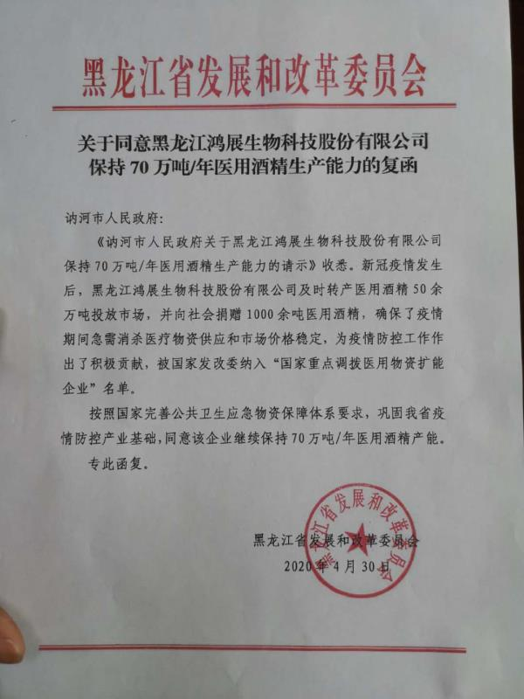

附件2原有项目环评批复及环保验收的函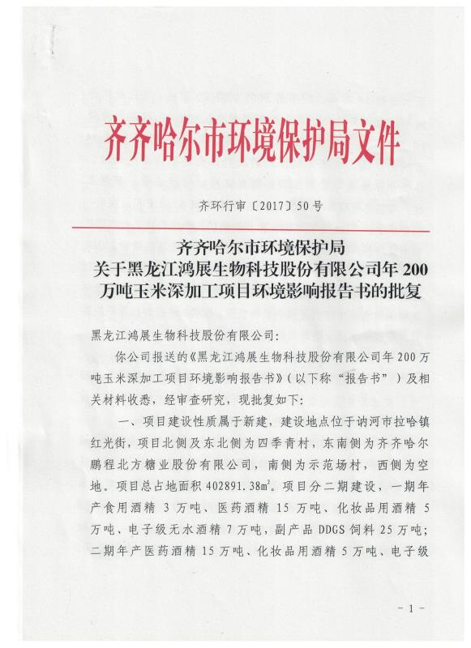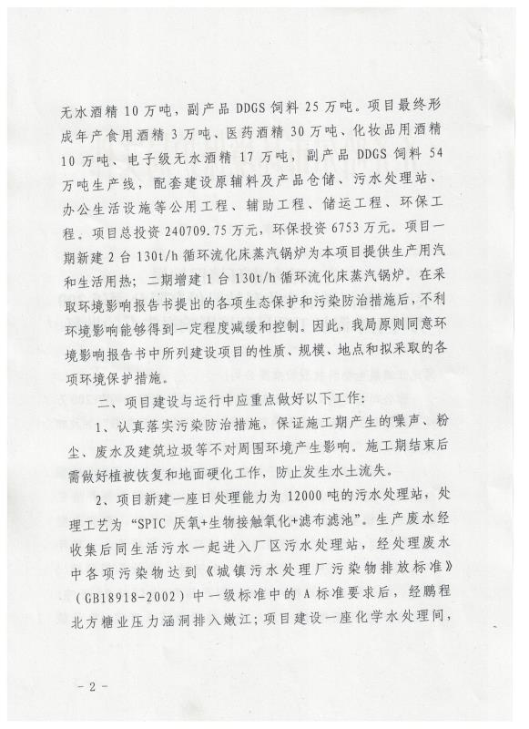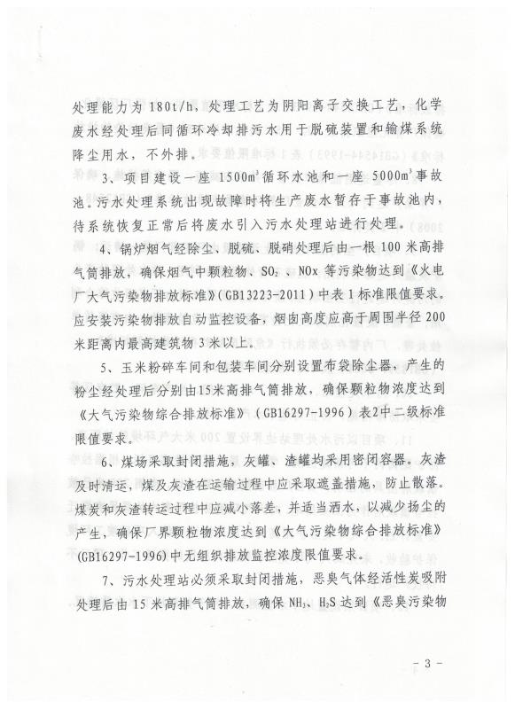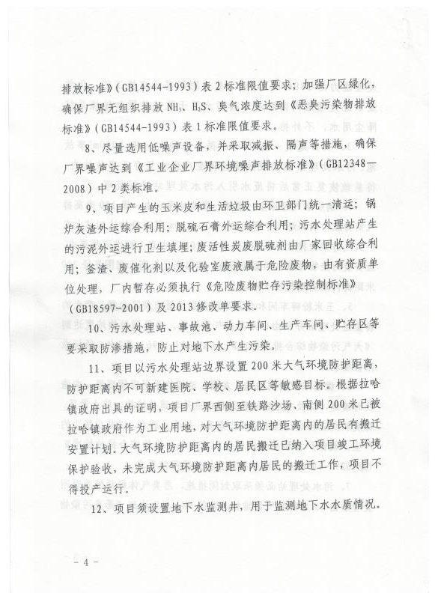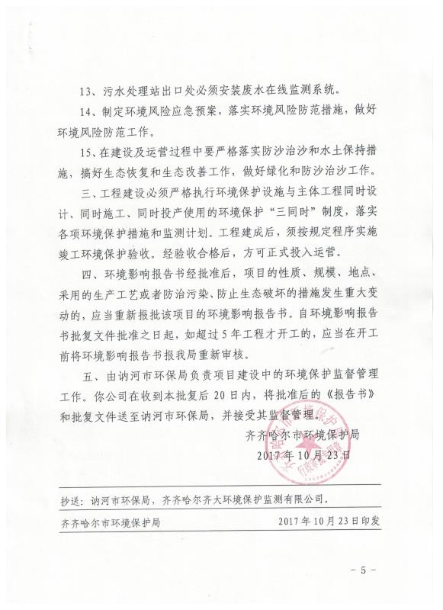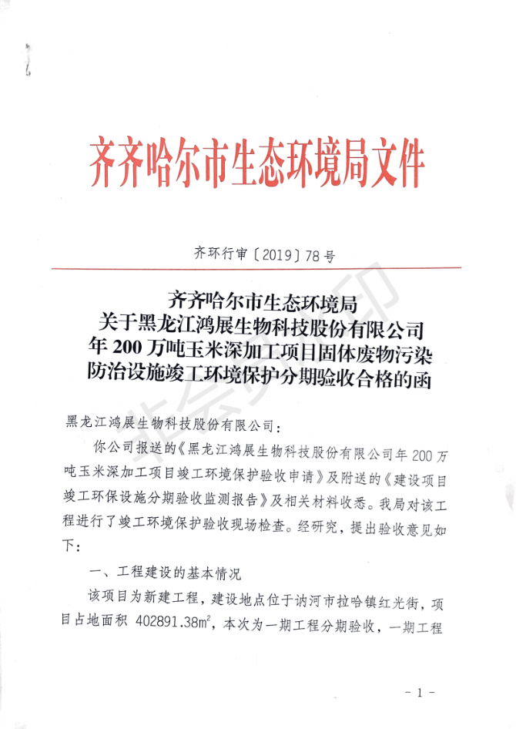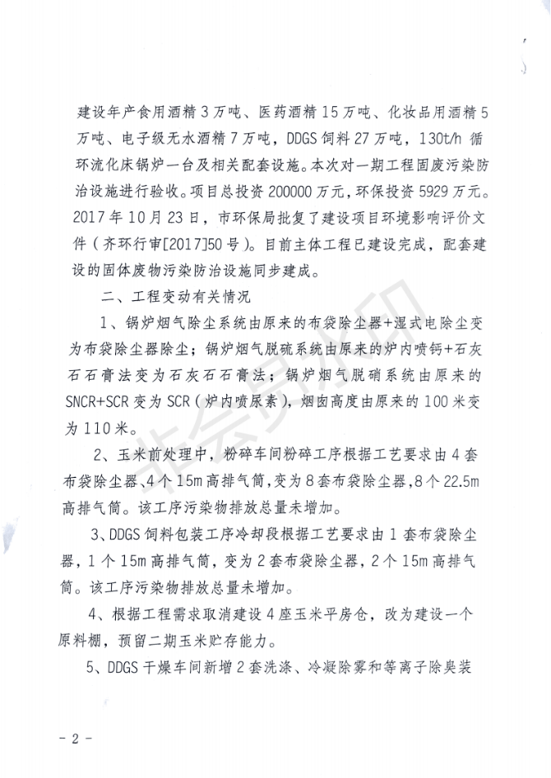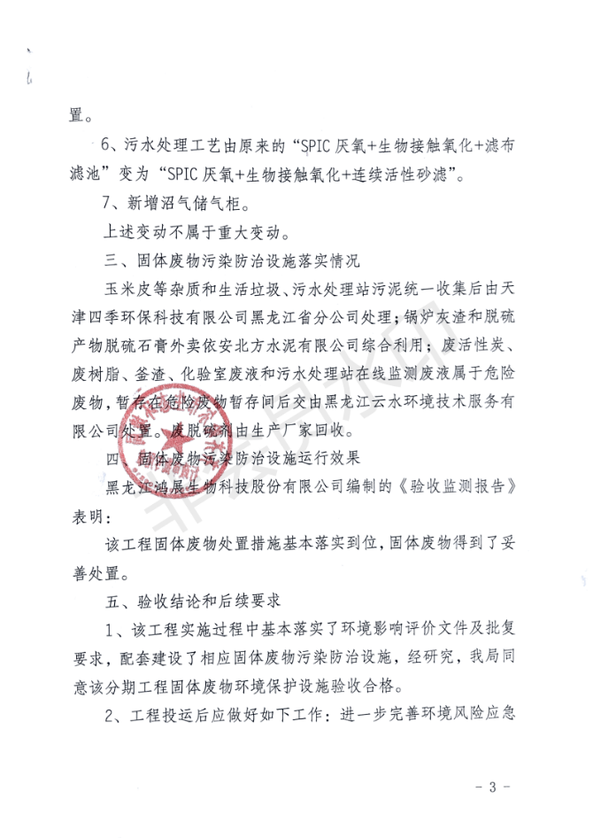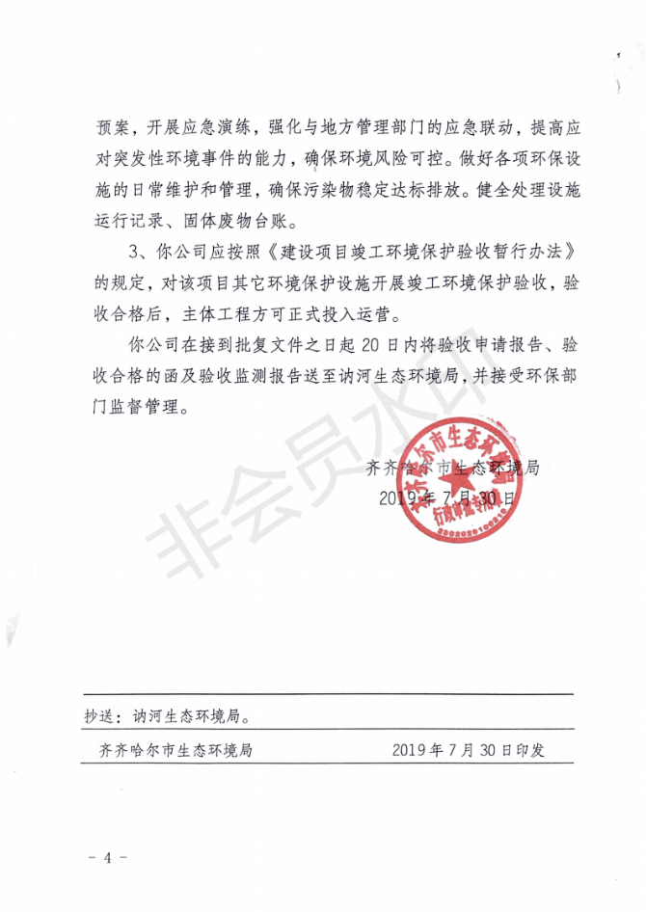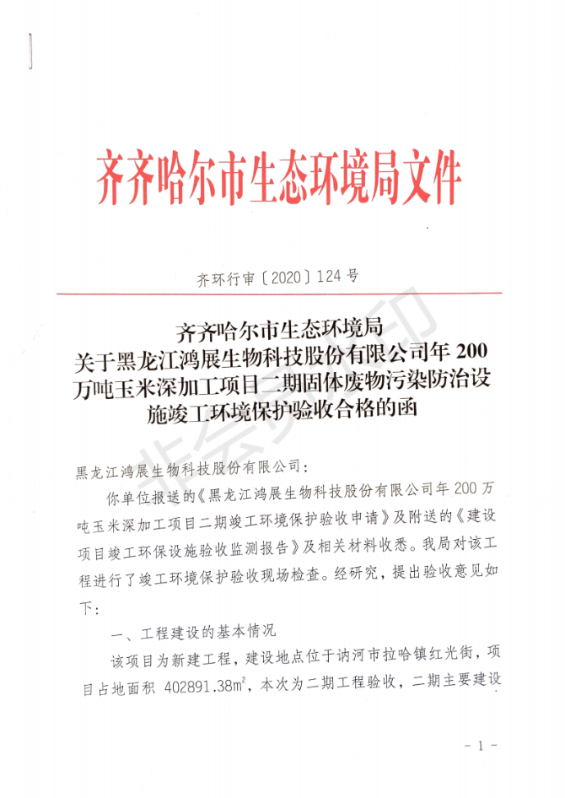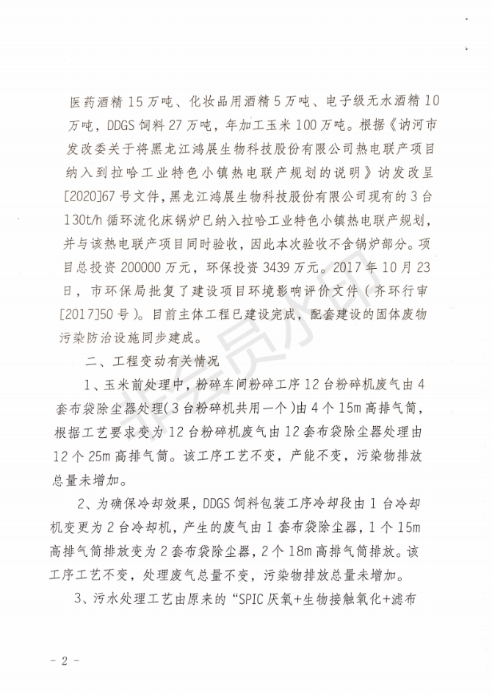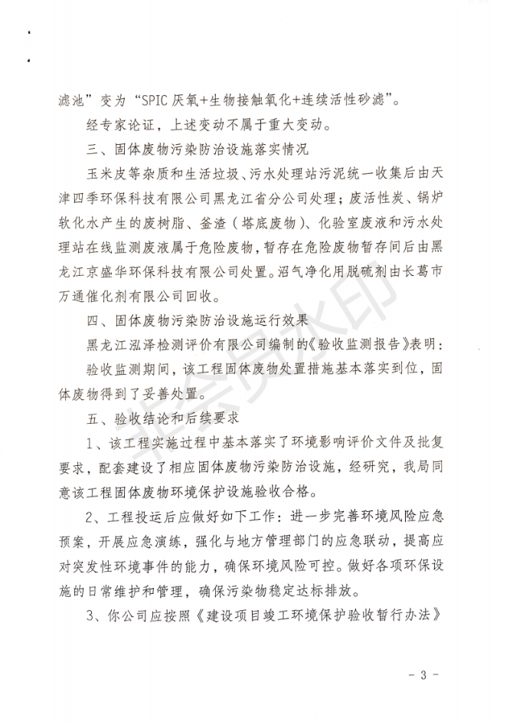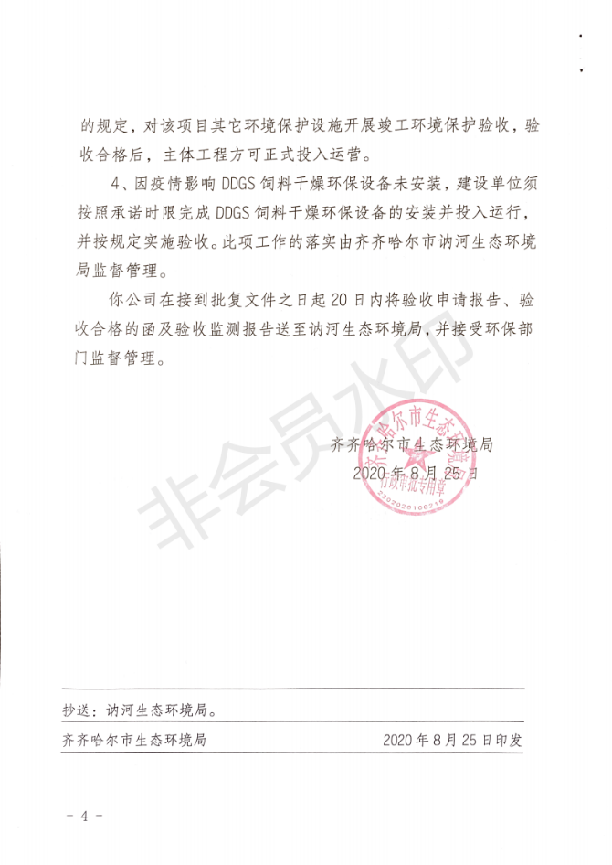

附件3排污许可证
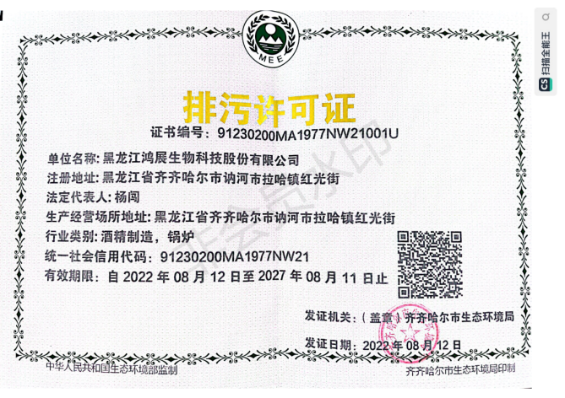

附件4监测报告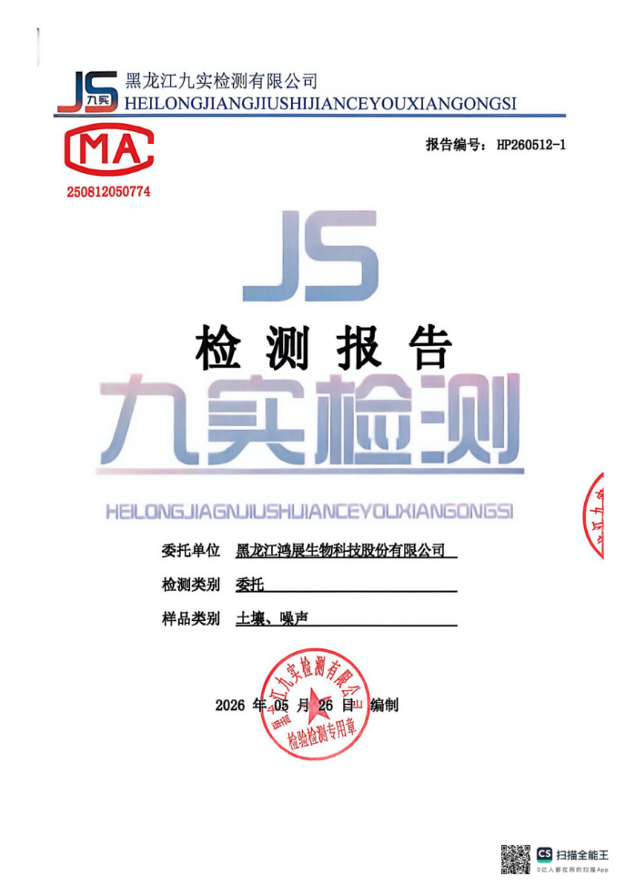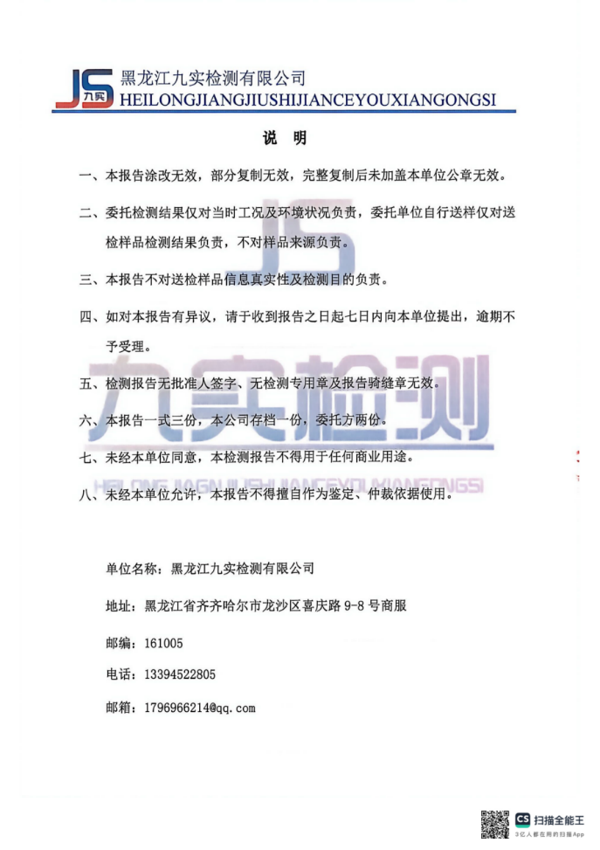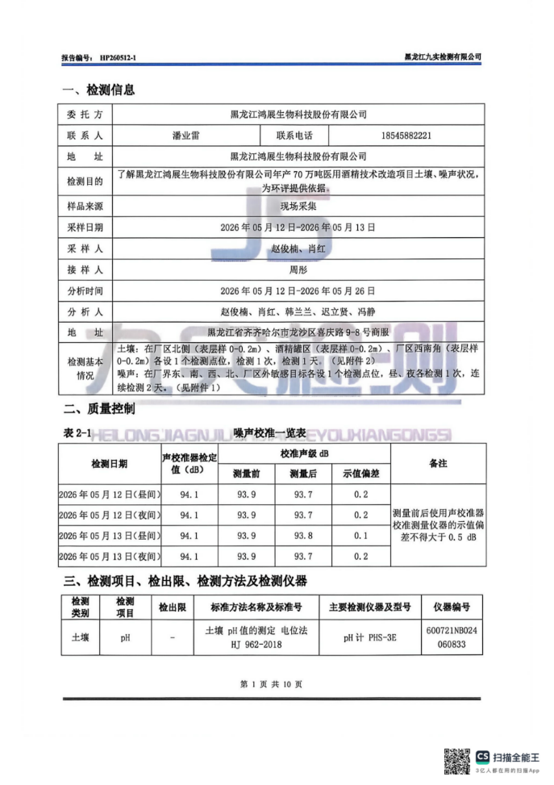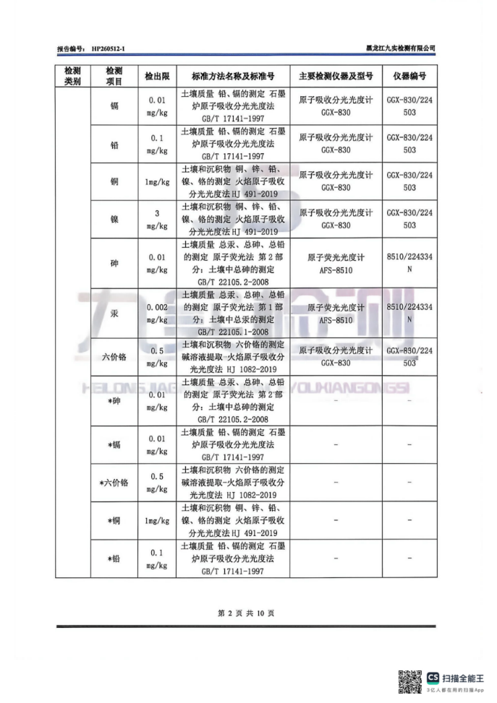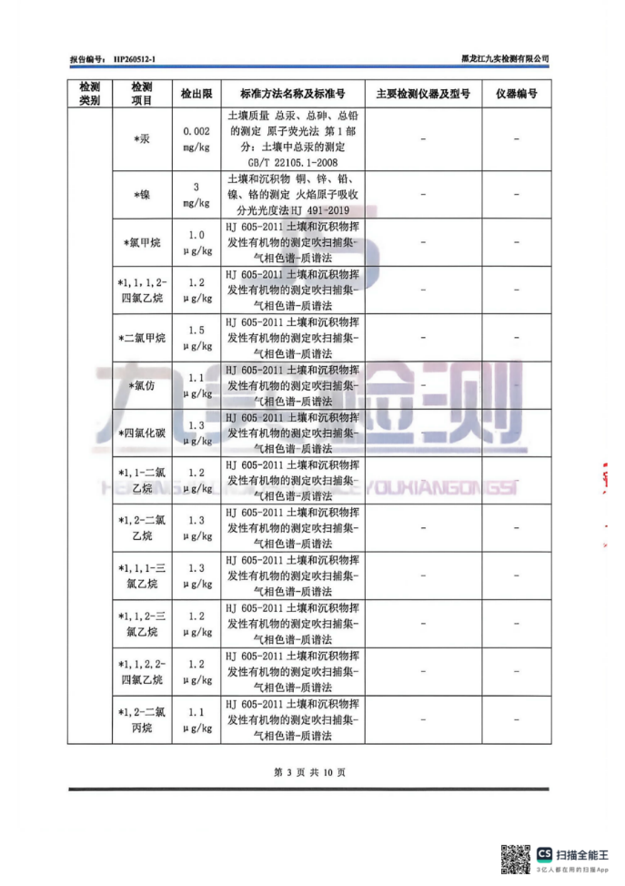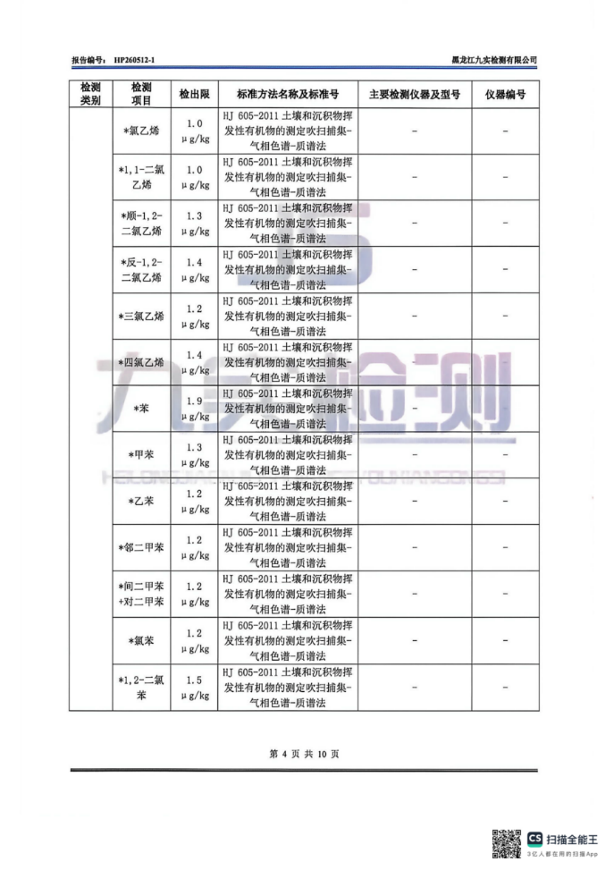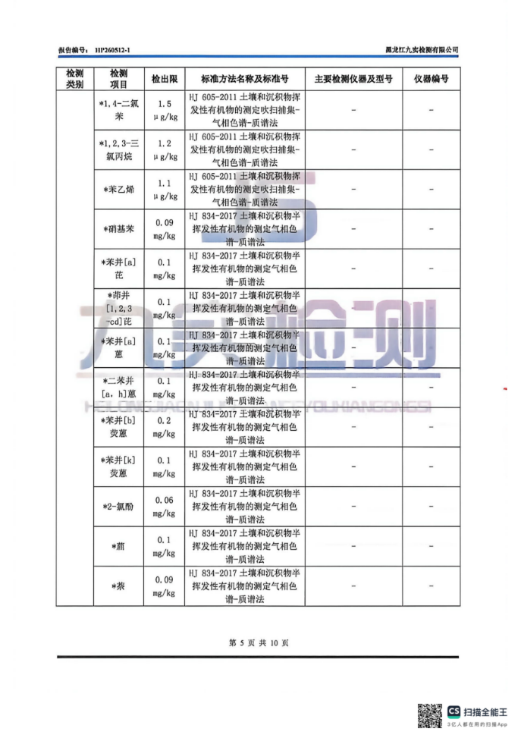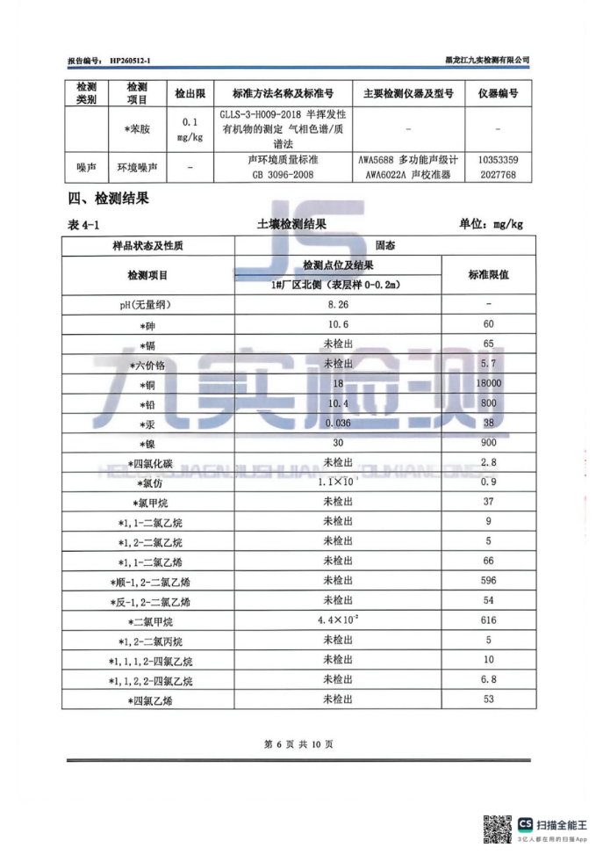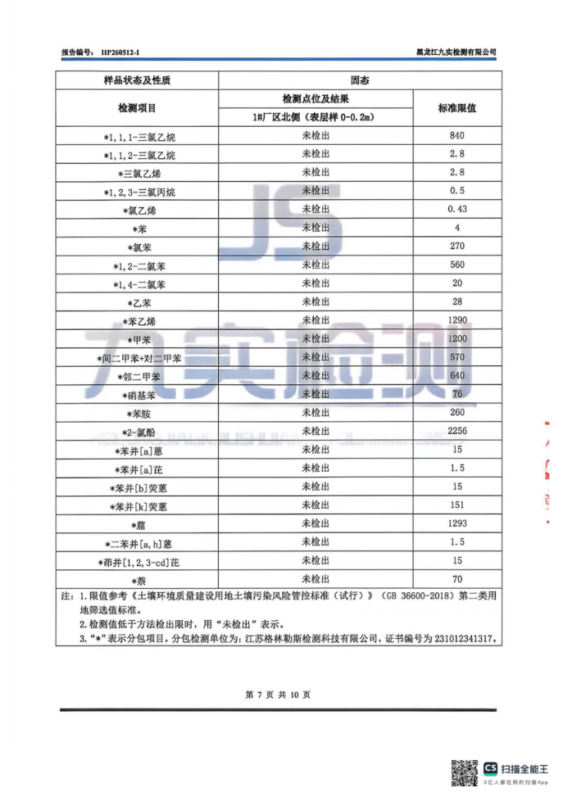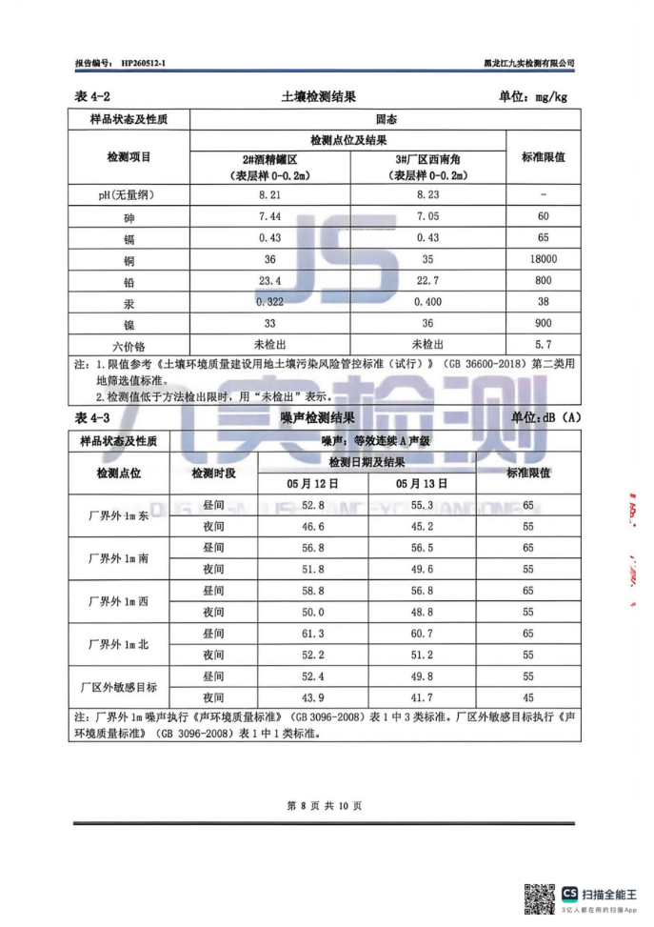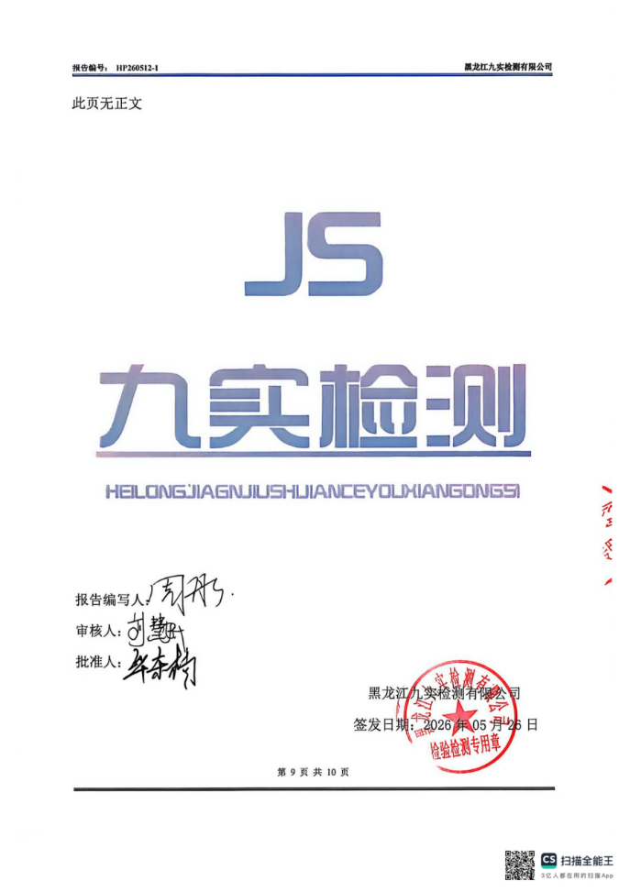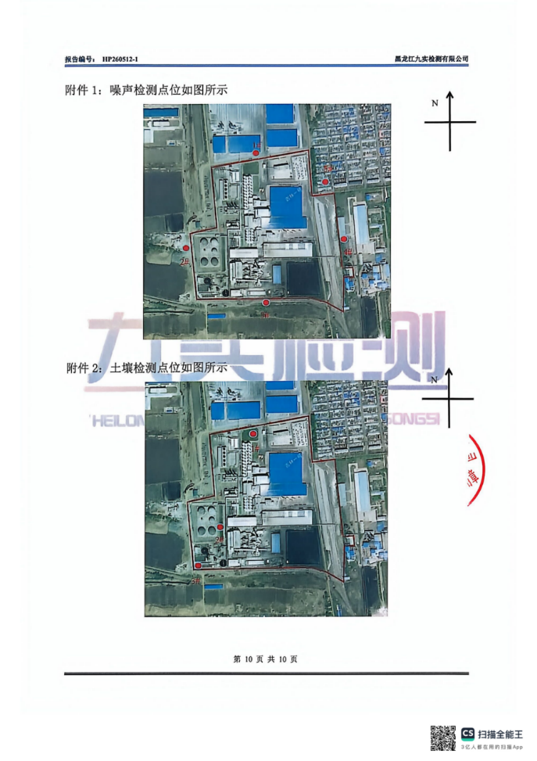

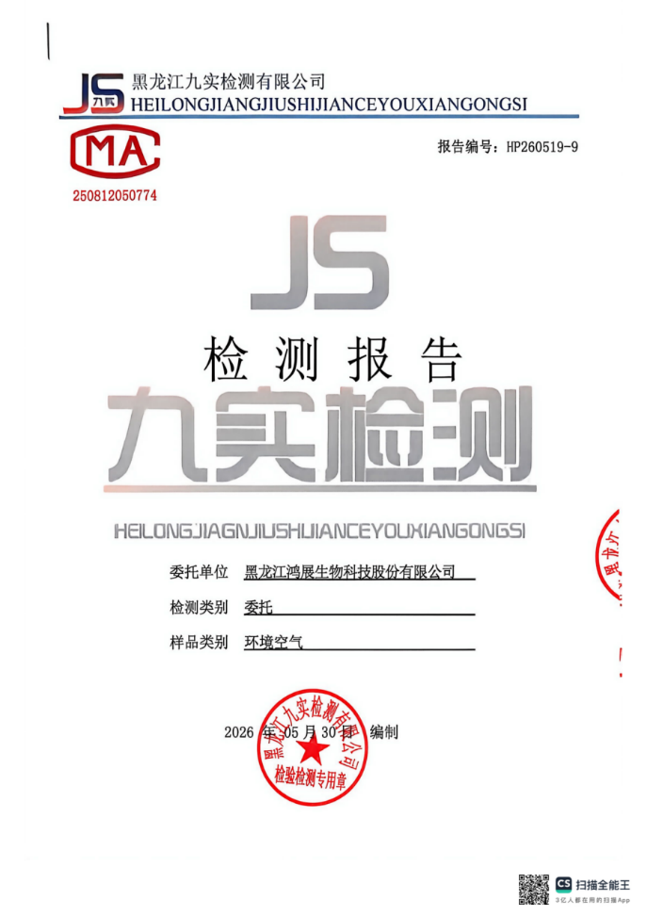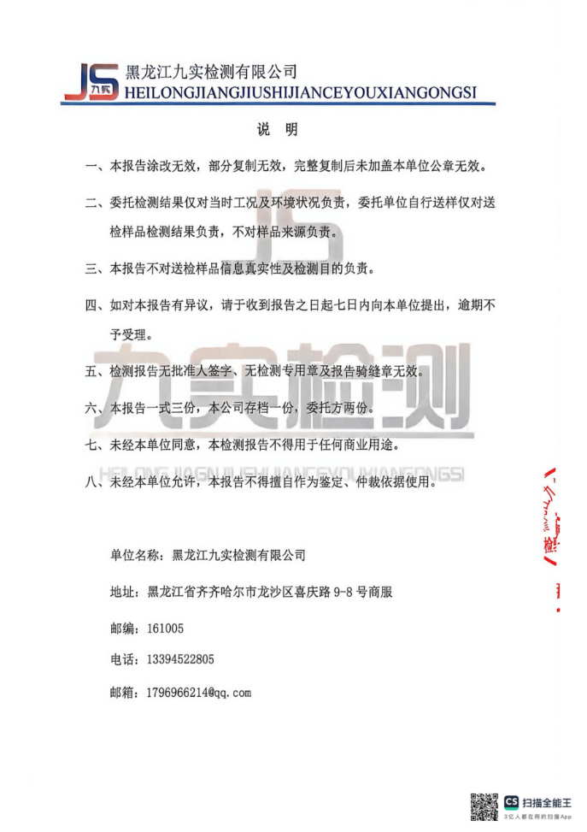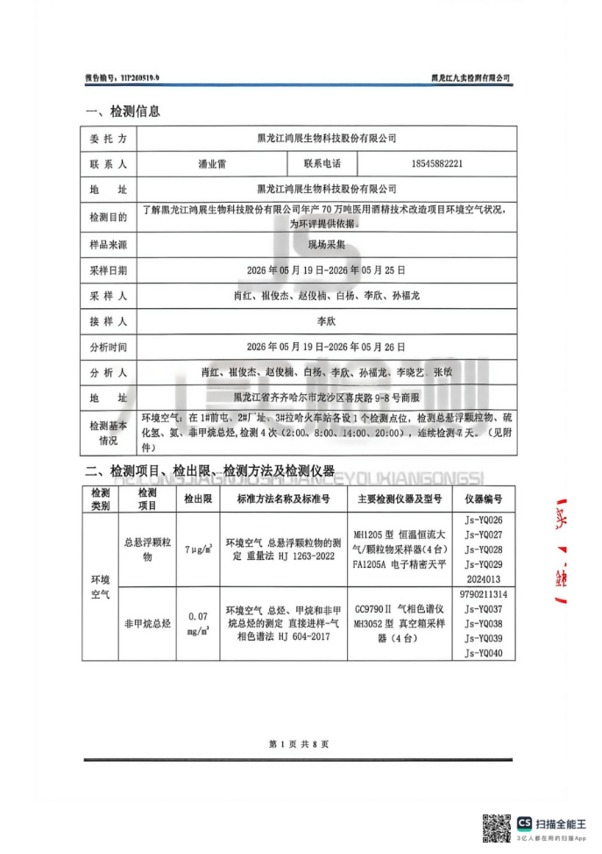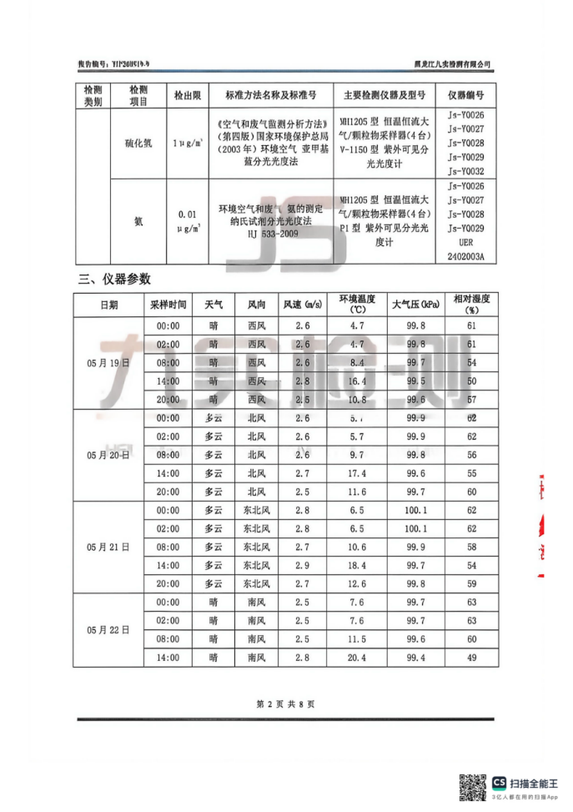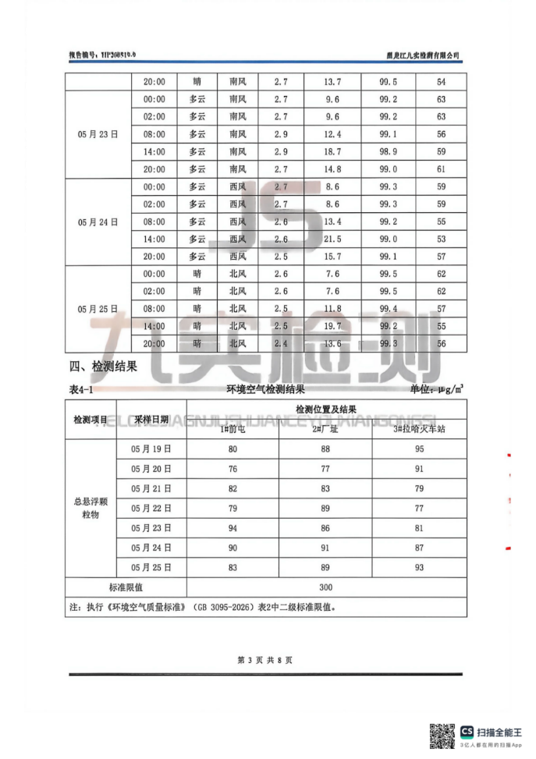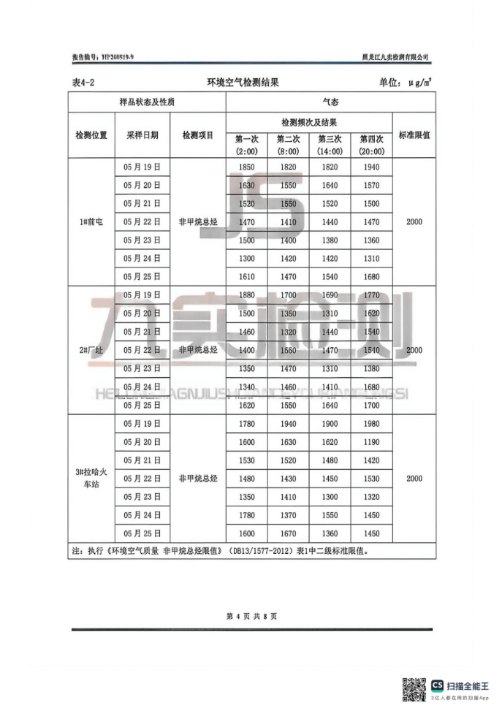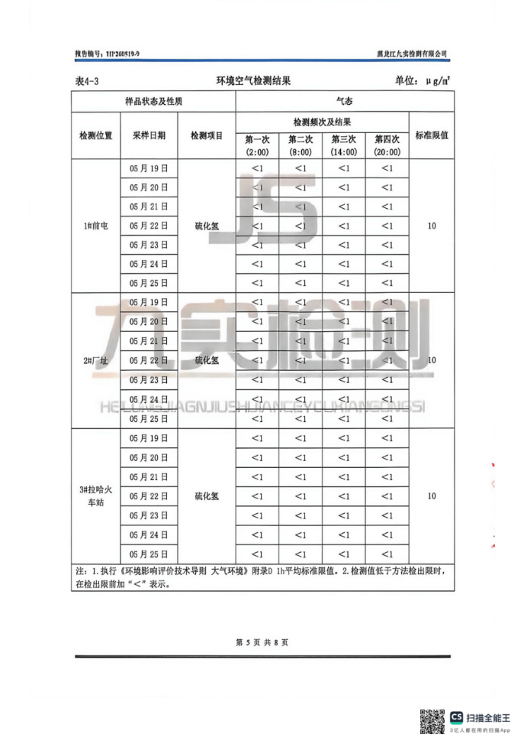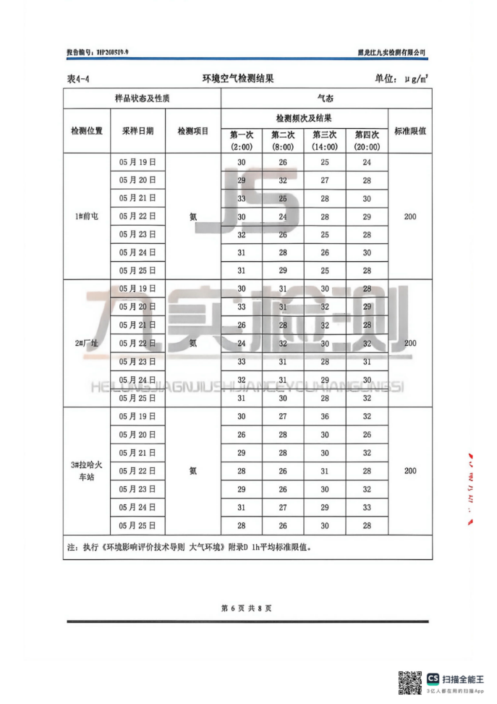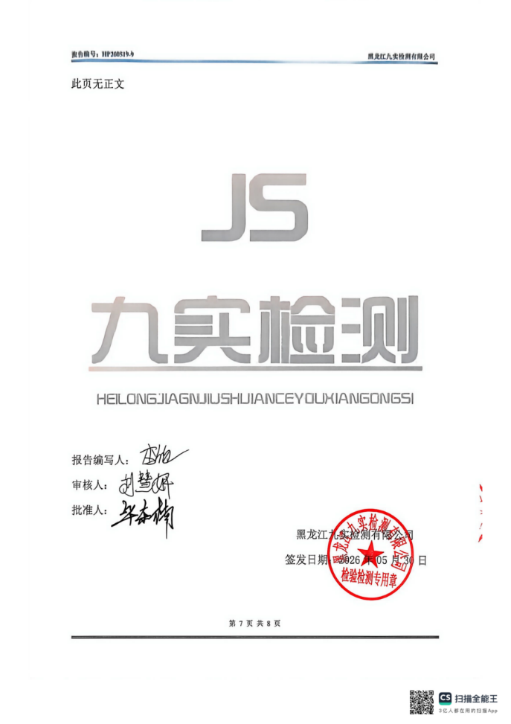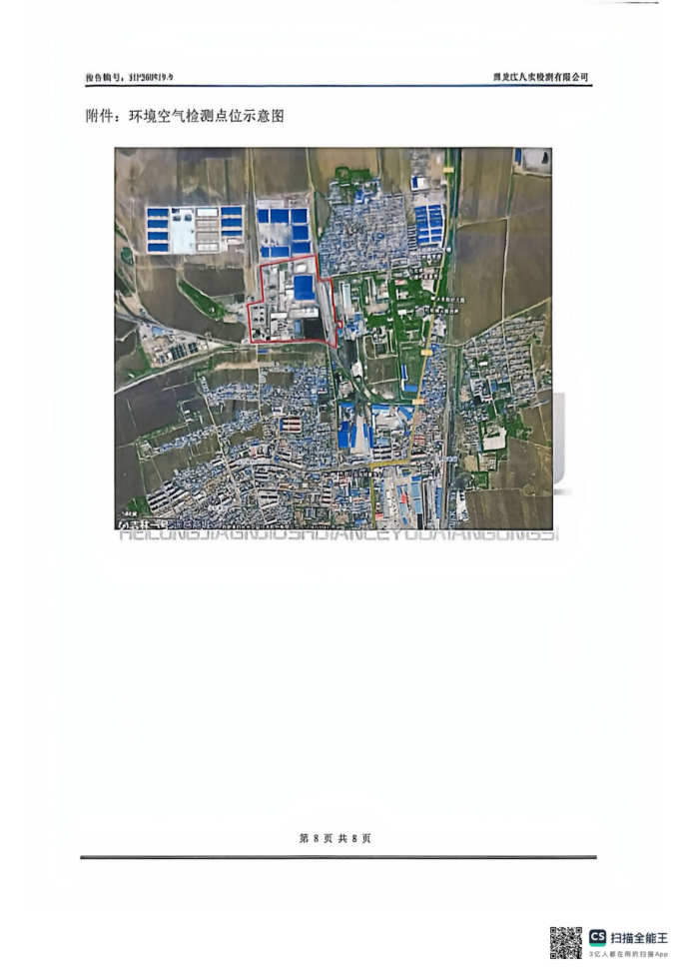
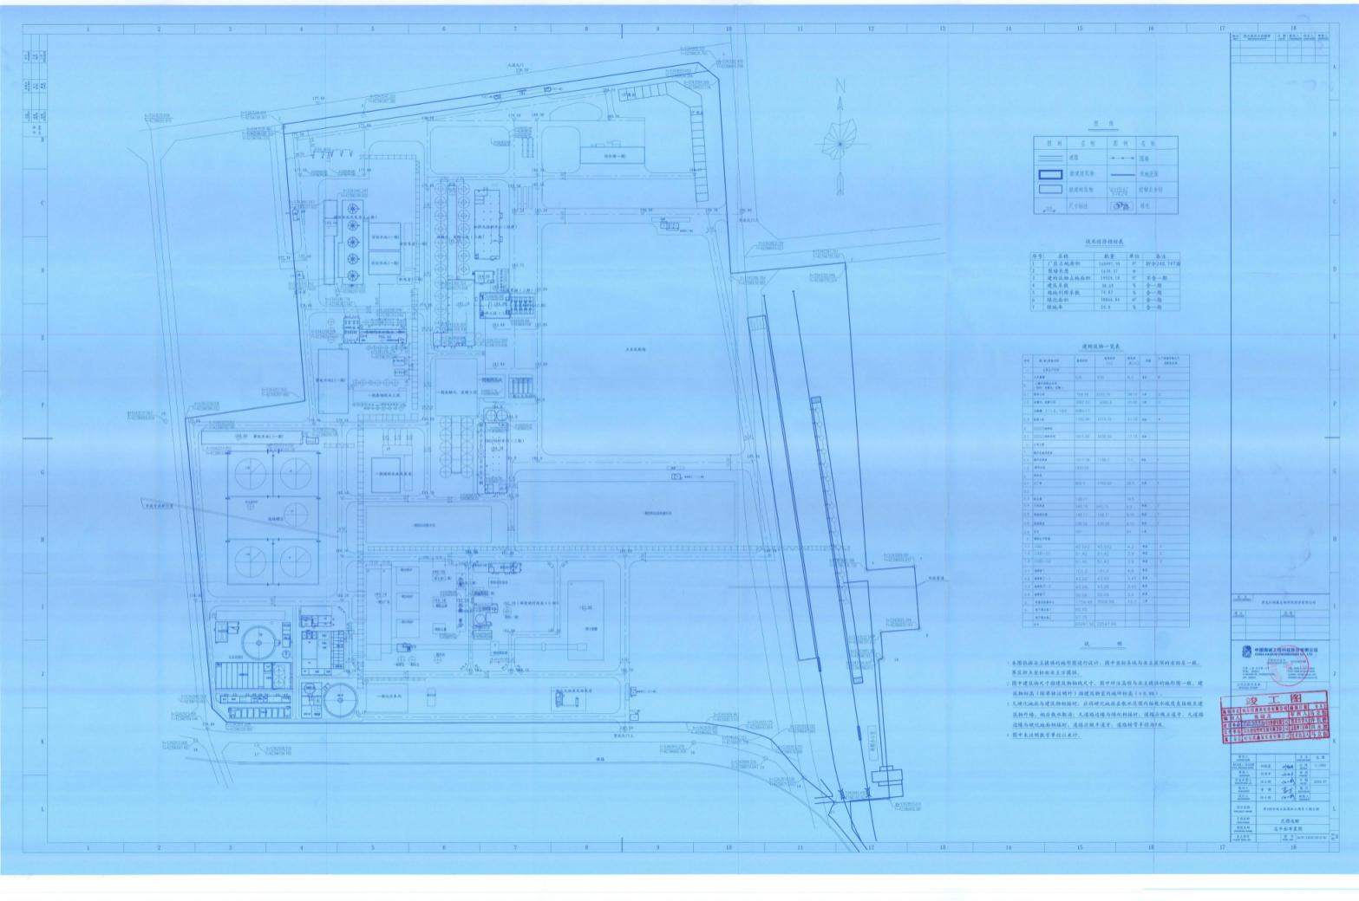
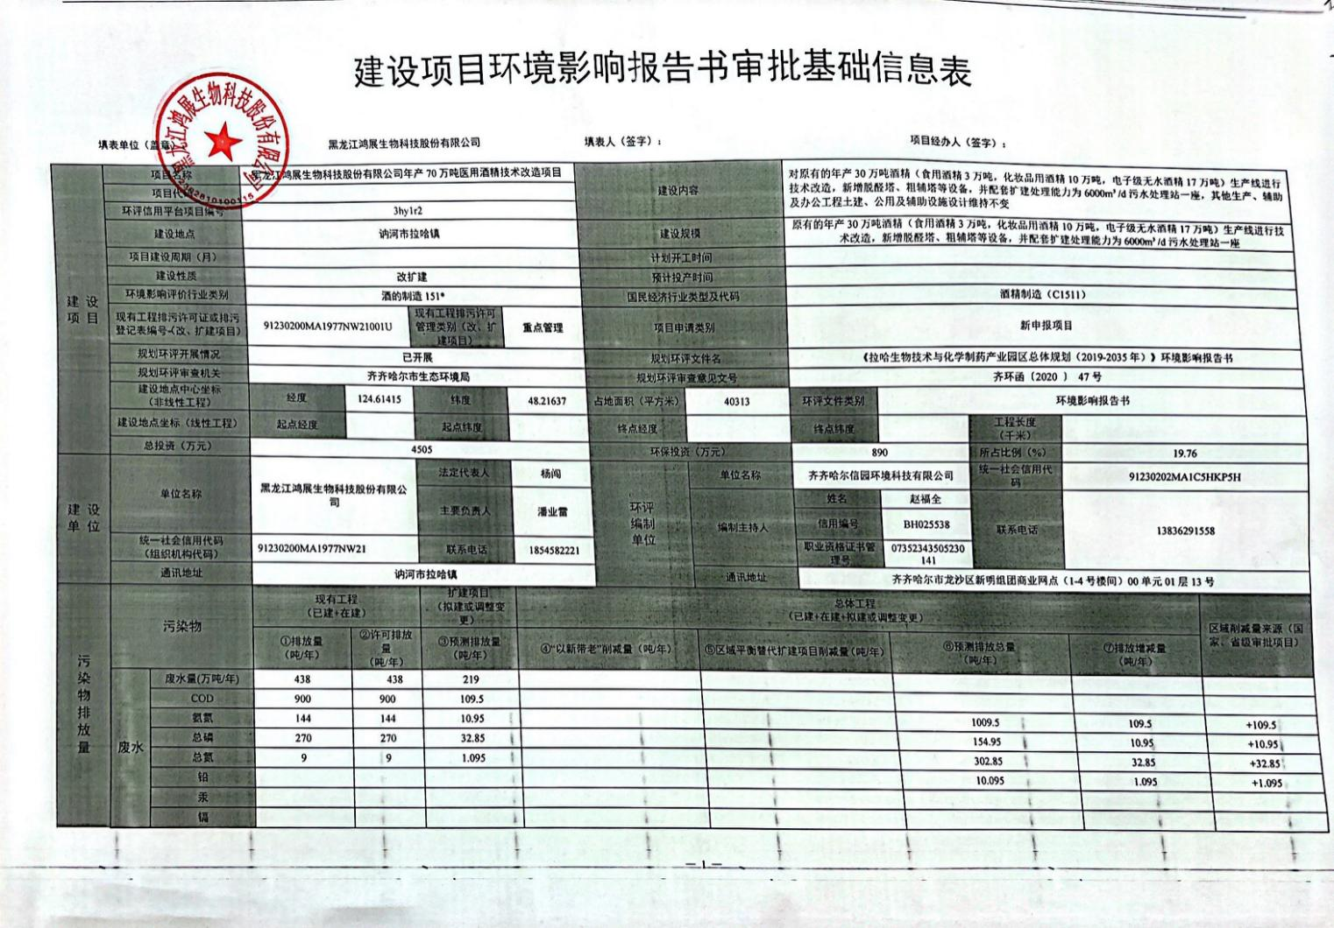
****
****
建设项目环境影响报告书审批基础信息表
填表单位（盖章）： |  |  |  | 黑龙江鸿展生物科技股份有限公司 |  |  |  | 填表人（签字）： |  |  | 项目经办人（签字）：
建 设  项 目 | 项目名称 |  |  | 黑龙江鸿展生物科技股份有限公司年产70万吨医用酒精技术改造项目 |  |  |  | 建设内容 |  | 对原有的30万吨酒精（食用酒精3万吨，化妆品用酒精10万吨，电子级无水酒精17万吨）生产线进行技术改造，新增玉米原材料30万吨，蒸馏工艺技改，并配套扩建处理能力为6000m³/d污水处理站一座，其他生产、辅助工程维持不变，最终实现“其他酒精60万吨或医用酒精70万吨”两条腿走路的生产计划。
建 设  项 目 | 项目代码
建 设  项 目 | 环评信用平台项目编号
建 设  项 目 | 建设地点 |  |  | 拉哈生物技术与化学制药产业园黑龙江鸿展生物科技股份有限公司院内 |  |  |  | 建设规模 |  | 对原有的30万吨酒精（食用酒精3万吨，化妆品用酒精10万吨，电子级无水酒精17万吨）生产线进行技术改造，新增玉米原材料30万吨，蒸馏工艺技改，并配套扩建处理能力为6000m³/d污水处理站一座，其他生产、辅助工程维持不变，最终实现“其他酒精60万吨或医用酒精70万吨”两条腿走路的生产计划。
建 设  项 目 | 项目建设周期（月） |  |  |  |  |  |  | 计划开工时间
建 设  项 目 | 建设性质 |  |  | 改扩建 |  |  |  | 预计投产时间
建 设  项 目 | 环境影响评价行业类别 |  |  | 酒的制造151* |  |  |  | 国民经济行业类型及代码 |  | 酒精制造（C1511）
建 设  项 目 | 现有工程排污许可证或排污登记表编号（改、本项目） |  |  | 91230200MA1977NW21001U |  | 现有工程排污许可管理类别（改、本项目） | 重点管理 | 项目申请类别 |  | 新申报项目
建 设  项 目 | 规划环评开展情况 |  |  | 已开展 |  |  |  | 规划环评文件名 |  | 《黑龙江讷河经济开发区拉哈生物技术与化学制药产业园总体规划（2021-2035）》环境影响报告书
建 设  项 目 | 规划环评审查机关 |  |  | 齐齐哈尔市生态环境局 |  |  |  | 规划环评审查意见文号 |  | 齐环函〔2020 〕 47号
建 设  项 目 | 建设地点中心坐标  （非线性工程） |  |  | 经度 | 124.61415 | 纬度 | 48.21637 | 占地面积（平方米） | 40313 | 环评文件类别 | 环境影响报告书
建 设  项 目 | 建设地点坐标（线性工程） |  |  | 起点经度 |  | 起点纬度 |  | 终点经度 |  | 终点纬度 |  | 工程长度  （千米）
建 设  项 目 | 总投资（万元） |  |  | 4505 |  |  |  | 环保投资（万元） |  | 890 |  | 所占比例（%） |  | 19.76
建 设  单 位 | 单位名称 |  |  | 黑龙江鸿展生物科技股份有限公司 |  | 法定代表人 | 杨闯 | 环评  编制  单位 | 单位名称 | 齐齐哈尔鑫齐大环保科技有限公司 |  | 统一社会信用代码 |  | 91230202MA1C5HKP5H
建 设  单 位 |  |  |  |  |  | 主要负责人 | 潘业雷 | 环评  编制  单位 | 编制主持人 | 姓名 | 李丹 | 联系电话 |  | 138****1558
 |  |  |  |  |  |  |  |  |  | 信用编号 | BH078040
建 设  单 位 | 统一社会信用代码  （组织机构代码） |  |  | 91230200MA1977NW21 |  | 联系电话 | 185****2221 | 环评  编制  单位 | 编制主持人 | 职业资格证书管理号 | 03520250623000000025
建 设  单 位 | 通讯地址 |  |  | 拉哈生物技术与化学制药产业园黑龙江鸿展生物科技股份有限公司院内 |  |  |  | 环评  编制  单位 | 通讯地址 | 黑龙江省齐齐哈尔市建华区东市场小区52号楼1-2层5号
污  染  物  排  放  量 | 污染物 |  |  | 现有工程  （已建+在建） |  | 本项目  （拟建或调整变更） | 总体工程  （已建+在建+拟建或调整变更） |  |  |  |  |  |  |  |  | 区域削减量来源（国家、省级审批项目）
污  染  物  排  放  量 |  |  |  | ①排放量  （吨/年） | ②许可排放量  （吨/年） | ③预测排放量  （吨/年） | ④“以新带老”削减量（吨/年） |  | ⑤区域平衡替代本项目削减量（吨/年） |  | ⑥预测排放总量  （吨/年） |  |  | ⑦排放增减量  （吨/年）
污  染  物  排  放  量 | 废水 | 废水量(万吨/年) |  | 438 | 438 | 657
污  染  物  排  放  量 | 废水 | COD |  | 900 | 900 | 109.5
污  染  物  排  放  量 | 废水 | 氨氮 |  | 144 | 144 | 10.95 |  |  |  |  | 1009.5 |  |  | 109.5 |  | +109.5
污  染  物  排  放  量 | 废水 | 总磷 |  | 270 | 270 | 32.85 |  |  |  |  | 154.95 |  |  | 10.95 |  | +10.95
污  染  物  排  放  量 | 废水 | 总氮 |  | 9 | 9 | 1.095 |  |  |  |  | 302.85 |  |  | 32.85 |  | +32.85
污  染  物  排  放  量 | 废水 | 铅 |  |  |  |  |  |  |  |  | 10.095 |  |  | 1.095 |  | +1.095
污  染  物  排  放  量 | 废水 | 汞
污  染  物  排  放  量 | 废水 | 镉
污  染  物  排  放  量 | 废水 | 铬
污  染  物  排  放  量 | 废水 | 类金属砷
污  染  物  排  放  量 | 废水 | 其他特征污染物
污  染  物  排  放  量 | 废气 | 废气量  （万标立方米/年）
污  染  物  排  放  量 | 废气 | 二氧化硫
污  染  物  排  放  量 | 废气 | 氮氧化物
污  染  物  排  放  量 | 废气 | 颗粒物
污  染  物  排  放  量 | 废气 | 挥发性有机物
污  染  物  排  放  量 | 废气 | 铅
污  染  物  排  放  量 | 废气 | 汞
污  染  物  排  放  量 | 废气 | 镉
污  染  物  排  放  量 | 废气 | 铬
污  染  物  排  放  量 | 废气 | 类金属砷
污  染  物  排  放  量 | 废气 | 其他特征污染物
污  染  物  排  放  量 | 废气 | 氨
污  染  物  排  放  量 | 废气 | 硫化氢
项目涉及法律法规规定的保护区情况 |  | 影响及主要措施 生态保护目标 |  |  | 名称 |  | 级别 | 主要保护对象  （目标） | 工程影响情况 | 是否占用 | 占用面积  （公顷） | 生态防护措施
 |  | 生态保护红线 |  |  | （可增行） |  |  |  |  |  |  | 避让 减缓 补偿 重建（多选）
 |  | 自然保护区 |  |  | （可增行） |  |  |  | 核心区、缓冲区、实验区 |  |  | 避让 减缓 补偿 重建（多选）
 |  | 饮用水水源保护区（地表） |  |  | （可增行） |  |  | / | 一级保护区、二级保护区、准保护区 |  |  | 避让 减缓 补偿 重建（多选）
 |  | 饮用水水源保护区（地下） |  |  | （可增行） |  |  | / | 一级保护区、二级保护区、准保护区 |  |  | 避让 减缓 补偿 重建（多选）
 |  | 风景名胜区 |  |  | （可增行） |  |  | / | 核心景区、一般景区 |  |  | 避让 减缓 补偿 重建（多选）
 |  | 其他 |  |  | （可增行） |  |  |  |  |  |  | 避让 减缓 补偿 重建（多选）
主要原料及燃料信息 |  | 主要原料 |  |  |  |  |  |  |  |  | 主要燃料
 |  | 序号 | 名称 |  | 年最大使用量 |  | 计量单位 |  | 有毒有害物质及含量（%） |  | 序号 | 名称 |  | 灰分(%) | 硫分(%) | 年最大使用量 | 计量单位
 |  | 1 | 聚合氯化铝  （液体10%PAC） |  | 300 |  | t/a
 |  | 2 | 聚丙烯酰胺（PAM） |  | 200 |  | t/a
 |  | 3 | NaOH |  | 100 |  | t/a
 |  | 4 | 电 |  | 50 |  | 万度/a
大气污染治理与排放信息 | 有组织  排放（主要排放口） |  | 排放口名称 | 排气筒高度（米） | 污染防治设施工艺 |  |  | 生产设施 |  | 污染物排放
 |  |  |  |  | 序号（编号） | 名称 | 污染防治设施处理效率 | 序号（编号） | 名称 | 污染物种类 | 排放浓度（毫克/立方米） | 排放速率  (千克/小时) |  | 排放量（吨/年） | 排放标准名称
大气污染治理与排放信息 | 有组织  排放（主要排放口） |  |  | 15 | DA004 | 洗涤塔 | 90% |  |  | 臭气浓度 | / | / |  | / | 《恶臭污染物排放标准》（GB14554-93）表2限值要求
大气污染治理与排放信息 | 有组织  排放（主要排放口） |  |  | 15 | DA011 | 活性炭吸附 | 90% |  |  | 氨 | 47.8 | 0.0011 |  | 0.0096 | 《恶臭污染物排放标准》（GB14554-93）表2限值要求
 |  |  |  |  |  |  |  |  |  | 硫化氢 | 4.38 | 0.000324 |  | 0.0028
 |  |  |  |  |  |  |  |  |  | 臭气浓度 | / | / |  | /
大气污染治理与排放信息 | 无组织  排放 | 序号 |  | 无组织排放源名称 |  |  |  |  | 污染物排放
 |  |  |  |  |  |  |  |  | 污染物种类 | 排放浓度  （毫克/立方米） | 排放标准名称
大气污染治理与排放信息 | 无组织  排放 | FS1 |  | 污水处理站 |  |  |  |  | NH₃ | / | 《恶臭污染物排放标准》（GB14554-93）表1恶臭污染物厂界标准值要求
 |  |  |  |  |  |  |  |  | H₂S | /
 |  |  |  |  |  |  |  |  | 臭气浓度 | /
水污染治理与排放信息（主要排放口） | 车间或生产  设施排放口 | 序号（编号） | 排放口名称 | 废水类别 |  |  | 污染防治设施工艺 |  |  | 排放去向 | 污染物排放
 |  |  |  |  |  |  |  |  |  |  | 污染物种类 | 排放浓度  （毫克/升） |  | 排放量（吨/年） | 排放标准名称
 |  |  |  |  |  |  | 序号（编号） | 名称 | 污染治理设施处理水量(吨/小时）
水污染治理与排放信息（主要排放口） | 总排放口（间接排放） | 序号（编号） | 排放口名称 | 污染防治设施工艺 |  |  | 污染防治设施处理水量（吨/小时） | 受纳污水处理厂 |  | 受纳污水处理厂排放标准名称 | 污染物排放
 |  |  |  |  |  |  |  | 名称 | 编号 | 受纳污水处理厂排放标准名称 | 污染物种类 | 排放浓度  （毫克/升） |  | 排放量（吨/年） | 排放标准名称
水污染治理与排放信息（主要排放口） | 总排放口（直接排放） | 序号（编号） | 排放口名称 | 污染防治设施工艺 |  |  | 污染防治设施处理水量（吨/小时） |  | 受纳水体 |  | 污染物排放
 |  |  |  |  |  |  |  |  | 名称 | 功能类别 | 污染物种类 | 排放浓度  （毫克/升） |  | 排放量（吨/年） | 排放标准名称
水污染治理与排放信息（主要排放口） | 总排放口（直接排放） | 1 | 全厂总排扣 | SPIC厌氧+生物接触氧化+活性砂滤 |  |  | 250 |  | 嫩江 | III | COD | 50 |  | 109.5 | 城镇污水处理厂污染物排放标准》（GB18918-2002）中的一级A标准
 |  |  |  |  |  |  |  |  |  |  | BOD5 | 10 |  | 21.9
 |  |  |  |  |  |  |  |  |  |  | SS | 10 |  | 21.9
 |  |  |  |  |  |  |  |  |  |  | NH₃-N | 5 |  | 10.95
 |  |  |  |  |  |  |  |  |  |  | TN | 15 |  | 32.85
 |  |  |  |  |  |  |  |  |  |  | TP | 0.5 |  | 1.095
固体废物信息 | 废物类型 | 序号 |  | 名称 | 产生环节及装置 |  | 危险废物特性 |  | 危险废物代码 | 产生量  （吨/年） | 贮存设施名称 | 贮存能力 | 自行利用  工艺 | 自行处置  工艺 |  |  |  | 是否外委处置
固体废物信息 | 一般工业固体废物 | 1 |  | 污泥 | 污水处理站 |  | / |  | / | 390.9 | 掺混入燃煤进入锅炉燃烧 |  |  |  |  |  |  | 是
固体废物信息 | 一般工业固体废物 | 2 |  | 废活性炭 | 废气处理系统 |  | / |  | / | 1 | 由厂家回收 |  |  |  |  |  |  | 是
固体废物信息 | 危险废物

